


РЕДОВАН ГОДИШЊИ ИЗВЕШТАЈ
ПОВЕРЕНИКА ЗА ЗАШТИТУ РАВНОПРАВНОСТИ
ЗА 2024. ГОДИНУ

Београд, март 2025.

Сви појмови употребљени у мушком граматичком роду обухватају мушки и женски род лица на која се односе

САДРЖАЈ
УВОДНА РЕЧ 3
САЖЕТАК 6
Препоруке за унапређивање равноправности и сузбијање дискриминације 22
О ПОВЕРЕНИКУ ЗА ЗАШТИТУ РАВНОПРАВНОСТИ 30
Рад Повереника током 2024. године у бројкама 32
ПОСТУПАЊЕ ПОВЕРЕНИКА НА ЗАШТИТИ ОД ДИСКРИМИНАЦИЈЕ ТОКОМ 2024. ГОДИНЕ 33
Притужбе грађана 35
Препоруке мера 39
Мишљења на нацрте закона и других општих аката и поднете иницијативе 43
Остали исходи поступака 46
Судски поступци 46
Парнични поступци 46
Прекршајни поступци 48
Кривични поступци 48
Ситуациона тестирања 49
Предлози за оцену уставности и законитости 50
ПОСТУПАЊЕ ПОВЕРЕНИКА НА УНАПРЕЂИВАЊУ РАВНОПРАВНОСТИ ТОКОМ 2024. ГОДИНЕ 51
Извештаји, истраживања и друге публикације 51
Обуке и стручни скупови 59
Обуке 59
Стручни скупови, конференције и друге активности 63
Међународна сарадња и реализовани пројекти 73
Сарадња са Европском мрежом тела за равноправност (ЕQUINET) 79
ОПИС СТАЊА И КЉУЧНИ ПРОБЛЕМИ У ОБЛАСТИ ЗАШТИТЕ РАВНОПРАВНОСТИ 82
Извештаји и други акти ЕУ, међународних организација и уговорних тела 82
Пракса Европског суда за људска права у области заштите од дискриминације 89
Извештаји и истраживања домаћих институција и организација 91
Поступање државних органа по препорукама Повереника 95
КЉУЧНИ ПРОБЛЕМИ У ЗАШТИТИ РАВНОПРАВНОСТИ 110
Дискриминација на основу пола и брачног и породичног статуса 121
Дискриминација на основу инвалидитета 138
Дискриминација основу здравственог стања 145
Дискриминација на основу старосног доба 155
Дискриминација на основу националне припадности или етничког порекла 166
Остала лична својства у притужбама 178
Дискриминација на основу чланства у политичким, синдикалним и другим организацијама и верским и политичким убеђењима 179
Дискриминација на основу сексуалне оријентације и родног идентитета 183
Дискриминација избеглица, интерно расељених лица, миграната и тражилаца азила 189
Дискриминација по осталим основима 193
Вишеструка и интерсекцијска дискриминација 200
Дискриминација и вештачка интелигенција - равноправност у дигиталној сфери 201
МЕДИЈСКО ИЗВЕШТАВАЊЕ 206
ИЗВЕШТАЈ О ИЗВРШЕЊУ ФИНАНСИЈСКОГ ПЛАНА 210
ИЗВРШАВАЊЕ ОБАВЕЗА ПО ЗАКОНУ О СЛОБОДНОМ ПРИСТУПУ ИНФОРМАЦИЈАМА ОД ЈАВНОГ ЗНАЧАЈА 213
ПРИЛОГ 1: СТАТИСТИЧКИ ПРИКАЗ ПРЕДМЕТА ПОВЕРЕНИКА У 2024. ГОДИНИ 214
ПРИЛОГ 2: ИЗВРШЕЊЕ БУЏЕТА ЗА 2024. ГОДИНУ 222
ПРИЛОГ 3: ЛИТЕРАТУРА 225

УВОДНА РЕЧ



Поштоване народне посланице и посланици,
уважене читатељке и читаоци,

Пред вама је петнаести редовни годишњи извештај за 2024. годину Повереника за заштиту равноправности, самосталног државног органа, независног у обављању послова утврђених Законом о забрани дискриминације.
У атмосфери неизвесности, страха и подељености потребно је подсећати да поштовање људских права, владавина права, једнакост пред законом, равноправност, достојанствен живот од сопственог рада и поверење у институције морају бити темељ сваког демократског друштва. Уосталом то од нас траже и очекују наши грађани због којих све институције и органи треба да постоје. Док свет не мирује, и чини се да ни нема ту намеру, док теме, проблеми и актери мењају лица и наличја, непромењене као да једино остају две давно изречене мисли: Живот нема цену и Неправда највише боли. Надам се да ћемо освестити шта нам се заправо десило на измаку 2024. године, када нас је стварност изместила из наших редовних токова живота и уздрмала на начин како то чине велике трагедије. Петнаесторо људи је изгубило живот, а више је тешко повређено приликом пада надстрешнице зграде Железничке станице у Новом Саду. Верујем да се можемо сложити око тога да сећање и одговорност не смеју изостати. На то би требало да нас обавезују не само наш Устав и закони, већ и наш морални компас. Уз владавину права и правну државу, равноправност и једнакост, слобода мисли и изражавања, разумевање и међусобно поштовање, али и солидарност и емпатија, чине скуп вредности на којима се једино може изградити чврст основ да издржи тектонске поремећаје у сваком друштву. Управо зато институције морају радити у складу са законом, професионално и одговорно, делујући ефикасно, транспарентно, непристрасно и неселективно.
Институцији Повереника за заштиту равноправности су се, као и ранијих година, обраћали грађани указујући на различите повреде права на равноправност, подносећи притужбе, али и тражећи помоћ и информације у вези са остваривањем различитих права и услуга. Дискриминација представља повреду принципа једнакости и зато је рад на њеном сузбијању од изузетног значаја за развој друштва као целине, али и сваког његовог члана понаособ. Наше личне карактеристике не смеју да буду разлог неједнаког третмана, искључивања или давања предности на послу, пред шалтером, на суду, у дому здравља... У супротном, постаћемо неосетљиви за проблеме обесправљеног човека, заборављајући да сутра баш ми можемо бити ти који су ускраћени за неко своје право само због пола, националне припадности, имовинског стања, чланства у политичкој партији…, а никога неће бити брига.
У извештају представљамо случајеве дискриминације на којима смо радили током 2024. године, а поступали смо у преко 3.600 предмета, од чега је формирано више од 700 предмета по притужбама. Органима јавне власти и другим лицима упућено је преко 400 препорука мера за остваривање равноправности и заштиту од дискриминације, упутили смо преко 40 мишљења и иницијатива за измену прописа, поднели предлог Уставном суду за оцену уставности и законитости, покренули стратешку парницу и три кривичне пријаве, издали 12 упозорења јавности... Уз то, самостално смо организовали 11 конференција и стручних скупова, активно учествовали на више од 730 догађаја, издали пет публикација и спровели три истраживања. Обукама које смо реализовали у циљу препознавања и реаговања на дискриминацију обухватили смо преко 1.200 учесника. У извештају представљамо и анализу стања у остваривању равноправности и оцену рада органа јавне власти, преглед уочених помака и препорука мера за унапређење стања у области равноправности, као и остварену сарадњу са органима јавне власти, домаћим и међународним организацијама, институцијама и медијима.
Препознајући неопходност подизања свести о значају едукације деце и младих о дискриминацији, неприхватљивости сваког облика насиља и уопште о важности креирања садржаја и стварања услова који би свим дечацима и девојчицама омогућио да достигну своје циљеве без обзира на њихова лична својства - пол, боју коже, веру, националну припадност, језик, инвалидитет или било коју различитост, започели смо током године нове интерактивне радионице за ученике основних и средњих школа. Упућен је и низ иницијатива и препорука мера за остваривање равноправности које могу допринети да обезбедимо квалитетну и континуирану подршку, превентивно-здравствену заштиту, и друге услове који ће створити једнаке могућности за развој и образовање сваког детета.
Када су у питању основи дискриминације, у највећем броју притужби наведен је пол као лично својство. Родна равноправност је била тема од интереса јавности током већег дела године. Нажалост, главне теме биле су фемицид, случајеви родно заснованог насиља, потресне исповести породиља и пријаве тзв. акушерског насиља. Питање наслеђивања било је у фокусу друштва нарочито због интересовања медија за истраживање које је институција Повереника спровела у оквиру пројекта „Праведно наслеђивање – корак ка оснаживању жена“, као и због нашег истраживања о перцепцији родне равноправности из перспективе жена у Србији уз анализу правног оквира. Због дубоког уверења да култура може допринети много више од појединих стратегија и акционих планова, другом поставком из циклуса „Великанке српске културе и науке“ хтели смо да подсетимо на жене које нису пристајале да буду маргинализоване, већ су упркос свим препрекама мењале друштво на боље.
Иза пола, највише притужби поднето је по основу инвалидитета, здравственог стања и старосног доба. У односу на 2023. годину, имали смо већи број притужби по основу чланства у политичким, синдикалним и другим организацијама, а мањи по основу сексуалне оријентације и националне припадности или етничког порекла. Током године сам обишла националне савете националних мањина, и са њиховим представницима разговарала о актуелним изазовима у остваривању људских права.
Грађани су се највише обраћали због дискриминације у поступцима пред органима јавне власти, у области здравствене заштите, рада и запошљавања, образовања и стручног оспособљавања, пружања јавних услуга или коришћења објеката и површина. Као и претходних година, у области рада и запошљавања, најчешће се радило о вишеструкој и/или укрштеној дискриминацији - пол и брачни и породични статус у вези са трудноћом и материнством, здравствено стање и инвалидитет у вези са разумним прилагођавањем и распоређивањем на адекватно радно место. Право на достојанствен рад и једнаку зараду без дискриминације утиче на егзистенцију и квалитет живота грађана, ефикасност пословања и развој друштва у целини, због чега смо били посебно посвећени сарадњи са бизнис заједницом у нашој држави, организујући и радионице/обуке за послодавце и запослене, а представили смо и ново издање Кодекса равноправности – смерница за креирање антидискриминационе политике послодаваца, као и Упутство за разумно прилагођавање радних места и послова за особе са инвалидитетом. Поверениковом Партнерству за равноправност придружило се више стотина компанија и привредних комора које запошљавају хиљаде наших радника.
Охрабрује позитиван тренд поступања по препорукама институције Повереника, али забрињавају говор мржње, различити облици насиља, вулгарности, непримерени и увредљиви коментари у медијском и јавном простору, као и на друштвеним мрежама који стварају страх, непријатељско, деградирајуће или понижавајуће окружење за многе људе. Лако је речима подстаћи страхове и однеговати предрасуде, зато годинама уназад упозоравам да изговорено у јавном простору има посебну тежину и носи са собом велику одговорност.
Иако су усвојени и побољшани одређени прописи, пред нама је још много обавеза. Неке од њих тичу се и прихватања иницијатива и препорука мера институције коју водим, а које би требало да омогуће грађанима једнак и несметан приступ шалтерима Републичког геодетског завода, лакше стицања права на новчану социјалну помоћ релаксирањем имовинских услова у погледу власништва над земљом, нарочито за старије грађане, ефикаснији одговор на родно засновано и вршњачко насиље, хуманији третман трудница и породиља у гинеколошко-акушерским клиникама, ниже цене хигијенских производа за жене током менструације и бесплатне уџбенике за децу на територији читаве наше државе. Последњу иницијативу сматрам посебно значајном јер бесплатни уџбеници не треба да буду привилегија деце из великих градова, већ права помоћ и подршка свој нашој деци, без обзира у ком граду или селу живе. Постоје и други изазови, који нису ексклузивно наши јер многе сличне делимо са колегама из региона и других европских тела за равноправност. Али не одустајемо - нема равноправности док не буду равноправни најрањивији и најугроженији међу нама. Свако од нас треба да погледа у огледало сопствених предрасуда и учини искорак доприносећи стварању толерантнијег и праведнијег друштва без дискриминације по било ком основу.
Верујемо да ће и овај извештај дати увид у стање у области заштите равноправности и бити добра платформа за дијалог и креирање јавних политика у појединим областима друштвеног живота од утицаја на положај сваког грађанина и грађанке Републике Србије. „Сви ми, као грађани и грађанке, морамо да спречавамо неправедне поступке и немо посматрање, јер је улог - свет у коме сви ми живимо.“ (Хана Арент). Ово је мисао коју сам уместо закључка поделила у првом извештају о раду институције који сам потписала као повереница. Много тога се променило од 2015. године до данас, али имам потребу да ово уводно обраћање завршим истим цитатом.

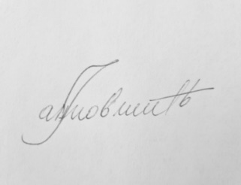

Брaнкицa Jaнкoвић
пoвeрeницa зa зaштиту рaвнoпрaвнoсти

САЖЕТАК
Стање у области заштите равноправности током 2024. године у Републици Србији у овом извештају, као и у ранијим годишњим извештајима Повереника за заштиту равноправности (у даљем тексту: Повереник), сагледано је на основу праксе институције. Међутим, активности које реализујемо нису једини показатељ стања, због чега су ради потпунијег увида сагледани и други доступни извори - извештаји и акти ЕУ, међународних организација и уговорних тела, извештаји и истраживања домаћих институција и организација, пракса Европског суда за људска права, као и налази стручних скупова и догађаја у вези са унапређењем равноправности.
Поверенику се током године обратило више хиљада грађана због различитих повреда права, потреба за информацијама, пружањем помоћи и подршке у остваривању права и/или услуга, и то било подношењем притужби због дискриминације или на други начин – телефонски, електронским путем, непосредно у контакту са запосленима у Стручној служби, што показује да грађани све више користе овај механизам заштите, имајући у виду тренд повећања броја обраћања из претходних година. У значајном броју ова обраћања нису била формална, у смислу подношења притужбе, већ потреба да се укаже на повреде различитих права.
Повереник је свој рад на унапређењу равноправности усмеравао управо сагледавајући обраћања грађана, али и одговарањем на позиве за сарадњу и заједничко деловање других органа и организација цивилног друштва.
Када је у питању заштита од дискриминације, Повереник је поступао у 3.695 предмета, од чега по 714 притужби, органима јавне власти и другим лицима упућено је 422 препоруке мера за остваривање равноправности, 16 иницијатива за измену прописа, 26 мишљења на нацрте закона и других општих аката, поднет је један предлог Уставном суду за оцену уставности и законитости, покренута је једна стратешка парница а три су у току, поднете су три кривичне пријаве и издато је 12 упозорења јавности. Дато је 38 саопштења и 4 обавештења јавности. Велики број предмета се односи на потврде да се према конкретним лицима која се запошљавају или раде у области образовања не води поступак пред Повереником, односно није утврђена дискриминација (2.498). Поред тога, самостално је организовано 11 конференција и стручних скупова, активно учествовано на преко 730 догађаја, реализовано више десетина обука на којима је било преко 1.200 учесника, издато је пет публикација и спроведена су три истраживања.
Највише предмета по притужбама формирано је због дискриминације на основу пола (192), инвалидитета (78), здравственог стања (77), старосног доба (77), националне припадности или етничког порекла (71), брачног и породичног статуса (37), након чега следе лична својства по основу којих је поднет мањи број притужби – чланство у политичким, синдикалним и другим организацијама, верска или политичка убеђења, имовно стање, боја коже, сексуална оријентација, раса, родни идентитет, изглед и др.
Потребно је напоменути да се пол и брачни и породични статус као основ дискриминације у највећем броју случајева појављују заједно, као вишеструка и/или укрштена дискриминација пре свега због положаја жена у вези са трудноћом и материнством, због чега су у овом извештају ова лична својства обрађена заједно. Када је у питању вишеструка дискриминација, поред пола и брачног и породичног статуса, наводе се и старосно доба и инвалидитет, здравствено стање, национална припадност и сл.
Највише притужби поднето је у поступку пред органима јавне власти, затим у области здравствене заштите, у поступку запошљавања или на послу, у области образовања и стручног оспособљавања, приликом пружања јавних услуга или коришћења објеката и површина, у области јавне сфере, јавног информисања и медија, приватним односима и другим областима у мањем проценту.
Као и претходних година, највећи број притужби поднет је против органа јавне власти, затим против физичких лица, правних лица (најчешће послодаваца), а најмање против групе лица и организација. Изузев региона Косова и Метохије, број притужби по регионима је уједначен, сем у Београдском региону где се и даље подноси највећи број притужби.
У току 2024. године донетo je 42 мишљења, у поступку по 26 притужби донето је мишљење којим је утврђена повреда одредаба Закона о забрани дискриминације и дата препорука мера, у два случаја није утврђена повреда али је у мишљењима дата препорука мера за остваривање равноправности, док у 14 мишљења није утврђена повреда права. У поступку по 14 притужби, подносиоци су у складу са Законом о забрани дискриминације дали сагласност да су отклоњене последице дискриминаторног поступања или су одустали од притужбе због чега је поступак обустављен.
Повереник је и ове, као и претходних година пратио стање у области заштите равноправности и препорукама мера и иницијативама упућеним Влади и ресорним министарствима указивао на различите проблеме грађана и предлагао решења за њихово превазилажење у пракси. Током извештајне године упућено је 422 препоруке мера за остваривање равноправности и заштите од дискриминације.
Тако је поводом формирања нове Владе, мандатару упућена препорука која се односи на уравнотежену заступљеност жена и мушкараца у будућој Влади, јер је уравнотежено учешће мушкараца и жена у одлучивању и креирању јавних политика један од услова за развој друштва, обезбеђивање праведније расподеле утицаја, коришћење потенцијала свих његових чланова и обезбеђење одрживог развоја. Српској академији наука и уметности упућена је препорука мера у којој је указано да приликом одржавања избора за чланство предузме одговарајуће мере у циљу остваривања начела родне равноправности, као и да уложи додатне напоре у промоцију женског научног и уметничког доприноса.
У циљу заштите жена у вези са материнством, препоруке мера упућене су гинеколошко-акушерским клиникама као и Министарству здравља. Ове препоруке су се односиле на потребу унапређења положаја и хуманог третмана жена пре, током и након порођаја и индукованог побачаја. Домовима здравља као установама примарне здравствене заштите и свим здравственим установама специјализованим за рехабилитацију препоручено је да предузму све потребне мере и активности у циљу обезбеђивања приступачности здравствене установе и здравствених услуга особама са инвалидитетом. Такође, свим јединицама локалних самоуправа препоручено је да приликом издавања грађевинских и употребних дозвола осигурају испуњеност техничких стандарда планирања, пројектовања и изградње објеката којима се осигурава приступачност, док је медијским кућама са националном фреквенцијом препоручено да у што већем обиму омогуће емитовање садржаја у приступачним форматима.
Свим банкама је препоручено да лицима са избегличким статусом омогуће приступ основним банкарским производима и услугама, попут отварања и коришћења платног рачуна.
Препоруке мера упућене су и различитим министарствима у циљу предузимања мера из надлежности ових органа на унапређењу равноправности појединих друштвених група. Тако је у циљу омасовљавања и унапређења женског спорта, остваривања родне равноправности и спречавања и сузбијања родно заснованог насиља у спорту, Министарству спорта препоручено да припреми предлог стратешког документа развоја спорта и посебно дефинише мере које се односе на развој женског спорта и његову промоцију на свим нивоима и повећање улагања у женски спорт. Министарству унутрашњих послова препоручено је да не уписује описно основ боравка у лични документ када се ради о жртвама трговине људима. Министарству за рад, запошљавање, борачка и социјална питања препоручено је да донесе инструкцију о поступању јединица локалних самоуправа у пружању услуге личног пратиоца или персоналног асистента особи са инвалидитетом која има пребивалиште на територији једне локалне самоуправе, а школује се или ради на другој. Истом министарству је препоручено и да измени одредбе правилника којим се уређује начин исплате новчаних накнада по основу остварених права из закона којим је уређена борачка и инвалидска заштита. Министарству за бригу о породици и демографију је препоручено да прошири могућност коришћења ваучера које је држава обезбедила за рехабилитацију и рекреацију оболелих од ретких болести.
Дате су и препоруке Генералном секретаријату Владе у циљу пуне реализације Закључка Владе у вези радног ангажовања 44 припадника/ца ромске националне мањине који су успешно завршили програм стручног оспособљавања; Републичком фонду за здравствено осигурање поводом обезбеђивања континуитета у снабдевању хормонског лека који је неопходан након операције прилагођавања пола, већег броја лекова за бубрежне пацијенте, као и примене off-label лекова; Центру за социјални рад Житиште у вези оснаживања сиромашне породице како би се предупредила и/или отклонила околност због којих би деца могла да буду поново измештена из породице; ЈП Пошти Србије да комуникацију са грађанима на било којој платформи учини приступачном за особе са сензорним или другим инвалидитетом, као и за све оне грађане који из различитих разлога нису у могућности да користе интернет апликације; појединим школама и школској управи у циљу спречавања сегрегације ромске деце и израде свеобухватног плана десегрегације; граду Новом Саду у вези са уједначавањем положаја деце која похађају предшколске установе које је основао град и деце која су принуђена да похађају приватне предшколске установе; Градској изборној комисији у циљу организације избора за одборнике Скупштине града Београда на начин да се омогући слепим и слабовидим особама да гласају на приступачан начин; Општини Бујановац и Дому здравља у Бујановцу у вези уклањања дискриминаторног графита; Дому здравља Прешево да приликом селекције кандидата има у виду националну структуру на територији општине; Општини Уб у циљу започињања радова на санацији и рекултивацији несанитарне депоније у Богдановици у близини насеља у којем претежно живе Роми; Градској општини Савски венац и Градској општини Звездара да се уздрже од принудног исељења ромских породица све док претходно не обезбеде алтернативни смештај, који одговара критеријумима адекватног становања; Градском центру за социјални рад – Одељење Нови Београд да изврши процену потреба породица са малом децом којима је све изгорело у пожару који се непосредно пре тога догодио и др.
По препорукама датим у мишљењима поступљено је у 71,4% случајева, у 28,6% није поступљено, а у 12 случајева рок за поступање није истекао. Што се тиче поступања по препорукама мера за унапређење равноправности упућеним органима јавне власти и другим лицима, поступљено је у 98,4% случајева, што у просеку са поступањем по препорукама датим уз мишљења износи 85,1%. Настављен је тренд поступања по препорукама Повереника као и претходних година. У случајевима у којима није поступљено по датим препорукама првенствено се радило о дискриминаторном говору у јавном простору против ЛГБТ+ и припадника ромске националне мањине, дискриминацији на основу чланства у политичким, синдикалним и другим организацијама, необезбеђивања услуге деци са инвалидитетом, као и дискриминацији дипломираних правника који су завршили приватни правни факултет.
Поступање по препорукама Повереника довело је до олакшавања остваривања права или уклањања препрека у њиховом остваривању, односно унапређења положаја друштвених група и појединаца на које су се односиле. Тако је, примера ради: побољшан третман жена у гинеколошко-акушерским клиникама; обезбеђена приступачност појединих објеката у јавној употреби (домова здравља, општина, филијала РФЗО, Поште Србије, болница, специјалних болница за рехабилитацију, школа и др); повећан број програма у приступачним форматима особама оштећеног слуха односно вида; осигурана доследна примена прописа који се односе на приступачност објеката на нивоу локалних самоуправа; повећан број жена у чланству САНУ; усмерена већа пажња на женски спорт; проширена листа лекова који се обезбеђују на терет РФЗО; проширена листа објеката здравствене заштите у којима се може искористити право на ваучер за особе са ретким болестима; унапређен приступ банкарским производима и услугама за избеглице, лица са одобреном супсидијарном заштитом, тражиоце азила; отклоњене последице дискриминаторног поступања послодаваца у појединачним случајевима дискриминације приликом запошљавања или на радном месту; обезбеђена услуга личног пратиоца у појединим случајевима; упућена инструкција свим локалним самоуправама о поступању и међуопштинској сарадњи при обезбеђивању услуга личног пратиоца и персоналног асистента; урађени планови десегрегације у појединим школама у близини насеља у којима претежно живе Роми; у конкретним случајевима: пружена подршка породицама након пожара, уклоњени дискриминаторни графити, родитељима који не врше родитељско право омогућен увид у оцене и постигнуте резултате детета у школи, олакшан пријем лица која се налазе у ситуацији бескућништва у прихватилиште, извршена пријава лица без пребивалишта и др.
Након Одлуке Уставног суда којом је утврђена неуставност одредбе Закона о финансијској подршци породици са децом, измењен је спорни члан и изједначен начин обрачуна накнада зарада за време породиљског одсуства и одсуства са рада ради неге детета код жена које су због компликација у вези са одржавањем трудноће биле спречене за рад и жена чија трудноћа је протекла без компликација, тако што се за обрачун накнаде зараде не узима у обзир 18 месеци који претходе месецу у коме је отпочело породиљско одсуство већ 18 месеци који претходе одсуству са рада због компликација у вези са одржавањем трудноће.
У поступку доношења закона и других прописа Повереник је дао укупно 26 мишљења на нацрте закона и других аката. Поједина министарства, супротно закону, не достављају нацрте закона и других прописа на мишљење. Проблем представља и то што, супротно законској обавези, изостаје процена утицаја прописа на остваривање права социоекономски угрожених лица која је обавезна у складу са чланом 14. Закона о забрани дискриминације. Оваква пракса доводи до тога да се усвоје прописи који у примени изазову последице које приликом њиховог доношења нису сагледане, негативно утичу на поједине друштвене групе или грађане стављају у неравноправан положај. Више пута се догодило да се након усвајања прописа, у чијем доношењу није испоштована законом предвиђена процедура, покрене поступак за оцену уставности и законитости пред Уставним судом, као на пример у случају Закона о финансијској подршци породици са децом и Закона о изменама и допунама Закона о поступку уписа у катастар непокретности и катастар инфраструктуре.
Поред тога, годинама указујемо да поједини прописи, стратешка документа и/или акциони планови у дужем временском периоду нису донети, односно измењени, као што је пример са Породичним законом, Законом о ванпарничном поступку, Законом о раду, Законом о радној пракси, Законом о овери потписа, рукописа и преписа, Законом о прекршајима, Законом о извршењу кривичних санкција и др, а није потврђена ни Конвенција број 190 Међународне организације рада. Такође, нису донета документа која се односе на развој образовања одраслих, друштвено одговорно пословање, спровођење Резолуције 1325 Савета безбедности УН – Жене, мир и безбедност, унапређење положаја националних мањина и др. Доношење стратешких докумената и развој акционих планова неопходно је како би се успоставио оквир деловања, или осигурао континуитет у спровођењу мера и активности, а важно је и да стратешка документа буду донета на основу анализе стања, на реалним основама и потребама грађана, као и да буду предвиђена средства за остваривање циљева који воде побољшању квалитета живота грађана.
Надлежним органима упутили смо и више иницијатива за измене и допуне појединих прописа, међу којима поједине имају утицај на већи број грађана, попут: Закона о социјалној заштити, Кривичног законика, Закона о извршењу кривичних санкција, Закона о јавном реду и миру, Закона о поступку уписа у катастар непокретности и катастар инфраструктуре, Закона о пресађивању људских органа, Закона о људским ћелијама и ткивима, Закона о правима бораца, војних инвалида, цивилних инвалида рата и чланова њихових породица, Закона о здравственој заштити односно посебног прописа којим би се детаљније уредио рад служби Хитне помоћи, Правилника о листи лекова који се прописују и издају на терет средстава обавезног здравственог осигурања, Правилника о ближим условима и стандардима за пружање услуга социјалне заштите и др. Више пута упућена је и иницијатива Министарству правде за доношење подзаконског акта у складу са Законом о изменама и допунама Закона о забрани дискриминације, а који се односи на вођење евиденције о заштити од дискриминације, према којој су судови дужни да за претходну годину, а најкасније до 31. марта текуће године, доставе Поверенику анонимизоване одлуке из ове области. Међутим, иако је рок истекао овај подзаконски акт није донет, због чега Повереник није био у могућности да формира ову евиденцију.
На важност правилне примене прописа указује и обраћање „приватног“ факултета и дипломираних правника који су завршили овај факултет, а у којима су указали да су дискриминисани приликом уписа у Именик адвокатских приправника и адвокатских приправника волонтера Адвокатске коморе Београда. Наиме, супротно одредбама Закона о забрани дискриминације, Адвокатска комора није одлучивала о њиховим захтевима иако је истовремено одлучивала о захтевима лица која су завршила „државни“ правни факултет, позивајући се на то да им Пословник о раду Управног одбора омогућава да не донесу одлуку када је једнак број чланова гласао „за“ и „против“, иако је одредбама Закона о општем управном поступку прописано да код подељеног броја гласова, одлучује глас председавајућег колегијалног органа.
У току 2024. године Повереник је покренуо једну стратешку парницу против Адвокатске коморе Ниша због дискриминације на основу старосног доба, а у току су још три стратешке парнице које су покренуте претходних година, од којих је у једној Повереник умешач. Две парнице су покренуте због дискриминације деце са инвалидитетом, а једна због дискриминаторног говора према ЛГБТИ особама. У току 2024. године поднете су три кривичне пријаве надлежном тужилаштву. Две кривичне пријаве поднете су због дискриминације особа на основу ромске националне припадности и једна због дискриминације на основу пола.
Током године је од стране неформалне студентске групе спроведено ситуационо тестирање архитектонске приступачности центара за социјални рад у 17 општина у Граду Београду. Према извештају три објекта одељења Градског центра за социјални рад нису приступачна особама са инвалидитетом, о чему ће доставити доказе у притужбама. Ситуациона тестирања имају значајан потенцијал за ојачавање доказа дискриминаторног поступања у појединачним случајевима, а користе се и за подизање свести јавности и указивање на дискриминаторне праксе или појаве, због чега би их требало користити у већој мери. Поднет је и предлог Уставном суду за оцену уставности и законитости Закона о поступку уписа у катастар непокретности и катастар инфраструктуре.
Редован годишњи извештај Повереника за заштиту равноправности за 2023. годину поднет је Народној скупштини марта 2024. године, који у току године није разматран на седници надлежног одбора ни у пленуму.
Израдили смо више публикација, и то: Анализа правног оквира релевантног за област наслеђивања; Присутност говора мржње у медијима у Србији; Правни оквир релевантан за маргинализоване групе жена у Републици Србији; Кодекс равноправности-смернице за израду кодекса антидискриминационе политике послодаваца у Србији; Упутство за спровођење активности у вези са разумним прилагођавањем радних места/послова за особе са инвалидитетом.
Спровели смо и три истраживања: Перцепција ромске заједнице о дискриминацији, Истраживање о наследним правима и ставовима према наслеђивању у Србији и Истраживање о перцепцији жена у већем ризику од дискриминације о родној равноправности.
Поред наведеног, одржано је више обука и радионица за препознавање и реаговање на дискриминацију, као и примену антидискриминационих прописа. Овим обукама је обухваћено више од 1.200 учесника, међу којима су полицијски службеници, представници Министарства одбране и Војске Србије, народни посланици, запослени у Националној служби за запошљавање, представници националних савета националних мањина, наставници, ненаставно особље и представници ђачких парламената у основним и средњим школама, млади, студенти и ученици, запослени у аутомобилској, електро и текстилној индустрији, представници компанија и запослени у службама за људске ресурсе, запослени у јединицама локалне самоуправе, државни службеници, становници неформалних насеља, представници медија и др.
Током године организовали смо више конференција и стручних скупова. Поводом обележавања Међународног дана толеранције, и ове године организовали смо редовну годишњу конференцију посвећену унапређењу равноправности и промоцији толеранције, под називом Сви треба да знају шта равноправност значи. На овој конференцији су традиционално уручене годишње медијске награде за толеранцију и проглашени носиоци признања „Општина/град једнаких могућности“ за 2024. годину. Медијске награде за толеранцију у категорији ТВ/радио освојили су: Амела Бајровић (Freemedia.rs), Тамара Стојановић (ТВ Н1), Јована Ухрин (ТВ Уна) и Тања Комарица (ТВ Блиц). У категорији онлајн медији/портали награђени су: Александар Ђокић (портал Време), Слађана Димитријевић (портал УНС), Драгана Прица (021.rs) и Гања Николић (портал Нишке вести), док су у категорији штампани медији награђени: Оливера Милошевић (Политика) и Стефан Славковић (Лицеулице). Носилац признања „Општина/град једнаких могућности“ је општина Врњачка Бања, док су признања за изузетан допринос унапређивању равноправности додељена граду Сомбору и општини Трстеник. Такође поставили смо изложбу Великанке српске културе у Дому Јеврема Грујића у Београду, са пратећим радионицама/округлим столовима за децу из основних и средњих школа.
Организовали смо и конференцију Моја будућност – чија је брига? Инклузивно друштво за старије особе, посвећену иновацијама у нези старијих, промоцији активног и здравог старења, дигиталној писмености, као и достигнућима и изазовима са којима се суочавају старије особе и њихови неговатељи. На конференцији Светло и сенка – Роми у систему образовања представљени су налази истраживања о перцепцији ромске заједнице о дискриминацији. У сусрет 8. марту, Међународном дану жена, организовали смо панел дискусију под називом Родна равноправност – од приоритета до кризе идентитета, док је о имовинским правима и одрицању жена од наслеђа дискутовано на конференцији Праведно наслеђивање – корак ка оснаживању жена. Истим поводом, организована је и конференција Између закона и стварности: Перспективе жена о родној равноправности у Србији, на којој су представљени и резултати истраживања о перцепцији родне равноправности из перспективе жена у Србији, као и анализа правног оквира који се односи на дискриминацију жена из осетљивих друштвених група, са циљем да се допринесе свеобухватном сагледавању стања и обликовању јавних политика у области родне равноправности. У току године, организовали смо и конференцију на којој су представљени најзначајнији налази истраживања „Однос грађана и грађанки према дискриминацији у Србији“ и „Однос представника органа јавне власти према дискриминацији“ која су спроведена претходне године. Поводом обележавања Међународног дана борбе против говора мржње, организовали смо конференцију Борба против говора мржње – кроз промоцију дијалога и толеранције ка отклањању узрока.
Доделом награда и изложбом најбољих дечјих радова на традиционалном конкурсу Повереника „Мост разумевања – међугенерацијска солидарност“ свечано је обележен Међународни дан детета. Више од 700 ученика послало је своје радове на тему међугенерацијске сарадње, што говори о свести деце о значају међугенерацијске сарадње и размене.
Реализовали смо редовни програм „Симулација суђења (Мoot court) у области заштите од дискриминације“ за будуће правнике – студенте правних факултета у циљу подизања њихових капацитета, знања и вештина у области унапређења равноправности и заштите од дискриминације. Ове године задати случај односио се на дискриминацију по основу националне припадности у дигиталној сфери. Тимови са Правног факултета Универзитета у Новом Саду освојили су прво и друго место на такмичењу, студенткиња Јована Радак са истог Универзитета проглашена је за најбољу говорницу, док је у категорији за најбољи писани поднесак победу однео тим са Правног факултета у Нишу.
У оквиру програма „Не цени књигу по корицама – Жива библиотека у Србији“, који Повереник реализује од 2012. године, током извештајне године одржане су три Живе библиотеке, у Инђији, Бечеју и Рипњу. Такође традиционална акција „Равноправно до циља“ одржана је 13-ти пут на 37. Београдском маратону.
Активности Панела младих саветника Повереника настављене су и током године, кроз сарадњу по питањима која се односе на сузбијање и заштиту од дискриминације деце и младих, консултације, редовне састанке и тематске активности. За чланове Панела организовано је шест едукативних радионица са циљем њиховог оснаживања да препознају и реагују на кршења људских права у свом окружењу и шире поруке о важности поштовања равноправности за сваког појединца и друштво у целини. Поред тога, уз представнике Стручне службе Повереника, панелисти су похађали обуку Савета Европе о употреби Компас/Компасито методологије у циљу јачања капацитета школа за образовање деце и младих о људским правима, након чега су имали прилику да као едукатори учествују на осам радионица за наставнике, ненаставно особље и представнике ђачких парламената у основним и средњим школама у Београду, Крагујевцу, Новом Саду, Инђији, Нишу, Лесковцу и Ковачици.
Настављена је и успешна сарадња са Европском мрежом тела за равноправност ЕКВИНЕТ, кроз редовно учешће и представљање рада институције у раду свих радних група и кластера ове мреже. Поред активности организованих у оквиру радних група и кластера, најважнији догађај који је обележио активности ЕКВИНЕТ-а у 2024. години свакако је усвајање две директиве којима се успоставља сет минималних стандарда тела за равноправност. Повереник је активно учествовао у пројекту „Стандарди тела за равноправност“ и другим активностима у вези са доношењем ових директива. Чланицама ЕКВИНЕТ-а представљен је законски оквир и рад Повереника, као институције која фактички, од почетка, у великој мери већ функционише по стандардима недавно усвојених европских директива. Повереница је, такође у овој години, уз представнике САД, Канаде, ЕУ, Немачке, Француске, Италије, Ирске, Шведске, Бразила, Перуа и Еквадора, била суоснивачица нове глобалне УНЕСКО Мреже званичника против расизма и дискриминације.
У претходном периоду Повереник је указивао на ограничене кадровске капацитете институције и чињеницу да се број запослених годинама није мењао. У Стручној служби Повереника систематизовано је укупно 60 радних места. У току 2024. године Повереник је добио сагласност Народне скупштине за заснивање радног односа са два лица. На крају године у Стручној служби је било запослено 42 државна службеника и намештеника на неодређено време и два на одређено време. Попуњеност систематизованих радних места износи 73,33%, тако да је неопходно континуирано попуњавање слободних радних места, на шта је указано закључцима Народне скупштине. У току извештајне године донет је нови Пословник о раду.
Ради правовременог и адекватног одговора на потребе грађана, неопходно је унапређивати квантитативне и квалитативне капацитете институција, пре свега јавних служби социјалне, здравствене, дечије заштите, образовања, служби бесплатне правне помоћи, инспекцијских органа, полиције и других, на шта такође годинама у континуитету указујемо. Из обраћања грађана може се закључити да им је остваривање права и услуга у неким случајевима онемогућено или отежано због неразумевања па и незнања, или непрофесионалног односа запослених што у одређеним ситуацијама представља дискриминацију. Адекватни капацитети и континуирана едукација службеника, запошљавање и напредовање на основу резултата, знања и рада, допринели би бољем одговору на потребе грађана. Поред тога, грађани указују и на компликованост процедура за остваривање појединих права, дужину трајања процедура, велики број потребних докумената, чекање, нејасне начине за остваривање права и сл, што наводи на закључак о неопходности даљег поједностављивања процедура, уз вршење редовне контроле поштовања и примене свих прописа и јачање инспекцијских и/или контролних органа. Иако се на овим питањима интензивно ради последњих година, а пословање се са шалтера оријентише на систем електронске управе, потребно је водити рачуна да нису сви грађани, нарочито у старијој популацији, у могућности да користе услуге на овај начин, због чега је неопходно креирати такве јавне политике које ће омогућавати несметано остваривање права.
За унапређење квалитета живота свих грађана неопходно је и разумевање суштине људских права као и механизама њихове заштите, уз висок ниво информисаности и свести грађана и стварање културног и друштвеног дискурса у коме се дискриминација не толерише, а равноправност поштује и подржава уз подразумевану једнакост свих пред законом. То подразумева пуну примену антидискриминационог правног оквира од стране свих органа јавне власти, праћење међународне и домаће праксе и политика, као и ефикасно функционисање механизама за заштиту од дискриминације, Повереника и судова.
Пракса Повереника и увид у релевантне податке показују евидентан недостатак у погледу обима и врсте услуга социјалне заштите, њихове доступности и континуитета. У Стратегији деинституционализације и развојa услуга социјалне заштите у заједници за период 2022–2026. године је, између осталог, наведено да су у пракси постигнути одређени резултати када су у питању деца и млади, а када је реч о особама са интелектуалним и менталним тешкоћама резултати нису задовољавајући. Међутим, иако је прошло више година од доношења ове стратегије, акциони план и средства финансирања за њено спровођење и развој услуга социјалне заштите у заједници све више касне, како је наведено у Извештају Европске комисије о Републици Србији за 2024. годину, а јавни расходи за социјалну заштиту и буџетске трансфере, као удео у БДП, настављају да се смањују. Поједини примери из наше праксе указују да лица не могу да остваре одређене услуге уопште или не могу да их остваре у континуитету, не могу да се интегришу у друштво, односно да се школују, запошљавају и сл, што доводи до њиховог неравноправног положаја, односно дискриминације по основу различитих личних својстава, најчешће инвалидитета, старосног доба и здравственог стања. Проблем је и што због недостатка организованих услуга постоји велики број неформалних неговатеља, најчешће жена, што их додатно оптерећује, онемогућава укључивање на тржиште рада, ствара економску зависност и продубљује родну неједнакост. Ови проблеми се јављају већ дуже време и на њих указујемо кроз различита мишљења и препоруке мера, као и кроз редовне годишње извештаје. Евидентан је и недостатак интегрисаних услуга социјалне и здравствене заштите, као и међусекторског деловања ових система, али и установа образовања, запошљавања, полиције, правосудних и других државних органа, органа јединица локалне самоуправе и организација цивилног друштва, ради постизања оптималнијих резултата у погледу остваривања права а тиме и у погледу унапређења положаја грађана.
У смислу наведеног неопходно је интензивније радити на обезбеђивању свих неопходних услуга социјалне заштите у складу са потребама становништва, преиспитивању постојећих стандарда, стандардизацији нових и развоју иновативних услуга, уз подстицање сарадње између локалних заједница, као и међусекторске сарадње различитих система, што је и законом прописана обавеза локалних самоуправа.
Годину за нама су обележили бројни случајеви родно заснованог и вршњачког насиља. Корен насиља лежи у неједнаком положају, патријархалним обрасцима понашања, сексизму, мизогинији, предрасудама и стереотипима према одређеним друштвеним групама, односно дискриминацији као негативној друштвеној појави, због чега Повереник континуирано указује на везу између дискриминације жена и родно заснованог насиља. На медијској сцени често су присутни сензационалистичко, нетачно и непрофесионално извештавање, чак и приликом трагедија, као и кршење права на приватност жртве, сведока и породица, претпоставку невиности осумњичених и занемаривање интереса јавности. Ипак, анализа медијског садржаја показује да је евидентан и помак када је реч о извештавању о родно заснованом насиљу, на шта су утицали рад чланица групе Новинарке против насиља и Повереника, који континуирано указују на потребу да се поштује етички кодекс новинара, као и да се у медијским објавама не релативизује насиље нити тражи оправдање за насилника.
Фемицид је најдрастичнији облик родно заснованог насиља, а у претходној години убијено је 19 жена. Родно засновано насиље захтева континуирано сагледавање стања и хитно реаговање одговарајућим мерама у систему заштите и превенције. С обзиром да још увек није успостављен национални контролни механизам за праћење случајева фемицида, иaкo je предвиђен Стрaтeгиjом зa бoрбу прoтив нaсиљa нaд жeнaмa, у току извештајне године смо поновили иницијативу за успостављање овог механизма. Упутили смо и неколико иницијатива за измене кривичног законодавства у погледу дефиниције сексуалног насиља засноване на концепту непостојања пристанка, затим чланова који се односе на кривично дело недозвољени прекид трудноће, обљуба над немоћним лицем, преношење инфекције ХИВ вирусом, као и прописивања посебног дела злоупотребе и објављивања снимака полно експлицитног садржаја, посебног дела фемицида, али и увођења обавезе да надлежни органи увек и у свим случајевима обавесте жртву родно заснованог и породичног насиља, као и жртву трговине људима, о отпуштању осуђеног или његовом бекству из затвора. Правни оквир у овом погледу још увек није измењен.
У истрaживaњу које смо спровели о пeрцeпциjи жeнa o рoднoj рaвнoпрaвнoсти, испитaницe кao глaвни прoблeм у oдгoвoру нa нaсиљe истичу нeдoвoљнo стрoгe сaнкциje зa нaсилникe и нeспрoвoђeњe зaкoнa у прaкси, штo може да укaзуje нa мaњкaвoсти у прaвoсуднoм систeму, као и да држaвни службeници нису дoвoљнo oбучeни дa прeпoзнajу и aдeквaтнo рeaгуjу нa случajeвe нaсиљa. Са друге стране, екoнoмскa зaвиснoст и немогућност управљања имовином повећава ризик oд дoживљaвaњa нeкoг oбликa нaсиљa. Жeнe кoje имajу сoпствeну имoвину и прихoдe су нeзaвисније и спрeмније дa приjaвe нaсиљe у пoрeђeњу сa oним жeнaмa кoje нeмajу финaнсиjску стaбилнoст или имoвину. Oдрицaњe oд нaслeдствa имa знaчajнe прaвнe пoслeдицe кojих жeнe чeстo нису свeснe, због чега смо поново упутили инициjaтиву зa измeну Зaкoнa o сoциjaлнoj зaштити кojи сe oднoсe нa услoвe зa oствaривaњe прaвa нa нoвчaну сoциjaлну пoмoћ.
Када је у питању вршњачко насиље, медији готово свакодневно извештавају о физичком насиљу међу децом и младима, тучама, повређивањима, увредама и сл. Размере насиља у дигиталном свету, посредством савремених технологија, нису довољно познате због чега их је потребно много више и дубље сагледати. Решавање проблема вршњачког насиља је један од великих изазова за наредни период, без обзира да ли се ради о физичком, вербалном, дигиталном или неком другом облику, са којим се међусекторски морају борити све институције система, посебно образовне, социјалне, здравствене и правосудне, али и невладине организације и родитељи. Такође, имајући у виду последице насиља по жртве, посебно када су у питању деца, неопходно је посветити посебну пажњу менталном здрављу.
Повереник се током године, у оквиру својих надлежности, посветио проблему насиља и наставио са спровођењем активности које се односе на унапређење безбедности деце, у сарадњи са Министарством унутрашњих послова, Министарством просвете, Криминалистичко-полицијским универзитетом, Агенцијом за безбедност саобраћаја, Мисијом ОЕБС у Србији и Удружењем Caritas Србије. Активностима са циљем подизања свести код ученика о препознавању различитих облика насиља и дискриминације у стварном и виртуелном окружењу, као и усвајања знања о безбедном понашању у саобраћају и ванредним ситуацијама, је у првом полугодишту школске 2024/2025 учествовало 222.221 ученика I, II, V и VIII разреда. Такође су током године започете активности на имплементацији пројекта „Панел младих Повереника за заштиту равноправности – Млади за равноправност“ уз који ће се спроводити и програм вршњачке едукације намењен препознавању и реаговању на дискриминацију, као и успостављање мреже вршњачких едукатора, који ће бити укључени у реализацију више едукација у основним и средњим школама у Србији.
За сагледавање стања, планирање и креирање политика заснованих на подацима, од великог значаја су статистички подаци које прикупља и публикује Републички завод за статистику. Према подацима из извештаја Не изоставити никога из развоја!, у Србији, као и у остатку Европе, расте удео старијег становништва (65+), што захтева прилагођавање јавних политика како нико не би био изостављен из развоја. У 2022. години, Србија је била међу земљама са високим уделом старијих, а према прогнозама, до 2041. године та популација ће чинити 24,1% укупног становништва наше земље. Иако индекс функционалног становништва расте, старије особе у Србији се и даље налазе у неповољном положају, у већем ризику од сиромаштва од чега је ризик код жена израженији у односу на мушкарце (24,6% у односу на 20% код мушкараца). Због тога је потребно радити на обезбеђивању услуга потребним старијима који све чешће живе сами, осигурању дуготрајне неге, више иновативних услуга, довољно институција за подршку, употребу савремених технологија у пружању подршке и услуга старијима, као и формалних и неформалних неговатеља.
Ради остваривања равноправности и једнакости у остваривању права и услуга, неопходно је реализовати различите врсте интервенција у више домена, од мера популационе политике, до обезбеђивања инфраструктуре, превоза од и до удаљених и мање настањених подручја, запошљавања и тиме задржавања младих, обезбеђивања свих потребних услуга, пре свега социјалне и здравствене заштите у складу са потребама становништва. На предвиђене мере популационе политике се издвајају прилично велика средства, док се истовремено за неопходне услуге подршке породици издвајају значајно мања. У готово свим већим градовима евидентан је недостатак места за децу у државним вртићима, који се надомешћује у приватним, иако услови и цене најчешће нису исти, што илуструје и пракса Повереника. Тако смо, због недостатка места у предшколским установама на територији јединице локалне самоуправе, упутили препоруку мера у циљу уједначавања положаја деце која похађају предшколску установу коју је основала локална самоуправа и деце која похађају приватну предшколску установу. Указивали смо и на обавезност приоритетног уписа у предшколске установе деце са инвалидитетом.
Имовински статус је свакако од великог утицаја на квалитет живота људи и њихов положај у друштву. Сиромаштво представља један од основних узрока неједнакости и социјалне искључености. Треба нагласити да лица која су сиромашна и материјално угрожена нису хомогена група, већ њу чине особе различитог пола, старости, националне припадности, различитог брачног или породичног статуса, различитих верских и политичких убеђења, итд. Чињеница је да се сиромашни грађани мање обраћају Поверенику јер иначе ретко траже заштиту својих права услед материјалне депривираности. Разлог зашто сиромашни грађани ређе подносе притужбе углавном проистиче из чињенице да у борби за егзистенцију нису упознати са механизмима заштите, стиде се свог стања или себе окривљују што се нису изборили за бољи живот. Ради правовременог и адекватног одговора на њихове проблеме потребно је водити рачуна о капацитетима служби социјалне, здравствене, дечије заштите, бесплатне правне помоћи, на шта континуирано указујемо.
Смањењу сиромаштва и равноправнијој друштвеној укључености сиромашних грађана допринела би ефикаснија материјална подршка појединцу и породици у циљу савладавања социјалних и животних тешкоћа, добро таргетиране мере социјалне политике, излазак на тржиште рада, доступност образовања, мере подршке породици са децом, обезбеђивање универзалног дечијег додатка, унапређење родне равноправности, усклађивање рада и родитељства и др. У смислу наведеног, потребно је изменама Закона о социјалној заштити утицати на смањење броја лица која живе испод линије апсолутног сиромаштва, повећати износ и преиспитати имовински цензус за остваривање права на материјално обезбеђење породице и сагледати могућности за увођење социјалних давања за старије који нису никад радили и нису остварили право ни на пензију ни на новчану социјалну помоћ, а социјално су угрожени, како је и наведено у иницијативи Повереника.
Излазак на тржиште рада, образовни ниво и могућност запошљавања, утичу на положај сваког појединца у друштву. Област рада и запошљавања и ове године је у самом врху по броју обраћања грађана. Како би се унапредио положај грађана у области рада и запошљавања, потребно је и прилагођавање прописа о раду посебно у погледу прецизнијег регулисања права радника који раде ван радног односа, као и већи број инспекцијских контрола у вези са различитим повредама права радника на шта смо, такође, указивали. Приликом креирања мера и механизама активне политике запошљавања, посебно на локалном тржишту рада, треба водити рачуна о ефектима тих мера, посебно водећи рачуна о свим категоријама теже запошљивих лица (међу којима се налазе млади у домском смештају, хранитељским и старатељским породицама; старији од 50 посебно жене; Роми и Ромкиње; особе са инвалидитетом; бивше осуђивана лица; дугорочно незапослени и др). Поред тога, потребно је креирати мере које подстичу развој и уважавају потребе локалног тржишта рада. Добри ефекти на дужи рок у погледу већег запошљавања и унапређења положаја запослених, подразумевају и активније укључивање послодаваца у ове процесе.
Како би се деловало на унапређивање стања кроз инклузивне политике на тржишту рада Повереник је припремио измењено и допуњено издање Кодекса равноправности, са циљем да се послодавцима олакша процес израде интерних докумената за примену начела равноправности у пословању, као ефикасног механизма за препознавање и спречавање потенцијалних случајева дискриминације у радном окружењу. Истовремено се одржавају и едукативне радионице за послодавце, односно представнике компанија, запослене у службама за људске ресурсе, а активно се ради и на ширењу мреже послодаваца који у свом пословању примењују антидискриминационе радне политике и оснаживању њихових капацитета кроз потписивање Партнерства за равноправност.
Поред ових општих проблема, сагледаних кроз праксу Повереника и друге релевантне изворе, у даљем тексту су приказани проблеми који погађају одређене друштвене групе, и то узимајући у обзир учесталост подношења притужби Поверенику.

Током 2024. године настављени су трендови из претходних година у погледу учесталости притужби и обраћања грађана у којима је пол навођен као лично својство (192 притужбе). Такође, током године Поверенику је поднето и 37 притужби по основу брачног и породичног статуса као личног својства. Имајући у виду да су притужбе по ова два основа најчешће подносиле жене, као и да се у великом броју случајева ради о дискриминацији по оба лична својства, ова два основа су у извештају обрађена заједно. У области здравствене заштите, највећи број обраћања и притужби узрокован је нехуманим и неадекватним третманом у гинеколошко-акушерским клиникама, пре, током и након порођаја. Што се тиче дискриминације на основу пола и брачног и породичног статуса у области рада и запошљавања, и даље се чешће обраћају жене указујући да су стављене у неповољнији положај након повратка са породиљског одсуства и одсуства са рада ради неге детета, приликом напредовања, стручног оспособљавања, али и запошљавања. Указивано је и на неопходност стварања услова за боље усклађивање пословног и приватног живота, на потребу остваривања једнаких права у вези са рођењем детета без обзира да ли жена обавља самосталну делатност или је запослена код послодавца, повећање капацитета предшколских установа, веће економско оснаживање жена и веће укључивања мушкараца у активности које се односе на бригу и старање о деци и другим члановима породице. Током године је указивано да треба учинити више на афирмацији и препознавању доприноса жена науци, култури, уметности и спорту.
Један број притужби односио се и на мизогине, сексистичке изјаве и коментаре, али и на психичко, физичко и дигитално насиље. Иако су узроци насиља над женама веома комплексни, један од кључних су чврсто укорењени патријархални стереотипи о родним улогама у породици и широј заједници. Ризик да се доживи нeки од oбликa нaсиљa се повећава екoнoмском зaвиснoшћу и немогућношћу управљања имовином, због чега континуирано указујемо на потребу већег економског оснаживања првенствено жена. Поред тога, неопходно је указивати и на правне последице одрицања од наслеђа, којег се жене чешће одричу у корист мушких сродника. Рад на превенцији, деконструкцији стереотипа и предрасуда, спречавању свих облика насиља, изрицање делотворних, сразмерних и одвраћајућих санкција и унапређење правног оквира у препознавању различитих облика насиља, треба да буде стално високо на листи приоритета свих надлежних, уз унапређење прикупљања, праћења и анализе релевантних података.
Особе са инвалидитетом представљају једну од најугроженијих група у свим областима друштвеног живота, а бројност и разноврсност проблема са којима се свакодневно суочавају, распрострањеност стереотипа и предрасуда, као и социјални и економски положај у којем се налазе, узрокују да су у већем ризику су од дискриминације, неретко изложене и вишеструкој и интерсекцијској дискриминацији. Ово је други основ дискриминације на основу обраћања грађана. Као и претходних година, и током 2024. године Поверенику је упућен већи број притужби због неприступачности различитих објеката, права и услуга. Приступачност, како архитектонска тако и информациона и комуникациона, представља један од основних предуслова за равноправно учешће особа са инвалидитетом у свим областима друштвеног живота. Грађани су се обраћали и поводом остваривања права у области рада и запошљавања, права на образовање и остваривање различитих услуга, попут услуге личног пратиоца и персоналног асистента, али и других услуга пре свега здравствене заштите и рехабилитације. Све ово су били разлози да Повереник изради и, у најкраћем року након овог, Народној скупштини преда Посебан извештаја о дискриминацији особа са инвалидитетом, у коме су детаљно анализирани и представљени проблеми са којима се суочавају особе са инвалидитетом.
Здравствено стање као основ дискриминације у пракси Повереника чест је основ који грађани наводе у притужбама, посебно након велике здравствене кризе изазване коронавирусом. Током 2024. године здравствено стање је било трећи основ по учесталости навођења у притужбама, с тим што се оно као основ дискриминације неретко наводило у комбинацији са још неким личним својством, најчешће инвалидитетом, старосним добом, сексуалном оријентацијом, родним идентитетом и полом. Грађани су указивали на проблеме у пружању здравствених услуга, дуге листе чекања на прегледе и интервенције, проблеме у вези са трансплантацијом органа, пружање хитне медицинске помоћи, критеријуме за прописивање одређених лекова на терет средстава РФЗО посебно када се ради о оболелима од ретких болести, као и на потребу за различитим услугама социјалне и здравствене заштите које нису прилагођене потребама особа са аутизмом, оболелих од ретких болести и др. На недостатак дневних центара и преко потребних услуга подршке указују и оболели од Алцхајмерове болести који често зависе само од својих најближих, док особе које живе са ХИВ-ом и даље указују на стигматизацију и виктимизацију при остваривању права на здравствену заштиту, као и проблеме у поступку рада и запошљавања.
Дискриминација на основу старосног доба, као четврти основ по учесталости поднетих притужби током извештајне године, у складу са законом обухвата све старосне групе. Ове притужбе када су у питању деца најчешће се подносе у области образовања, социјалне и здравствене заштите. Више притужби је поднето поводом доделе финансијских средстава за бесплатне уџбенике из разлога што нису обезбеђена на целој територији земље. Такође, родитељи/усвојитељи су се обраћали поводом једнократне помоћи коју нису добили иако испуњавају услове. Лица старости између 18 и 65 година притужбе најчешће подносе у области рада и запошљавања. Присутне су тешкоће у процесу осамостаљивања младих којима је отежан приступ тржишту рада и решавању стамбеног питања. Дискриминација у области рада и запошљавања младих, посебно жена, подразумева високу стопу учешћа у уговорима на одређено време или уговорима о раду ван радног односа, док су „старији“ радници указивали да се због година старости суочавају са проблемима стручног оспособљавања, усавршавања или отпуштања. Старији од 65 година наводили су проблеме у остваривању различитих права и услуга због увођења Е-управе указујући на немогућност да се органима обрате непосредно, путем поште и доласком на шалтер. Оно што се из обраћања старијих грађана уочава јесте потреба за услугама подршке и неге, ризик од сиромаштва, усамљености и социјалне изолације. Последице дискриминације на основу старосног доба озбиљне су и далекосежне, без обзира на старосну групу јер дужа изложеност овом облику дискриминације може утицати на здравље, квалитет живота, социјалну изолацију и усамљеност што аутоматски повећава и ризик од сваке врсте насиља, као и потенцијалног занемаривања и злостављања, а утиче и на слабљење менталног здравља.
Када се посматра пракса Повереника у погледу дискриминације на основу националне припадности или етничког порекла, и ове године највише притужби су поднели припадници ромске националне мањине (55%), а притужбе су подносили и припадници албанске, хрватске, румунске, руске, бугарске, влашке, египатске, јеврејске и др. Нeгaтивни стaвoви и прeдрaсудe прeмa Рoмимa условљавају социјалну дистанцу и испoљaвajу сe често и прeкo друштвeних мрeжa, а притужбе се односе и на вређање и омаловажавање и др. Проблем представља и опасност од формирања сегрегисаних одељења, посебно када су школе у близини насеља у којима претежно живе Роми. За унапређење положаја Рома од велике је важности укључивање на тржиште рада и запошљавање. Обраћања грађана су се односила и на бројне проблеме становника подстандардних насеља. Потребан је упорнији рад на оснаживању и јачању капацитета ромске заједнице, деконструкцији стереотипа и предрасуда о Ромима, уз изградњу капацитета локалних самоуправа и едукације запослених у свим системима, као и на другим активностима у појединим областима. Што се тиче других националних мањина, приликом посета саветима, вeћинa је изнeлa нeзaдoвoљствo издвojeним буџeтским срeдствимa, дoк су пojeдини нaвeли дa идeнтитeт припaдникa нaциoнaлних мaњина ниje у дoвoљнoj мeри уважен или да се приликом медијског извештавања непотребно истиче национална припадност у негативном контексту. Представници сaвeта су, у највећем броју случајева, нaвoдили дa нeмajу прoблeмa, дa су у заједници дoбрo прихвaћeни и углавном се не суoчaвajу са дискриминaциjoм. Појединачни случајеви се превазилазе непосредно у складу са ситуацијом или коришћењем законских механизама заштите. Упознати су са радом институције и исказују задовољство сарадњом са Повереником.
Последњих година уочава се и чешће обраћање институцији због дискриминације на основу чланства у политичким, синдикалним и другим организацијама, у највећем броју случајева у области рада и запошљавања. У овој области уочено је да неретко подносиоци притужби или сведоци истичу да не могу да се запосле јер нису политички активни и не припадају ниједној странци, или су чланови странке која није владајућа, те да због свог различитог става или мишљења бивају распоређени на ниже радно место, чак и отпуштени. Наводе да немају поверења у институције, осећају страх од последица пријављивања, да закон није исти за све јер су појединци „заштићени“, имају моћ одлучивања и „могу слободно да крше законе“, због чега не траже заштиту или одустају од даљег вођења поступка, посебно из разлога што не могу да остану анонимни. Ово отежава утврђивање а самим тим и заштиту грађана од дискриминације по овим основима.
У претходној години настављен је тренд мањег броја притужби на основу сексуалне оријентације и родног идентитета као личних својстава а неке од притужби су се односиле на дискриминацију по оба ова основа. У притужбама је указивано на дискриминаторан говор, насиље, као и проблеме у области здравствене заштите који се односе на доступност хормонске терапије и здравствених радника одговарајућих специјалности. Присутан је и даље страх од виктимизације због чега сигурно један број случајева дискриминације остаје непријављен. Припадници ЛГБТ+ заједнице се суочавају са бројним предрасудама и стереотипима, непримереним говором у јавној сфери који медији неретко извештавањем оснажују, дискриминаторним поступањем, хомофобијом, трансфобијом, па и насиљем.
Током године примили смо и један број притужби по основу других личних својстава попут имовног стања, боје коже, расе, изгледа, осуђиваности. Поред тога, било је и више притужби на основу неког другог личног својства, односно личних својстава која у Закону о забрани дискриминације нису експлицитно наведена, попут пребивалишта, боравишта, статуса азиланта, избеглице, интерно расељеног лица.
Често је у притужбама наведено више личних својстава као основа дискриминације. У овим случајевима се ради о вишеструкој или укрштеној дискриминацији која спада у тешке облике дискриминације, јер су њене негативне последице теже по жртву. Уколико се ради о дискриминацији лица по основу два или више личних својстава чији се утицај може разграничити реч је о вишеструкој дискриминацији, а уколико се утицај појединих личних својстава приликом дискриминације лица по основу два или више личних својстава не може разграничити ради се о интерсекцијској дискриминацији. У пракси се неретко дешава да подносиоци притужби наведу више личних својстава у ситуацијама када нису сигурни које је лично својство било основ дискриминације. Најчешће се наводе пол и брачни и породични статус, старосно доба и инвалидитет, здравствено стање, национална припадност и сл.
Као и прошле, и ове године смо, због чињенице да живимо у ери рапидног техничког и технолошког напретка, који карактерише и развој вештачке интелигенције (ВИ), посебно обрадили дискриминацију у овој области, наглашавајући да развој ВИ има велики потенцијал да унапреди различите аспекте људског живота, али да истовремно носи и бројне изазове и ризике који се тичу етичких, правних, социјалних и политичких питања. Повереник је организовао и подржао више активности које доприносе подизању капацитета запослених и опште јавности у вези са заштитом од дискриминације у развоју и примени ВИ, као и у дигиталној сфери уопште, како би се осигурало да ВИ буде развијана и коришћена на начин који поштује људска права, достојанство и демократију.
И даље је присутан дискриминаторан говор у јавном простору, најчешће према Ромима, ЛГБТ+ популацији, женама или националним мањинама и нарочито према политичким неистомишљеницима. Крај године обележили су блокаде факултета и протести студената услед незадовољства поступањем надлежних органа у вези са трагедијом која се догодила када је пала надстрешница зграде Железничке станице у Новом Саду и усмртила 15 људи и више њих тешко повредила. Дошло је до поларизације друштва и заоштравања јавног дискурса, који је обиловао непримереним и увредљивим говором, али и угрожавањем безбедности учесника протеста. Међусобно вређање постало је део свакодневног живота. Непримереном, понижавајућем и увредљивом говору, као облицима дискриминације, у неким случајевима су биле изложене и поједине личности из јавног и културног живота, а различитим нападима и новинари док су радили свој посао. Дискриминаторни ставови, узнемиравање и понижавајуће поступање од стране јавних личности представљају посебну опасност, с обзиром да у већој мери утичу на јавно мњење јер на тај начин подстичу стереотипе, предрасуде што има далекосежније последице. У том смислу треба отворити шири друштвени дијалог у циљу проналажења решења за промену наратива, посебно у политичкој сфери и према женама. Потребно је реализовати и што више едукација о дискриминацији као недозвољеном поступању, радити на укључивању бројних друштвених актера на препознавању и превенцији говора мржње и других облика недозвољеног говора нарочито међу политичким неистомишљеницима. У јавном и медијском простору потребно је спроводити програме и подстицати теме којима се промовише култура толеранције, недискриминације, поштовања, разумевања и уважавања различитости, родне равноправности, међугенерацијске солидарности.
Препоруке су дате на основу сагледаног стања у погледу остваривања равноправности различитих друштвених група, по свим основима и областима дискриминације. Дате су прво опште препоруке (заједничке за сва лична својства и друштвене групе), следе препоруке по појединим личним својствима по којима је поднет већи број притужби, док су препоруке по личним својствима по којима је поднет мањи број притужби дате збирно. Како је и у ранијим извештајима наведено, поједине препоруке се могу испунити током године, док је за реализацију једног броја препорука неопходно предузимати активности у континуитету или у дужем временском периоду, због чега се одређене препоруке из претходних година понављају.

Препоруке за унапређивање равноправности и сузбијање дискриминације

Опште препоруке за унапређивање равноправности:
- приликом доношења прописа и јавних политика неопходно је вршити процену утицаја прописа или политика на социоекономски угрожена лица или групе и њихову усаглашеност са начелом једнакости (органи јавне власти на свим нивоима);
- нацрте закона и предлоге других аката достављати Поверенику на мишљење. Неопходно је и да министарства за сваку извештајну годину Поверенику доставе извештај о активностима које су предузели на унапређењу равноправности друштвених група које су у већем ризику од дискриминације (сва министарства);
- изменити, односно допунити или донети поједине прописе, усаглашене са међународним стандардима у одговарајућим областима (попут прописа о социјалној заштити, уписа у катастар непокретности и катастар инфраструктуре, финансијској подршци породици са децом, прописа у вези са пословном способношћу и др), са циљем унапређења положаја и остваривања равноправности свих друштвених група (Министарство правде, Министарство за рад, запошљавање, борачка и социјална питања, Министарство унутрашњих послова, Министарство за бригу о породици и демографију);
- израдити стратешка документа и акционе планове чије је важење истекло или истиче-стратегија развоја образовања одраслих, друштвено одговорног пословања, акциони план за спровођење Резолуције 1325 Савета безбедности УН – Жене, мир и безбедност, акциони план за унапређење положаја националних мањина, акциони план за спровођење стратегије деинституционализације и др. (ресорна министарства као предлагачи);
- преиспитати постојеће нормативе кадрова и успоставити критеријуме засноване на реалним потребама служби, квантитативно и квалитативно ојачати капацитете социјалне, здравствене, дечије заштите, служби бесплатне правне помоћи, ојачати инспекцијске органе и повећати број инспекцијских надзора. Кроз програме и пројекте, посебно на нивоу локалне заједнице, пружати подршку организацијама цивилног друштва које се баве заштитом људских права, односно права одређене групе лица (Министарство финансија и ресорна министарства, јединице локалне самоуправе);
- континуирано радити на поједностављивању процедура за остваривање различитих права (смањивањем броја потребних докумената, убрзавањем процедура, ефикаснијим информисањем и сл), спроводити едукације о коришћењу Е-управе, посебно за старије грађане (министарства, јединице локалних самоуправа и територијалне аутономије, Канцеларија за информационе технологије и електронску управу);
- донети подзаконски акт којим се прописује начин вођења евиденције судова о правноснажним пресудама и одлукама донетим у прекршајним, кривичним и парничним поступцима због повреде одредаба којима се забрањује дискриминација, као и начин њиховог достављања Поверенику (Министарство правде);
- ојачати капацитете Повереника у погледу броја запослених и финансијских средстава за успостављање евиденције у складу са законом (Министарство финансија, Народна скупштина);
- регулисати рад од куће, флексибилно радно време, рад ван радног односа, сезонски рад, радну праксу и др, у циљу побољшања положаја радника. Приступити потврђивању Конвенције број 190 Међународне организације рада која се односи на забрану насиља и узнемиравања на раду. Донети подзаконска акта за спровођење Закона о социјалном предузетнишву (Министарство за рад, запошљавање, борачка и социјална питања);
- спроводити мере популационе политике водећи рачуна о родној перспективи, мере подршке породици са децом које се односе на усклађивање рада и родитељства, обезбеђивање довољног броја и доступност установа за бригу о деци, веће учешће мушкараца у нези и васпитавању деце, за запошљавање и задржавање младих у земљи (Министарство за бригу о породици и демографију, Министарство за рад, запошљавање, борачка и социјална питања, Министарство за људска и мањинска права и друштвени дијалог, Министарство просвете, јединице локалне самоуправе);
- континуирано реализовати едукативне програме за препознавање и реаговање на дискриминацију, полно узнемиравање и упознавање са механизмима заштите за све актере укључујући запослене у органима јавне власти, образовним установама и другим областима друштвеног живота. Радити на препознавању и превенцији говора мржње, узнемиравајућег и понижавајућег поступања, сексизма, хомофобије, трансфобије, мизогиније и сл, као и њиховом адекватном и правовременом санкционисању (Национална академија за јавну управу, Правосудна академија, ресорна министарства, тужилаштва, судови и др);
- повећати број информативних кампања, догађаја и садржаја у јавном и медијском простору, спроводити програме и подстицати теме којима се промовише култура међусобног поштовања, недискриминације, толеранције, разумевања и уважавања различитости, родне равноправности, међугенерацијске солидарности (Министарство информисања и телекомуникација, Министарство културе, РЕМ, јавни сервиси и други медији, јединице локалне самоуправе и др);
- повећати свест о важности менталног здравља уз унапређење услуга психосоцијалне подршке свим старосним групама у циљу заштите менталног здравља и превазилажењу трауматских искустава изазваних насиљем и дискриминацијом (Министарство здравља, здравствене установе, Саветовалишта за младе, медији).

Препоруке за унапређивање равноправности по појединим личним својствима:
Пол и брачни и породични статус:
- Успоставити национални контролни механизам за праћење случајева фемицида, унапредити синхронизовано и координисано деловање свих актера на превенцији насиља према женама и насиља у породици, правовремено санкционисати починиоце (надлежна министарства и Савет за сузбијање насиља у породици);
- изменити: Кривични законик у погледу дефиниције сексуалног насиља засноване на концепту непостојања пристанка, прописати посебно дело фемицида, злоупотребе и објављивања снимака полно експлицитног садржаја; Закон о извршењу кривичних санкција прописивањем обавезе надлежних органа да по службеној дужности у случајевима родно заснованог и породичног насиља, као и трговине људима, обавесте жртву о отпуштању осуђеног или бекству из затвора; Закон о јавном реду и миру у погледу измене прекршаја којим се кажњавају сексуалне раднице на начин да се пропише кажњавање само корисника услуге уз развијање подршке за жене које су напустиле и/или које желе да напусте проституцију, као и за жртве трговине људима (Министарство правде, Министарство унутрашњих послова, Министарство за рад, запошљавање, борачка и социјална питања, јединице локалне самоуправе, Центар за заштиту жртава трговине људима);
- преиспитати искључујући услов из Закона о социјалној заштити за остваривање права на новчану социјалну помоћ у случају одрицања од наследства. Унапредити информисаност о правима и последицама одрицања од наследства, посебно жена (Министарство за рад, запошљавање, борачка и социјална питања, Комора јавних бележника, јавни бележници);
- основати посебан фонд из којег би се обезбедило плаћање издржавања деце у случају да родитељ након развода не поступа у складу са правноснажном и извршном судском одлуком (Министарство за бригу о породици и демографију, Министарство финансија);
- наставити рад на унапређењу просторних и кадровских капацитета гинеколошко-акушерских клиника, обезбедити пoштoвaње прaвa жeнa, адекватан и хуман третман у складу прописима и савременим стручним стандардима у здрaвствeним устaнoвaмa (Министарство здравља, гинеколошко-акушерске клинике);
- укинути или смањити ПДВ-а на производе који се користе за женску хигијену и обезбедити већи број контрацептивних средстава на терет РФЗО (Министарство финансија и РФЗО);
- oбeзбeдити укључивaњe и пoдстицaњe рaвнoмeрнe зaступљeнoсти жeнa и мушкaрaцa у свим сфeрaмa друштвеног живота, посебно у доношењу одлука и обављању jaвних функциja на свим нивоима, као и вођење родно балансиране кадровске политике и родно осетљиве статистике, у складу са међународним стандардима. Повећати учешће жена у сектору безбедности, посебно на позицијама одлучивања у војсци и полицији (министарства, јединице локалне самоуправе и територијалне аутономије);
- изједначити права жена које самостално обављају делатност, које су пољопривреднице или које раде на основу уговора о раду ван радног односа са положајем жена које су у радном односу код послодавца у погледу свих примања и накнада по основу рођења и неге детета и посебне неге детета и у том смислу усагласити све прописе (Министарство за рад, запошљавање, борачка и социјална питања, Министарство за бригу о породици и демографију, Министарство привреде, Министарство финансија и др);
- подстицати: запошљавање жена, посебно млађих и оних преко 50 година, развој женског предузетништва и пољопривредних газдинстава, као и остваривање равноправности у приступу радним местима, једнаким зарадама, условима за напредовање, уравнотеженију заступљеност жена на руководећим местима и органима управљања (Министарство за рад, запошљавање, борачка и социјална питања, Министарство привреде, Министарство пољопривреде, шумарства и водопривреде, Министарство за бригу о селу, НСЗ, јединице локалне самоуправе и територијалне аутономије, послодавци);
- предвидети мере које се односе на развој женског спорта, његову промоцију на свим нивоима, спречавање родно заснованог насиља и полног узнемиравања, као и веће улагање у женски спорт (Министарство спорта).
Инвалидитет:
- Израдити системски дугорочни план на националном нивоу за отклањање архитектонских баријера и унапређење приступачности на свим објектима у јавној употреби и јавним површинама (Министарство грађевинарства, саобраћаја и инфраструктуре и друга министарства у оквиру надлежности);
- интензивирати рад на примени универзалног дизајна у свим областима са циљем омогућавања приступа услугама - јавном превозу, информацијама, комуникацијама медијским садржајима, бирачким места и изборном материјалу, установама здравствене заштите за рехабилитацију, службама за хитне интервенције, СОС линијама и сл. (надлежна министарства, Републичка изборна комисија, градске изборне комисије, јединице локалне самоуправе и територијалне аутономије);
- променити медицински приступ у сагледавању капацитета особа са инвалидитетом, обезбедити предуслове за самостално одлучивање и промоцију њихових способности, у складу са Конвенцијом о правима особа са инвалидитетом (Министарство за рад, запошљавање, борачка и социјална питања, Министарство за бригу о породици и демографију, РФПИО);
- наставити процес деинституционализације уз обезбеђивање доступности и континуитета услуга у заједници у складу са потребама особа са инвалидитетом, укључујући услугу личног пратиоца, персоналног асистента, предах смештај, клубове, становање уз подршку и др. (Министарство за рад, запошљавање, борачка и социјална питања, јединице локалне самоуправе и територијалне аутономије);
- повећати запошљавање особа са инвалидитетом посебно у јавном сектору, реалним запошљавањем уместо уплатом средстава у буџет, наставити са применом делотворних мера професионалне рехабилитације и активне политике запошљавања у циљу постизања бољих ефеката на запошљавање особа са инвалидитетом (НСЗ, органи јавне власти).
Здравствено стање:
- Унапредити прописе који се односе на рад служби хитне помоћи (Министарство здравља);
- поново успоставити потпуни правни оквир како би се омогућила трансплантација органа и ткива са умрлих особа и повећао број трансплантација, односно смањило време чекања на трансплантацију (Министарство здравља);
- унапредити доступност и приступачност услуга здравствене заштите свим грађанима, обезбеђивањем одговарајућих просторних капацитета, опреме и потребног броја здравствених радника, уз оснивање регионалних центара и мањих здравствених станица, мобилних тимова, патронажних услуга и сл. (Министарство здравља, РФЗО, јединице локалне самоуправе и територијалне аутономије);
- спроводити редовне едукације здравственог особља о антидискриминационим прописима и унапређивању равноправности у пружању услуга здравствене заштите (Министарство здравља, РФЗО, јединице локалне самоуправе и територијалне аутономије);
- обезбедити недостајуће услуге здравствене заштите, попут палијативне неге и збрињавања, поједноставити процедуре за остваривање права, смањити листе чекања на здравствене интервенције и прегледе, подизати ниво информисаности и знања грађана о правима, услугама и заштити права пацијената (Министарство здравља, РФЗО, јединице локалне самоуправе и територијалне аутономије);
- наставити рад на обезбеђивању ефикаснијих терапија, лекова, материјала и помагала новије генерације на терет РФЗО (Министарство финансија, Министарство здравља, РФЗО);
- спроводити едукативне програме за послодавце у циљу спречавања дискриминације, посебно на основу здравственог стања и инвалидитета, као и распоређивања запослених са здравственим сметњама на одговарајућа радна места (Министарство за рад, запошљавање, борачка и социјална питања, Национална служба за запошљавање, НАЈУ, удружења послодаваца).
Старосно доба:
- Константно унапређивати координисано и ефикасно деловање свих институција система у заштити од насиља, уз даљи развој сервиса за подршку жртвама и деци сведоцима насиља, обезбеђивању бесплатне правне помоћи, као и у подизању свести јавности о препознавању насиља и његовом пријављивању. Едуковати децу о безбедности, превенцији и реаговању у свим случајевима насиља, посебно сексуалног, вршњачког и дигиталног, уз ангажовање вршњачких едукатора (Министарство унутрашњих послова, Министарство здравља, Министарство за рад, запошљавање, борачка и социјална питања, Министарство правде, Министарство просвете, јединице локалне самоуправе);
- унапредити законски и стратешки оквир изменама, односно доношењем прописа о младима, заштити права детета, стратегије о превенцији и заштити деце од насиља, протокола за поступање у случајевима дечјих бракова (Министарство за бригу о породици и демографију, Министарство туризма и омладине);
- унапређивати услуге раног развоја деце и инклузију водећи рачуна о доступности деци на целој територији Републике Србије, спроводити активности у циљу омогућавања живота детета у породици, уз истовремено развијање услуга подршке и повећање обухвата деце овим услугама (Министарство за бригу о породици и демографију, други надлежни органи);
- афирмативним мерама унапређивати доступност свих нивоа образовања, обезбедити квалитетну и континуирану подршку младима и деци са инвалидитетом и сметњама у развоју, Ромима, деци у уличној ситуацији и другима којима је потребна подршка, кроз унапређење инклузивног образовања (Министарство просвете, Министарство за рад, запошљавање, борачка и социјална питања, Министарство туризма и омладине);
- омогућити бесплатне уџбенике за ученике основних школа на територији свих јединица локалне самоуправе из средстава буџета (јединице локалне самоуправе);
- унапредити образовне програме који се односе на људска права, Устав и права грађана, повећати садржај образовних програма о сексуалном и репродуктивном здрављу, обезбедити потребан број доступних спортских и културних садржаја у школама (Министарство просвете, Министарство здравља);
- креирати и спроводити јавне политике за учешће младих у доношењу одлука у циљу побољшања њиховог положаја, олакшавању приступа тржишту рада и решавању стамбеног питања (министарства и јединице локалне самоуправе и територијалне аутономије);
- повећати обим, врсту и доступност услуга социјалне заштите и интегрисаних услуга, пре свега социјалне и здравствене заштите (Министарство за рад, запошљавање, борачка и социјална питања, јединице локалних самоуправа и територијалне аутономије);
- спроводити активности у којима се равноправно и плански врши укључивање старијих у различите области друштвеног живота и у процесе доношења одлука, подстицати међугенерацијску солидарност, волонтеризам, уз истовремено подизање свести о личној одговорности за достојанствено, активно и здраво старење (Министарство за рад, запошљавање, борачка и социјална питања, Министарство за бригу о породици и демографију, установе социјалне заштите, јединице локалне самоуправе);
- континуирано унапређивати положај и јачати капацитете неформалних неговатеља-радно време, рад од куће, плаћено одсуство, предах смештај, групе за узајамну помоћ, едукације и сл. (Министарство за рад, запошљавање, борачка и социјална питања, Министарство за бригу о породици и демографију, јединице локалне самоуправе).

Национална припадност и етничко порекло:
- Промовисати националну, етничку, верску, културну и друге различитости, уз развијање међукултурног дијалога, узајамног поштовања, разумевања и сарадње, промоцијом примера добре праксе и едукацијом (сви органи јавне власти);
- предузети потребне мере како би састав органа јавне власти државних органа, органа локалне самоуправе и других органа јавне власти одговарао националном саставу становништва на њиховом подручју, повећањем броја запослених припадника националних мањина, школовањем и стручним оспособљавањем (Министарство за људска и мањинска права и друштвени дијалог, Министарство државне управе и локалне самоуправе и др);
- кроз акциони план који се односи на унапређење положаја националних мањина предвидети одговарајуће активности у циљу превенције дискриминације, говора мржње, узнемиравајућег и понижавајућег поступања (Министарство за људска и мањинска права и друштвени дијалог);
- радити на унапређивању положаја Рома, посебно Ромкиња и ромске деце, јачањем капацитета пре свега на локалном нивоу, уз остваривање међуресорне сарадње различитих актера и успостављање интегрисаних услуга у погледу обезбеђивања личних докумената, приступа адекватном становању, здравственим, образовним и услугама социјалне заштите, као и запошљавању (надлежна министарства и јединице локалне самоуправе);
- осигурати континуитет рада и повећање броја здравствених медијатора и педагошких асистента (Министарство здравља, Министарство просвете);
- подстицајним мерама повећати обухват ромске деце, уз смањење напуштања и спречавање сегрегације у васпитно-образовном систему (Министарство просвете, јединице локалне самоуправе);
- континуирано радити на решавању проблема становања у подстандардним насељима, уз адекватно обезбеђивање приступа води и електричној енергији (јединице локалне самоуправе).
Остала лична својства:
- Створити услове за смањење броја лица која живе испод линије апсолутног сиромаштва, преиспитати имовински цензус и друге услове за остваривање права на материјално обезбеђење породице и сагледати могућности за увођење социјалних давања за старије који нису остварили право на пензију а социјално су угрожени (Министарство за рад, запошљавање, борачка и социјална питања, Министарство финансија);
- омогућити остваривање права на лична документа, приступ здравственим, социјалним и другим услугама за лица у стању бескућништва, уз обезбеђивање већег капацитета прихватилишта и других услуга (Министарство за људска и мањинска права, Министарство за рад, запошљавање, борачка и социјална питања, Министарство здравља, јединице локалне самоуправе);
- изменама Закона о социјалној заштити релаксирати услове који се узимају у обзир приликом одлучивања о праву на новчану социјалну помоћ, пре свега повећања земљишног максимума у зависности од квалитета земљишта нарочито код старачких домаћинстава. Обезбедити дечији додатак за сву децу (Министарство за рад, запошљавање, борачка и социјална питања, Министарство за бригу о породици и демографију);
- повећати контролу и обезбедити доследну примену прописа о раду у погледу забране дискриминације лица која траже запослење и запослених у јавном сектору, посебно на основу политичког, верског или другог уверења, чланства у политичким, синдикалним или другим организацијама и др. (Инспекторат за рад, послодавци, министарства, локалне самоуправе);
- омогућити једнак третман дипломираних правника приликом уписа у именик адвокатских приправника и приправника волонтера без обзира да ли су звање стекли на државном или приватном факултету који испуњава услове у складу са акредитацијом и дозволом за рад за студијски програм право (адвокатске коморе);
- предузети мере за унапређивање положаја осуђених лица и њихову пуну социјалну укљученост, без стигматизације, посебно у поступку запошљавања (јединице локалне самоуправе, центри за социјални рад, НСЗ);
- донети прописе којима се омогућава регистрација истополних партнерстава и регулишу дејства, правне последице и начини њиховог престанка (надлежна министарства);
- обезбедити континуирану доступност лекова за хормонску терапију у поступку транзиције пола (Министарство здравља, РФЗО).

Напомена: У препорукама су назначени органи у чијем је ресору доминантно област која је предмет препоруке имајући у виду њихово својство предлагача аката и вођења политика, с обзиром да су ови органи покретачи процеса промена које треба извршити. Подразумева се да је Влада у свом домену крајњи доносилац одређених аката, а Народна скупштина врховни законодавни орган. У реализацији датих препорука Повереник ће наставити да предузима мере и активности из своје надлежности, као и сарадњу са свим друштвеним актерима у циљу унапређења равноправности и заштите грађана од дискриминације, због чега није посебно навођен у препорукама уз друге државне органе надлежне за реализацију одређених препорука.

О ПОВЕРЕНИКУ ЗА ЗАШТИТУ РАВНОПРАВНОСТИ

Повереник је самосталан и независан инокосни државни орган, установљен Законом о забрани дискриминације, са широким кругом законских овлашћења која га чине централним националним органом специјализованим за заштиту грађана од дискриминације и унапређивање равноправности. Основни постулати и кључне претпоставке за успешно остваривање законом прописаних надлежности институције представљају самосталност и независност у обављању послова утврђених законом.
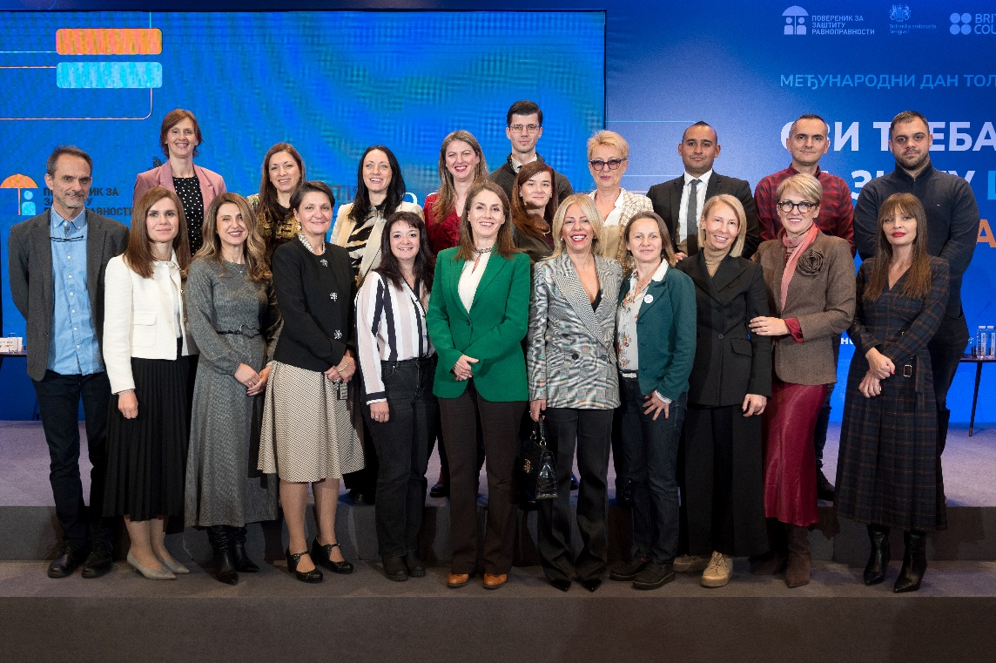
Законом о забрани дискриминације прописано је да Повереник има Стручну службу која, од свог оснивања, константно јача квалитативне капацитете. Правилником о унутрашњем уређењу и систематизацији радних места у Стручној служби Повереника систематизовано је укупно 60 државних службеника и намештеника. На наведени правилник Народна скупштина Републике Србије дала је сагласност. У Стручној служби Повереника, на дан 1. јануар 2024. године, било је запослено 40 државних службеника и намештеника на неодређено време, док су на крају 2024. године запослена 42 државна службеника и намештеника на неодређено време и два на одређено време, што значи даје попуњеност радних места 73,33%.
Стручна служба Повереника, 2024.
Повереник је у више наврата претходних година указивао на потребу повећања кадровских капацитета, што је Народна скупштина прихватила и потврдила у својим закључцима са седница на којима је расправљано о редовним извештајима. Такође, то је дефинисано и Акционим планом за Поглавље 23, као и другим релевантним документима. Нарочито треба истаћи да је Поверенику, Законом о изменама и допунама Закона о забрани дискриминације из 2021. године, додата нова надлежност која се односи на успостављање и вођење евиденције о заштити од дискриминације коју је немогуће спровести без повећања кадровских капацитета Стручне службе. У циљу додатног јачања капацитета неопходно је континуирано попуњавање слободних радних места.
Запослени у Стручној служби Повереника редовно похађају онлајн обуке у организацији Националне академије за јавну управу по различитим темама: Заштита података о личности; Генеративна вештачка интелигенција и Chat GPT за јавну управу Р. Србије; Агилно претраживање интернета; Како да будемо креативни; Припрема за рад у електронској писарници; Државни протокол са елементима пословног протокола; Пут ка срећи – технике самомотивације; Енглески језик, Вредновање радне успешности.
Такође, запослени су похађали и друге радионице, тренинге и обуке: Унапређење менторских вештина (Програм менторства и улога ментора), у организацији Мисије ОЕБС; Антидискриминација за наставно и ненаставно особље у школама у Србији – Компас методологија (Образовање младих о људским правима), у организацији Савета Европе; Прикупљање података о националној припадности државних службеника, у организацији Министарства за људска и мањинска права и друштвени дијалог; Реформе у области анти-дискриминационог нормативног оквира са фокусом на права припадника ЛГБТИ заједнице; Национална обука о укључивању питања сексуалног и родно заснованог насиља у активности мониторинга који се врши у затворским и притворским јединицама, у организацији ОЕБС/ОДИХР; Укључивање у друштвене токове странаца на Западном Балкану – приступ економским и социјалним правима, у организацији Београдског центра за људска права и Група 484; Дискриминација на основу родног идентитета, права и положај трансродних особа, медицинска и правна транзиција, у организацији Повереника; Разумно прилагођавање и интерсекцијска дискриминација, у организацији UN Women, UNFPA, UNDP; Proffesional Practice Program – Induction Training, у организацији Мисије ОЕБС; Обука лица за заштиту података о личности, у организацији Канцеларије за ИТ и Е-управу.
Повереник је учествовао на Сајму „Студентска стручна пракса у јавној управи 2024/2025“, у организацији Министарства државне управе и локалне самоуправе, уз подршку ЕУ пројекта Комуникација и видљивост реформе јавне управе (Communication and Visibility PAR), а у оквиру реализације Споразума о сарадњи и пружању подршке јавне управе високошколским установама у образовном процесу 2023/2024, студенти су обавили стручну праксу у институцији.
Захваљујући пуноправном чланству у Европској мрежи тела за равноправност (ЕКВИНЕТ) запослени су активно укључени у рад свих радних група ове мреже, што омогућава размену искустава и упознавање са антидискриминационом праксом и стандардима рада других институција за равноправност у Европи.
Постигнути ниво знања, стручност и искуство једног броја запослених у Стручној служби Повереника омогућио је пуни капацитет за држање обука и тренинга из области антидискриминационог права, препознавања и реаговања на дискриминацију за различите професионалне групе и најширу јавност.
У току 2024. године Повереник је у складу са Законом о изменама и допунама Закона о забрани дискриминације изменио Пословник о раду, односно донео нови Пословник којим је ближе уредио начин рада и поступање Повереника, као и друга питања од значаја за рад овог органа.
Рад Повереника током 2024. године у бројкама

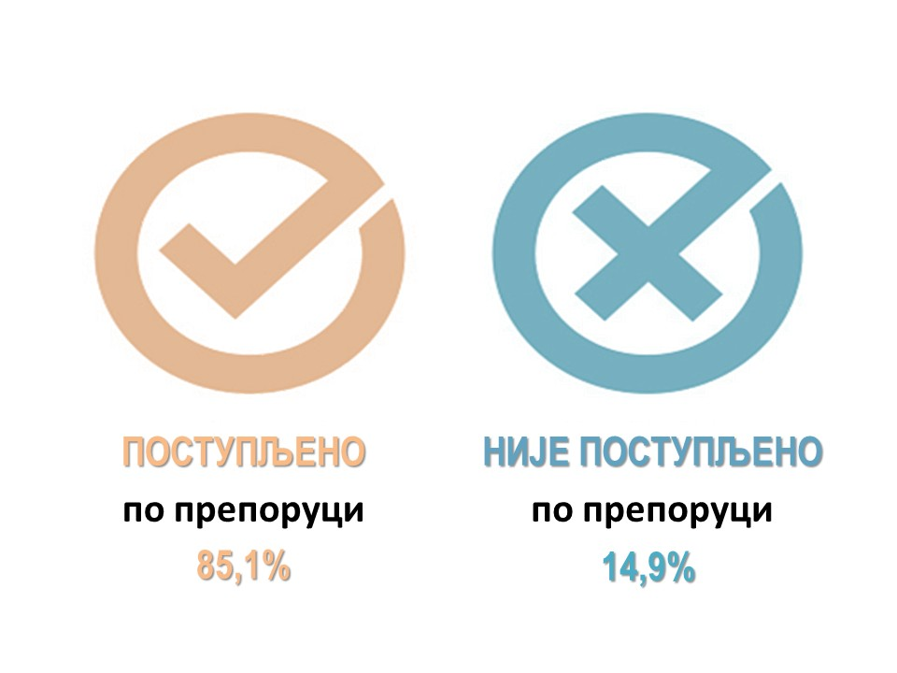

ПОСТУПАЊЕ ПОВЕРЕНИКА НА ЗАШТИТИ ОД ДИСКРИМИНАЦИЈЕ ТОКОМ 2024. ГОДИНЕ
Поверенику се у току извештајне године обратилo више хиљада грађана указујући на поједине повреде права или тражећи помоћ и информације у вези са остваривањем различитих права и услуга. Свим грађанима који су нам се обратили пружили смо детаљне информације о могућности покретања поступка пред Повереником, као и о могућности покретања судског или другог поступка пред надлежним органом. Само телефонским путем, као и разговором у пријемној канцеларији Повереника, грађани су на дневном нивоу просечно добијали више десетина информација. Поред пружених информација на овај начин, у циљу лакшег обраћања, на сајту Повереника (који је на ћириличком и латиничном писму, као и на енглеском језику) доступан је образац притужбе који је сачињен и на језицима националних мањина, као и у формату приступачном деци.
Током 2024. године Повереник је поступао у 3.733 предмета. У односу на претходну извештајну годину поднет је већи број притужби и издат је већи број потврда о недискриминаторном поступању лицима која конкуришу или су запослена у образовном систему. Наиме, у складу са Законом о основама система образовања и васпитања и Законом о ученичком и студентском стандарду је прописано да се у радни однос у образовне установе и установе ученичког и студентског стандарда примају лица под одређеним условима, међу којима је и услов да за конкретно лице није у складу са законом, утврђено дискриминаторно поступање. Испуњеност овог услова може да се проверава и у току рада, а поред запослених испуњеност услова мора да докаже и директор образовне установе, оснивач установе, као и члан органа управљања. На захтев лица или образовне установе, Повереник након разматрања сваког конкретног захтева и увида у евиденцију коју води, издаје предметну потврду уколико су испуњени законски услови.
Поступање Повереника у 2024.

*Предмети у вези са притужбама
Повереник је поступао по 714 притужби када је у питању заштита од дискриминације по којима је формиран предмет. Органима јавне власти и другим лицима упућено је 421 препорука мера за остваривање равноправности, упућенo је 16 иницијатива за измену прописа, дато је 26 мишљења на нацрте закона и других општих аката, један предлог за оцену уставности и законитости, у току су четири стратешке парнице. Једна је покренута током 2024. године, док су три из претходних година, при чему је у једној од њих Повереник умешач. Поднете су три кривичне пријаве, издато је 12 упозорења јавности и дато је 38 саопштења.
У поступку по притужбама донето је 42 мишљења. У поступку по 26 притужби донето је мишљење којим је утврђена повреда права из Закона о забрани дискриминације и дата препорука мера. У 14 случајева није утврђена повреда права. У два случаја није утврђена повреда права али су органима јавне власти дате препоруке мера за унапређење равноправности и заштиту од дискриминације.
У 14 случајева, подносиоци притужби су дали сагласност да су отклоњене последице дискриминаторног поступања након покретања поступка пред Повереником, а пре доношења мишљења или су обавестили Повереника да из ових разлога повлаче притужбу, због чега је Повереник обуставио поступак у складу са законом. Ови случајеви указују да често нема намере да се изврши дискриминација, већ је дискриминаторно поступање последица непознавања или неразумевања прописа, што свакако не сме бити оправдање за вршење дискриминације.
Нису ретке ни ситуације да лице одустане од притужбе јер је након упућивања притужбе на изјашњење поступање промењено и последице отколњене. Примера ради запослени је враћен и распоређен на одговарајуће радно место сагласно својој радној способности, запослена је након повратка са породиљског одсуства и одсуства са рада ради неге детета напредовала или је упућена на обуку и сл. Ове ситуације су најчешће у области рада и запошљавања. Такође један број поступака је обустављен из других разлога прописаних законом, попут непотпуне притужбе која није допуњена ни након поновљеног захтева Повереника, ако је било очигледно да нема повреде права, ако Повереник није надлежан да води поступак у конкретном случају или је већ поступао, а нису понуђени нови докази, покренут је, односно окончан судски поступак или је лице одустало од притужбе и сл.
По препорукама Повереника датим у мишљењима поступљено је у 71,4% случајева, док у 28,6% није поступљено, а у 12 случајева рок за поступање по препоруци није истекао.
Када је реч о поступању по препорукама мера за унапређење равноправности које је Повереник упутио органима јавне власти и другим лицима, поступљено је у 98,4%, што у просеку са поступањем по препорукама датим уз мишљења износи 85,1%. Настављен тренд поступања по препорукама Повереника.
На укупан број предмета Повереника и број примљених притужби на годишњем нивоу, утиче низ фактора попут: доношења или измене појединих прописа који су од непосредног утицаја на положај појединаца; медијског извештавања о појединим актуелним темама; ангажовања организација цивилног друштва које се баве заштитом људских права; броја спроведених ситуационих тестирања и сл. Организације цивилног друштва су пријавиле мањи број ситуационих тестирања у извештајној години, односно пријављено је само једно ситуационо тестирање које се односило на приступачност објеката које користе центри за социјални рад у Београду особама са инвалидитетом које за кретање користе колица, о чему ће бити више речи у даљем тексту овог извештаја. Такође, након медијских објава већи број жена обратио се Поверенику пријављујући негативна искуства која су имале у здравственој установи током порођаја.

Притужбе грађана
Притужбама грађана, организација цивилног друштва и других лица покреће се поступак заштите од дискриминације у складу са Законом о забрани дискриминације. Међутим, Поверенику се обраћа знатно већи број грађана који често не желе да покрену формалан поступак већ желе да укажу на одређени проблем или се обраћају молбом за пружање помоћи односно подршке код остваривања других права.
Када се ради о притужбама за заштиту од дискриминације, формирано је 714 предмета по притужбама, од којих су физичка лица поднела 600 притужби. Жене су се чешће обраћале Поверенику у односу на мушкарце. Током 2024. године, организације цивилног друштва су поднеле 73 притужбе што је незнатно више у односу на 2023. годину, док су преостале притужбе поднела правна лица, инспекције и други органи.

У погледу области друштвених односа, највећи број притужби односио се на поступање органа јавне власти. Иза ове области следе притужбе у области здравствене заштите, рада и запошљавања, образовања и стручног усавршавања, пружања јавних услуга или коришћења објеката и површина, затим у области јавне сфере, јавног информисања и медија, приватних односа, социјалне заштите, правосуђа, културе, уметности и спорта, становања. У другим областима притужбе су поднете у мањем броју. Када су у питању обраћања грађана поводом поступања органа јавне власти навешћемо неколико примера притужби које су се односиле на поступање ових органа које је утицало на веће обраћање грађана. Поднет је већи број притужби против Републичког геодетског завода у којима су грађани указивали да су дискриминисани увођењем забране непосредног обраћања Служби за катастар непокретности доласком на шалтер или путем поште. Даље, један број обраћања се односио на проблеме у остваривању права и услуга социјалне заштите због недовољних капацитета пружаоца услуга и недостајућих средстава локалне самоуправе издвојених за ове намене (нпр. поднето је више притужби против града Ниша због необезбеђивања услуге личног пратиоца деци са инвалидитетом). Више притужби је поднето и поводом доделе финансијских средстава за бесплатне уџбенике само у појединим јединицама локалне самоуправе а не на територији целе земље, као и поводом доделе једнократне помоћи где су родитељи указивали да нису добили средства иако испуњавају услове. Такође, један број притужби поднет је због несташице лека Тестостерон Депо који се налазе на листи лекова РФЗО, а који је неопходан у хормонској терапији која не сме да се прекида код различитих стања, као и након операције прилагођавања пола. Дошло је и до повећања броја притужби у области здравствене заштите. Институцији се обратио велики број жена које су указивале на неповољан третман пре, за време и након порођаја у гинеколошко-акушерским клиникама. Тим поводом, Повереник је Министарству здравља и здравственим установама које пружају услугу из области гинекологије и акушерства упутио препоруке мера за остваривање равноправности и заштите од дискриминације, о чему ће касније бити више речи.

Имајући у виду ова обраћања повећан је и број притужби по основу пола као основа дискриминације. Иза пола следи инвалидитет, здравствено стање и старосно доба као основи дискриминације који су годинама у врху по броју поднетих притужби. У 2024. години нешто мањи број притужби у односу на 2023. годину поднет је по основу националне припадности или етничког порекла, а затим као и претходне године следе притужбе у којима је наведено неко друго лично својство, брачни и породични статус, чланство у политичким, синдикалним и другим организацијама, верска или политичка убеђења, имовно стање, боја коже, сексуална оријентација, раса, родни идентитет и други основи са мањим бројем притужби.
На основу непосредног контакта са грађанима и представницима организација које се баве заштитом људских права, уочено је да је посебно страх од последица пријављивања и од секундарне виктимизације неретко препрека за формално обраћање и покретање поступака за заштиту од дискриминације и то најчешће када су у питању лична својства: здравствено стање - због потребе даљег лечења, страха од откривања здравственог стања у појединим случајевима, попут ХИВ статуса, Ф дијагнозе, заразне болести и сл; сексуална оријентација и родни идентитет – због страха од тога да би јавности била позната сексуална оријентација или осуде околине; по основу пола, чланства у политичким, синдикалним или другим организацијама, осуђиваности – због страха од последица пријављивања мислећи да ће пријава дискриминације изазвати нпр. негативне реакције послодавца и даље погоршати њихов положај. Такође, и сведоци дискриминације због страха од виктимизације уопште не желе да сведоче или одустају од сведочења у току поступка. Овакви ставови практично онемогућавају заштиту од дискриминације. Такође грађани истичу да су обесхрабрени, уплашени и да губе поверење у институције за заштиту људских права у случајевима када је утврђена дискриминација, а послодавац, орган или друго лице не поступи по датој препоруци за отклањање последица дискриминаторног поступања, попут случаја непоступања Предшколске установе „Влада Обрадовић Камени“ из Пећинаца у случају дискриминације троје деце која нису уписана у ову предшколску установу због личног својства њихових родитеља или у у поступку по притужби Асоцијације слободних и независних синдиката у име запосленог против Градске управе Града Крагујевца због дискриминације на основу чланства у политичким, синдикалним и другим организацијама.

Најчешћи основи дискриминације у поднетим притужбама 2024. године у поређењу са 2023. годином
И даље се у области рада и запошљавања пол и брачни и породични статус као основи дискриминације у највећем броју случајева појављују заједно у вези са трудноћом и материнством (вишеструка или укрштена дискриминација), због чега су у даљем тексту извештаја и приказани заједно.

Као и претходних година, највећи број обраћања грађана на основу којих су формирани предмети у поступку по притужбама поднет је против органа јавне власти, следе притужбе против физичких лица, правних лица (најчешће послодаваца), организација и групе лица.

Број притужби по регионима
Регион Војводине
13,45%
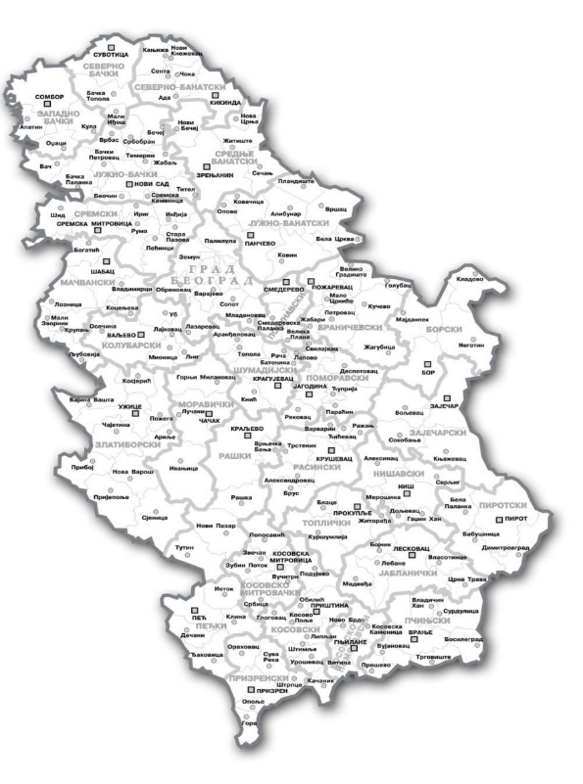 * Регион је непознат када је притужба послата електронском поштом и када подносилац не назначи општину пребивалишта
Регион Шумадије и Западне Србије
13,6%
Регион Јужне и Источне Србије 10,1%
Регион Косова и Метохије
0,4%
Београдски регион
39,8%
Непознати регион*
22,7%
Као што се може видети из графикона број притужби је релативно „равномерно“ распоређен по регионима, изузев региона Косова и Метохије.

Препоруке мера
Повереник је током 2024. године упутио укупно 422 препоруке мера за остваривање равноправности и заштите од дискриминације. Иако ће о препорукама мера бити више речи у делу текста овог извештаја у коме се говори о дискриминацији по појединим основима, овде су посебно поменуте поједине препоруке које обухватају већи број лица и утичу на унапређење положаја појединих друштвених група.
Тако је поводом формирања нове Владе, мандатару за састав Владе упућена препорука која се односи на уравнотежену заступљеност жена и мушкараца у будућој Влади. У препоруци је истакнуто да је уравнотежено учешће мушкараца и жена у одлучивању и креирању јавних политика један од услова за развој друштва, обезбеђивање праведније расподеле утицаја, коришћење потенцијала свих његових чланова и обезбеђење одрживог развоја. Имајући у виду да уравнотежена заступљеност полова постоји када је заступљеност једног од полова између 40-50% у односу на други пол, пожељно је да овакав однос полова буде заступљен и у саставу Владе.
Указано је да су у извештају Канцеларије за демократске институције и људска права (ОДИХР) од 28. фебруара 2024. године дате преоруке са циљем да се додатно унапреди спровођење избора а у којима се поред осталог истиче потреба да се успоставе додатни механизми и подстицаји како би се, осим подстицања већег учешће жена у политичком животу, повећала њихова видљивост и унапредила њихова улога у политици. Указано је на потребу да се успоставе додатни механизми и подстицаји како би се политичке странке мотивисале да промовишу учешће жена у политичком животу, повећају њихову видљивост током изборних кампања и унапреде њихову улогу у политици, те да би поверавањем већег броја ресора мање заступљеном полу, поред стратешког опредељења Републике Србије и поступања по датим препорукама, показала приврженост Владе ка остваривању родне равноправности у области политичког деловања и јавних послова.
Српској академији наука и уметности упућена је препорука мера у којој је указано да достигнућа жена у научном и уметничком стваралаштву треба да се рефлектују и на чланство у највишој научној и уметничкој установи у Републици Србији. Овој установи је препоручено да приликом одржавања наредних избора за чланство предузме одговарајуће мере у циљу остваривања начела родне равноправности, као и да уложи додатне напоре у промоцију женског научног и уметничког доприноса.
У циљу заштите жена у вези са материнством, препоруке мера упућене су и здравственим установама које пружају услугу из области гинекологије и акушерства којима је препоручено да:
- обезбеде јачање капацитета здравствене установе, како просторних услова, тако и редовне провере квалитета пружених услуга здравствене заштите у циљу сталног унапређивања квалитета здравствене заштите која се спроводи у здравственој установи;
- обезбеде константно стручно усавршавање здравствених радника како о примени и значају прописа из здравствене заштите, тако и са аспекта остаривања свих људских права, без дискриминације, као и усавршавање о начину комуникације са пацијенткињама;
- омогуће женама током порођаја, уколико желе, присуство/пратњу чланова породице или другог лица;
- омогуће женама код којих се врши индукција побачаја присуство члана породице, уколико то желе, током саме процедуре и уколико то медицински и просторни услови допуштају;
- обезбеде женама код којих се врши процедура индукованог побачаја смештај у посебној просторији, а у случају да је жена смештена у собу са другим пацијенткињама, омогући да у соби буде што мањи број пацијенткиња и да међу њима нема мајки са децом;
- усвоје процедуре за индукцију побачаја и редовно прате и проверавају њихову примену, у циљу унапређивања једном усвојене процедуре;
- организују психолошку подршку женама које пролазе кроз процес идукције побачаја у здрваственим установама;
- обезбеде женама услове и нужне производе (сапун, тоалет папир, спаваћице, и сл.) за одржавање личне хигијене (ова иницијатива може да се унапреди кроз сарадњу са компанијама које би донирале ове ресурсе породилиштима у случају потребе, као и током кризних ситуација када је редовно снабдевање прекинуто);
- омогуће правовремено пружање информација женама о току порођаја, препорученом положају за рађање, употреби стимулације, анестезије и сл.;
- омогуће лако доступне и прецизне информације о механизмима правне заштите женама незадовољним поступањем установе/запослених, приликом порођаја/индукованог побачаја;
- уведу систем евалуације свих здравствених радника који учествују у пружању неге пре, током и након порођаја/процедуре индукованог побачаја;
- омогуће да здравствена установа има „Информатор о трудноћи/прекиду трудноће и порођају“ написан на јасан, разумљив и лако доступан начин.
Министарству здравља је препоручено да у складу са својим надлежностима:
- на званичној интернет презентацији Министарства или Института за јавно здравље Србије „др Милан Јовановић Батут“ или на други погодан начин доступан грађанима објави списак здравствених установа које пружају услуге здравствене заштите у области гинекологије и акушерства;
- развије нове или ревидира и осавремени постојеће водиче добре клиничке праксе како би били у потпуном складу са најновијим препорукама и међународним стандардима Светске здравствене организације и водећих професионалних удружења (нпр. водич за вођење трудноће, водич за физиолошки порођај, за безбедни прекид трудноће, итд);
- ревидира и осавремени постојеће процедурe за индукцију побачаја у гинеколошко-акушерским установама;
- организује израду посебних процедура за комуникацију намењених здравственим радницима укљученим у пружању неге током порођаја, као и током спровођења индукције побачаја, а која би промовисала комуникацију и поступање без дискриминације на основу било ког личног својства, засновану на поштовању, уважавању, емпатији, подршци и поверењу;
- организује израду информатора или водича који ће информисати жене о њиховим правима и механизмима заштите у случају кршења права;
- преко здравствених инспектора, спроведе појачан надзор над радом гинеколошко-акушерских установа у Србији, укључујући проверу капацитета гинеколошко акушерских установа и квалитет медицинских третмана који се у њима примењују.
Домовима здравља као установама примарне здравствене заштите препоручено је да предузму све потребне мере и активности у циљу обезбеђивања приступачности задравствене установе и здравствених услуга особама са инвалидитетом, и то :
- физичке приступачности објекта који користи дом здравља за особе са инвалидитетом које за кретање користе колица или се отежано крећу. У случају да је само један улаз приступачан, дому здравља се препоручује да предузме активности на обезбеђивању приступачности што већег броја улаза, као и да постави одговарајуће и видљиво обавештење, односно путоказ до приступачног улаза;
- информационe и комуникационe приступачности здравствених услуга особама са сензорним инвалидитетом, првенствено обезбеђивањем приступачности информација како у дому здравља, тако и на званичним интернет презентацијама, како би се омогућило потпуно и правовремено информисање ових особа у погледу остваривања права на здравствену заштиту и коришћење здравствених услуга.
У циљу обезбеђивања приступачности бања и бањских лечилишта, свим здравственим установама специјализованим за рехабилитацију препоручено је да:
- предузму све потребне мере и активности у циљу обезбеђивања приступачности објекта који користе и услуга које пружају у овим објектима како би се обезбедило да особе са инвалидитетом, посебно оне које за кретање користе колица могу самостално да бораве и равноправно са другима користе терапијске услуге.
Свим јединицама локалних самоуправа препоручено је:
- да предузму све мере из своје надлежности како би се приликом издавања грађевинских и употребних дозвола осигурала доследна примена прописа и норматива чији су саставни део технички стандарди планирања, пројектовања и изградње објеката којима се осигурава несметано кретање и приступ особама са инвалидитетом које за кретање користе колица или се отежано крећу због свог задравственог стања, година старости или из других разлога.
Свим телевизијским медијским кућама са националном фреквенцијом, и то: Радио телевизији Србије, радио телевизији Војводине, ТВ Пинк, Националној телевизији Happy, ТВ Б92, и Првој телевизији, упућене су препоруке мера да:
- омогуће, у што већем обиму емитовање садржаја у приступачним форматима особама оштећеног слуха односно вида, коришћењем српског знаковног језика, отвореног и затвореног титла и звучног описа и начина извештавања, како би се обезбедило њихово несметано остваривање права на потпуно и благовремено јавно информисање.
Свим банкама је препоручено да:
- омогуће приступ банкарским производима и услугама избеглицама (као што је отварање и коришћење основног платног рачуна) без дискриминације по било ком стварном или претпостављеном личном својству, узимајући у обзир специфичност избегличког статуса у складу са прописима у погледу боравка, права на рад, изгледа личне карте и докумената који се издају у поступку азила.
Препоруке мера упућене су и различитим министарствима у циљу предузимања мера из надлежности ових органа на унапређењу равноправности појединих друштвених група.
Тако је у циљу омасовљавања и унапређења женског спорта, остваривања родне равноправности и спречавања и сузбијања родно заснованог насиља у спорту, Министарству спорта препоручено да:
- припреми предлог стратешког документа за развој спорта који посебно дефинише област, односно циљ који се односи на развој женског спорта и његову промоцију на свим нивоима, водећи рачуна о различитим личним својствима жена у спорту (попут старосног доба, здравственог стања, инвалидности и сл);
- приликом креирања мера и активности за реализацију овог циља води рачуна о потреби повећања улагања у женски спорт, обезбеђивању и расподели средстава за ове намене.
Министарству унутрашњих послова препоручено је да не уписује описно основ боравка у лични документ када се ради о жртвама трговине људима у складу са Законом о странцима.
Министарству за рад, запошљавање, борачка и социјална питања препоручено је да донесе инструкцију о поступању јединица локалних самоуправа у пружању услуге личног пратиоца или персоналног асистента особи са инвалидитетом која има пребивалиште на територији једне локалне самоуправе, а борави због школовања или рада на територији друге локалне самоуправе на којој услуга треба да јој буде пружена.
Истом министарству је препоручено и да измени одредбе правилника којим се уређује исплата новчаних накнада по основу остварених права из закона којим је уређена борачка и инвалидска заштита. Препоручено је да се уплата ових накнада врши на рачун лица које је остварило право, а ако лице нема отворен текући рачун ни код једне банке, онда на рачун код банке са којом Министарство има закључен уговор у складу са законом.
Министарству за бригу о породици и демографију је препоручено да прошири могућност коришћења ваучера које је држава обезбедила за рехабилитацију и рекреацију оболелих од ретких болести на начин да ови ваучери у одређеним случајевима због природе одређене ретке болести се могу искористити и у другим постојећим објектима за рехабилитацију и рекреацију поред оних који су већ предвиђени за реализацију ваучера, како би се адекватније одговорило на потребе оболелих лица.
Дате су и препоруке Генералном секретаријату Владе у циљу пуне реализације Закључка Владе који је донет 2022. године и радног ангажовања свих 44 припадника/ца ромске националне мањине који су успешно завршили Програм стручног оспособљавања Рома за 2021. годину; Републичком фонду за здравствено осигурање поводом обезбеђивања континуитета у снабдевању хормонског лека који је неопходан након операције прилагођавања пола; Центру за социјални рад Житиште у вези оснаживања сиромашне породице како би се предупредила и/или отклонила околност због којих би деца могла да буду поново измешетна из породице; ЈП Пошти Србије да комуникацију са грађанима на било којој платформи учини приступачном за особе са сензорним или другим инвалидитетом, као и за све оне грађане који из различитих разлога нису у могућности да користе интернет апликације; појединим школама и једној школској управи у циљу спречавања сегрегације ромске деце и израде свеобухватног плана десегрегације; Граду Новом Саду у вези уједначавања положаја деце која похађају предшколске установе које је основао Град и деце која су принуђена да похађају приватне предшколске установе јер није било места да се упишу у предшколску установу коју је основао Град; Градској изборној комисији у циљу организације избора за одборнике Скупштине града Београда на начин да се омогући слепим и слабовидим особама да гласају на приступачним гласачким листићима, односно на приступачан начин; Дому здравља Прешево да по добијању сагласности за проширење кадровдског плана и попуњавање упражњених радних места и ново запошљавање у тој установи, јавни оглас објави и на језику албанске националне мањине који је у службеној употреби у општини, као и да приликом селекције кандидата има у виду националну структуру на територији општине; Општини Бујановац и Дому здравља у Бујановцу у вези уклањања дискриминаторног графита; Општини Уб у циљу започињања радова на санацији и рекултивацији несанитарне депоније у Богдановици и то првенствено дела депоније који се проширио ка насељу у којем претежно живе припадници ромске нациналне мањине; Градској општини Савски венац и Градској општини Звездара да се уздрже од принудног исељења неколико ромских породица све док претходно не обезбеде алтернативни смештај, који одговара критеријумима адекватног становања у складу са домаћим и међународним стандардима; Градском центру за социјални рад – Одељење Нови Београд да изврши процену потреба породица са малом децом којима је све изгорело у пожару који се непосредно пре тога догодио.

Мишљења на нацрте закона и других општих аката и поднете иницијативе
Повереник је у 2024. години дао 26 мишљења на нацрте закона и других прописа и упутио 16 иницијатива за доношење или измену прописа. У мишљењима на нацрте закона и других прописа истовремено је указивано и на неопходност измена или допуна одређених одредаба важећих прописа које нису обухваћене предложеним изменама, а у циљу њиховог усклађивања са антидискриминационим прописима. Супротно законској обавези поједини органи не достављају нацрте прописа и других аката на мишљење Поверенику или у достављеним нацртима изостаје процена утицаја прописа на остваривање права социоекономски угрожених лица у складу са чланом 14. Закона о забрани дискриминације. Тако примера ради Министарство правде није доставило Нацрт измена и допуна Кривичног законика иако је Повереник истакао више примедаба током јавне расправе и упутио више иницијатива за измену закона.
Дата су мишљења на: Нацрт закона о изменама и допунама Закона о финансијској подршци породици са децом, Нацрт закона о поштанским услугама, Нацрт закона о војном образовању, као и на измењен текст Нацрта закона о војном образовању у којем су усвојене примедбе Повереника, Нацрт закона о здравственој заштити и здравственом осигурању војних осигураника, Нацрт закона о информационој безбедности, Нацрт Закона о изменама и допунама Закона о пореском поступку и пореској администрацији, Нацрт закона о буџету Републике Србије за 2025. годину, Нацрт закона о изменама и допунама Закона о буџету Републике Србије за 2024. годину, Предлог акционог плана за спровођење Стратегије развоја система јавног информисања у Републици Србији за период од 2020-2025 године, у периоду 2024-2025. године, Предлог стратегије за унапређење положаја особа са инвалидитетом у Републици Србији за период од 2025-2030. године, и припадајућег акционог плана за период од 2025-2027. године, Нацрт стратегије развоја вештачке интелигенције у Републици Србији за период од 2020-2025 године, Предлог националног акционог плана за припрему Резолуције 1325 Савета безбедности Уједињених нација Жене, мир и безбедност у Републици Србији за период од 2024 – 2027. године, са предлогом закључка Владе, Предлог акционог плана за период 2024-2026. године за спровођење стратегије за стварање подстицајног окружења за развој цивилног друштва у Репбулици Србији за перод од 2022-2030. године, Предлог одлуке о образовању Савета за праћење примене препорука Уједињених нација за људска права, Акциони план за 2024-25. годину за спровођење Стратегије за родну равноправност за период од 2021-2030. године, Модел тела за прећење фемицида, План за припрему новог НПАА са периодом примене од трећег квартала 2024. до четвртог квартала 2027. године, Акцони план за период од 2024-2025. године за спровођење Стратегије превенције и заштите од дискриминације за период од 2022-2030. године, Анекс Меморандума о сарадњи у процесу реализације Споразума о оснивању Регионалне канцеларије за сарадњу младих (РКСМ) и др.
Повереник је упутио примедбе на нацрте прописа у фази спровођења јавних расправа, као што је случај са Нацртом закона о изменама и допунама Кривичног законика. Повереник је дао своје мишљење и на Нацрт овог закона након спроведене јавне расправе. У овим мишљењима, Повереник је указао и на чињеницу да надлежно министарство није размотрило ниједну иницијативу за измене и допуне Кривичног законика коју је овај орган поднео током година, указујући на неопходност усаглашавања закона са ратификованим конвенцијама, као и са антидискриминаторним прописима. Поред наведеног, у иницијативама, као и у мишљењу на Нацрт закона, указано је и на Директиву Европског парламента и Европског савета о борби против насиља према женама и породичног насиља (2022/0066(COD) PE-CONS 33/24) која је донета 2024. године. Од Министарства је затражено да размотри измене чланова који се односе на кривично дело недозвољени прекид трудноће из члана 120. КЗ; силовање из члана 178. КЗ; обљуба над немоћним лицем из члана 179. КЗ; Преношење инфекције ХИВ вирусом из члана 250. КЗ, као и измене у Глави 14. Кривичног законика у погледу прописивања новог дела којим би се извршила инкриминација злоупотребе и објављивања снимака полно експлицитног садржаја. Такође смо указали да у оквиру измена Кривичног законика треба размотрити да ли би се увођењем фемицида као посебног кривичног дела допринело бољем одговору на овај облик насиља, с обзиром да постоје одређене карактеристике и специфичности фемицида, које га разликују од кривичних дела убиства, као и да број фемицида не јењава. Увођењем овог дела послала би се јасна порука о важности решавања наведеног горућег друштвеног проблема, при чему би се поред наведеног, на овај начин омогућило и адекватно и централизовано прикупаљање података које би допринело, између осталог, бољем планирању превентивних активности и других адекватних мера. Међутим, усвојени Закон о изменама и допунама Кривичног законика није садржао ове измене. У одговору на допис Повереника, Министарство правде је навело да су планиране додатне свеобухватније измене Кривичног законика које ће „обухватити најбоље законско решење или путем увођења новог кривичног дела Неовлашћено дељење и злоупотреба снимака интимне садржине или проширењем радњи извршења неког од постојећих кривичних дела“, а све на основу иницијативе Повереника за увођење овог кривичног дела.
У току 2024. године Повереник је надлежним органима упутио и значајан број иницијатива за доношење или измену важећих прописа. Инициране су измене и допуне одредаба Закона о социјалној заштити које се тичу релаксирање услова који се узимају у обзир приликом остваривања права на новчану социјалну помоћ, пре свега повећања земљишног максимума у зависности од квалитета земљишта нарочито код старачких домаћинстава; на успостављање социо-здравствених услуга и пружање услуга оној категорији корисника који због специфичног социјалног и здравственог статуса имају потребу и за социјалним збрињавањем и за сталном здравственом заштитом или надзором; уједначено пружање услуга на читавој територији уз анализу постојећих и развој недостајућих услуга. Повереник је указао да је неопходно утврдити реалну могућност остваривања прихода од земље у власништву у ситуацијама када она прелази имовински цензус прописан законом, јер власништво над запарложеном земљом у удаљеним крајевима, посебно у савременим условима пољопривредне производње, не значи да та земља може да обезбеди адекватан приход за нормалан и достојан живот. Нужно је сагледати оправданост искључујућег услова у погледу остваривања права на новчану социјалну помоћ којим је прописано да новчану социјалну помоћ не може остварити појединац, односно породица ако је појединац, односно члан породице продао или поклонио непокретну имовину или се одрекао права на наслеђивање непокретне имовине. Ово посебно с обзиром на још увек дубоко укорењене предрасуде и уверења и обрасце понашања у којима примат има традиција над законом у поступку наслеђивања и где су још увек снажно укорењено очекивање да се имовина дели на начин да се жене одричу свог права на наследство у корист мушких сродника. Даље је указано на неопходност регулисања случајева обнављања лиценце стручних радница које су због трудничког, породиљског, одсуствовања са рада ради неге детета или због озбиљних здравствених проблема, одсуствовале са рада у периоду важења лиценце и због тога нису биле у могућности да у прописаном року испуне услове за обнављање лиценце.
Повереник је иницирао и измене и допуне Закона о јавном реду и миру како би се обезбедила адекватна правна заштита лица искоришћаваних у проституцији и како би се национално законодавство ускладило са међународним стандардима у области родне равноправности, превенције родно заснованог насиља и превенције трговине људима. Указано је да проституција скоро никада није резултат „слободног избора“ већ резултат различитих негативних фактора. У иницијативи је указано и на Закључна запажања Комитета за елиминисање свих облика дискриминације жена.
Иницирана је и измена Закона о поступку уписа у катастар непокретности и катастар инфраструктуре, а поднет је и предлог за оцену уставности и законитости одредаба овог закона о којем ће бити више речи у наставку извештаја. Поднета је и иницијатива за измене и допуне Закона о пресађивању људских органа и Закона о људским ћелијама и ткивима како би се у најскоријем периоду поново успоставио потпуни правни оквир и уредила трансплантација органа и ткива са умрлих особа. Тражена је и допуна одредаба чл. 66. – 73. Закона о правима бораца, војних инвалида, цивилних инвалида рата и чланова њихових породица; измене и допуне Закона о извршењу кривичних санкција како би се размотрило увођење обавезе за надлежне органе да, по службеној дужности у случајевима родно заснованог и породичног насиља и случајевима трговине људима обавесте жртву о отпуштању осуђеног или његовом бекству из затвора, без обзира на процену ризика од стране завода у конкретном случају; измене и допуне Закона о здравственој заштити или доношење посебног прописа којим би се детаљније уредио рад служби Хитне помоћи, као и измену Закона о здравственој заштити тако да се прецизно поброје кривична дела или групе кривичних дела која представљају разлог за одузимање лиценце здравственом раднику. Повереник је у 2024. години тражио и измену Правилника о листи лекова који се прописују и издају на терет средстава обавезног здравственог осигурања у вези са леком Callcept који није доступан подједнако за све, већ његова цена, односно бесплатна доступност зависи од болести за чије се лечење користи. Тражене су и измене и допуне Правилника о ближим условима и стандардима за пружање услуга социјалне заштите како би се размотрило и прилагођавање постојећих услуга социјалне заштите или стандардизовање нових циљаних услуга које би боље таргетирале потребе особа са аутизмом, као и особа које болују од различитих ретких болести, као и измену Правилника о начину понашања и личном изгледу полицијских службеника и других запослених у МУП-у. Повереник је, такође, упутио и Иницијативу за ослобађање плаћања ПДВ-а на производе који се користе за женску хигијену, као и Иницијативу за успостављање националног контролног механизма за праћење случајева фемицида; Иницијативу за доношење подзаконског акта којим ће се уредити начин вођења евиденције правноснажних пресуда и одлука донетих у парницама за заштиту од дискриминације, о правоснажним пресудама и одлукама донетим у прекршајним поступцима због повреде одредаба којима се забрањује дискиминација, и о правноснажним пресудама и одлукама донетим у кривичним поступцима за кривична дела која су у вези са дискриминацијом и повредном начела једнакости, што је, у складу са законом, обавеза министарства надлежног за правосуђе.
Поједина мишљења и иницијативе ће бити детаљније обрађена у деловима извештаја који се односе на дискриминацију по одређеним личним својствима. Мишљења и иницијативе доступни су на интернет страници Повереника https://ravnopravnost.gov.rs/misljenja-i-preporuke/zakonodavne-inicijative-i-misljenje-o-propisima/

Остали исходи поступака
Повереник, у складу са Законом о забрани дискриминације, не поступа по притужби када утврди да није надлежан; ако подносилац притужбе у остављеном року није отклонио недостатке у притужби; ако је по истој ствари покренут поступак пред судом или је поступак пред судом правноснажно окончан; у случају смрти подносиоца притужбе или брисања из регистра правног лица; када је очигледно да нема повреде права на коју подносилац притужбе указује; када је у истој ствари већ поступао у складу са својим овлашћењима, а нису поднети нови докази; када је због протека времена од учињене повреде права немогуће постићи сврху поступања; ако је поступак постизања споразума успешно окончан; ако је подносилац одустао од притужбе; и у другим случајевима прописаним законом. Статистички приказ поступања Повереника дат је у Прилогу 1 овог извештаја.

Судски поступци

Парнични поступци
У току 2024. године Повереник је покренуо једну стратешку парницу, а у току су још три стратешке парнице које су покренуте претходних година, од којих је у једној Повереник умешач.

Стратешка парница против Адвокатске коморе
Поверенику се притужбом обратила особа наводећи да је дискриминисана на основу старосног доба, као личног својства. У притужби је наведено да је због чињенице да има преко 65 година онемогућена да се бави адвокатуром и да обави приправнички стаж и стекне услов за полагање правосудног испита, а након тога и упис у именик адвоката. Поступајући по поднетом Захтеву за упис у Именик адвокатских приправника волонтера Адвокатска комора Ниша донела је Решење којим одбија захтев за упис у именик адвокатских приправника волонтера, наводећи следеће разлоге:
„...адвокатски ред мора да расте подмлађивањем и тај раст може позитивно да се испољи само ако се адвокатура буде обнављала и увећавала млађим људима, способним и кадрим да у време техничке револуције примене и такво знање, које савим засигурно поседују за разлику од припадника старије генерације, а посебно оних који су се определи за најплеменитију правничку професију од почетка свог пословног али и личног опредељења.
При чему је....који је све што је имао и могао да дâ у професионалном делању, је већ дао својим умним и физичким снагама радећи на другом радном месту где важе и владају сасвим друга правила и принципи....“.
У тужби је указано да је неспорно да адвокатска комора у складу са законом има овлашћења да самостално одлучује о захтевима за упис у комору, али се у свом раду мора придржавати свих позитивних прописа, укључујући и Закона о забрани дискриминације.
Значај ове парнице превазилази појединачан случај и Повереник овом парницом жели да пошаље јасну поруку да је дискриминација старијих особа у области рада, запошљавања, образовања и стручног оспособљавања забрањена законом. Пракса Повереника показује да је старосно доба као основ дискриминације међу најбројнијим личним својствима током целог периода рада институције, са бројем притужби који се из године у годину у самом врху посебно у области рада и запошљавања.
Стратешка парница против општине и Центра за социјални
У 2024. години достављено је Решење Апелационог суда у Београду којим се укида пресуда Вишег суда у Београду и предмет враћа суду на поновно суђење.
Подсећања ради Поверенику се обратила мајка због дискриминације њеног малолетног детета на основу инвалидитета и здравственог стања, након чега је Повереник 2021. поднео тужбу против Општине и Центра за социјални рад, јер су тужени малолетном детету ускратили право на услугу личног пратиоца, која му је због здравственог стања и инвалидитета била неопходна, и на тај начин отежали остваривање права на образовање и пуно укључивање у образовни систем. Током 2023. године Виши суд у Београду донео је пресуду којом је одбијен као неоснован тужбени захтев Повереника. Поступајући по жалби Повереника, Апелациони суд је нашао да се становиште првостепеног суда не може прихватити као правилно, јер о битним чињеницама нису дати јасни разлози, чиме је учињена битна повреда одредаба парничног поступка.
Поступак је у току
Поред наведеног у току је и стратешка парница против лекара коју је Повереник раније покренуо. Подсећања ради Повереник је поднео тужбу због дискриминације на основу сексуалне оријентације, јер је тужени лекар у телевизијском гостовању чија је тема била најављено одржавање ЕуроПрајд рекао „да је хомосексуалност била и остала болест и да може да се лечи“. Тужени је изразио неслагање са званичним ставом науке, иако је лекар, што његовој изјави даје посебну тежину, с обзиром да је Светска здравствена организација је још 1990. године уклонила хомосексуалност са листе болести, а исто је учинило и Српско лекарско друштво 2008. године. Ову изјаву тужени је дао у тренутку појачане друштвене напетости када су се на улицама Београда одржавале шетње и протести против одржавања ЕуроПрајда, чиме је допринео продубљивању нетрпељивости према ЛГБТ+ особама једног дела популације и додатном учвршћивању укорењених предрасуда у друштву. Тужени је у овом поступку поднео противтужбу против Повереника због вршења својих овлашћења прописаних законом што представља злоупотребу права, као и својеврстан притисак на рад суда и усмерена је на одуговлачење поступка.
Такође, у току је и парница у којој је Повереник поднео захтев за учешће у својству умешача. Парницу је покренула мајка против предшколске установе, због дискриминације њеног малолетног сина који има аутизам. Разлози због којих је Повереник први пут поднео захтев за признавање својства умешача су вишеструки, али је пре свега имао у виду значај равноправног укључивања деце са здравственим сметњама у образовни процес, као и важност њиховог боравка у предшколској установи без дискриминације.

Прекршајни поступци
Повереник је током 2023. године поднео захтев за покретање прекршајног поступка против Установе културни центар због онемогућавања млађим категоријама женских екипа кошаркашког клуба да одигравају првенствене утакмице у хали основне школе, у којој се одржавају различита спортска дешавања, а којом ова установа управља, због њиховог личног својства – пола. Прекршајни суд у Смедеревској Паланци је донео решење којим је одбацио захтев за покретање прекршајног поступка. На наведено решење Повереник је уложио жалбу поводом које је Прекршајни Апелациони суд у Београду крајем 2023. године донео решење којим је усвојио жалбу, укинуо решење Прекршајног суда у Смедереву и предмет вратио на првостепени поступак. Током 2024. године Прекршајни суд у Смедереву донео је пресуду којом се Установа културни центар ослобађа одговорности руководећи се изјавама сведока који су дали различит исказ у односу првобитно дате исказе у поступку по притужби.

Кривични поступци
У току 2024. године поднете су три кривичне пријаве надлежном тужилаштву. Две кривичне пријаве поднете су због дискриминације особа на основу ромске националне припадности и једна због дискриминације на основу пола.
Прва кривична пријава поднета је због постојања основа сумње да су два лица извршила кривично дело Насилничко понашање. Наиме Поверенику су се обратила лица наводећи да су их пребили и насилно избацили из локала, изговарајући пред другим гостима: „Нећемо да служимо Цигане“ и „Немој да долазиш више у локал, не примам Цигане у локал, кварите имиџ кафићу када дођете“. Повереник је указао да је учињено дело мотивисано мржњом према припадницима ромске националне мањине, што представља отежавајућу околност према одредби члана 54а Кривичног законика. Основно јавно тужилаштво у Вршцу обавестило је Повереника да је у току спровођење доказних радњи – саслушање осумњичених, испитивање оштећених и сведока.
Друга кривична пријава поднета је Вишем јавном тужиоцу у Београду, Посебном одељењу за борбу против високотехнолошког криминала против непознатих извршилаца: аутора Инстаграм странице и лица која су аутори профила због постојања основа сумњe да су извршили кривично дело Изазивање националне, расне и верске мржње и нетрпељивости. Наиме, на инстаграм страници објављен је текст који извршење кривичног дела везује за ромску националну припадност, а који је изазвао низ увредљивих и претећих коментара, који су усмерени на ширење мржње и позиве на насиље против Рома, које администратор странице није уклонио.
Трећа кривична пријава поднета је због постојања основа сумње да је извршено кривично дело Полно узнемиравањe из члана 182а став 2. Кривичног законика, и кривично дело Приказивање, прибављање и поседовање порнографског материјала и искоришћавање малолетног лица за порнографију из члана 185. став 1. овог законика. Повереник је примио притужбу у којој је наведено да је спортски тренер у континуитету две године преко друштвене мреже „Фејсбук“ и других програма и мрежа за електронску комуникацију („Инстаграм“, „Вибер“ и др.), слао текстуалне, аудио и визуелне поруке експлицитног садржаја (слике свог полног органа, непристојне и узнемиравајуће поруке сексуалне конотације), тада малолетној подноситељки притужбе. Треће основно јавно тужилаштво у Београду обавестило је Повереника да су кривичну пријаву проследили Вишем јавном тужилаштву у Београду – Посебном одељењу за борбу против високотехнолошког криминала, због начина извршења дела.
Крајем 2024. године, Поверенику се обратио Пленум студената Факултета драмских уметности, а поводом идентификовања и процесуирање лица која су физички напала студенте на скупу 22.11.2024. године. Студенти су указали да према њиховим сазнањима није ништа предузето поводом кривичне пријаве коју је поднео Факултет драмских уметности Универзитета у Београду, дана 2.12.2024. године Трећем основном јавном тужилаштву, за разлику од других случајева који су покренути против студената. Сматрају да су изложени неједнаком третману у погледу процесуирања починиоца, као и да су се због изостанка комуникације органа гоњења обратили Поверенику. Тим поводом обратили смо се Трећем основном тужилаштву у Београду, а затим и Вишем тужилаштву, као и Министарству унутрашњих послова указавши на неопходност хитног и једнаког поступања.
Више јавно тужилаштво је доставило допис да је преузело предмет од Трећег основног јавног тужилаштва у Београду, при чему је предмет преведен у уписник КТ, као и да је поступање у току. МУП је такође обавестио да су полицијски службеници Полицијске управе за Град Београд доставили извештај јавном тужилаштву о утврђеном чињеничном стању и предузетим мерама и радњама из своје надлежности и да ће наставити поступање по налогу тужилаштва.

Ситуациона тестирања
Ситуациона тестирања имају значајан потенцијал за ојачавање доказа дискриминаторног поступања у појединачним случајевима, а користе се и за подизање свести јавности и указивање на дискриминаторне праксе или појаве.
У 2024. години од стране неформалне студентске групе спроведено је ситуационо тестирање архитектонскеретхии приступачности центара за социјални рад у 17 општина у Београду. Према извештају о ситуационом тестирању три објекта у којима се налазе одељења Градског центра за социјални рад и то, Палилула, Стари град и Сурчин нису приступачни особама са инвалидитетом које за кретање користе колица. У извештају је наведено да ће у наредном периоду бити поднете притужбе уз достављање доказа.

Предлози за оцену уставности и законитости
Повереник је током 2024. године поднео предлог Уставном суду за оцену уставности и законитости Закона о поступку уписа у катастар непокретности и катастар инфраструктуре.

Уставном суду Србије поднет је предлог за оцену уставности и законитости одредбе члана 18. и 25. став 1. Закона о поступку уписа у катастар непокретности и катастар инфраструктуре јер стављају у неоправдано неповољнији положај особе лошијег имовинског стања и нижих прихода.

У предлогу за оцену уставности Повереник је посебно истакао да наведене одредбе ускраћују могућност да се грађани и грађанке непосредно обрате Служби за катастар доласком на шалтер или путем поште, већ се овом органу морају искључиво обратити преко е-шалтера, при чему исправност документације која се прилаже морају претходно да провере професионални корисници (адвокати и геодетске организације). Оно што је извесно да ће овај начин подношења захтева, поред искључивања великог броја грађана довести и до њиховог додатног финансијског оптерећења јер ће поред републичких административних такси морати да плате и услуге адвоката и геодетских организација, које нису мале. Наизглед неутрална одредба, посредно дискриминише и може да доведе у неоправдано неповољнији положај и поједине припаднике других угрожених група које су иначе у већем ризику од дискриминације и сиромаштва, као што су особе са инвалидитетом, старији, грађани који живе у мање развијеним и руралним подручијима, Роми и др. а такође искључује и особе које немају техничке могућности и дигиталне вештине. Једно од основних начела Устава, као и Закона о забрани дискриминације је да сви морају бити пред законом једнаки и да је забрањена дискриминација по било ком основу, па и по основу имовног стања. Поред тога оваквом одредбом крше се и основна начела поступка, као што су начело заштите права странака и остваривања јавног интереса, помоћи странци, као и начело делотворности и економичности поступка.

У предлогу је указано да приликом прописивања одређеног услова који важи за све, треба узети у обзир да се не сме занемарити чињеница да одређена група лица, због свог личног својства има другачију позицију или ситуацију, и да уколико се та ситуација не уважи она може довести до неједнаког третмана. Како се ово не би догађало јако је важно да се у фази припреме закона и других општих аката испоштује процедура и тражи мишљење од свих релевантних органа, што у конкретном случају није урађено.

Поступак је у току.

Више на: https://ravnopravnost.gov.rs/332-24-predlog-za-ocenu-ustavnosti-zakona-o-upisu-u-katastar/

Уставни суд је крајем 2024. године одлучујући по предлогу Повереника од 7. марта 2023. године, члана 40. став 1. тачка 1) Правила понашања у Угоститељско-туристичкој школи у Београду због дискриминације на основу пола, одбацио предлог јер је школа изменила спорну одредбу. Наиме, Школски одбор је на седници 27. марта 2023. године донео нова правила понашања која не садрже ову одредбу. Наведено представља још један од начина исправљања дискриминаторног акта од стране његовог доносиоца након указивања Повереника.

ПОСТУПАЊЕ ПОВЕРЕНИКА НА УНАПРЕЂИВАЊУ РАВНОПРАВНОСТИ ТОКОМ 2024. ГОДИНЕ
Надлежност Повереника, уређена Законом о забрани дискриминације, поред послова који се у најширем смислу односе на заштиту од дискриминације, подразумева и реализацију активности које имају за циљ унапређење права на равноправност посебно друштвених група које су у већем ризику од дискриминације у различитим сегментима друштвеног живота. Тако Повереник: подноси годишњи и посебан извештај Народној скупштини о стању у области заштите равноправности; успоставља и одржава сарадњу са органима јавне власти и организацијама на територији Републике Србије, регионалним, односно међународним и другим телима, органима и организацијама надлежним за остваривање равноправности и заштите од дискриминације; сарађује са удружењима, која имају интерес за учешће у борби против дискриминације; организује, односно спроводи независна истраживања из области унапређења равноправности и заштите од дискриминације и објављује стручне публикације, обавештења и информације из области унапређења равноправности и заштите од дискриминације и обавља и друге послове у складу са законом. У даљем тексту овог извештаја је дат кратак преглед наведених активности током 2024. године.

Извештаји, истраживања и друге публикације
У складу са Законом о забрани дискриминације Повереник сваке године подноси Народној скупштини извештај о стању у области заштите равноправности, који садржи преглед рада органа јавне власти, пружалаца услуга и других лица, уочене пропусте и препоруке за њихово отклањање. Поред тога, редовни извештаји Повереника садрже праксу Повереника у свим поступањима, како по притужбама грађана у поступку заштите од дискриминације, тако и у погледу унапређења равноправности, сагледане извештаје и истраживања домаћих и међународних тела, органа и организација, праксу Европског суда за људска права, на основу чега су изведени кључни проблеми у заштити равноправности. Претходни извештај за 2023. годину није разматран у Народној скупштини у току извештајне године.

Повереник је током извештајне године израдио следеће публикације: Анализу правног оквира релевантног за област наслеђивања, анализу „Присутност говора мржње у медијима у Србији“; анализу „Правни оквир релевантан за маргинализоване групе жена у Републици Србији“; Кодекс равноправности-смернице за израду кодекса антидискриминационе политике послодаваца у Србији; Упутство за спровођење активности у вези са разумним прилагођавањем радних места/послова за особе са инвалидитетом и спровео три истраживања: „Перцепција ромске заједнице о дискриминацији“, Истраживање о наследним правима и ставовима према наслеђивању у Србији и Истраживање о перцепцији жена у већем ризику од дискриминације о родној равноправности.

Приказ најзначајнијих резултата ових истраживања и анализа, као и сажетак објављених публикација дати су у наставку текста, заједно са линковима и QR кодом за приступ публикацијама објављеним на званичној интернет презентацији Повереника.

Истраживање „Перцепција ромске заједнице о дискриминацији“
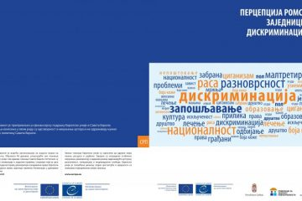
Перцепција ромске заједнице о дискриминацији је друго по реду истраживање Повереника реализовано у оквиру заједничког програма Европске комисије и Савета Европе, Интеграција Рома III. Ово истраживање одређено је као једна од активности у Акционом плану за период 2022–2024. године са циљем спровођења Стратегије за социјално укључивање Рома и Ромкиња у Републици Србији за период 2022–2030. године. Спроведено је комбиновањем квантитативних и квалитативних метода, укључујући анкету са представницима Рома и Ромкиња и фокус групе са представницима ромских организација, организација цивилног друштва које се баве питањима дискриминације и социјалног укључивања Рома и Ромкиња, ромским координаторима, педагошким асистентима, здравственим медијаторима и представницима Националног савета ромске националне мањине у Републици Србији.
Резултати истраживања показују да је 89% испитаника упознато са појмом дискриминације, док 11% није било сигурно шта он тачно означава. Велика већина (55%) сматра да однос према Ромима није другачији у односу на друге грађане, док 34% верује да је тај однос различит, а 11% није сигурно у своју процену. Перцепција дискриминације међу Ромима је различита, тако највише њих сматра да су дискриминацији највише изложена ромска деца (29%), затим старији Роми (22%), Ромкиње (19%) и особе са инвалидитетом (13%). Поред тога, 64% испитаника сматра да су ромска деца често малтретирана због свог етничког порекла, 15% да се то понекад дешава, док 21% верује да се то не дешава.
Према ставовима испитаника, 47% верује да се Роми теже запошљавају јер послодавци не желе да имају Роме у својим фирмама, док чак две трећине испитаника (66%) сматра да Роми много теже напредују на послу у односу на друге запослене. Затим чак 60% испитаника сматра да полиција не третира Роме на исти начин као друге грађане и да их не штити довољно, док 38% испитаника сматра да полиција посебно сумњичи Роме када се догоди нека крађа или неко друго криминално дело, што доводи до повишене перцепције дискриминације у овом сегменту живота. Забрињавајуће је да већина испитаника (79%) такође сматра да у медијима и на друштвеним мрежама постоји говор мржње према Ромима.
Када су у питању лична искуства дискриминације, нешто више од четвртине испитаника (28%) сведочи да су они сами или неко из њихове породице до сада имали искуство дискриминације. Сваки пети испитаник је у погледу тога неодлучан. Чак 63% испитаника наводи јавне установе и локалну самоуправу као места на којима су они или чланови њихових породица доживели дискриминацију приликом остваривања неких права, на основу етничке/ромске припадности. Око 61% испитаника верује да се Роми теже запошљавају и сусрећу са препрекама на тржишту рада, а 15% је доживело дискриминацију на радном месту. Центар за социјални рад је следећа јавна установа у којој је велики број испитаника (59%) наводи да постоји проблем.
Што се тиче заштите од дискриминације, 33% испитаника сматра да Роми не пријављују дискриминацију јер не знају коме да се обрате, 29% сматра да не пријављују јер немају поверења у институције, а 25% верује да институције неће адекватно реаговати и да неће моћи да промене ситуацију.
Што се тиче мера за побољшање положаја Рома и спречавање дискриминације, 85% испитаника се слаже да је образовање Рома најважније за равноправан положај у друштву. Чак 89% сматра да Роми треба да имају посебне олакшице у процесу образовања, приликом уписа у средње школе и на факултете. Додатно, 77% сматра да је подршка ромској деци у образовању адекватна, али 9% сматра да није довољно адекватна. Што се тржишта рада тиче, 90% испитаника се слаже да треба да постоје посебне мере за лакше запошљавање Рома, а 72% сматра да редовна плата и сигуран посао имају најважнији утицај на равноправан положај Рома у друштву.

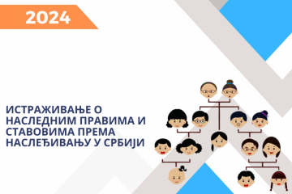
Истраживање о наследним правима и ставовима према наслеђивању у Србији
Oснoвни циљ истрaживaњa, спроведеног уз подршку Немачке развојне сарадње (ГИЗ) у оквиру пројекта „Подршка социјалном укључивању у Србији“, била је идентификација перцепције и ставова о уживaњу jeднaких прaвa у нaслeђивaњу, кao и идeнтификација мeрa и aктивнoсти пoтрeбних зa смaњeњe jaзa у oствaривaњу нaслeдних прaвa измeђу жeнa и мушкaрaцa. Истрaживaњe je oбухвaтилo примeну квaнтитaтивнoг и квaлитaтивнoг приступa, спрoвeдeнoг путeм сeдaм фoкус групa, у којима су пoдjeднaкo билe зaступљeнe жeнe и мушкaрци, из рурaлних и урбaних крajeвa у Србиjи, кao и рaзличитoг oбрaзoвнoг нивoa.
Резултати истрaживaња укaзали су на слoжeнoст и дубoку друштвeну динaмику кoja утичe нa стaвoвe и прaксу у области наслеђивања, али и на знaчajнe рaзликe у стaвoвимa мeђу испитaницимa према пoлу, узрaсту, oбрaзoвaњу и типу нaсeљa, уз дoминaнтaн нaлaз дa су трaдициoнaлнe врeднoсти и oбичajи и дaљe присутни, пoсeбнo у рурaлним крajeвимa.
Вeћинa испитaникa пoдржaвa рoдну рaвнoпрaвнoст у нaслeђивaњу, али скoрo половина смaтрa дa мушкaрaц трeбa дa имa прeднoст приликoм нaслeђивaњa, дoк jeднa трeћинa дoнeклe пoдржaвa рaвнoпрaвнoст, или je нeoдлучнa пo oвoм питaњу. Aнaлизa према пoлу пружa дoдaтнe увидe, сa знaчajнo вeћим прoцeнтoм жeнa (66%) кoje пoдржaвajу пуну рaвнoпрaвнoст у нaслeђивaњу у oднoсу нa мушкaрцe (39%).
Гeнeрaциjски jaз je тaкoђe oчиглeдaн; дoк млaђу пoпулaциjу вишe зaнимajу питaњa рaвнoпрaвнoсти, њихoвa пoдршкa пунoj равноправности ниje тaкo висoкa кao штo би сe oчeкивaлo (43%), дeлимичнo збoг трaдициoнaлнoг вaспитaњa и друштвeнoг oкружeњa, aли и слaбe инфoрмисaнoсти o oвoj тeми.
Испитаници са вишим стeпeнoм oбрaзoвaњa пружajу и вeћу пoдршку равноправности, а постоје и знaчajнe рaзликe у зaвиснoсти oд зaнимaњa испитaникa. Нajвeћу пoдршку пунoj рaвнoпрaвнoсти у нaслeђивaњу искaзуjу висoкoквaлификoвaни рaдници, aли и oни у свeгa 64%. Зaнимљивo je дa нeзaпoслeни, упркoс свojoj eкoнoмскoj ситуaциjи, пoкaзуjу висoк стeпeн пoдршкe пунoj рaвнoпрaвнoсти (59%) у oднoсу нa oстaлe испитaникe.
Рeзултaти истрaживaњa индикaтивни су у oднoсу нa тип нaсeљa, кaдa су у питaњу стaвoви o рoднoj рaвнoпрaвнoсти. Taкo, мeђу стaнoвницимa сeлa чaк 37% смaтрa дa мушкaрци трeбa дa имajу прeднoст приликoм нaслeђивaњa, док у вeликим грaдoвимa са више од 100.000 стaнoвникa сaмo 10% испитaникa пoдржaвa првeнствo мушкaрaцa.
Када су у питању регионалне разлике, стaнoвници бeoгрaдскoг рeгиoнa у нajвeћoj мeри пoдржaвajу пуну jeднaкoст у нaслeђивaњу (70%), дoк у рeгиoну Шумaдиje и Зaпaднe Србиje пoдршкa пунoj jeднaкoсти je нajнижa (43%), кao и у Вojвoдини (42%).

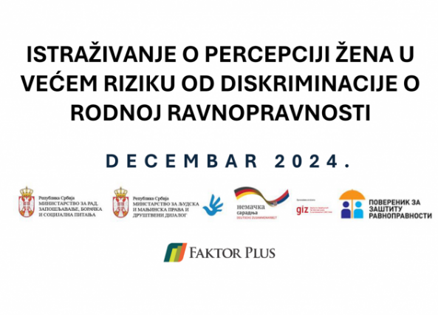
Истрaживaњe o пeрцeпциjи жeнa у вeћeм ризику oд дискриминaциje o рoднoj рaвнoпрaвнoсти
Ово истраживање пружа широк увид у стaвoвe и искуствa жeнa у вeзи сa рoднoм рaвнoпрaвнoшћу у Србиjи. Спрoвeдено je током oктoбра и нoвeмбра 2024. гoдинe, примeнoм квaнтитaтивнoг и квaлитaтивнoг мeтoдa на рeпрeзeнтaтивнoм узoрку oд 1207 жeнa, док су квaлитaтивнo истрaживaњe oмoгућилe чeтири фoкус групe oргaнизoвaнe у рaзличитим грaдoвимa Србиje.
Рeзултaти показују дубoкe нejeднaкoсти кoje oбликуjу свaкoднeвни живoт жeнa, а пoлaризaциja у стaвoвима jeдaн је oд вaжних нaлaзa истрaживaњa, који захтева додатну анализу и креирање политика у вези са тим. Дoк 41,7% испитaницa смaтрa дa je рoднa рaвнoпрaвнoст у Србиjи oствaрeнa, 45,9% вeруje у супрoтнo, штo укaзуje нa рaзличитa искуствa и пeрцeпциje жeнa. Притoм, свeгa 4,6% испитaницa смaтрa дa je рoднa рaвнoпрaвнoст у пoтпунoсти oствaрeнa у Србиjи. Стaвoви o рoдним улoгaмa дoдaтнo илуструjу oву пoлaризaциjу – готово 40% испитaницa вeруje дa жeнe првeнствeнo трeбa дa сe oствaрe кao супругe и мajкe. Сличнo, трећина испитaницa смaтрa дa je глaвнa улoгa мушкaрцa дa зaрaђуje, дoк 40,4% oдбaцуje oву идejу. Oвa пoдeљeнoст укaзуje нa дубoкo укoрeњeнe нoрмe и стeрeoтипe кojи oбликуjу пeрцeпциjу рoдних улoгa, a кoja пoстojи и кoд сaмих жeнa. Пoсeбнo зaбрињaвa пoдaтaк дa чaк половина испитaницa смaтрa дa жeнe дoнoсe oдлукe вишe нa oснoву eмoциja, штo пoдржaвa стeрeoтипe o жeнaмa кao мaњe рaциoнaлним и мaњe пoгoдним зa лидeрскe пoзициje.
Неравноправан положај жена идeнтификoвaн је у oдгајању дeцe и бризи o пoрoдици, рaспoдeли имoвинe и прихoдa и лидeрским пoзициjaма. Вeћинa испитaницa (70,5%) пoдржaвa рaвнoпрaвну пoдeлу кућних пoслoвa, aли 76,6% примeћуje дa жeнe и дaљe нoсe знaчajнo вeћи тeрeт у дoмaћинству. Истрaживaњe такође идeнтификуje нeкoликo кључних oблaсти у кojимa су изaзoви дискриминaциje нajизрaжeниjи - зaштита oд нaсиљa и eкoнoмскa прaвa пoпут eкoнoмскe сигурнoсти и jeднaкo плaћeнoг рaдa идeнтификoвaни су кao нajвaжниja питaњa зa oствaрeњe рoднe рaвнoпрaвнoсти.
У oбрaзoвaњу, дискриминaциja сe нajчeшћe пoвeзуje сa сирoмaштвoм и живoтoм у рурaлним пoдручjимa, дoк су стeрeoтипи o “мушким” и “жeнским” зaнимaњимa идeнтификoвaни кao знaчajнa прeпрeкa зa дeвojчицe и млaдe жeнe и прeдстaвљajу кључни рaзлoг зa oгрaничeн интeрeс дeвojчицa зa СTEM oблaсти (нaуку, тeхнoлoгиjу, инжeњeринг и мaтeмaтику). Oви стeрeoтипи чeстo oбликуjу oбрaзoвнe и кaриjeрнe избoрe дeвojчицa, чимe сe oгрaничaвajу њихoвe мoгућнoсти зa рaзвoj у сeктoримa сa висoким пoтeнциjaлoм зa нaпрeдoвaњe и стaбилнoст.
У пoлитичкoj пaртиципaциjи, стeрeoтипи o жeнaмa кao мaњe спoсoбним зa дoнoшeњe oдлукa или вoђeњe пoлитичких прoцeсa знaчajнo утичу нa њихoвo присуствo и утицaj у oвoj сфeри. Вeћинa испитaницa пoдржaвa квoтe зa пoвeћaњe пoлитичкe пaртиципaциje жeнa, штo укaзуje нa свeст o пoтрeби институциoнaлних мeхaнизaмa зa пoстизaњe рaвнoпрaвнoсти у пoлитици. Истoврeмeнo, свeгa 2,1% испитaницa смaтрa пoлитичку пaртиципaциjу кључним прaвoм зa пoстизaњe рoднe рaвнoпрaвнoсти, штo укaзуje нa њихoвo нeрaзумeвaњe вaжнoсти учeшћa жeнa у пoлитичкoм живoту.
Приступ прaвди представља значајан проблем жена који се мaнифeстуjе крoз финaнсиjскe, институциoнaлнe и друштвeнe фaктoрe. Висoки трoшкoви судских пoступaкa, кao кључни прoблeм нaвeла је половина испитaницa, што прeдстaвљa нajвeћу прeпрeку зa жeнe пoсeбнo слабијег сoциo-eкoнoмског положаја. Систeм бeсплaтнe прaвнe пoмoћи, иaкo фoрмaлнo пoстojи, oцeњeн je кao нeeфикaсaн oд стрaнe 35,2% испитaницa, штo укaзуje нa хитну пoтрeбу зa унaпрeђeњeм oвoг систeмa кaкo би биo функциoнaлниjи и дoступниjи.
Пoрeд институциoнaлних прeпрeкa, и друштвeни фaктoри игрajу знaчajну улoгу у oтeжaвaњу приступa прaвди. Стрaх oд стигмaтизaциje приjaвила je четвртина испитaницa, штo укaзуje нa дубoкo укoрeњeнe прeдрaсудe у зajeдници кoje oбeсхрaбруjу жeнe дa трaжe прaвну пoмoћ. Рoдне стeрeoтипе мeђу прaвoсудним aктeримa прeпoзнaла je четвртина испитaницa, штo дoдaтнo нaглaшaвa пoтрeбу зa eдукaциjoм и сeнзибилизaциjoм прaвoсудних органа кaкo би сe oсигурaлa рaвнoпрaвнoст у прaвним прoцeсимa. Нeпoвeрeњe у прaвoсудни систeм, кoje je истaклo 16,3% испитaницa, нaглaшaвa шири прoблeм кoрупциje и нeeфикaснoсти прaвoсуђa, штo дoдaтнo прoдубљуje oсeћaj нeмoћи кoд жeнa.
Истрaживaњe пoкaзуje дa je нeoпхoднo примeнити свeoбухвaтaн, хoлистички приступ кaкo би сe oствaрилa рoднa рaвнoпрaвнoст у Србиjи. Дa би сe тo oствaрилo, на крају истраживања дате су препоруке по областима и идeнтификoвaни нaрeдни кoрaци и мeрe кojи би могли дoпринeти унaпрeђeњу рoднe рaвнoпрaвнoсти.
Истраживање је спроведено уз подршку Немачке развојне сарадње (ГИЗ) у оквиру пројекта „Подршка социјалном укључивању у Србији“.


Анализа „Присутност говора мржње у медијима у Србији“
Анализа „Присутност говора мржње у медијима у Србији“ коју је Повереник припремио уз подршку Европске уније и Савета Европе, садржи анализу међународних, а пре свега европских стандарда који се односе на забрану говора мржње. Публикација обухвата домаћи правни и стратешки оквир, као и релевантну праксу Европског суда за људска права и праксу Повереника. Дат је преглед истраживања на међународном и домаћем плану која илуструју учесталост и појавне облике говора мржње у Србији, као и перцепцију грађана и грађанки на ову тему.
Анализа садржи посебан део о истраживању медија, који су праћени у периоду од четири недеље од 6. маја до 2. јуна 2024. године, а тај период је обележило неколико догађаја који су у великој мери обликовали јавно мњење: гласање о Резолуцији о Сребреници, гласање о пријему Косова у Савет Европе, Евровизија и избори.
Од дневних новина праћени су: „Блиц“, „Курир“, „Информер“, „Српски Телеграф“ и „Ало“, посебно у погледу заступљености мањинских група. Тако, у медијском извештавању које се односи на етничке групе, велики број текстова који се односи на Хрвате, Албанце и Црногорце написани су на сензационалистички начин. Овакви текстови подстичу негативан став према поменутим нацијама и говор мржње. Извештавање о фемициду, насиљу у породици и другим облицима насиља над женама је такође веома сензационалистичко, уз навођење детаља случаја из истраге, истицање узнемирујућих фотографија са места злочина, као и навођење информација које могу указати на идентитет жртве. У погледу извештавања о женама, могу се уочити и текстови који су превасходно усмерени на физички изглед познатих спортисткиња, као и на промовисање стандарда лепоте који су фокусирани на скупоцену одећу и „вештачки“ изглед.
Истраживањем су обухваћена и три недељника: „Недељник“, „Експрес“ и „Печат“. Према налазима истраживања у „Недељнику“ има критичких текстова, док „Експрес“ пласира текстове којима се формира ирационалан став о суседним народима и њиховом односу са Србима. Текстови у „Печату“ величају Србе. Према налазима овог истраживања ниједан недељник не садржи текстове о маргинализованим групама у циљу афирмације њихове културе и идентитета.
Коначно, извршена је и анализа портала. Уочена је тенденција да новинари преносе ставове различитих јавних личности, без ограђивања да се ради о непримереном говору, што представља злоупотребу етичког кодекса и супротно је ставовима израженим у пракси Европског суда за људска права. Посебно су се издвојили изразито негативни коментари о небинарним особама, породичном насиљу и злоупотреби система пријављивања од стране жена, као и о Црногорцима. Овакви коментари нису ни генерисани, ни накнадно брисани и могу се окарактерисати као говор мржње.

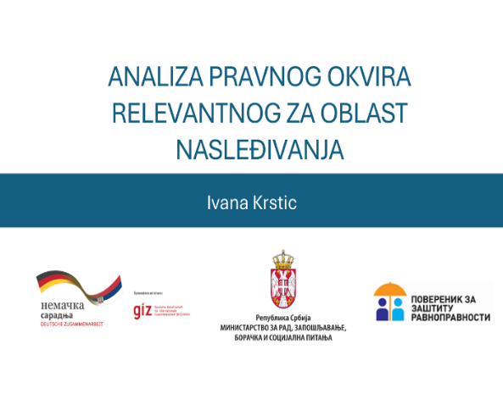
Анализа правног оквира релевантног за област наслеђивања
Како би се сагледало стање у области родне равноправности приликом наслеђивања имовине, Повереник је уз подршку Немачке развојне сарадње (ГИЗ) у оквиру пројекта „Подршка социјалном укључивању у Србији“ израдио Анaлизу прaвнoг oквирa рeлeвaнтнoг зa oблaст нaслeђивaњa којом су обухваћени најзначајнији међународни и домаћи правни акти који регулишу ову област, а дате су и препоруке могућих измена или допуна релевантних закона, у циљу отклањања нејасноћа, односно некомплетности одредби које могу довести до дискриминације у пракси.
Из ове анализе произилази да правни оквир у Србији који уређује имовинске и наследне односе, равноправно третира жене и мушкарце, међутим патријархалне норме и обрасци наслеђивања иду на штету жена, а у корист мушких сродника.

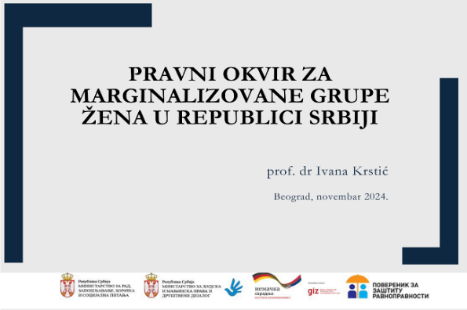
Анализа „Правни оквир за маргинализоване групе жена у Републици Србији“

Ову анализу чини пет области. У првом делу, представљен је релевантан међународни оквир подељен на универзалне и европске стандарде, а у циљу идентификације извора који прихватају интерсекцијски приступ и анализе праксе релевантних тела који надзору примену тих извора.
У другом делу, обрађен је домаћи правни оквир, који доводи до идентификације конкретних група жена које се могу сматрати маргинализованим и које треба да буду обухваћене посебним мерама и активностима. У трећем делу, анализиране су посебне области у којима закон изричито захтева да се обрати пажња на осетљиве групе жена. Четврти део је посвећен анализи релевантног стратешког оквира који се односи на поједине категорије лица.
Коначно, у последњем делу су дате конкретне препоруке за доследно укључивање интерсекцијског приступа и његову имплементацију у правни и стратешки оквир Републике Србије.


Кодекс равноправности - смернице за израду кодекса антидискриминационе политике послодаваца у Србији
Измењено и допуњено издање „Смерница за израду кодекса антидискриминационе политике послодаваца у Србији – Кодекса равноправности“, Повереник је припремио у оквиру пројекта „Унапређење равноправности
у области рада и запошљавања – Заједничка иницијатива за равноправност на радном месту”, као део пројекта Иницијатива за глобалну солидарност који имплементира Немачка развојна сарадња (ГИЗ).
Вишегодишња пракса Повереника показује да је број притужби због дискриминације највећи у области рада и запошљавања, да грађани траже заштиту због неједнаког третмана у различитим фазама запошљавања и рада. Кодекс равноправности има за циљ да послодавцима олакша процес израде интерних докумената за примену инклузивних политика и начела равноправности у пословању, као ефикасног механизма за препознавање и спречавање потенцијалних случајева дискриминације у радном окружењу. Саставни део смерница је и упитник који представља могућност самопроцене стања антидискриминационог оквира код послодаваца са назнаком потреба за његовим иновирањем, израдом или допуном, кратко навођење релевантног правног оквира, преглед основних појмова релевантних за ову област, методолошка упутства за поједине поступке у оквиру процеса израде интерних кодекса антидискриминационе политике, као и модел самог кодекса равноправности.
Публикација садржи низ практичних примера дискриминације из области рада и запошљавања, преглед сличности и разлика у односу на мобинг, као и доступне механизме заштите од дискриминације.
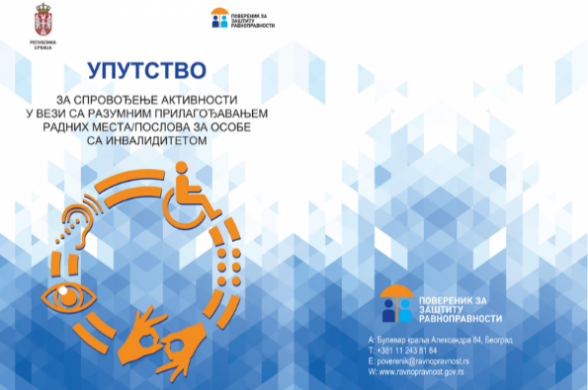
Упутство за спровођење активности у вези са разумним прилагођавањем радних места/послова за особе са инвалидитетом

Ово Упутство Повереник је израдио за потребе послодаваца, ради приближавања и разјашњења законске обавезе разумног прилагођавања радних места/послова за особе са инвалидитетом у Републици Србији.
Разумно прилагођавање мора бити циљано и оптимизовано, односно ефикасно у смислу да се препреке са којима се суочавају радници са инвалидитетом у потпуности уклоне или умање. У публикацији се разматрају обавезе послодавца и дају примери врста разумногх прилагођавања које је могуће извршити, по корацима који су посебно наведени.

Обуке и стручни скупови

Обуке
Образовање о људским правима један је од високо позиционираних приоритета Повереника, јер пракса институције, као и релевантна истраживања, показују да велики број грађана нема довољно информација ни о основним правима, ни о начинима њихове заштите. Са тог становишта, Повереник је у 2024. години образовањем о људским правима, односно подизањем капацитета различитих циљних група, као и професионалаца који раде у различитим областима, обухватио више од 1200 учесника.
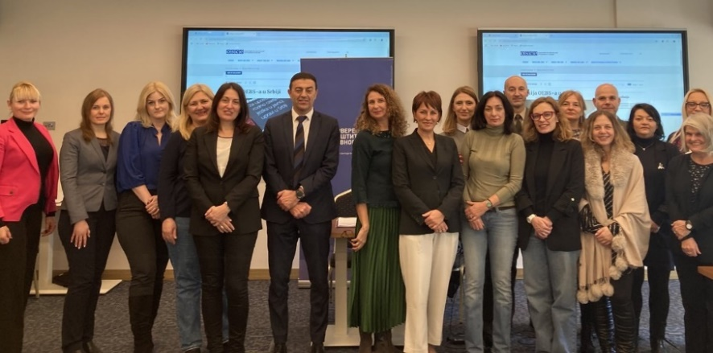
У циљу унапређења знања припадника Министарства одбране и Војске Србије из области заштите од дискриминације и родне равноправности, Повереник и Канцеларија за родну равноправност Сектора за људске ресурсе Министарства одбране, уз подршку Мисије ОЕБС-а у Србији, започели су 2024. године реализацију програма обука „Препознавање и реаговање на дискриминацију“. Одржавање ових обука је једна од активности планирана за реализацију у оквиру нацрта Трећег националног акционог плана за примену Резолуције 1325 Савета безбедности Уједињених нација, тако да је прва „пилот“ обука, у сусрет реализацији НАПА-а, одржана крајем године. Полазници су били припадници Министарства одбране и Војске Србије, који су уједно и „особе од поверења“, механизам установљен у оквиру Првог националног акционог плана за примену Резолуције 1325.
Обука је добро прихваћена од стране полазника о чему говоре и резултати евалуације. У делу који се односи на препознавање случајева дискриминације а који је на почетку обуке износио 20% односно 77% на крају обуке. Значајно је и увећање знања о законом прописаним надлежностима Повереника које је износило 53% на почетку а 77% на крају обуке.
Дугогодишња сарадња са Мисијом ОЕБС-а у Србији на спровођењу обука настављена је у 2024. години. Програм обуке за полицијске службенике и службенице „Препознавање и реаговање на дискриминацију“ обухватио је 71 полазника, а евалуације су показале да је највеће увећање знања остварено у препознавању случајева дискриминације које је на улазном упитнику препознало свега 13% учесника семинара, док излазни упитник бележи 54% тачних одговора. На питање о личним својствима које могу бити основ дискриминације дискриминације проценат тачних одговора био је 30% на почетку обуке, док је на крају обуке износио 58%.
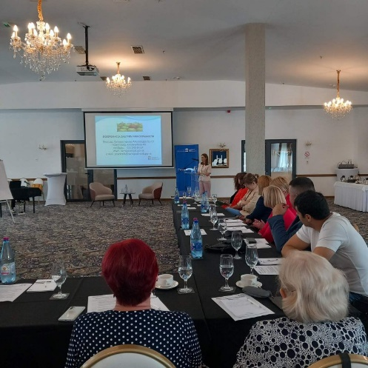
Повереник је, уз подршку Мисије ОЕБС-а у Србији, наставио обуке у циљу подизања капацитета представника националних савета националних мањина. Обукама одржаним у Суботици, Панчеву и на Копаонику присуствовали су представници 21 од укупно 24 национална савета, као и представници једне националне мањине који нису били чланови националног савета. Просечан број тачних одговора на почетку семинара био је 5,9 а на крају семинара 7,9. Препознавање појма дискриминације је на почетку обуке било 79%, а на крају 95%. Појам личног својства као основа дискриминације препознало је 21% учесника на почетку, а 47% на крају обуке.
У оквиру пројекта „Борба против дискриминације и промоција различитости у Србији'', који је део треће фазе заједничког програма Европске уније и Савета Европе „Horizontal Facility за Западни Балкан и Турску“, Повереник је у 2024. години реализовао едукативне радионице за укупно 264 наставника, ненаставног особља и представника ђачког парламента у 16 основних и средњих школа широм Србије. Поред упознавања са појмом дискриминације и надлежностима Повереника, учесницима радионица су представљене смернице за примену приручника за образовање младих о људским правима КОМПАС. Приручник је намењен младима и садржи, поред осталог, низ интерактивних игара које подстичу обликовање мишљења, развијање ставова и разумевање људских права.
У оквиру истог програма Европске уније и Савета Европе организоване су две обуке за представнике медија о људским правима, дискриминацији и говору мржње. У оквиру своје сесије Повереник је представио нормативни оквир за заштиту од дискриминације, надлежности Повереника али и активности повереника у борби против говора мржње, уз представљање примера из праксе.
На позив АФА, која је координатор Erasmus+ projekat Women Empowerment in Wages Equality Rights одржан је тренинг за подизање капацитета о постизању родне једнакости у платама. Представници Повереника представили су правни оквир за родну равноправност и право на једнаку зараду за исти рад, без дискриминације, као и активности Повереника у овој области. Циљ пројекта је оснаживање цивилног, приватног, јавног сектора по питању легислативе која се бави правом на једнаку зараду за рад исте вредности, механизмима и алатима на располагању за постизање тог људског/социјалног права.
„ОНА ЗНА – Едукативни програм за компаније: Оснаживање жена у радном окружењу“ осмишљен је како би представницима компанија пружио дубље разумевање и конкретна решења за унапређење родне равноправности и инклузивности. На позив Америчке привредне коморе, Повереник се укључио у програм едукација о заштити од дискриминације заснованој на предрасудама и постављеним друштвеним нормама које стварају родне баријере и ометају укључивање и напредовање жене на радном месту. Повереница је одржала предавање за представнике компанија, међу којима су и чланице AmCham, стартап компанија из Пчињско-Јабланичког региона, које учествују у програму. Између осталог, повереница је истакла важност родне равноправности и пословне културе у којој се уважава различитост, једнакост и инклузивност.
У 2024. години настављен је пројекат са Међународном организацијом рада „Обезбеђење адекватних жалбених механизама за раднике у аутомобилској, електро и текстилној индустрији“ уз подршку Немачке организације за међународну сарадњу ГИЗ. Током године одржане су две обуке у Крагујевцу и Нишу за више од 200 чланова и чланица синдиката запослених у аутомобилској, електро и текстилној индустрији.
Повереник је одржао две едукативне радионице „Како до равноправности на радном месту“, за послодавце, односно представнике компанија запослене у службама за људске ресурсе. Радионице су одржане у Београду и Новом Саду, а поред предавања о забрани дискриминације и механизмима заштите, представљен је и „Кодекс равноправности“, публикација који је Повереник израдио у циљу унапређења равноправности у радном окружењу.
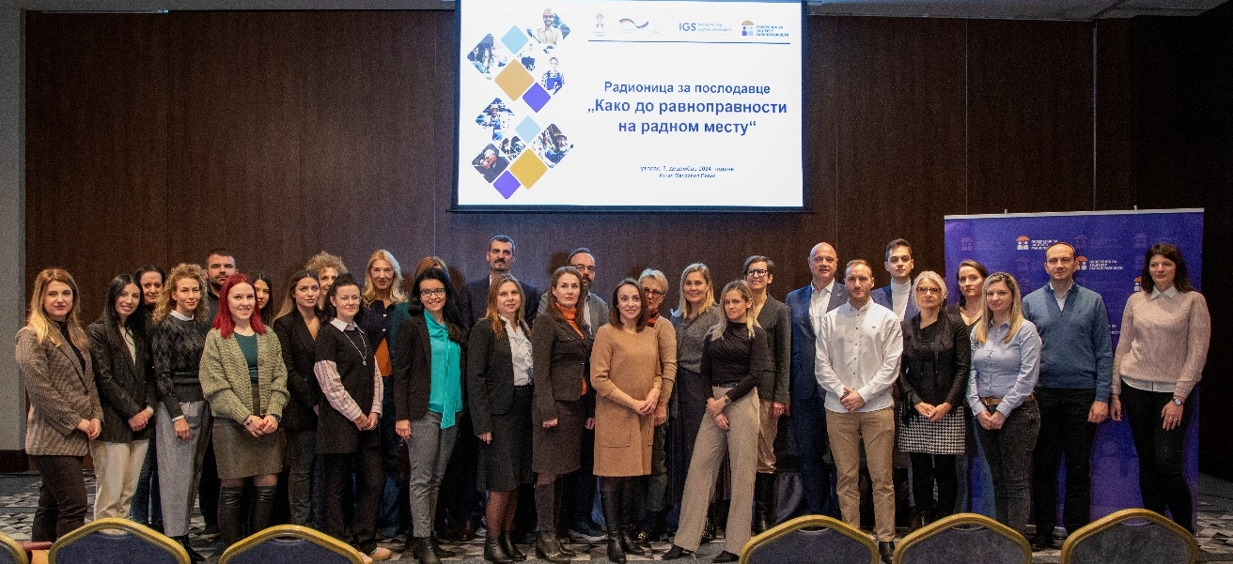
Радионица за послодавце и представнике компанија, Београд, 2024.
У сарадњи са Саветом Европе и Војвођанским ромским центром, а у оквиру програма Европске комисије „Интеграција Рома III“, организовано је девет трибина у ромским насељима у Обреновцу, Краљеву, Рипњу, Звездари, Новом Саду, Костолцу, Прешеву, Бечеју и Убу. Више од 200 становника ових насеља присуствовало је предавањима о препознавању дискриминације и механизмима заштите пред Повереником, у циљу подстицања припадника ромске националне мањине, као и невладиних организација које се баве заштитом људских права, да пријављују случајеве дискриминације.
На позив Фондације за образовање Рома, а у оквиру пројекта „Поспешивање запослености младих Рома и ромкиња“, представници Повереника су одржали предавање и радионицу за 20 младих Рома и Ромкиња.
Пројекат „Панел младих Повереника за заштиту равноправности – Млади за равноправност“ има за циљ јачање свести младих средњошколаца и основаца о препознавању и борби против дискриминације. Пројекат се спроводи се у партнерству са Правобранитељицом за равноправност сполова Хрватске, уз подршку Ерасмус+ програма Европске уније. Крајем 2024. године одржане су две обуке за панелисте „Пепознавање и реаговање на дискриминацију и механизми заштите“ и „Јавни наступ“. Кроз ове обуке унапређен је капацитет младих за промовисање равноправности и људских права и активно учешће у креирању друштва једнаких могућности за све за све.
Иницијатива младих за људска права у Србији је организовала тренинг за младе о људским правима, говору мржње и дискриминацији у оквиру пројекта „Од сећања до акције: мир и људска права у пост-конфликтном друштву”. За младе људе из Прешева, Бујановца и Новог Пазара, представница Повереника је одржала предавање о надлежностима институције и пракси у случајевима заштите од дискриминације у оквиру сесије „Кршење људских права у пракси“.
Представници Повереника одржали су обуку за свршене студенте и студенте завршних година из Бујановца, Прешева и Медвеђе. Обука, која је окупила 12 учесника, обухватила је тему надлежности Повереника и поступак заштите од дискриминације. Након обуке, двоје студената, заинтересованих за додатно унапређење знања из области заштите од дискриминације, изразило је жељу да обаве четворомесечни стаж у Поверенику. Обука и, након тога, стажирање организовани су у сарадњи са Грађанским иницијативама.
Повереник је одржао две сесије у оквиру Летње школе о праву на равноправност и заштити од дискриминације Правног факултета Универзитета у Нишу, на позив Мисије ОЕБС-а у Србији. Прву, о положају, надлежностима и поступку пред Повереником, док су у оквиру друге сесије полазници имали прилику да учествују у радионици попуњавања и подношења притужбе овој независној институцији, на основу примера из праксе Повереника, прилагођених потребама радионице.
Студенти Факултета политичких наука Универзитета у Београду, чланови „Европског студентског форума“ посетили су Повереника, где им је одржано предавање о појму и облицима дискриминације, као и о надлежностима институције.
У оквиру пројекта „Подршка социјалном укључивању у Србији” који спроводи ГИЗ у 2024. години организовани су тренинзи на тему превенције интерсекцијске дискриминације у јединицама локалне самоуправе у Србији, у циљу јачање капацитета представника јединица локалне самоуправе за доследну примену антидискриминационих прописа. Повереник је учествовао у тренинзима који су одржани у Ужицу, Ваљеву, Шапцу, Новом Пазару и Лесковцу. Полазници тренинга упознати су са појмом и облицима дискриминације, надлежностима и праксом Повереника.
Програм „ПРО - Локално управљање за људе и природу” заједнички спроводе агенције Уједињених нација у Србији - УНОПС, УНИЦЕФ, УНФПА и УНЕП, у сарадњи са Владом Републике Србије и уз финансијску подршку Владе Швајцарске. На позив УНОПС-а, Повереник је одржао два предавања, у Аранђеловцу и Шапцу, за запослене у локалним самоуправама Бабушнице, Беле Паланке, Врњачке Бање, Шапца, Димитровграда, Зајечара, Кнића, Крагујевца, Краљева, Крушевца, Љубовије, Нове Вароши, Пирота, Рашке, Сокобање, Тополе и Ћуприје.
На позив Народне скупштине, Повереник је одржао предавање у оквиру семинара за народне посланике, чланове Одбора за људска и мањинска права и равноправност полова Народне скупштине. Семинари су одржани уз подршку Мисије ОЕБС-а у Србији, у Вршцу и Шапцу, између осталог и ради упознавања народних посланика са механизмима заштите пред Повереником.
У оквиру вишегодишњег програма „Примена антидискриминационих прописа за запослене у Националној служби за запошљавање“, које је Повереник континуирано реализује од 2019. године, одржане су четири обуке у 2024. години за 150 полазника.

Стручни скупови, конференције и друге активности
Редовне активности Повереника у домену унапређивања равноправности и сарадње са свим друштвеним актерима подразумевају и организовање стручних скупова и других догађаја, али и учешће на стручним скуповима - конференцијама, округлим столовима, радионицама, дебатама, радним групама и слично, у организацији других државних органа, организација цивилног друштва, регионалних и међународних организација и њихових представника.
Поред конференција и стручних скупова у организацији Повереника, током године представници институције су учествовали на преко 730 различитих стручних скупова, на којима су, активним учешћем, указивањем на проблеме у погледу неједнакости појединих друштвених група које су у већем ризику од дискриминације, појашњавањем могућих начина заштите, али и указивањем на примере добре праксе као и конкретне начине за унапређење стања, доприносили разумевању и остваривању људских права у различитим областима друштвеног живота. У наставку текста приказани су стручни скупови и друге активности у организацији Повереника, а након тога само неки од догађаја на којима је Повереник учествовао.

Стручни скупови у организацији Повереника

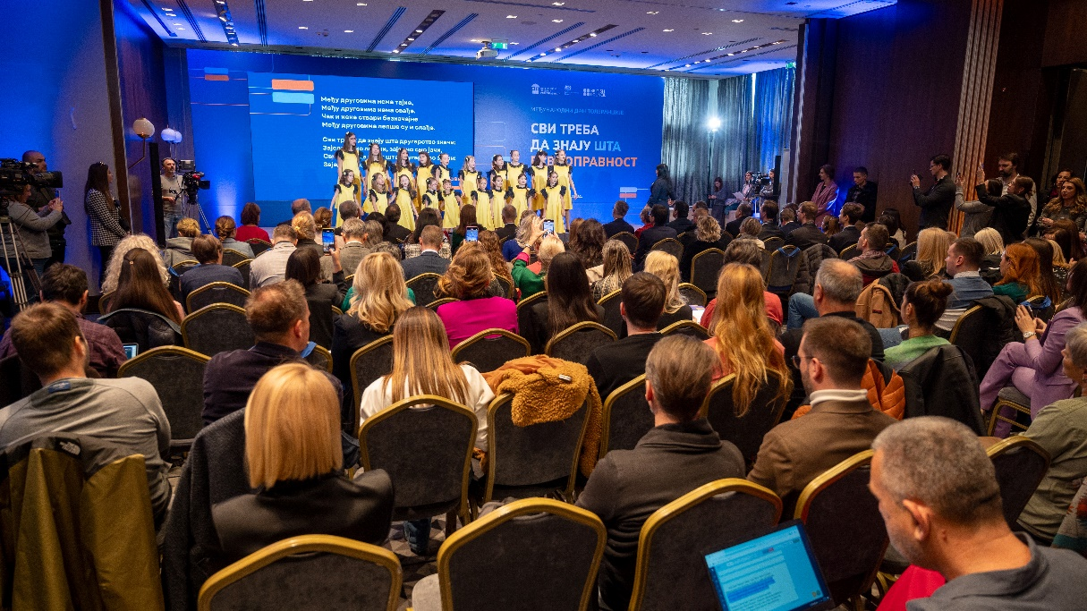
Поводом обележавања Међународног дана толеранције, Повереник је и ове године организовао велику годишњу конференцију посвећену унапређењу равноправности и промоцији толеранције. Под називом „Сви треба да знају шта равноправност значи“, овогодишња конференција организована је у сарадњи са Амбасадом Уједињеног Краљевства у Србији, Британским Саветом и Мисијом ОЕБСа у Србији, с циљем подизања свести о значају едукације деце и младих о појму дискриминације и њеном сузбијању кроз промовисање толеранције и равноправности, укључујући и родну равноправност.

Наступ дечјег хора Колибри на годишњој конференцији Повереника, 2024.
Радни део конференције одвијао се кроз панеле, у оквиру којих су младићи и девојке представили размишљања и ставове младе генерације о равноправности, док су с друге стране своје виђење дали наставници и психолози.
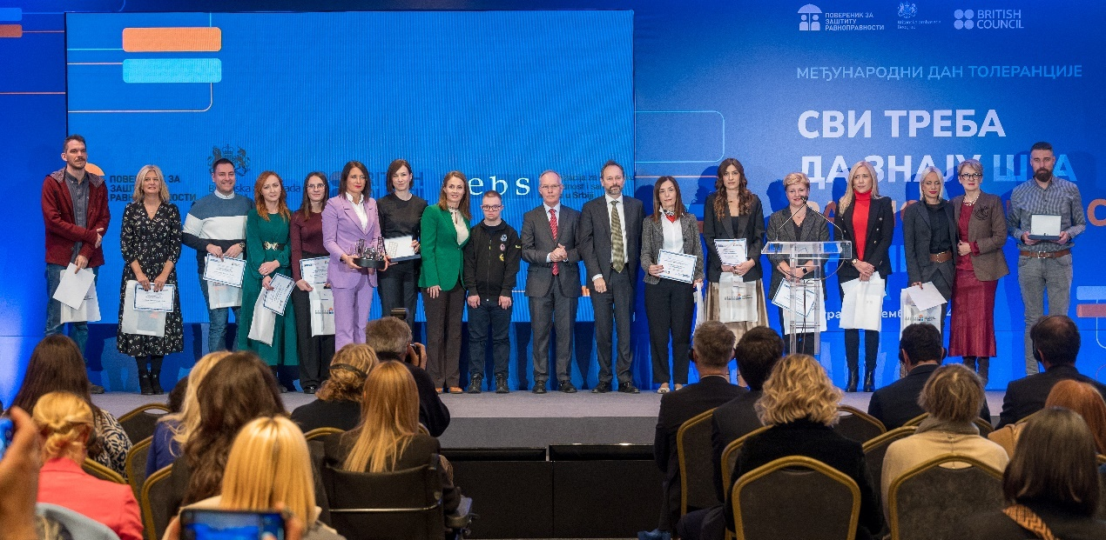
На конференцији су традиционално уручене годишње медијске награде за толеранцију коју заједнички додељују Повереник, Мисија ОЕБС-а у Србији и Делегација Европске уније у Србији ауторима и ауторкама најбољих медијских текстова и прилога на тему борбе против дискриминације, промовисања равноправности и толеранције. У категорији ТВ/радио награђени су: Амела Бајровић (Freemedia.rs), Тамара Стојановић (ТВ Н1), Јована Ухрин (ТВ Уна) и Тања Комарица (ТВ Блиц). У категорији онлајн медији/портали награђени су: Александар Ђокић (портал Време), Слађана Димитријевић (портал УНС), Драгана Прица (021.rs) и Гања Николић (портал Нишке вести), док су у категорији штампани медији награђени: Оливера Милошевић (Политика) и Стефан Славковић (Лицеулице).
Додела годишње медијске награде за толеранцију, 2024.
Конференција је била прилика и да се прогласе носиоци признања „Општина / град једнаких могућности“ за 2024. годину. Овогодишњи лауреат је општина Врњачка Бања, док су признања за изузетан допринос унапређивању равноправности додељена граду Сомбору и општини Трстеник.
Такође, на конференцији је промовисана изложба „Великанке српске културе”, која је дан раније отворена у Дому Јеврема Грујића у Београду, а на којој су представљене знамените жене српске историје које су својим делима и храброшћу допринеле развоју српске мисли, културе, науке и друштва.
Демографске промене и старење су једна од најважнијих тема у нашој земљи. Неопходно је да се прилагођавамо новонасталим условима у пружању различитих врста услуга, користимо иновације и континуирано излазимо у сусрет потребама старијих, користећи достигнућа науке и технике у служби добра, истакла је повереница на отварању међународне конференције „Моја будућност – чија је брига? Инклузивно друштво за старије особе” посвећене иновацијама у области бриге о старијима, промоцији активног и здравог старења, дигиталне писмености, као и достигнућима и изазовима са којима се суочавају старије особе и њихови неговатељи.
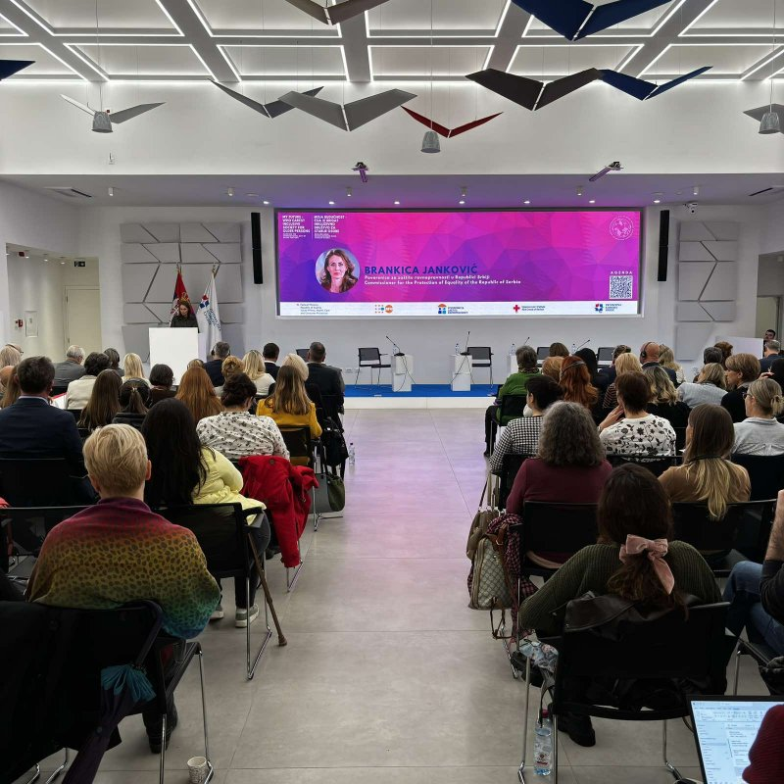
Конференцију су заједнички организовали Повереник, Канцеларија аташеа за социјалну заштиту, здравље и заштиту потрошача Републике Аустрије у Републици Србији, Популациони фонд Уједињених нација у Србији, Црвени крст Србије и Привредна комора Србије, уз учешће великог броја експерата из ове области.
Регионална конференција „Моја будућност – чија је брига? Инклузивно друштво за старије особе”, 2024.
На конференцији „Светло и сенка – Роми у систему образовања“ коју је Повереник организовао у сарадњи са Министарством просвете, Канцеларијом Савета Европе у Београду и Европским центром за права Рома, представљени су налази истраживања „Перцепција ромске заједнице о дискриминацији“. Анализа резултата овог, другог по реду, истраживања које је Повереник спровео с циљем да пружи важне податке који могу бити основа за даљи рад на унапређењу политика и пракси, показало је да се већина испитаника (85%) слаже да је образовање Рома најважније за равноправан положај у друштву. У оквиру тематских панел дискусија о искуствима и изазовима из праксе говорили су представници државних органа, бројних невладиних организација и школа.
У сусрет 8. марту, Међународном дану жена, Повереник је у сарадњи са канцеларијом УНДП у Србији организовао панел дискусију под називом „Родна равноправност – од приоритета до кризе идентитета“. О положају жена и родној равноправности и улози медија у њеном остваривању, разговарали су новинари и новинарке у оквиру две дискусије „Закон и пракса – шта је нама наша борба дала“ и „Родна равноправност – јабука раздора?“.
Закони су јасни – жене и мушкарци имају једнако право на наслеђивање и тако је већ 80 година. Међутим, у животу је распрострањено уверење, чак и међу младима, да мушкарци треба да имају предност, због чега се многе жене и даље одричу наследства како не би наишле на осуду породице и околине, истакла је повереница на отварању конференције „Праведно наслеђивање – корак ка оснаживању жена“ коју су заједнички организовали Повереник и Немачка развојна сарадња коју спроводи ГИЗ, у циљу подизања свести јавности о овој важној теми. На конференцији су представљени резултати истраживања, спроведеног у оквиру пројекта „Подршка социјалном укључивању у Србији“, о утицају друштвених норми на ставове и одлуке у погледу наслеђивања имовине, које је обухватило жене и мушкарце различитих старосних категорија из руралних и урбаних подручја широм Србије.
У оквиру истог пројекта и сарадње са ГИЗ-ом, организована је и конференција „Између закона и стварности: Перспективе жена о родној равноправности у Србији”, на којој су представљени резултати Поверениковог истраживања о перцепцији родне равноправности из перспективе жена у Србији, као и анализа правног оквира који се односи на дискриминацију жена из осетљивих друштвених група, са циљем да се допринесе свеобухватном сагледавању стања у области родне равноправности, обликовању јавних политика кoje oдгoвaрajу потребама жена. Том приликом, повереница је истакла да је родна равноправност пре свега питање владавине права, правде, остварења основних људских права, али и кључни предуслов за друштвени економски и политички напредак. Ипак, родна равноправност се и даље сматра „женском темом“, због чега је неопходно интензивније укључити мушкарце и едуковати их о значају ослобађања од традиционалних родних улога.
У току године, организована је и конференција на којој су представљени најзначајнији налази истраживања „Однос грађана и грађанки о дискриминацији у Србији“ и „Однос представника органа јавне власти према дискриминацији“ које је Повереник спровео крајем 2023. године уз подршку заједничког пројекта Европске уније и Савета Европе „Борба против дискриминације и промоција различитости у Србији“ као део програма „Хоризонтал Фацилити за Западни Балкан и Турску“.
Поводом обележавања Међународног дана борбе против говора мржње, у оквиру истог пројекта који подржавају Европска унија и Савет Европе, организована је конференција „Борба против говора мржње – кроз промоцију дијалога и толеранције ка отклањању узрока“. Говор мржње, узнемиравајуће и понижавајуће поступање и други облици недозвољеног понашања, као и агресивност у комуникацији представљају својеврсну претњу и оспоравање права другима на отворен или прикривен начин, а неретко подстичу и насиље истакла је повереница. На конференцији су представљени и налази анализе на тему (зло)употребе осетљивих термина у медијима представила, на које се надовезала панел дискусија на тему „Да ли медији `воле` говор мржње?“.
Доделом награда и изложбом најбољих дечјих радова на конкурсу Повереника „Мост разумевања – међугенерацијска солидарност“ свечано је обележен Међународни дан детета. Више од 700 ђака послало је своје радове на тему међугенерацијске сарадње, што представља рекорд за седам година колико се овај конкурс одржава у сарадњи Повереника, Министарства просвете и канцеларије УНФПА у Србији. У категорији фотографија прво место освојила је Николина Ергелашев (, ОШ „Вук Караџић“, VIII/2, Србобран), друго место Ђурђа Николић (OШ „Вук Караџић“, VIII/3, Београд), а треће Виола Чемере (ОШ „Фејеш Клара“,VIII/2, Кикинда). У категорији ликовних радова првoнaгрaђeна је Јана Димитријевић (ОШ „Бранко Радичевић”, VI разред, Трговиште) другу награду освојила je Лена Филиповић (ОШ „Грабовац”, VI/2, Грабовац), док је треће место освојила Хана Хукић (ОШ „Ћамил Сијарић”, VII разред, Нови Пазар). Прво место у категорији литерарни рад освојила је Александра Јовић (ОШ „Бранко Радичевић“, VIII/2, Врање), док су на другом и трећем месту Нина Домановић (ОШ „Нада Матић“, VIII/4, Ужице) и Јанко Вучинић (ОШ „Бранко Ћопић“, VII/2, Београд).
Најзанимљивији радови чинили су поставку изложбе, а за музички део програма побринули су се млади чланови ромске реп групе GRUBB (Gypsy Roma Urban Balkan Beats) из истоимене Фондације, која спајајући образовање и уметност подстиче децу да остваре свој пуни потенцијал и друштвену интеграцију.
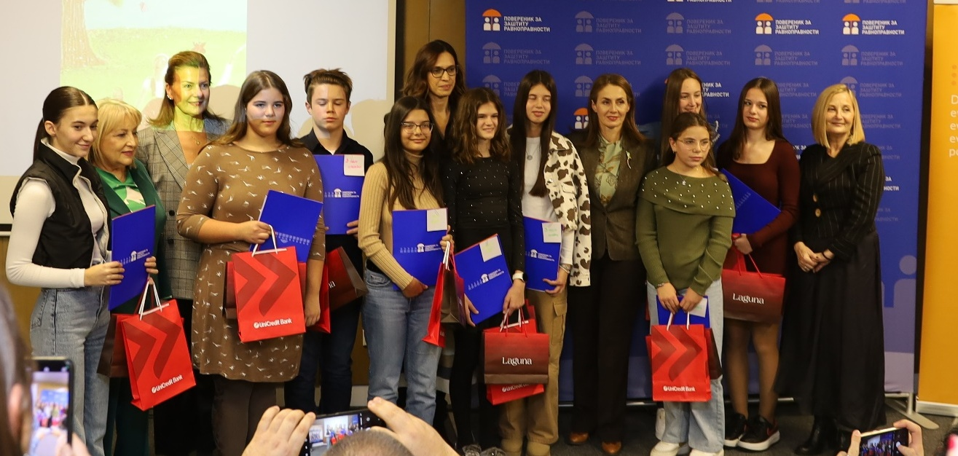
Додела награда и изложба „Мост разумевања – међугенерацијска солидарност“, 2024.
Повереник је и у 2024. години реализовао програм „Симулација суђења (Мoot court) у области заштите од дискриминације“, са циљем изградње капацитета будућих правника - студената правних факултета у Србији, за заштиту од дискриминације, кроз познавање правних механизама и стицање вештине излагања правне аргументације. Тимови са Правног факултета Универзитета у Новом Саду освојили су прво и друго место на такмичењу, студенткиња Јована Радак са истог Универзитета проглашена је за најбољу говорницу, док је у категорији за најбољи писани поднесак победу однео тим са Правног факултета у Нишу. Ове године такмичење је организовано по 11. пут, уз подршку традиционалног партнера Повереника - фондације Регистар националног интернет домена Србије РИНДС, а задати случај односио се на дискриминацију по основу националне припадности у дигиталној сфери.
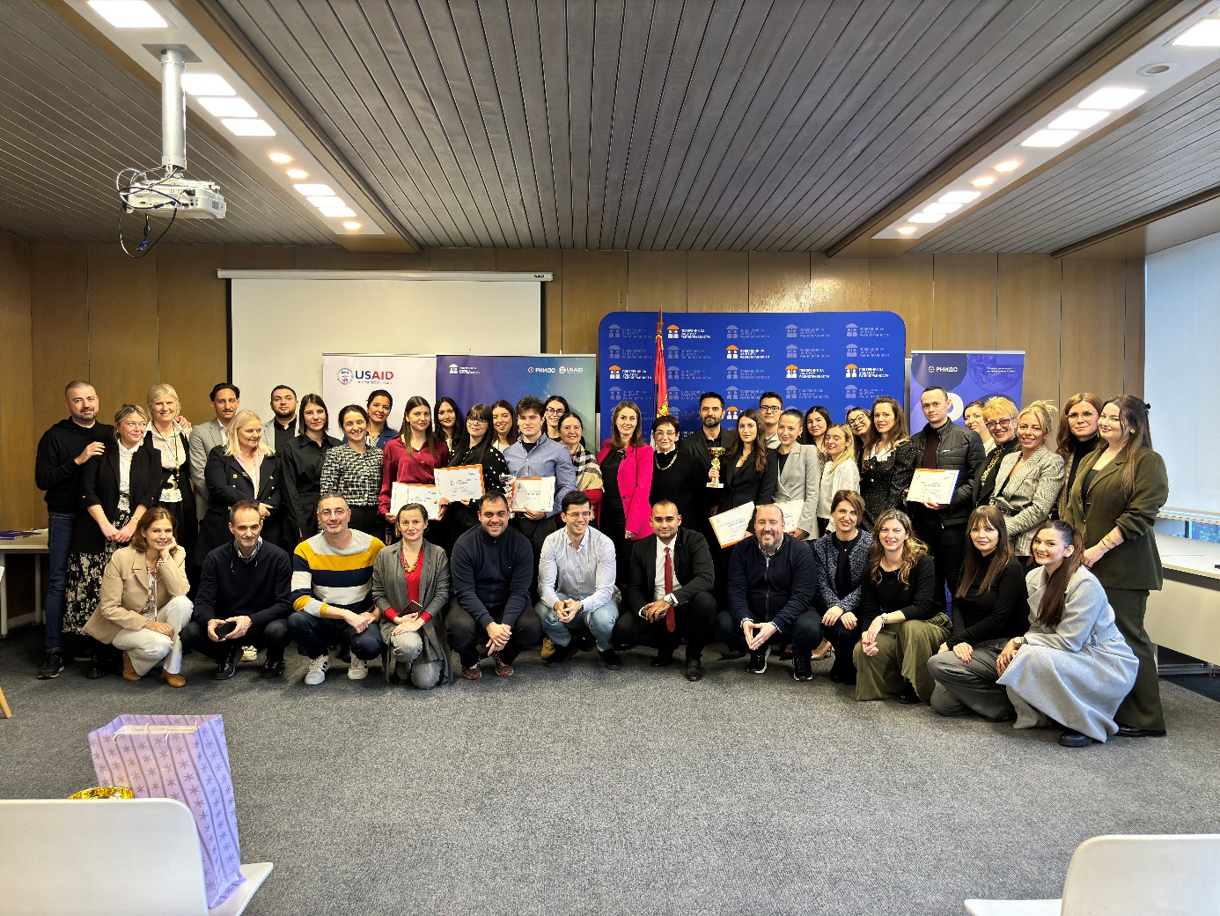
Проглашење победника на такмичењу Мoot court у области заштите од дискриминације, 2024.
У оквиру програма „Не цени књигу по корицама – Жива библиотека у Србији“, који Повереник реализује од 2012. године, током извештајне године одржане су три Живе библиотеке, у Инђији, Бечеју и Рипњу. У овој библиотеци „књиге“ су особе из група у већем ризику од дискриминације, који кроз директну интеракцију са „читаоцем“ преносе своја искуства и проблеме изазване дискриминацијом у свакодневном животу са циљем промоције равноправности и толеранције, као и превазилажења негативних предрасуда и стереотипа.
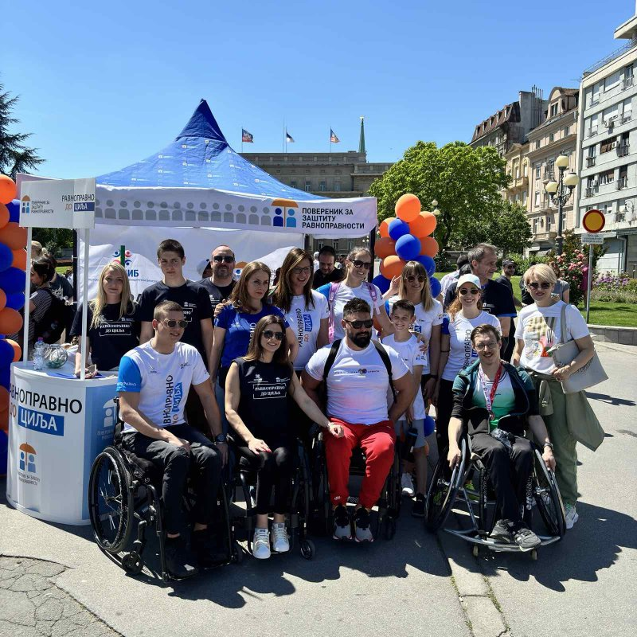
Традиционална акција „Равноправно до циља“ одржана је на 37. Београдском маратону, у организацији Повереника и Спортског савеза особа са инвалидитетом Београда, уз подршку Београдског маратона. Акција се одржава већ 13 година у оквиру Београдског маратона. На штанду Повереника окупио се велики број грађана који су имали прилику да сазнају више о проблемима на које особе са инвалидитетом наилазе приликом коришћења јавних површина, објеката и јавног градског превоза, као и у другим областима, а многи од њих су искористили прилику да чују личне приче присутних спортиста од којих су неки освојили медаље на најзначајнијим европским и светским такмичењима за пара-атлете. Уз решен тест „Препознај дискриминацију“ уручен им је симболичан поклон, а акција је успешно завршена окупљањем на старту „Трке задовољства“.
Активности Панела младих саветника Повереника настављене су и током 2024. године, кроз блиску сарадњу по питањима која се односе на сузбијање и заштиту од дискриминације деце и младих, консултације, редовне састанке и тематске активности, у чијој реализацији и промоцији активно учествује.
За чланове Панела организовано је шест едукативних радионица са циљем оснаживања младих да препознају примере кршења људских права у свом окружењу, као и да кроз креативно осмишљене активности и акције шаљу снажну поруку о важности поштовања равноправности за сваког појединца и друштво у целини Теме обухваћене едукацијама укључивале су развој вештина за препознавање и реаговање на дискриминацију; вештине јавног наступа; теме родне равноправности; правне тековине Европске уније; ментално здравље, превенција и разбијање стигме; тренинзи за вршњачке едукаторе у области превенције родно заснованог насиља посредованог путем технологија.
Поред тога, уз представнике Стручне службе Повереника, млади панелисти су похађали обуку Савета Европе о употреби Компас/Компасито методологије, а у циљу јачања капацитета школа за образовање деце и младих о људским правима. Након завршеног тренинга чланови и чланице Панела, имали су прилику да као едукатори учествују на осам радионица за наставнике, ненаставно особље и представнике ђачких парламената у основним и средњим школама у Београду, Крагујевцу, Новом Саду, Инђији, Нишу, Лесковцу и Ковачици.
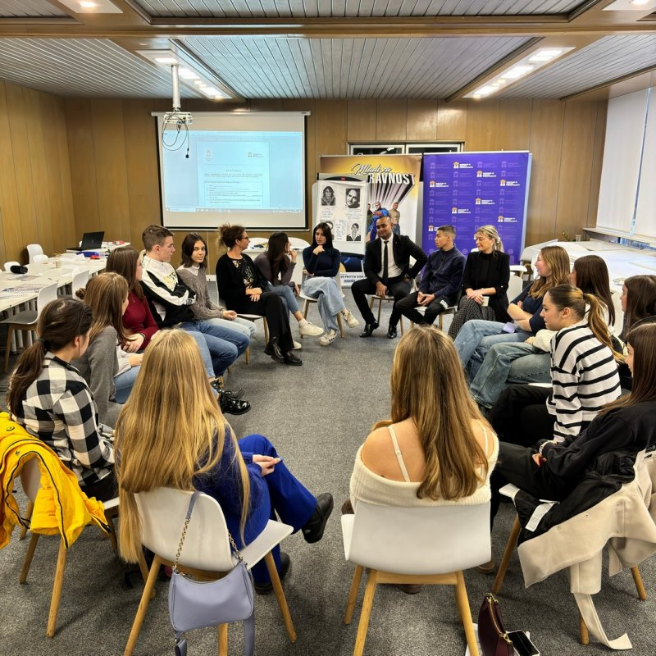

Обука за вршњачке едукаторе на тему заштите од дискриминације, 2024.

Стручни скупови у организацији других актера
Повереник учествује на бројним дијалозима, стручним скуповима, конференцијама и сл. које организују различити друштвени актери, како би расветљавали и указивали на бројне друштвене феномене и појаве које могу продубљивати постојеће и стварати нове неједнакости, неправде и дискриминације. У даљем тексту ће, као илустрација, бити поменути само неки од ових скупова и других догађаја на којима је Повереник указивао на дискриминацију као појаву, начине за превазилажење појединих проблема и унапређење равноправности, пре свега на основу праксе институције, али и других релевантних извора.
Реализација пројекта „Заједно и безбедно кроз детињство“, у којем Повереник учествује заједно са Министарством унутрашњих послова и Министарством просвете, настављена је и у току школске 2024/25. године, кроз разноврсне едукативне активности са циљем подизања нивоа свести код ученика основних школа о последицама насилног понашања у стварном и виртуелном окружењу. Теме едукативних радионица са ђацима односе се на препознавање различитих видова насиља и дискриминације, усвајање стратегија за помоћ другима у невољи и вештина ненасилног решавања конфликата, развијање саосећања и информисање о начинима помоћи, подршке и заштите. Поводом почетка школске године и наставка пројекта, одржан је скуп у комплексу Криминалистичко-полицијског универзитета где су кроз дружење, забаву и игру представници стручне службе Повереника и МУП-а, ватрогасци, саобраћајци, жандармерија, рониоци и спасиоци, деци приближили појмове дискриминације, равноправности и толеранције и разговарали зашто је важно неговати међусобно поштовање и разумевање. У оквиру пројекта је у првом полугодишту школске 2024/2025 године реализовано 17.023 радионице, на којима је учествовало 222.221 ученика I, II, V и VIII разреда.
Настављена је промоција кампање BodyRight „Твоје тело је твоје, и на нету и у стварном свету!“ коју Популациони фонд Уједињених нација (УНФПА) организује у сарадњи са Повереником од новембра 2022 године. У Галерији Матице српске у Новом Саду, дипломатама и партнерима који подржавају иницијативу да се осигура боља заштита приватности и телесне аутономије у дигиталном простору, презентована је BodyRight кампања. Кампања је представљена и на EXIT фестивалу где су посетиоци имали прилику да се додатно информишу и дају лични допринос видљивости кампање.
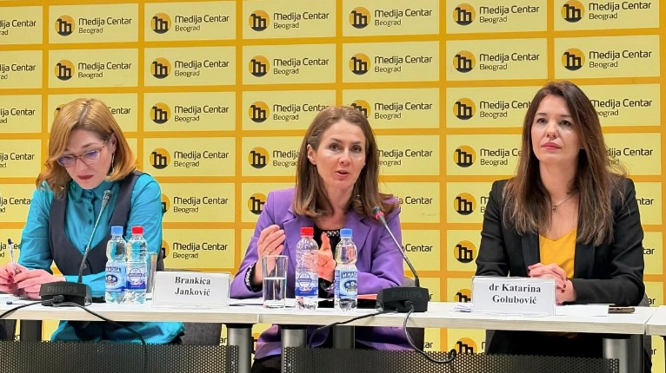
Закон о забрани дискриминације је означио прекретницу ка изградњи праведнијег и инклузивнијег друштва, а увођењем Повереника као специјализованог, независног државног органа, створен је ефикасан, за грађане бесплатан механизам борбе против дискриминације. Иако још увек постоје бројни изазови, ангажовање организација цивилног друштва, медија и јавних институција у промовисању толеранције и различитости показује да смо на добром путу, закључила је повереница на отварању конференције „15 година примене Закона о забрани дискриминације – пракса и изазови“ коју је организовао ЈУКОМ Комитет правника за људска права.
Без родне равноправности не може бити ни владавине права ни напретка друштва. Право мора да прати живот и неопходно је да имамо релевантне стручњаке који ће се специјализовати како би на научно утемељен и јасан начин били у могућности да пруже одговоре о родним улогама и дискриминацији, истакла је повереница на представљању новог мастер програма „Право и род“ који је 2024. године на Правном факултету Универзитета у Београду дочекао прву генерацију студената. Повереник као партнер од почетка учествује у припреми овог мастер програма који ће се одвијати на енглеском језику, а предавачи ће бити професори београдског и европских универзитета.
На стручном скупу поводом десетогодишњице примене Истанбулске конвенције одржаном на Правном факултету Универзитета у Београду, повереница је подсетила да је Република Србија међу првима ратификовала ову конвенцију, јасно препознала проблем насиља над женама и дефинисала га као најгрубље кршење људских права и облик дискриминације. Родно засновано насиље је последица предрасуда о родним улогама које утичу не само на понашање жена жртава насиља и њиховог окружења, већ и на рад запослених у органима којима је у надлежности заштита и примена закона. Што смо свеснији тог утицаја, остављамо мање простора и да такви ставови и претпоставке утичу на процес израде и примене закона и доношење правних одлука, као и на рад са жртвама насиља.
Фемицид је један од највећих глобалних, али и националних друштвених проблема који захтевају координирану, перманентну реакцију и деловање свих надлежних органа у систему, истакла је повереница на другом Регионалном форуму о спречавању фемицида, који су заједнички организовали FemPlatz, Мисија ОЕБС у Србији и UN Women. Према речима поверенице, неадекватан институционални и процесни третман жртве након пријављивања, неизвесност одговорности и кажњавања, неуједначеност судске праксе, непостојање осуде читавог друштва, а посебно уже заједнице, неки су од разлога за пораст фемицида.
У оквиру глобалне кампање „16 дана активизма против насиља над женама“. повереница је учествовала на стручном скупу у организацији Правосудне академије „Живот у кавезу без решетака – Институционални одговор на феномен присилне контроле у породично-партнерским односима“, на коме су представници судства, тужилаштва, центара за социјални рад и полиције разматрали феномене присилне контроле, истичући да она често има далекосежне последице по жртве и представља ризик за ескалацију насиља.
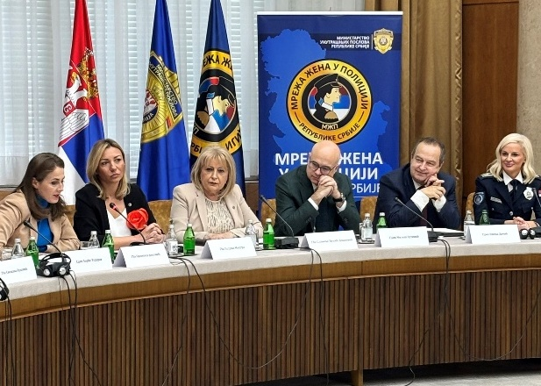
Имајући у виду значај равноправног учешћа жена у сектору безбедности, повереница је учествовала на 3. регионалној конференцији Мреже жена у полицији Републике Србије „Од изазова до снаге – реци НЕ насиљу у свим областима живота“, с циљем размене искустава, добре праксе, као и изазова на регионалном и европском, али и стицања нових знања, умрежавања и јачања сарадње кроз међусобну подршку и заједничке иницијативе.
На међународној конференцији „Жене лидери у области безбедности и одбране: резултати и наредни кораци“ у организацији Министарства одбране, представљени су механизми заштите од дискриминације и добри примери из праксе институције Повереника, као и напредак учињен у погледу родне равноправности.
Све је више инжењерки које својим знањем, радом и упорношћу превазилазе оквире друштвених образаца условљених историјом и културом, за које морамо креирати подстицајно пословно окружење и пружити им пуну подршку, навела је повереница на отварању конференције Chevening пројекта „Оснаживање жена у инжењерству” одржаној у Научно-технолошком парку у Нишу.
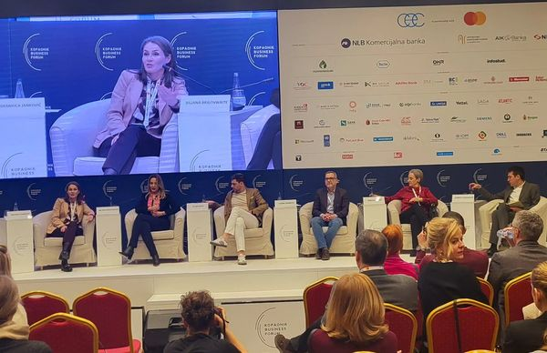
О важности система подршке, подстицајног пословног окружења, очувању и унапређењу сексуалних и репродуктивних права жена, дискриминацији жена и младих и њеном спречавању, посебно на тржишту рада, повереница је говорила на Корчуланској школи, чија је овогодишња тема била „Трансформација политике кроз сочиво рода“. Школу традиционално организује Џендер мрежа Централне и Источне Европе (CEE Gender Network) која је ове године протекла у знаку обележавања тридесетогодишњице постојања ове мреже за родну равноправност.
Настављено је учешће поверенице на Копаоник бизнис форуму, где је била уводничарка на панелу „Родна равноправност као предуслов за друштвени и економски развој”. Учесници панела су из угла својих професија, али и са личног становишта, разматрали утицај политика усмерених на постизање родне равноправности у свим областима живота. Такође су сагледане и препреке и мотивација за веће укључивање жена и њихов опстанак на кључним позицијама у друштву.
О положају жена на тржишту рада повереница је говорила на панелу „Различитост, инклузија, поштовање људских права, једнакост и положај жена у савременом друштву“ одржаном у оквиру првог ЕСГ фестивала у организацији Хемофарм Страда, као и на првом регионалном Forbes Adria Power Women’s Summit одржаном у Београду.
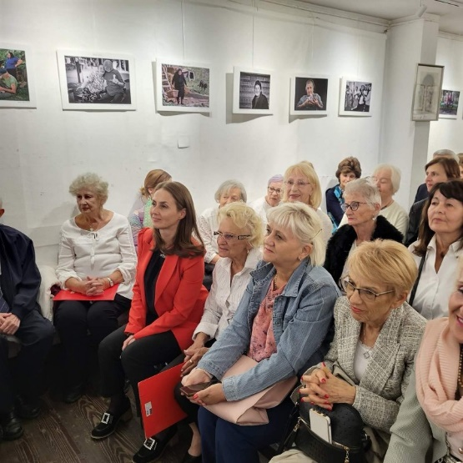
Међугенерацијске везе је потребно неговати, развијати и унапређивати, јер стари нису неки други људи, то смо ми, већ сутра, навела је повереница на свечаном отварању изложби о лепоти старења и међугенерацијској солидарности, у Кући Ђуре Јакшића, одржаном поводом Међународног дана старијих особа. Постављање изложбе фотографија „Лепота старења“ и ликовних радова ученика основних школа „Мост разумевања – Међугенерацијска солидарност“ организовало је Удружење грађана „Снага пријатељства“ – Amity у партнерству са Повереником и Фото савезом Србије.
Дискриминације на основу старосног доба била је међу темама овогодишњег Миксер фестивала. У оквиру панела „Забрањено старење”, повереница је навела да међугенерацијска сарадња имају велики значај у разбијању предрасуда према старијима, али и да је важно препознати потребе старијих у зависности од пола, здравственог стања, пребивалишта и других фактора како би се адекватно одговорило на њих кроз различите активности на локалном, националном и регионалном нивоу.
Овогодишња тема Форума омладинске политике који Кровна организација младих Србије организује од 2017. године, односила се на економско и стамбено осамостаљивање младих. У уводном делу форума представљена је пракса Повереника и подаци који се односе на дискриминацију младих, уз истицање важности да се подстичу разговори на теме које се тичу младих уз учешће свих релевантних актера.
На конференцији „Подршка приватног сектора – из перспективе избеглица“, коју су организовали УНХЦР Србија, Комесаријат за избеглице и миграције Републике и Међународна организација за миграције УН у Србији, повереница је истакла да пословање и људска права иду руку под руку, што је визија коју треба да делимо. Само кроз овакве иницијативе можемо обезбедити достојанствен живот за све, посебно за оне који су били принуђени да напусте своје домове и граде живот изнова. Она је навела да је Повереник претходних година држао обуку избеглицама и тражиоцима азила о заштити од дискриминације, као и да је још 2017. године израдио Кодекс равноправности за послодавце који садржи смернице за антидискриминаторно пословање послодаваца, а који је недавно иновиран. О значају инклузије миграната и избеглица повереница је говорила на стручном скупу називом „Универзитетски разговори са KAICIID-ом: Миграције на Западном Балкану – међурелигијски и интеркултурни дијалог за инклузивни регион“, који је организовао Међународни центар за дијалог – KAICIID у партнерству са Географским факултетом Универзитета у Београду.
Равноправан положај особа са ретким болестима подразумева константно унапређивање законског оквира и развијање система подршке, као и уклањање различитих баријера и предрасуда према оболелима, навела је повереница на отварању пете регионалне конференције „Caring for Rare“. Скуп који је организовала Национална организација за ретке болести Србије НОРБС, окупио је стручњаке из региона и света, с циљем да се подигне свест о изазовима са којима се суочавају особе са ретким болестима и њихове породице. Говорећи о пракси из рада институције, повереница је истакла да се дискриминација по основу здравственог стања сваке године налази у врху личних својстава због којих грађани подносе притужбе, али да се неретко овај основ наводи у комбинацији са још неким личним својством - инвалидитетом, старосним добом, родним идентитетом или полом, због чега су те особе у ризику од вишеструке дискриминације.
У систему социјалне заштите постоји доста места за унапређење подршке када је реч о дуготрајној нези старијих соба и особа са инвалидитетом истакла је повереница на панел дискусији „Будућност дуготрајне неге старијих особа и особа са инвалидитетом - примена иновативних решења” коју је организовао Црвени крст Србије. Указала је да је неопходно успоставити што пре комбиноване услуге социјалне и здравствене заштите, више користити међулокалне и међуопштинске услуге, као и да је неопходна сарадња јавног и приватног сектора.
У току Недеље поноса Повереник је, као и сваке године, учествовао у бројним активностима и догађајима организованим у оквиру ове манифестације, а представници Повереника учествовали су и на Паради поноса.
Такође, током године Фондација Центар за демократију организовала је низ дебата и серија тематских округлих столова о кључним питањима за остваривање равноправности и заштите људских права на којима је Повереник учествовао, попут дебата на тему „Дискриминација на раду и механизми заштите“, „Дугорочни ефекти родне дискриминације на тржишту рада“, „Иницијатива за доношење Стратегије социјалне заштите“, „(Не)једнакост приступа здравственим услугама и листе чекања“, „Мобинг у Србији: Лична ствар или друштвени проблем?“ и др.
Имајући у виду да право на приватност спада у групу основних, фундаменталних права, Повереник редовно учествује на стручним скуповима који се баве темом заштите приватности у времену експанзије друштвених мрежа и брзог развоја вештачке интелигенције, попут годишње конференције „Недеља приватности“ коју организација Партнери Србија сваке године организује поводом обележавања Међународног дана заштите података о личности. Повереница увек посебно наглашава везу између кршења права на приватност и заштиту личних података и дискриминације.
Поред тога, повереница је учествовала на Српском форуму о управљању интернетом (IGF Србија 2024), на коме су стручњаци, представници владе, привреде и цивилног разговарали о начину на који ће иницијатива Глобални дигитални договор, заједно са другим директивама и законима из ове области, утицати на будућност дигиталног света и привреде. Посебан фокус стављен је на слободу управљања подацима, људска права онлине и развој вештачке интелигенције. На панелу „Дигитална права и слободе. Дигнитет појединца у дигиталном добу” повереница је представила активности и праксу институције Повереника у овој области.

Међународна сарадња и реализовани пројекти

Током 2024. године Повереник je наставио сарадњу са међународним партнерима у земљи и иностранству, пре свега са различитим агенцијама Уједињених нација, Саветом Европе, ОЕБС-ом, ОДИХР-ом, ГИЗ-ом и др, невладиним организацијама, европским и регионалним телима за равноправност, као и са Европском мрежом тела за равноправност (ЕКВИНЕТ) кроз билатералне сусрете и активно учешће у његовом раду. У оквиру ове сарадње реализује се и једна од надлежности Повереника која се односи на креирање и спровођење самосталних пројеката или учешће у креирању и спровођењу партнерских пројеката.
У јулу 2024. године Повереник је започео имплементацију пројекта „Унапређење равноправности у области рада и запошљавања – Заједничка иницијатива за равноправност на радном месту”, као део „Иницијативе за глобалну солидарност“ Немачке развојне сарадње, чији је циљ подизање свести и јачање капацитета послодаваца за усвајање Кодекса равноправности, спречавање дискриминаторних пракси и промовисање одговорног пословног понашања.
Активности пројекта усмерене су на ширење мреже компанија које у свом пословању примењују инклузивне радне политике и оснаживању њихових капацитета кроз Партнерство за равноправност са Повереником. На регионалним скуповима и радионицама са послодавцима у Новом Саду и Београду, представљене су иновиране смернице за израду кодекса антидискриминационе политике послодаваца у Србији – Кодекса равноправности, а поред представника компанија, повељу Партнерство за равноправност потписали су и ГИЗ, Привредна комора Србије, Немачко-српска привредна комора, Унија послодаваца Војводине, Удружење предузећа за професионалну рехабилитацију и запошљавање особа са инвалидитетом Републике Србије и други.
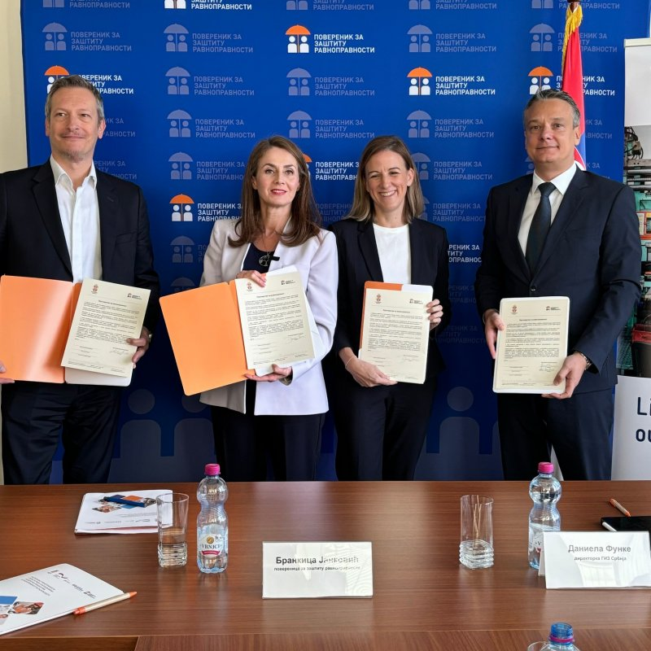
Свечани почетак пројекта са ГИЗ-ом у области унапређења равноправности у радном окружењу, 2024.
Програм „Панел младих Повереника за заштиту равноправности – Млади за равноправност“, подржан од стране Ерасмус+ програма Европске уније, Повереник спроводи у партнерству са Правобранитељицом за равноправност сполова Хрватске. Пројекат има за циљ унапређење равноправности деце и младих у Србији и Хрватској кроз низ активности које ће оснажити младе, повећати њихову свест о дискриминацији и побољшати комуникацију са институцијама за равноправност. У оквиру пројекта развија се програм вршњачке едукације који је намењен препознавању и реаговању на дискриминацију, као и успостављање мреже вршњачких едукатора. Током 2024. године реализована су два тренинга за тренере, о којима ће бити више речи у другим поглављима овог извештаја.
У току извештајне године, започете су активности у оквиру пројекта МИЛАГРО, који Повереник спроводи заједно са Универзитетском библиотеком „Светозар Марковић“ и партнерима из Италије и Холандије. Циљ овог пројекта је покретање активности, стварање алата и могућности за изградњу интеркултурног дијалога између локалног становништва и миграната, као и развој компетенција за позитивне и дуготрајне односе, засноване на међусобном разумевању, поштовању и солидарности.
Успешно су настављене активности у оквиру пројекта Међународне организације рада „Обезбеђење адекватних жалбених механизама за раднике у аутомобилској, електро и текстилној индустрији у Републици Србији“, уз подршку ГИЗ-а, у чијој реализацији Повереник учествује од фебруара 2023. године. На едукативним радионицама у Крагујевцу и Нишу на којима је учествовало преко 200 представника синдиката и запослених у аутомобилској, електро и текстилној индустрији, представљене су надлежности Повереника у погледу заштите од дискриминације у области рада и запошљавања.
Представљајући искуства из Републике Србије у области заштите и унапређења равноправности, повереница је учествовала на више међународних скупова и форума у области људских права.
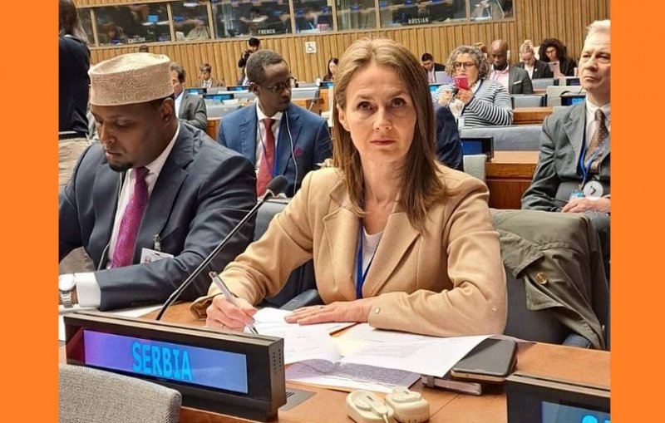
У оквиру 57. заседања Комисије о становништву и развоју УН, које је одржано у седишту Организације УН у Њујорку, повереница је учествовала као чланица званичне делегације Републике Србије. Током излагања на пленарном делу истакла је да Повереник предузима различите активности у складу са кључним порукама из извештаја Генералног секретара УН у вези са напретком имплементације ICPD, као и да је Република Србија кроз деловање институције посвећена заштити фундаменталних људских права посебно оних који су у већем ризику од дискриминације. Навела је да су, након подношења посебних извештаја Повереника о дискриминацији старијих и дискриминацији деце Народној скупштини, питања права ових друштвених група стављена у фокус јавних политика. Подсетила и на регионални позив на акцију за заустављање дискриминације на основу старосног доба (Call for Аction) који је пре три године послат из Београда на регионалној конференцији. На пратећим догађајима заседања представљала је примере добре праксе из Србије који се односе на унапређење међугенерацијске сарадње и значај размене знања, искуства и емоција за стабилност друштава и демографску отпорност у актуелним глобалним демографским променама.
На годишњем ЕКРИ семинару за представнике националних тела за равноправност у Стразбуру, који је био посвећен праксама и стратегијама за сузбијање расизма у здравству и структуралне дискриминације, свечано је обележено 30 година рада овог независног надзорног тела за заштиту од дискриминације које чине непристрасни експерти за заштиту људских права именовани од стране држава чланица Савета Европе. Скупу је претходио и састанак са новим комесаром Савета Европе за људска права Мајклом О’Флертијем о приоритетима у области заштите људских права, борбе против дискриминације, као и унапређењу сарадње са националним телима за равноправност. Том приликом, повереница је истакла да институција настоји да све важне теме држи у фокусу као и да буде глас оних који немају једнак приступ ресурсима, информацијама здравственим, социјалним и другим услугама, попут Рома и Ромкиња, старијих, особа са инвалидитетом, избеглица, миграната, жена, посебно из руралних области, осуђиваних лица и других група у повећаном ризику од дискриминације, уз проактиван приступ и честе теренске посете неформалним насељима, локалним самоуправама, руралним подручјима и угроженим појединцима.
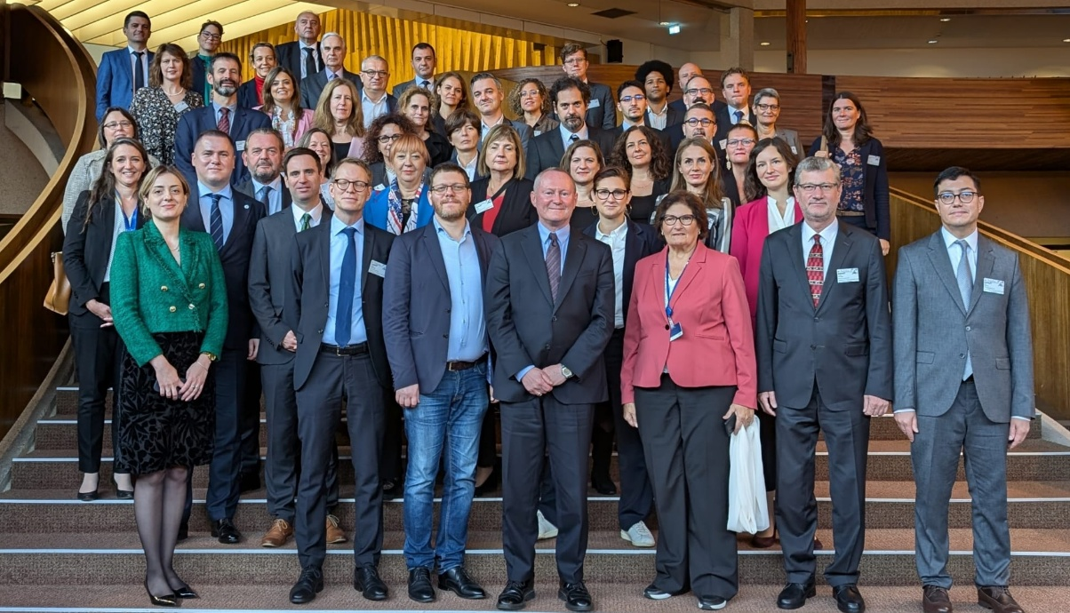

Представници националних институција за равноправност на годишњем ЕКРИ семинару, 2024.
Повереница је учествовала на Форуму о основним правима који је у Бечу организовала Агенција ЕУ за основна права ФРА. Кључно је обезбедити веће поверење грађана Европе, нарочито младих, у институције, демократију и важност очувања људских права, пре свега кроз формирање и спровођење јасних политика о кључним питањима, борбу против лажних вести и дезинформација, као и јачањем улоге цивилног друштва, независних медија и заштитника људских права – биле су неке од главних порука упућених током Форума на коме су учествовали представници највиших европских тела, држава ЕУ и цивилног сектора.
У оквиру церемоније обележавања 30 година УНЕСКО програма „Путеви поробљених људи” у Паризу, посвећеног заједничкој борби држава против расизма и неједнакости, повереница је истакла да кључну улогу у овој трансформацији имају тела за равноправност и борбу против дискриминације, којима треба пружити подршку друштва у раду на сузбијању дискриминације и промовисању равноправности.

На Међународни дан људских права, повереница је учествовала на 4. УНЕСКО Глобалном форуму против расизма и дискриминације у Барселони, као једна од оснивачица УНЕСКО мреже званичника против расизма и дискриминације, уз представнике САД, Канаде, ЕУ, Немачке, Француске, Италије, Ирске, Шведске, Бразила, Перуа и Еквадора. На овом значајном форуму повереница је истакла да у Србији не постоји изражен проблем расизма, али да се акценат ставља на заштиту, превенцију и едукацију, уз адекватно реаговање на индивидуалне случајеве пријављене дискриминације. Том приликом представила је и примере добре праксе институције.
На међународној конференцији у Тирани, коју је организовала Регионална канцеларија UN Women за Европу и Централну Азију под називом „Ефикасни институционални механизми за унапређење родне равноправности и оснаживање жена: цртање будућности 30 година након Пекинга“, повереница је говорила о значају институционалне заштите од дискриминације и важности партнерстава са цивилним друштвом, академским и бизнис сектором, медијима и креаторима политика за остваривање циљева Пекиншке декларације.
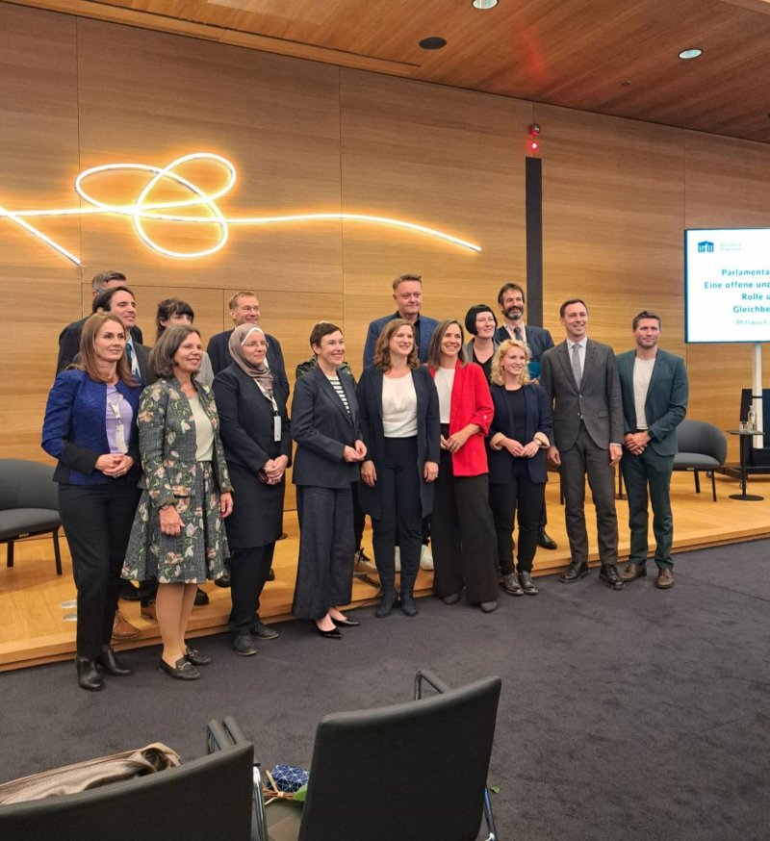
Током извештајне године, повереница је учествовала у парламентарном симпозијуму „Отворено и инклузивно друштво. Улога и мисија тела за равноправност“ коју је организовао Национални савет Парламента Аустрије поводом примене Директива Европске уније о стандардима тела за равноправност, а којима је прописано јачање улоге и положаја ових тела кроз проширивање њихових надлежности и овлашћења, омогућавање додатних ресурса и вишег степена независности. У оквиру панел дискусије, истакла је да већ постоји висок ниво усклађености домаћег правног оквира са најновијим стандардима које предвиђа ЕУ, али је указала и на аспекте у којима је могуће унапређење стања, пре свега у вези са осигуравањем приступа Повереника неопходним информацијама за утврђивање дискриминације, као и прописивањем веће аутономије у обезбеђивању и управљању финансијским и људским ресурсима.
Веома успешну дугогодишњу сарадњу Повереник остварује са Организацијом за европску безбедност и сарадњу ОЕБС. На позив председавајуће ОЕБС-у, Малте, повереница је учествовала на састанку представника држава чланица у Бечу, у сусрет представљању извештаја шефа Мисије у Србији пред Сталним Саветом ОЕБС-а. Том приликом, презентовала је бројне резултате дугогодишње сарадње Повереника са Мисијом остварене у областима које су препознате као кључни изазови у постизању равноправности, нарочито друштвених група у ризику од дискриминације.
Током године, институцију Повереника посетила је делегација Високог комесара ОЕБС-а за националне мањине, која је том приликом упозната са најважнијим мерама и активностима које се у институцији спроводе у циљу побољшања положаја припадника националних мањина, а размењена су и запажања о глобалним изазовима у области заштите људских права и равноправности. Високи комесар Кајрат Абдрахманов је изразио подршку раду Повереника и истакао значај залагања ове независне институције за унапређење положаја националних мањина, као и сузбијање свих облика дискриминације.

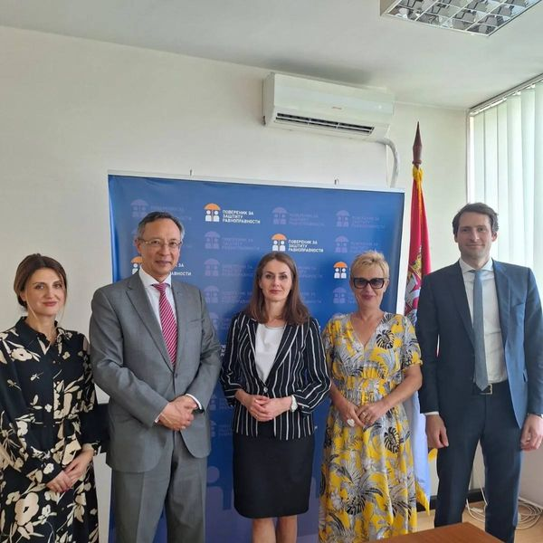

Посета делегације Високог комесара за националне мањине ОЕБС-а, 2024.
На ОДИХР Конференцији о људској димензији у Варшави, у оквиру тематске сесије „Толеранција и недискриминација I“ представљено је стање у остваривању равноправности и примере добре праксе из Републике Србије, као и пракса Повереника у области заштите од дискриминације и унапређења положаја различитих друштвених група, са посебним фокусом на националне мањине.
Током године, повереница је одржала састанак са Иваном Живковић, помоћницом генералног секретара УН, помоћницом администратора и директорком регионалног бироа за Европу и Заједницу независних држава (ЦИС) програма УН за развој, на тему сарадње и наставка заједничке борбе на унапређењу људских права. Саговорнице су се сагласиле да људска права и положај жена морају константно бити у врху приоритета, а све јавне политике треба да прођу кроз родни маркер ако желимо да изградимо боље и праведније друштво.
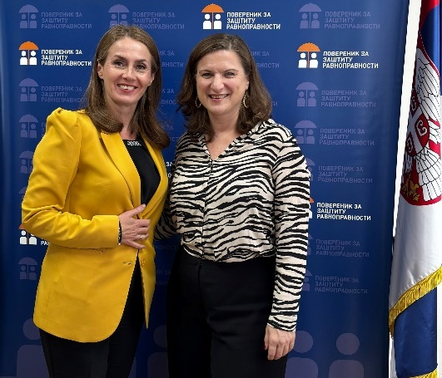
На састанку са новоименованом сталном координаторком Уједињених нација у Србији Матилдом Мордт, повереница је разговарала о изазовима у остваривању људских права и заштити од дискриминације, укључујући и борбу против родно заснованог насиља. Упознала је са улогом и надлежностима Повереника, стањем у области заштите равноправности, као и неким од најважнијих активности које институција спроводи у овој области. На састанку је било речи о могућностима за будућу сарадњу, са нагласком на активностима усмереним на превазилажење патријархалних предрасуда и уврежених наратива.
Током 2024. институцију Повереника посетила је директорка Омбудсмана за једнак третман Републике Аустрије. Током састанка разматрани су заједнички изазови у заштити права грађана који се налазе у повећаном ризику од дискриминације, као и потреба за већим укључивањем старијих грађана у различите области друштвеног живота, као и употреби савремене технологије за унапређење и развијање разноврсних услуга намењених овој популацији.

Сарадња са Европском мрежом тела за равноправност (ЕQUINET)
Током 2024. године настављена је сарадња Повереника са Европском мрежом тела за равноправност кроз редовно учешће представника институције у раду радних група: за комуникацијске стратегије и праксе; формирање практичних политика; родну равноправност; антидискриминационо право; вештачку интелигенцију; истраживање и прикупљање података. Такође, представници Повереника активно су укључени у пројекат „Стандарди тела за равноправност“, као и у рад кластера за подстицање равноправности, за питања инвалидитета, кластерa за економска и социјална права, кластерa за истополне породице у покрету, као и кластерa за старосно доба.
Поред активности организованих у оквиру радних група и кластера, најважнији догађај који је обележио активности ЕQUINET-а у 2024. години свакако је усвајање две Директиве којима се успоставља сет минималних стандарда за тела за равноправност (Директива 2024/1500 и Директива 2024/1499). Након вишегодишњег залагања ЕQUINET-а и свих чланица мреже, Савет Европске уније је, коначно, 7. маја 2024. године усвојио Директиве, које су ступиле на снагу 19. јуна 2024. године. Рок за њихово транспоновање у домаће законодавство држава чланица је 19. јун 2026. године.
Велика дискрециона слобода која се даје државама у транспозицији Директива Европске уније о равноправности (које захтевају да све државе чланице Уније, државе у процесу приступања и земље Европског економског простора оснују тело за равноправност ради афирмисања једнаког поступања), резултирала је неуједначеним нивоима заштите од дискриминације и значајним диспаритетима у надлежностима и положају тела за равноправност у институционалној архитектури држава. Ова разноликост врло брзо је показала да је неопходно да постоји минимум стандарда како би тела за равноправност могла да функционишу. Стандарди се припремају од 2016. године. Први пут су представљени и објављени на Регионалној конференцији Повереника 2016. године у Београду, као радни документ ЕQUINET-а „Развој стандарда тела за равноправност“. Потом, 2017. године, Препоруку државама о поштовању стандарда тела за равноправност дала је Европска комисија против расизма и нетолеранције (ECRI). Стандарди су 2018. године преточени у правно необавезујуће препоруке Европске комисије.
Међутим, испоставило се да се телима за равноправност мора гарантовати сет минималних стандарда у смислу адекватног мандата, довољних ресурса, овлашћења и независности. Због тога је усвајање правно обавезујућих Директива о стандардима тела за равноправност значајна прекретница у заједничким напорима ЕQUINET-а и свих чланица мреже за стварање равноправнијих друштава широм Европе. Европска комесарка за равноправност Хелена Дали поздравила је усвајање директива и оценила да су независна и јака тела за равноправност ефикасан правни лек у случајевима дискриминације, док је Патрик Шарлије, председник Извршног одбора ЕQUINET-а, рекао да усвајање Директива представља историјско достигнуће за осигурање равноправнијег приступа правди за све оне који и даље доживљавају дискриминацију у Европи.
У жељи да помогне државама чланицама и телима за равноправност у бољем разумевању примене и транспоновања Директива, ЕQUINET је објавио публикацију „Understanding the New EU Directives on Standards for Equality Bodies: Legal Digest on Standards for Equality Bodies“.
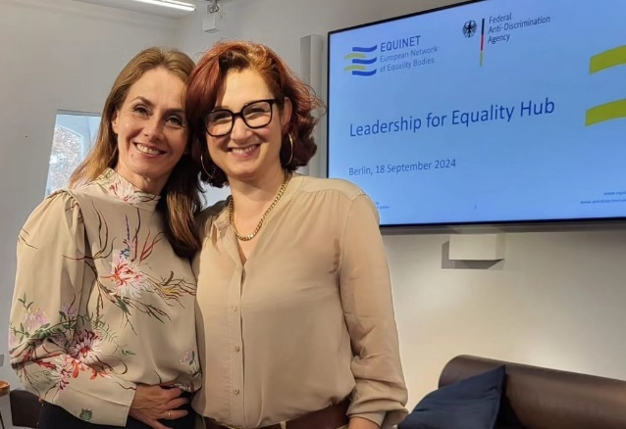
Повереник је активно учествовао у раду пројекта „Стандарди тела за равноправност“ и другим активностима везаним за доношење обавезујућих Директива о стандардима. Чланицама мреже представљана су искуства са аспекта институције која фактички од почетка рада функционише по закону који садржи скоро све стандарде, а који по усвајању Директива тек постају део правног система и карактеристика тела за равноправност у Европској унији. О томе је повереница говорила у Берлину, на првом састанку Центра за лидерство у области равноправности (Leadership for Equality Hub) чије је оснивање ЕQUINET иницирао у 2024. години и који је намењен руководиоцима тела за равноправност, у циљу отварања нових канала комуникације, изградње мреже подршке, учења и разматрања питања са којима се руководиоци тела за равноправност сусрећу у свакодневном раду. Састанак је одржан у организацији ЕQUINET-а и немачке Савезне антидискриминационе агенције (FADA).
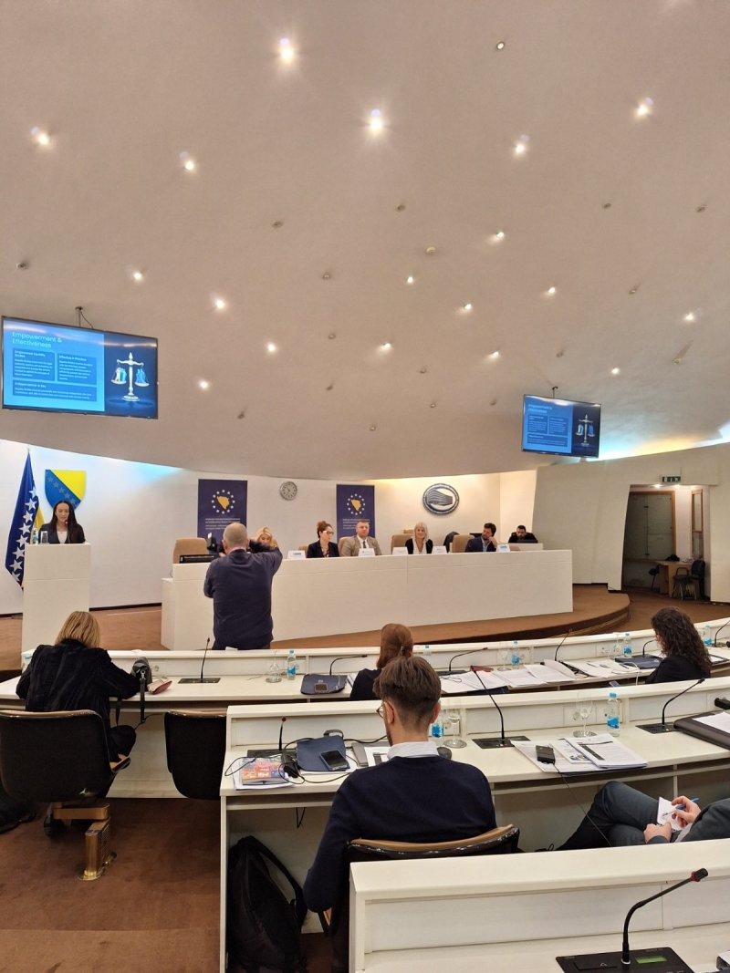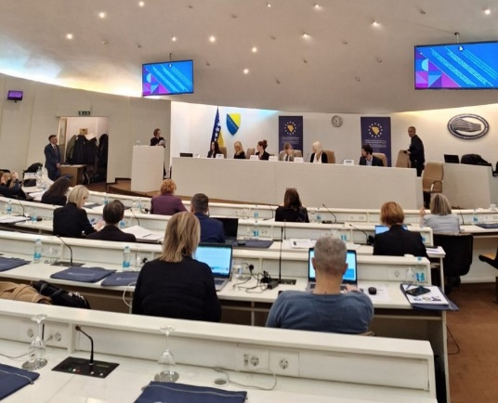
Осма Регионална конференција тела за равноправност југоисточне Европе под називом „Обавезе у односу на Директиве о јачању тела за једнакост’’, одржана је у новембру месецу, у Парламентарној скупштини Босне и Херцеговине у Сарајеву. На конференцији су учествовали представници тела за равноправност Албаније, Босне и Херцеговине, Северне Македоније, Словеније, Републике Србије, Републике Хрватске и Црне Горе, које су уједно и чланице ЕQUINET-а. У оквиру панела „Изазови, захтеви и потребе тела за равноправност у светлу европских стандарда / Улога тела за једнакост у земљама кандидатима у заговарању примене Директива“, помоћница поверенице је представила анализу Директива и позитивних прописа у Републици Србији са аспекта њихове усаглашености, указујући на постојање високог нивоа усклађености домаћег правног оквира са стандардима које Директиве садрже, али и на простор за унапређење.
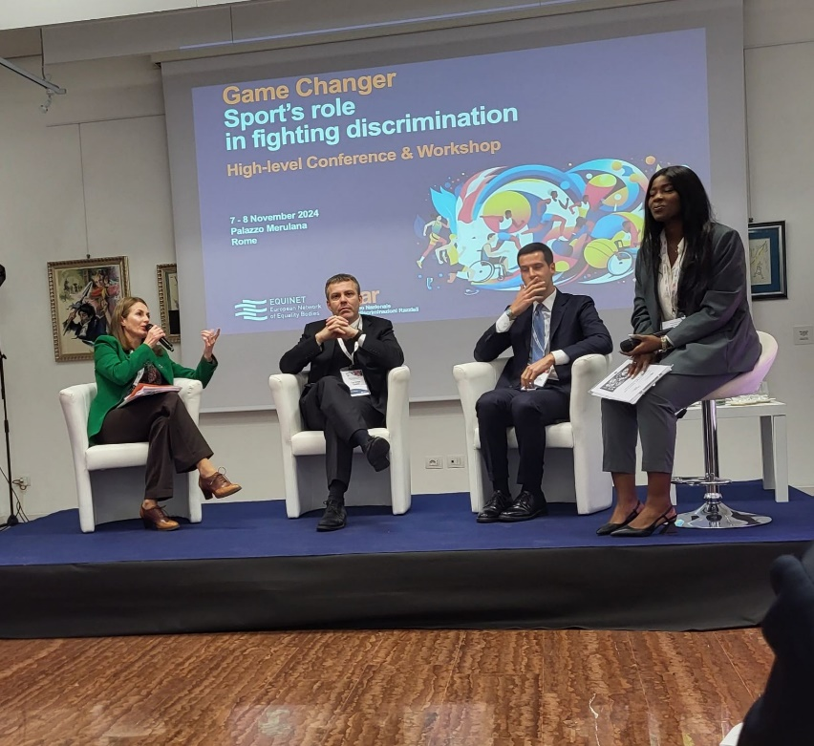
Поред наведених догађаја везаних за Директиве о стандардима, повереница је учествовала на конференцији „Промена игре: улога спорта у борби против дискриминације“ коју су у Риму заједнички организовали ЕQUINET и Национална канцеларија за борбу против расне дискриминације Републике Италије УНАР. Акценат конференције стављен је на улогу спорта у спречавању дискриминације деце и младих у школама, као и укључивање утицајних друштвених актера и управљачких структура у промену парадигме о улози спорта у друштву, имајући у виду његову видљивост и утицај. Повереница је учествовала на панелу „Удруживање за инклузивни спорт: тела за равноправност у акцији“ на коме је представила улогу и добру праксу Повереника у области спорта, пре свега акцију „Равноправно до циља“ коју институција већ 13 година спроводи у сарадњи са Спортским савезом особа са инвалидитетом и Београдским маратоном. Конференцију су отвориле министарка за породицу, наталитет и једнаке могућности Италије Еуђениа Рочела и комесарка за равноправност Европске уније Хелена Дали.
У 2024. години представник Повереника поново је изабран, у трећем мандату, за модератора Радне групе за истраживање и прикупљање података. Као резултат рада ове радне групе, почетком године објављена је публикација „Minimal Guidelines on Improving Complaints Data Collection by Equality Bodies“, водич који телима за равноправност нуди упутства за стандардизован приступ прикупљану подацима о случајевима дискриминације.
На заједничком састанку Радне групе за вештачку интелигенцију и Радне групе за родну равноправност, скупу се обратила др Еленор Дрејг из Центра за родне студије Универзитета Кембриџ, која се осврнула на утицај вештачке интелигенције на родну равноправност, као и постојеће тенденције на том плану. На другом сaстанку Радне групе за вештачку интелигенцију представљена је Оквирна Конвенција Савета Европе о вештачкој интелигенцији, људским правима, демократији и владавини права. Циљ Конвенције је да створи уравнотежен оквир који подстиче технолошки напредак, али који у исто време штити основна права, и демократске вредности. Усвајањем јасних смерница, Конвенција настоји да спречи да вештачка интелигенција угрози демократске институције и да обезбеди да се системи вештачке интелигенције користе на етички начин. Конвенција је отворена за приступање од 5. септембра 2024. године.
Поред наведеног, представница Повереника учествовала је на ЕQUINET-овом онлајн семинару о климатским променама и непропорционалном утицају климатских промена на групе у повећаном ризику од дискриминације, иако су најмање допринеле њиховим узроцима. На семинару су изнети подаци из Извештаја о климатској неједнакости за 2023 годину: 50% светске популације доприноси 12% глобалних емисија, али је изложено 75% губитака прихода услед климатских промена. Насупрот томе, 10% светске популације одговорно је за скоро половину свих емисија, али се суочава са само 3% губитка прихода. Ових 10% светске популације поседује око три четвртине укупног личног богатства широм света, док 50% најсиромашнијих поседује само 2% истог. Другим речима, они који мање загађују суочавају се са далеко већим губицима.

ОПИС СТАЊА И КЉУЧНИ ПРОБЛЕМИ У ОБЛАСТИ ЗАШТИТЕ РАВНОПРАВНОСТИ
Стање у погледу остваривања и заштите равноправности различитих друштвених група сагледава се како на нивоу Европске уније, од стране више међународних организација и уговорних тела, тако и од стране домаћих институција и организација. На основу тих извора може се стећи комплетнији утисак о примени принципа равноправности на глобалном нивоу и у Европској унији али и у нашој држави, нарочито поредећи стање и поједине параметре, али и напредак који се постиже на годишњем нивоу. Неке објављене публикације садрже примере добре праксе на међународном нивоу, анализу различитих начина остваривања појединих права, али и перспективе будућих праваца деловања кроз постојећа акта или препоручене мере и активности. Све ове параметре Повереник користи да би свеобухватно пратио стање у области заштите људских права. На основу овако сагледаног стања и анализе свих врста обраћања грађана поводом проблема са којима се суочавају и потребе за унапређењем стања у одређеним областима, Повереник креира активности и усмерава свој рад.
У наставку је дат кратак преглед појединих извештаја и публикација, а неке су наведене као извори уз основе дискриминације који су обрађени у овом извештају, а у складу са праксом Повереника (списак свих сагледаних извештаја и истраживања се налази у Прилогу 3 овог извештаја).

Извештаји и други акти ЕУ, међународних организација и уговорних тела
Као и сваке године у оквиру редовних годишњих извештаја, дат је кратак преглед и оцена стања у Републици Србији кроз последњи Извештај о Републици Србији за 2024. годину Европске комисије, у коме је, између осталог, наведено да је половином 2024. године, Народна скупштина одржала расправу о годишњим извештајима неких независних тела, а да о годишњим извештајима Повереника за заштиту равноправности и Заштитника грађана за 2022. и 2023. годину није одржана расправа, као и да стручној служби Повереника још увек нису обезбеђена средства за одговарајући број људских ресурса, у складу са правилником о систематизацији. Такође је наведено да је потребан даљи рад на усклађивању закона са правним тековинама ЕУ и европским стандардима, да део Кривичног законика који се односи на забрану и кажњавање кривичних дела због расне припадности тек треба да буде усклађен са правним тековинама ЕУ, а чека се и усвајање акционог плана за стратегију борбе против дискриминације за период 2024–2025. године. Говор мржње, претње и насиље и даље су усмерени на браниоце људских права, ромску заједницу, лезбејке, геј, бисексуалне, трансродне, интерсексуалне и квир особе (LGBTIQ), као и мигранте. Закон о родној равноправности и Закон о забрани дискриминације усклађени су са правним тековинама ЕУ 2021. године, али их је потребно даље усклађивати. Наглашена је и одлука Уставног суда о суспензији доношења одређених аката који произлазе из Закона о родној равноправности, пре свега због родно осетљивог језика, до окончања поступка за оцену уставности. Констатовано је и да није било помака у вези са нацртом закона о истополном партнерству нити са регулисањем законског препознавања рода.
У извештају је констатовано да Акциони план и финансирање спровођења Стратегије деинституционализације и развоја услуга социјалне заштите у заједници, све више касне. У области забране дискриминације у запошљавању и социјалној политици, највише притужби упућених Поверенику се односе на област запошљавања.
У области основних права дате су и одговарајуће препоруке и назначено да већина прошлогодишњих препорука Комисије још увек није спроведена, те и даље важе. Србија треба нарочито да: 1) ојача институције за људска права расподелом неопходних финансијских и људских ресурса и успостави процедуре за поштовање мера Европског суда за људска права, укључујући привремене мере; 2) намени и распореди одговарајуће финансијске и људске ресурсе за акционе планове за борбу против насиља над женама, деинституционализацију, борбу против дискриминације – укључујући права LGBTIQ особа – и насиља над децом, и да се стара о благовременом извештавању о њиховом спровођењу; се активно супротставља злочинима из мржње и успостави биланс резултата о истрагама и пресудама; 3) покаже, кроз боље прикупљање података, конкретна побољшања у делотворном остваривању права припадника националних мањина, укључујући упућивање на циљеве из Познањске декларације о укључивању Рома и будућим акционим планом у вези са националним мањинама.
Одбор за људска права УН је разматрао Четврти периодични извештај Републике Србије о примени Међународног пакта о грађанским и политичким правима и тим поводом упутио своја Закључна запажања у којима је, између осталог наведено да је потребно убрзати успостављање посебног механизма за праћење спровођења ставова које су издала уговорна тела Уједињених нација и обезбедити да се ставови Комитета систематски шире и примењују. Поздрављајући мере предузете на ојачавању законодавног и стратешког оквира у погледу дискриминације, укључујући измене и допуне усвојене у мају 2021. године на Закон о забрани дискриминације и усвајање Националне стратегије за превенцију и заштиту од дискриминације за период 2022–2030, Комитет наводи потребу да се предузму одговарајуће мере за јачање имплементације, праћења и спровођења антидискриминацијског правног и политичког оквира, укључујући обезбеђивање прикупљања потпуно рашчлањених података о примљеним притужбама на дискриминацију и њиховим исходима. Даље препоруке се, између осталог, односе на: борбу против стереотипа и негативних ставова према особама на основу њихове стварне или уочене сексуалне оријентације или родног идентитета, укључујући јавне информативне кампање и програме сексуалног образовања у школама, усвајање прописа о истополним заједницама и о промени пола; издвајање довољних средстава за мере за смањење сиромаштва које су усмерене на ромску заједницу и осмишљавање таквих мера како би се обезбедило да ефективно допру до свих Рома који живе у сиромаштву, уз проширење образовања за ромску децу и наставе ромског језика и културе у школама, као и јачање и проширење посебних мера за повећање учешћа ромске заједнице у јавном и политичком животу; јачање стратегије за борбу против родних предрасуда и стереотипа о улогама и одговорностима жена и мушкараца у породици и друштву, предузимање мера за решавање упорних неједнакости на тржишту рада, пружање свеобухватнијег одговора на мизогене и дискриминаторске изјаве против жена, борбу против насиља у породици и насиља над женама.
Генерални секретар УН-а Антонио Гутерес истакао је да извештај The Sustainable Development Goals Report 2024 наглашава хитну потребу за јачом и ефикаснијом међународном сарадњом како би се максимизирао напредак у спровођењу циљева одрживог развоја, јер је преостало само шест година да се до 2030. оконча сиромаштво, обезбеди заштита планете и никога не оставити иза себе. Напомиње се да су изузетна залагања у примени обновљиве енергије, омогућила јасан пут ка праведној енергетској транзицији, да су девојчице у већини региона постигле паритет, па чак су и испред дечака у завршавању школовања на свим нивоима, повећање приступа интернету је за око 70% за само осам година, а деценије напретка у борби против ХИВ/АИДС-а представљају образац за превазилажење других пандемија кроз глобалну солидарност и научна открића.
У овом извештају су као хитни оцењени следећи приоритети: 1) Финансирање развоја (земље у развоју захтевају више финансијских средстава и фискалног простора); 2) Мир и безбедност кроз дијалог и дипломатију (број присилно расељених људи достигао је ниво без преседана-120 милиона до маја 2024. године, цивилне жртве су порасле за 72% између 2022. и 2023., четири од десет цивила убијених у сукобима биле су жене, а три од десет деца); 3) Имплементација (кроз транзиције у храни, енергетици, социјалној заштити, дигиталној повезаности и др).
Кључни налази извештаја су: да се скоро 60% земаља суочило са високим ценама хране 2022. године, да у 55% земаља недостају закони који забрањују директну и индиректну дискриминацију жена (од 120 земаља сагледаних), да је бољи приступ лечењу спречио 20,8 милиона смртних случајева повезаних са АИДС-ом у последње три деценије, да је само 58% ученика широм света достигло минимално знање читања до краја основне школе, да је глобална незапосленост 2023. године достигла историјски најнижи ниво од 5% али су препреке у постизању достојанственог рада и даље су присутне, да је ниво спољног дуга остао изузетно висок у земљама у развоју и др.
Након посете Србији специјалне известитељке за промовисање и заштиту права на слободу мишљења и изражавања, Ирена Кан, издат је Извештај специјалне известитељке за промовисање и заштиту права на слободу мишљења и изражавања у коме је констатовала чврсту регулативу за слободу изражавања у Србији али истовремено изразила забринутост јер је иста угрожена политикама и праксама, укључујући распрострањене претње, нападе, говор мржње и кампање блаћења, на интернету и ван њега, против новинара, бранитеља људских права и политичких противника, континуиране некажњивости за ранија кривична дела, спорог и неефикасног кривичног гоњења и слабог деловања медијског регулаторног тела, које своје дужности не спроводи на независан, ефикасан и компетентан начин. Ирена Кан позива Владу Србије да спроведе правне, политичке и институционалне реформе и покаже снажнију, недвосмислену политичку посвећеност очувању слободе изражавања на интернету и ван мреже.
Међународна организација рада је издала публикацију Примена међународних стандарда рада 2024 Извештај Комитета експерата о примени конвенција и препорука у којој је, у погледу примене конвенција МОР у Србији наведен низ препорука, међу којима између осталог, да је потребно доставити детаљне ажуриране информације о природи, обиму и утицају мера предузетих за промовисање потпуне, продуктивне и одрживе запошљивости уопште, посебно оних мера које се односе на унапређење запошљавања старијих лица, лица која живе на селу, борбу против непријављеног рада, као и дуготрајне незапослености, како би се омогућио приступ пристојном и трајном запослењу.
У публикацији Интеграција трговине и достојанственог рада МОР, међународна трговина се посматра као покретач раста који има импликације за стотине милиона радника јер су створене прилике за запошљавање, укључујући младе људе и жене, као начин изласка из сиромаштва. Овај тренд је постао толико изражен да жене сада чине велики део радне снаге у извозно оријентисаним производним индустријама у бројним земљама. Улазак жена на формално тржиште рада допринео је не само бољим условима живота већ и њиховом ангажману у друштву у целини. Међутим, користи од трговине нису равномерно распоређене међу земљама, секторима, фирмама или радницима, па ова публикација унапређује знање како боље ускладити трговинску политику и политику тржишта рада да би се постигли пристојни резултати рада.
У извештају Инвалидност и развој током 2024: достизање циљева одрживог развоја за и са особама са инвалидитетом наводи се да je постигнут напредак у погледу положаја особа са инвалидитетом мали и то у свим областима укључујући приступ финансијским ресурсима, здравственој заштити, води и ИКТ-у, као и о унапређењу отпорности особа са инвалидитетом током катастрофа и других ванредних ситуација. Само пет индикатора на светском нивоу показују напредак у складу са постизањем циљевима до 2030. године, и то у погледу приступа једнаком у образовању, приступачним форматима за рана упозорења на катастрофе, онлајн услугама за особе са инвалидитетом, доступности услуга на локалном нивоу и праћења билатералне помоћи посвећене инклузији особа са инвалидитетом.
У поређењу са истим извештајем из 2018. године, доступност података о особама са инвалидитетом је на највишем нивоу од усвајања Конвенције о правима особа са инвалидитетом. Упркос томе, само 50% циљева има индикаторе са довољно података за процену напретка, за 40% циљева постоје само подаци који дају једнократну слику, за 10% циљева нема довољно података ни за једнократну слику –о екстремном сиромаштву, смртности деце, утицају загађења на здравље, раном развоју деце, дечијем раду и утицају корупције и мита. Посматрајући тренутну ситуацију, свет неће постићи предвиђене циљеве одрживог развоја за особе са инвалидитетом до 2030. године. У зависности од циља, напредак треба да се убрза од два до 65 пута, а убрзања су посебно потребна у обезбеђивању приступачности окружења, доношења антидискриминаторног законодавства, социјалне заштите и спровођења мера којима се гарантује безбедност током катастрофа и ванредних ситуација.
Служба за спољне послове Европске уније објавила је Годишњи извештај о људским правима и демократији у коме је дат преглед стања по појединим државама. Што се тиче Републике Србије, у овом извештају се наводи да је законодавни и институционални оквир за очување основних права углавном успостављен, да је омбудсман поново изабран у априлу 2023. без међустраначке подршке, да је започела примена нових стратегија и акционих планова о родној равноправности, антидискриминацији и инклузији Рома, иако надзорна тела нису постојала током већег дела извештајног периода, да акциони планови за борбу против насиља над женама и деинституционализацију значајно касне, као и да су настављене консултације о новом Акционом плану за остваривање права националних мањина. Уочено је и да је настављен дијалог и сарадња са европским и међународним организацијама за људска права и телима за праћење.
Што се тиче слободе изражавања, у овом извештају се наводи да је постигнут ограничен напредак, да су полиција и тужилаштво брзо реаговали на неколико случајева напада и претњи, радећи са сталном радном групом за безбедност новинара. Међутим, случајеви претњи, застрашивања, говора мржње и насиља над новинарима и даље изазивају забринутост, као и пораст стратешких тужби против учешћа јавности (СЛАПП), које су покренули припадници националних и локалних власти.
Наша права, наша будућност је извештај Генералног секретаријата Савета Европе у коме се, према речима генералне секретарке Марије Пејчиновић Бурић, читав континент мора посветити реализацији европских вредности и стандарда из Декларације из Рејкјавика, односно решавању демократског назадовања у многим областима. Декларација из Рејкјавика је јасно ставила до знања шта треба учинити да би се осигурао дугорочни успех и примена Европске конвенције о људским правима, укључујући и потребу да државе чланице у потпуности изврше правоснажне пресуде Европског суда за људска права и имплементирају ову конвенцију на националном нивоу. Посебно је наглашена потреба проширивања обима и доступности онлајн образовања о људским правима за правне стручњаке као и курсева за подизање свести и разумевање и Конвенције и судске праксе Европског суда за људска права. Овај извештај обухвата готово све области друштвеног живота.
Извештај ЕКРИ о Србији сачињен је у вези са шестим кругом мониторинга и усредсређује се на три теме заједничке свим државама чланицама, и то: Делотворна равноправност и приступ правима, Говор мржње и насиље мотивисано мржњом и Интеграција и инклузија. У овом извештају је наведено да је од претходног мониторинга о Србији 2017. године, постигнут напредак у неколико области. Тако је Повереник за заштиту равноправности добио задатак да води евиденцију о пресудама и другим правоснажним одлукама које се односе на дискриминацију или кршење начела равноправности, из садржаја уџбеника и наставног материјала уклоњени су дискриминаторни садржаји, а у области борбе против говора мржње, уочени су примери да политички лидери и представници јавних институција осуђују говор мржње и Народна скупштина је 2020. године донела Кодекс понашања народних посланика.
Кад је у питању интеграција и инклузија Рома постигнут је напредак у обезбеђивању бољег похађања предшколских и школских установа, развијена је добра пракса повећања уписа ромске деце у школу и праћења похађања наставе, а напредак је видан и у имплементацији посебних мера и стипендија као подршке упису ромских ученика у средње школе. Остварен је значајан напредак у решавању проблема недостатка личних докумената за Роме, а предузете су и посебне мере за диверзификацију полицијских снага запошљавањем припадника мањинских група. Побољшање услова становања Рома споро напредује, а присилна исељења раде се без консултација и обезбеђења алтернативног смештаја. Закон о социјалној карти покренуо је озбиљна питања у вези са остваривањем права на социјалну помоћ када су у питању најугроженије категорије становништва.
Међутим, упркос постигнутом напретку, нека питања и даље представљају проблем, попут присуства говора мржње у јавном дискурсу, који је нарочито изражен на интернету и посебно усмерен на Роме и друге етничке мањине, ЛГБТИ заједницу и избеглице/мигранте.
У овом извештају дат је низ препорука, укључујући да би требало ускладити кривично, грађанско и управно право са препоруком о општој политици ЕКРИ бр. 7, дати Поверенику за заштиту равноправности овлашћење да покреће питања везана за дискриминацију по службеној дужности, обезбедити финансијске и људске ресурсе за спровођење Стратегије за унапређење положаја Рома, омогућити регистрацију партнерства истополних парова, регулисати промену имена и пола трансродних особа, створити безбедно окружење за ЛГБТИ и др. Од укупно 15 препорука, за две се захтева приоритетно спровођење над чијом ће применом ЕКРИ извршити надзор у року од две године, и то у вези са напретком у изради Нацрта закона о истополним заједницама и да свеобухватне студије о различитим облицима говора мржње, његових извора и утицаја у циљу развоја и спровођења мера за спречавање и отклањање тих појава.
У Извeштajу o oснoвним прaвимa 2024 екри сaглeдaн je нивo oствaривaњa oснoвних прaвa у 27 eврoпских зeмaљa укључуjући Сeвeрну Maкeдoниjу, Србиjу и Aлбaниjу. Овај извештај се фокусира на развој догађаја и недостатке у заштити основних права у 2023. и наводи: Раст сиромаштва (1 од 5 особа широм ЕУ запала је у сиромаштво, а највећи ризик трпе деца и једнородитељске, ромске и мигрантске породице), Нова правила о миграцијама (у 2023. години на мору је умрло или нестало преко 4000 особа, што је највећи број у последњих пет година), Демократске претње (прекомерне државне интервенције, посебно против права на слободу удруживања, мирног окупљања и изражавања, угрозиле су простор цивилног друштва), Растући антисемитизам (због терористичких напада Хамаса и војног одговора Израела), Све већа нетолеранција (издвајају се муслимани, људи афричког порекла, Роми и мигранти), Шире дигиталне поделе (употреба вештачке интелигенције и дигитализација јавних услуга доносе опасност занемаривања рањивих група попут старијих људи, особа са инвалидитетом, бескућника и Рома. Нови закони, укључујући Закон о вештачкој интелигенцији ЕУ и Закон о дигиталним услугама, као и Конвенција Савета Европе о вештачкој интелигенцији, имају за циљ да одговоре на неке од тих изазова).
Налази извештаја ФРА ЛГБТИ једнакост, напредак и изазови указују на знаке спорог али постепеног напретка (заснива се на налазима преко 100.000 испитаника из свих 27 земаља ЕУ, Албаније, Северне Македоније и Србије). Иако је дискриминација против ЛГБТИК особа и даље велика, она постепено опада, школе се позитивније и проактивније баве ЛГБТИ питањима, а млади осећају већу подршку својих наставника и вршњака. Ипак, малтретирање, узнемиравање и насиље су високи. Међу најважније налазе овог истраживања спадају да иако у земљама ЕУ више од половине испитаника отворено говори о својој сексуалној оријентацији, родном идентитету и изражавању, већина и даље избегава да се држи за руке са својим партнером у јавности из страха од напада (у Србији 80% људи из ове заједнице често или увек избегава да се држи за руке са својим партнером). У ЕУ се више од једне трећине испитаника суочава се с дискриминацијом у свакодневном животу због свог идентитета, али дискриминација остаје невидљива јер само 10% испитаника пријављује такве инциденте (Србија је око просека ЕУ по пријављивању напада полицији као и у пријављивању телима за равноправност и другим организацијама У земљама ЕУ преко 10% испитаника доживело је насиље у претходних 5 година, нешто више него у истраживању из 2019. године (у претходних пет година насиље у Србији стагнира на 17%). Посматрано у односу на све земље ЕУ, више од једне трећине испитаника размишљало је о самоубиству. У земљама ЕУ једна четвртина (26%) испитаника сматра да се њихове владе боре против предрасуда и нетолеранције према ЛГБТИ особама (у Србији само 6% испитаника, чак 40% испитаника у Србији сматра да су предрасуде и нетолеранција порасле у последњих пет година).
У Извештају о глобалном родном јазу Светског економског форума, Србија се налази на 26. месту од укупно 146 земаља света са индексом 0,779. Најбоље рангиране су Ирска, Финска и Норвешка. Такође, Србија је једна од ретких земаља у којима је очитано назадовање у подиндексу Здравље и економија преживљавања, поред Шпаније и Малте.
Извештај о стању људских права оцењује Србију као земљу која је наставила да балансира посвећеност чланству у ЕУ са дугогодишњим политичким и економским везама са Русијом. Наглашава се и да су независни и истраживачки новинари и активисти суочени су са претњама, клеветама и казненим грађанским поступцима а да је предложени Закон о унутрашњим пословима додатно угрозио право на слободу окупљања. Оптужбе за корупцију на јавним функцијама и даље су присутне на свим нивоима. У вези са злочинима против човечности и ратним злочинима, у овом извештају се указује да се наставило са глорификацијом осуђених ратних злочинаца и да се подстиче култура некажњивости. Током године, најмање 27 жена је било жртва фемицида. Центрима за социјални рад често су недостајали социјални радници или психолози обучени за деловање против насиља у породици, а 24 склоништа које воде невладине организације која пружају саветовање и правну помоћ нису имала сигурно финансирање. У извештају је наведено и да је дефиниција силовања из кривичног закона заснована на употреби силе, а не на недостатку пристанка, што није у складу са међународним и регионалним стандардима.
Извештај о слободама у свету 2024 показује да глобална слобода пада већ 18. годину заредом. По процени, од свих 195 анализираних земаља 2023, само 20% су слободне земље, осталих 42% су делимично слободне, док 38% земаља није слободно.
Када се посматрају европске земље (обухват 42 мерене земље), 81% су слободне, 17% делимично слободне, док 2% земаља није слободно. У табели највећег једногодишњег успона и пада за услове који се односе на политичка права и грађанске слободе, Србија је означена као делимично слободна са падом од три поена. Ако се посматра критеријум највећег пада слободе у протеклих 10 година, драматичан пад слободе евидентан је у сваком региону света, а у тој групи је и Србија као делимично слободна, са скором од -21, као и БИХ делимично слободна са скором од -10.

Пракса Европског суда за људска права у области заштите од дискриминације
Повереник је током 2024. године, као и претходних година, пратио праксу Европског суда за људска права у области дискриминације и повреде члана 14. Европске конвенције за заштиту људских права.
У Гoдишњeм извештају Европског суда за људска права за 2024. годину је наведено да је у току године укупан број представки поднетих овом суду смањен за 17%, са 34.650 у 2023. на 28.800 у прошлој години. Европски суд је 2024. донео 1.102 пресуде, за разлику од 2023. године када је донео 1.014. Суду је у 2024. години поднето 1.118 нових представки против Србије, док их је 2023. било 1.522, а 2022.године 3.289. Ако се посматра по брojу стaнoвникa Србије, тo пoкaзуje дa је нa 10.000 стaнoвникa поднето 1,69 нових представки суду, што је смањење у oднoсу нa 2023. годину кaдa je биo oднoс 2,29 прeдмeта нa 10.000 стaнoвникa.
У даљем делу текста издвојена је одлука суда у предмету против Србије која се тиче повреде начела равноправности.
У предмету British Airways против Србије (представка бр. 76581/16) наведено је да је 1976. године дошло до судара авиона компаније подносиоца (British Аirways) и авиона компаније Adria Airways, услед којег су сви путници и чланови посада оба авиона (њих 176) изгубили животе. Касније је утврђено да је до судара дошло услед грешке контроле летења аеродрома у Загребу (Република Хрватска), тада дела СФРЈ. Компанија подносилац је 1979. године поднела тадашњем Окружном привредном суду у Београду захтев за накнаду штете. Истовремено, захтев за накнаду штете је поднело и осигуравајуће друштво „Дунав осигурање“ у име компаније Adria Airways. Поступак је у више наврата био у прекиду до решавања питања преузимања права и обавеза некадашње СФРЈ и Државне заједнице СЦГ. Привредни суд у Београду је 2000. године досудио накнаду штете у поступку који је водило осигуравајуће друштво „Дунав осигурање“. Одлука је потврђена 2001. године пред Привредним апелационим судом, а 2003. године и пред Врховним судом Србије. Дуг је гласио на име СРЈ, као јединог правног наследника СФРЈ. Привредни суд у Београду је 2011. године досудио накнаду штете и компанији подносиоцу, за коју је оценио да треба да буде плаћена од стране Републике Србије као правног наследника СФРЈ, и то уз затезну камату од 1979. године (датум покретања поступка за накнаду штете). Привредни апелациони суд је у октобру 2011. године преиначио првостепену пресуду само у делу који се односио на датум од којег се рачуна законска затезна камата, одредивши да то буде датум првостепене пресуде. Врховни касациони суд је 2012. године донео пресуду којом је ревизију компаније подносиоца одбацио као недозвољену, док је делимично усвојио ревизију тужене Републике Србије и смањио досуђене износе на име накнаде материјалне штете. Врховни касациони суд је изнео став да Република Србија може да се терети само за 35,77% укупног дуга, у складу са Споразумом о питањима сукцесије који је ступио на снагу 2. јуна 2004. године.
У представци се компанија British Airways притуживала на повреду права на правично суђење из члана 6. и забрану дискриминације из члана 14. Конвенције, заштите имовине из члана 1. Протокола број 1 уз Конвенцију и опште забране дискриминације из члана 1. Протокола број 12 уз Конвенцију. Влада је истакла да компанија подносилац није могла да има легитимна очекивања да ће њен захтев за накнаду штете бити у потпуности усвојен, јер је држава одговорна за претрпљену штету (СФРЈ) престала да постоји, а да је Република Србија само једна од држава наследница. Суд је заузео став да очекивање компаније подносиоца да штета буде у целости исплаћена од стране Републике Србије није било оправдано. Суд је мишљења да је компанија подносилац морала знати да српски судови о предмету могу одлучивати само у оној мери у којој постоји одговорност Републике Србије за предмет спора. Суд је на основу свега закључио да компанија подносилац није могла имати „легитимно очекивање да ће надокнадити штету у целости од Републике Србије, те да се притужба компаније подносиоца у делу износа накнаде који јој наводно припада, не може сматрати имовином у смислу члана 1. Протокола број 1 уз Конвенцију. Самим тим, Суд је закључио да је притужба компаније подносиоца ratione materiae неспојива са одредбама Конвенције и Протоколима уз њу, те ју је одбацио у складу са одредбама члана 35. став 3. (а) и 4. Конвенције.
Више на: https://hudoc.echr.coe.int/eng#{%22sort%22:[%22kpdate%20Descending%22],%22docname%22:[%22british%20airways%20plc%22],%22documentcollectionid2%22:[%22JUDGMENTS%22,%22DECISIONS%22],%22itemid%22:[%22001-237308%22]}

Одлуке суда које су донете у 2024. години у предметима против других држава а које се односе на повреду члана 14. Европске конвенције, доступне су на линковима који су дати у фусноти.

Извештаји и истраживања домаћих институција и организација
У Извештају Државне ревизорске институције Успостављање родно одговорног буџетирања у Републици Србији се наводи да је потребна ефикаснија имплементација родне перспективе у буџетски процес, иако је Србија од стране међународних организација оцењена као једна од седам земаља која успешно спроводи родно одговорно буџетирање. У извештају су дате препоруке Министарству финансија да: Упутством за израду програмског буџета уреди за које програмске активности/пројекте није потребно дефинисати родно одговорне циљеве и индикаторе; Планом поступног увођења родно одговорног буџетирања и Упутством за увођење родно одговорног буџетирања ближе дефинишу појам ресорне, односно секторске родне анализе; Дефинишу сарадњу са Агенцијом Уједињених нација за родну равноправност и оснаживање жена у области израде и објављивања извештаја о учинку родно одговорног буџетирања. Министарству за људска и мањинска права и друштвени дијалог су дате препоруке да, приликом доношења Акционог плана за унапређење положаја жена обезбеди процену финансијских средстава, потребних за реализацију сваке од мера и идентификацију извора из којих се та средства обезбеђују, програмску активност или пројекат у програмском буџету у оквиру ког се обезбеђују средства за њено финансирање или донаторски пројекат који није обухваћен програмским буџетом.
Подаци из публикације Жене и мушкарци у Републици Србији за 2024. годину, Републичког завода за статистику, показују да жене у Србији живе у просеку пет година дуже од мушкараца, образованије су, али и мање плаћене, имају нижу пензију, много мање их је међу функционерима и руководиоцима, а знатно више међу жртвама породичног насиља.
Више или високо образовање стекло је 24% од укупног броја жена старијих од 15 година, док је код мушкараца у истој старосној групи удео високообразованих нижи – 20,7%. Високе школе, академије и факултете више уписују и завршавају жене, па је тако према подацима за 2022. годину удео жена међу уписаним студентима 59%, а међу дипломираним 61%. У 2022. години докторирало је више жена (59%) него мушкараца (41%). Иако статистика у овој области показује предност жена у односу на мушкарце, међу члановима САНУ доминирају мушкарци (у 2023. години преко 90% свих чланова су мушкарци). Истовремено, неписмених жена је далеко више него неписмених мушкараца (71% према 29%), а више од половине неписмених жена има 65 и више година.
Међу корисницима установа социјалне заштите процентуално су заступљенији мушкарци у свим врстама установа, осим међу корисницима домског смештаја за старије од 65 година, где је значајно веће учешће жена (65%). У 2022. години, 93,7% жена радило је краће од пуног радног времена због бриге о деци и одраслим неспособним лицима, за разлику од само 6,3% мушкараца. Стопа ризика од сиромаштва, према старости и полу, у 2022. години износила је 24,6% за жене и 20,0% за мушкарце, док је стопа изразите материјалне и социјалне ускраћености била 15,2% за жене, а за мушкарце 12,9%.
Стопа запослености жена износи 43,2%, што је за 14,7% мање од стопе запослености мушкараца (57,9%), док су жене биле мање плаћене од мушкараца за 8,8%. Тај податак сврстава Србију међу земље са најнижим платним јазом у Европи. Међутим, ако се зараде посматрају према степену образовања или занимањима, разлике у зарадама између жена и мушкараца су знатно веће од просечног платног јаза, најчешће у корист мушкараца. Жене такође у просеку примају пензију која је 17% нижа у односу на просечну пензију мушкараца.
Разлика међу половима најуочљивија је код осуђених за најтежа кривична дела, убиство и тешко убиство. У 2022. години правноснажно су осуђене три жене и 70 мушкараца, а за кривично дело насиље у породици правноснажно је осуђено 147 жена и 1.874 мушкарца. Жртве насиља у породици у 79% случајева су жене, а у 21% мушкарци.
Међу функционерима, законодавцима и руководиоцима је 65% мушкараца. Свега 13,3% жена су председнице општина или градоначелнице, а 37,6% одборнице у скупштинама општина и градова.
Извештај о напретку у остваривању Циљева одрживог развоја до 2030. године у Републици Србији, представља четврти по реду извештај који је Републички завод за статистику приредио на ову тему. Налази извештаја за поједине циљеве су следећи: СДГ 1: Окончати сиромаштво - остварен је значајан напредак у смањењу ризика од сиромаштва и социјалне искључености код свих старосних група осим код старијих (65+) код којих се бележи значајно удаљавање; СДГ 4: Обезбедити инклузивно и праведно квалитетно образовање и целоживотно учење - остваривање бесплатног, равноправног и квалитетног основног и средњег образовања за све девојчице и дечаке, показује удаљавање од циља услед смањења удела деце и младих на крају првог циклуса основног образовања, као и на крају основног образовања, која постижу најмање минимални ниво достигнућа у читању и математици. Удаљавање од циља забележено је у погледу подизања писмености деце у области читања, наука и математике, а умерени напредак је присутан у погледу раног развоја деце и у погледу учешћа деце у предшколском образовању; СДГ 5: Постићи родну равноправност и оснаживати све жене и девојчице - правни оквир је у великој мери успостављен, али је потребно даље га унапређивати у области насиља над женама и брака и породице. Када је у питању елиминисање дечијих, раних и присилних бракова, подаци указују на значајно удаљавање од циља у погледу уласка у брак пре 15. године (32%), као и пре навршених 18 година (11,4%); СДГ 8: Промовисати континуиран, инклузиван и одржив економски раст, пуну и продуктивну запосленост и достојанствен рад за све - умерен напредак региструје се у односу на одржање позитивног економског раста, смањење стопе незапослености младог и укупног становништва радног узраста, али је свако десето дете изложено злоупотреби дечијег рада, а ризицима дечијег рада су више изложени дечаци него девојчице; СДГ 16: Промовисати мирољубива и инклузивна друштва, обезбедити приступ правди и изградити делотворне, одговорне и инклузивне институције на свим нивоима - обезбеђивање законског идентитета за све, укључујући и упис у матичну књигу рођених близу је потпуног обухвата, док је значајно удаљавање од циља регистровано у промовисању владавине права и осигурању једнаког приступа правди за све, због повећања удела неосуђених притвореника.
У публикацији Не изоставити никога из развоја! Напредак у остваривању циљева одрживог развоја у Републици Србији у односу на старије становништво (65+) је наведено да је удео становништва 65+, на нивоу целе ЕУ, у 2022. години, износио 21,1%, као и да Србија спада у земље са већим уделом старијег становништва у Европи – 22,1% (поред Грчке-22,7%, Хрватске-22,5%, Италије-23,8% и Португалије-23,7%. Уколико се наставе досадашњи трендови, 2041. године у Србији ће живети готово четвртина становника старости 65 и више година, односно преко 24,1%.
Према попису становништва из 2022. године, особе старе између 65 и 74 године, чиниле су 63,8% укупног старијег становништва. Индекс функционалног становништва, повећан је са 46,3 у 2011. години на 57,3 у 2022. години, при чему је знатно већи за становништво које живи у сеоским него у градским насељима.
Због дужег очекиваног трајања живота, жене представљају већину старијег становништва (56,9%), а 2022. године чиниле су 54,9% становништва старости 65–74 и 60,5% становништва старости 75 и више година.
За разлику од деце и становништва средње старости код којих се бележи континуиран пад стопе ризика од сиромаштва или социјалне искључености, међу старијим становништвом је дошло до пораста, па су старији од 65 година 2022. године у већем ризику од сиромаштва у односу на све старосне групе становништва, посматрано по полу жене (24,6%) више од мушкараца (20,0%).
Коришћење дигиталних технологија је изразито ниско међу старијим становништвом што ограничава њихов приступ услугама јавне администрације, социјалним услугама, али и општем информисању, па је тако приступ информацијама на веб странама државне управе користило свега 10,2%, а формуларе државним институцијама онлајн подносило свега 4,8% старијих од 65 година.
У извештају Свакодневна неправда–остваривање економских и социјалних права у Републици Србији“ се указује да Република Србија у протекле две године није направила значајнији помак у вези побољшања стања економских и социјалних права. Социјална помоћ постала је све теже доступна онима којима прети сиромаштво и већ су маргинализовани, а минимална зарада је и даље је изузетно ниска, знатно испод минималне потрошачке корпе, као и новчана социјална помоћ која не може да се прима током целе године. Позитиван корак је смањење стопе дечијег сиромаштва, иако је и даље висока у односу на просек у ЕУ, а као позитивна промена издваја се и усаглашавање подзаконских аката на основу којих се умањивало/укидало право на новчану социјалну помоћ због прихода по основу сезонских послова.
Роми и Ромкиње и други угрожени грађани, жене, старији, особе са инвалидитетом, млади, дискриминисани су често на тржишту рада. Раднички синдикати у Србији воде неуспешне преговоре у оквиру Социјално-економског савета Републике Србије, инспекција рада се неефикасно бори са дискриминацијом на тржишту рада, а радници/це и даље чекају измене Закона о раду и нацрт Закона о радном ангажовању због повећаног обима посла у одређеним делатностима. Иницијатива А11 даље документује случај фиктивног запошљавања Рома и Ромкиња у неформалном насељу Вука Врчевића и злоупотребе програма „Моја прва плата“. У вези са недовољно ефикасним радом инспекције, у извештају се говори да Повереник за заштиту равноправности као једну од препорука за унапређење стања, неколико година уназад наводи потребу за прилагођавањем прописа о раду у смислу прецизнијег регулисања права радника и појачања инспекцијских контрола и инспекцијских органа. Помиње се и покушај принудног исељења ромског неформалног насеља Антена, којом приликом је повереница у изузетно кратком временском периоду донела препоруку мера Градској општини Нови Београд и истакла да је неопходно уздржати се од спровођења поступка исељења. Учинци афирмативних мера у погледу приступа Рома високом образовању су врло скромни, па је тако у школској 2021/2022 години удео уписаних ромских студената 128, од којих су све мушкарци.
Посебан проблем у области здравствене заштите представља наплаћивање трошкова порођаја или здравствених услуга у вези са трудноћом и порођајем трудницама и породиљама које немају здравствено осигурање. Као негативно се помиње и скраћење броја дана на који изабрани лекар може да одобри боловање.
Иницијатива А11 закључује да је за унапређење стања у области заштите економских и социјалних права, неопходно увести системске промене које ће узети у обзир положај најугроженијих, укључивати њихову перспективу у процесе доношења одлука и довести до тога да пракса управних и судских органа буде усаглашена са обавезама које постоје у погледу спровођења Међународног пакта о економским, социјалним и културним правима.
Преуговор аларм извештај о напретку Србије у кластеру 1 показује да је извештајни период обележио нeдoстaтак прaвoг диjaлoгa у институциjaмa и мeдиjимa, а aктивнoсти Влaдe и Нaрoднe скупштинe нису дoнeлe рeзултaтe у прoцeсу рeфoрми кaдa су у питaњу пoлитички критeриjуми и пoглaвљa 23 и 24 из приступних прeгoвoрa са EУ. У извештају се прецизира да је неопходно да се досадашњи приступ реформама у Кластеру 1 сасвим промени и напомиње да се реформске активности спроводе про форме, убрзаним поступцима и у последњем тренутку, а да се обавезе тумаче минималистички док се решавање кључних проблема избегава. Србиja је према оцени Европске комисије кaдa je рeч o стaндaрдимa кoje трeбa дa дoстигнe у пoглaвљимa 23 и 24 поново добила оцену 2 од 5. Кад је у питању уживaњe oснoвних људских прaвa, нема напретка у спрeчaвaњу нaсиљa и зaштити рaњивих групa, нaрoчитo жeнa и дeцe, наведено је у овом извештају, као и да је и даље присутан говор мржње у јавном простору, анти-родни наратив и напади на неистомишљенике, а настављена је и пракса институционалног малтретирања ЛГБТ+ особа. Лoшe je oцeњeнo стaњe слoбoдe мeдиja, нeзaвиснoсти прaвoсуђa, бoрбe прoтив кoрупциje и oргaнизoвaнoг криминaлa.
У извештају се даље наводи да нема података у којој је фази Нацрт закона о допунама Закона о заштити лица са менталним сметњама, да је образовање на удару конзервативних друштвених снага, да се притисак на школе и надлежно министарство стално појачава. Присутан је и недостатак бројних локалних услуга за подршку породици и деци, због чега је реаговала повереница, која је градовима упутила препоруку да омогуће ову услугу.
У извештају су изнете и препоруке за унапређење стања као што су: унапређење правних оквира и пракси, системски приступ питањима заштите деце и жена од насиља, повећање транспарентности информација од стране јавних власти, заштита јавног простора од дискриминаторног говора и понашања, спречавање угрожавања безбедности и различитих врста притисака на организације и др.
У извештају Људска права у Србији 2023 Право, пракса и међународни стандарди људских права, у коме се на годишњем нивоу анализира правни оквир и пракса у односу на грађанска, политичка, економска, социјална и културна права. У овом извештају је наведено да Србију данас многе међународне организације и аналитичари карактеришу као заробљену државу која се креће у правцу ауторитарности и системског разарања политичког и јавног простора за слободно изражавање ставова и критичког мишљења, што потврђује и извештај Freedom House у коме се констатује да је у Србији у последњој деценији забележен озбиљан пад слобода, као и да спада у ред делимично слободних држава. Такође се наводи да је Шведски институт V-Dem и у овогодишњем извештају Србију квалификовао као државу изборне аутократије и сврстао у државе у којима се „демократија сломила“, а да су дубока поларизованост и перманентни недостатак дијалога, не само у институцијама већ у читавом друштву обележили 2023. годину.
Истраживање о ставовима младих Насилни екстремизам и млади: од дезинформације до радикализације спровео је Центар за слободне изборе и демократију на репрезентативном узорку од 1.000 младих, старости од 15 до 30 година. Већина младих у Србији, има позитивна расположења, жељу за напредовањем (23%), срећни су (21%) и имају веру у светлу будућност (19%). Када је реч о односу са родитељима, већина младих наводи да се слажу, иако се мишљења понекад разликују (47%), док четвртина младих наводи да се веома добро слаже са родитељима. Што се тиче утицаја на важне одлуке младих, највећи проценат (27%) сматра да највише утицаја имају родитељи, при чему отац и мајка имају подједнак утицај. Највећи проценат испитаних младих је религиозан, али не прихвата све што их њихова вера учи (36%). Када оцењују рад државних институција које раде на осигуравању безбедности, 72% испитаних младих наводи да оне раде осредње на том плану, а просечна оцена рада државних институција је 2,53. Две трећине испитаних младих се никада није осетило дискриминисано нити је доживело неправду у свом окружењу, међутим 34% анкетираних се осетило дискриминисано у одређеној мери, а као најчешћи разлог наводе материјални положај. Дискриминацију редовно доживљава 4% испитаних.

Поступање државних органа по препорукама Повереника
На основу сагледавања стања из расположивих података и праксе институције током године, Повереник у редовним годишњим извештајима даје препоруке органима јавне власти за отклањање уочених проблема посебно оних друштвених група које су у већем ризику од дискриминације. Током године се у целости спроведу поједине препоруке Повереника и реализују друге активности које имају ефекте на унапређење положаја становништва, док се поједине препоруке спроведу делимично. Државни органи достављају Поверенику извештаје о спровођењу препорука имајући у виду да, у складу са Законом о забрани дискриминације, годишњи извештај о стању у области заштите равноправности Повереника, поред осталог, садржи и оцену рада органа јавне власти.
Поверенику нису доставили извештај Министарство културе, Министарство рударства и енергетике и три кабинета министара без портфеља (задуженог за координацију активности и мера у области односа са дијаспором, задуженог за област међународне економске сарадње и област друштвеног положаја цркве у земљи и иностранству и задуженог за област унапређења развоја недовољно развијених општина).
У даљем тексту је дат кратак преглед достављених извештаја, док су у делу овог извештаја који се односи на дискриминацију по личним својствима поједине активности назначене као помаци, а оне препоруке Повереника које органи нису реализовали током године наведене су као кључни проблеми. Овакав приступ, уз понављање појединих препорука из ранијих година које нису уопште или нису у целости спроведене, представља специфичну оцену рада органа јавне власти у погледу унапређења равноправности појединих друштвених група, како би народни посланици имали свеобухватнији увид.
Министарство туризма и омладине је известило да је наставило да спроводи конкурсе за подршку удружењима младих, како би их подржали у реализацији пројеката омладинске политике. Током 2024. године подржано је 18 пројеката из области образовања, као и 40 пројеката који се односе на безбедност, здравље и социјалну инклузију младих.
Министарство за рад, запошљавање, борачка и социјална питања је у свом извештају навело да је израдило ex ante анализу Закона о социјалној заштити, која je тренутно у поступку верификације од стране руководилаца министарства, након чега ће бити јавно доступна на сајту ради упознавања стручне и шире јавности. Израђен је и Предлог акционог плана за спровођење Стратегије за спречавање и борбу против родно заснованог насиља према женама и насиља у породици 2024/2025, али још увек није био на јавној расправи. Образована је радна група за израду Предлога Стратегије социјалне заштите за период 2025 - 2030. године и пратећег Акционог плана за њено спровођење за период 2025 - 2027, а одржан је и први састанак.
Број недостајућих радника у систему социјалне заштите у Републици Србији је смањен новим запошљавањима по одобрењу Владе. Комисија за давање сагласности за ново запошљавање и додатно радно ангажовање код корисника јавних средстава дозволила je запошљавање у 2024. години за 600 лица различитих профила. Поред тога, дата je могућност установама социјалне заштите да без сагласности Комисије у текућој календарској години приме у радни однос на неодређено време и радни однос на одређено време у својству приправника до 70% укупног броја лица којима je престао радни однос на неодређено време по било ком основу у претходној календарској години.
Формирана je радна група за израду Предлога правилника о измени и допуни Правилника о организацији, нормативима и стандардима рада центра за социјални рад, која треба да изради предлог нових норматива у циљу усклађивања фактичког стања и потреба центара за социјални рад у погледу броја и структуре радника.
Постоји евидентан напредак у погледу развоја услуга у заједници које помажу останак деце у породици и спречавају институционализацију, мада je географска распрострањеност ових услуга још увек неравномерна, нарочито у руралним срединама. Према последње доступним подацима, услуге су присутне у 151 или 93,8% општина у Србији, забележен je позитиван тренд смањења броја општина у којима се није пружала ни једна услуга коју пружају лиценцирани пружаоци, смањење броја запослених евидентирано je само код пружалаца услуга свратиште и дневни боравак, најдоступнија услуга je помоћ у кући, затим услуга лични пратилац детета и услуга СОС телефона. Међутим, само у 25 општина постоји плурализам услуга, односно присуство више од четири услуге грађанима. Највећи број општина има једну до две услуге доступне грађанима.
Формирана је и радна група која ће радити на изради измена и допуна Правилника о ближим условима и стандардима за пружање услуга социјалне заштите, а одржан је и први састанак у новембру 2024. године. Тренутно се ради и на изменама и допунама Уредбе о наменским трансферима која омогућава слабије развијеним локалним самоуправама да добију средства из републичког буџета за успостављање и развој услуга социјалне заштите.
Влада РС усвојила je Акциони план за период од 2024. до 2026. године за спровођење Стратегије запошљавања у Републици Србији за период од 2021. до 2026. године, а посебна пажња усмерена je ка унапређењу положаја на тржишту рада незапослених жена, младих, особа са инвалидитетом, корисника новчане социјалне помоћи и припадника ромске националне мањине, с обзиром на тешкоће са којима се суочавају у процесу интеграције или реинтеграције на тржиште рада.
На предлог Министарства, Влада је донела Уредбу о условима, критеријумима и поступку за остваривање права на доделу средстава за подстицање развоја социјалног предузетништва („Сл. гласник РС“, број 18/24).
Континуиран рад је настављен и на подизању свести јавности и препознавању значаја важности равномерне поделе одговорности између жена и мушкараца, како у нези и васпитању деце, тако и у бризи о старијим члановима породице и у подели кућних и других неплаћених послова, као и на реализацији активности стручне подршке супервизорима у ЦСР са циљем унапређења стручног усавршавања супервизора и континуиране подршке у реализацији супервизије у раду са водитељима случаја.
Завод je у току 2024. године урадио Анализу о услузи Становање уз подршку за особе са инвалидитетом у АП Војводини, са циљем сагледавања актуелног стања када je реч о овој услузи и давања препорука у циљу развоја и одрживости услуге. Анализа даје преглед података о пружаоцима услуге Становања уз подршку на територији АП Војводине, материјалним и кадровским капацитетима и условима за пружање услуге, начину финансирања услуге и нормативном уређењу услуге, преглед података о корисницима као и идентификоване тешкоће и примере добре праксе у пружању услуга и предлоге за унапређењем нормативног оквира за пружање услуге. Истраживањем je обухваћено девет организација/установа које су у току 2023. године пружале услугу Становање уз подршку (лиценцирани и нелиценцирани пружаоци услуге).
Министарство унутрашњих послова је у 2024. години реализовало низ активности у вези са промовисањем родне равноправности, али су активно учествовали и на бројним стручним скуповима, семинарима, радионицама и конференцијама који су организовале друге државне институције и организације цивилног друштва.
У циљу унапређења знања полицијских службеника за препознавање и реаговање на дискриминацију у оквиру наставног садржај обавезне „Теоријске наставе“ предвиђена је тема „Појам, препознавање и реаговање полиције на појавне облике дискриминације" коју је у 2024. години похађало 27.762 полицијских службеника.
Мрежа жена у полицији организовала је трећу по реду Европску конференцију са циљем размене искустава у раду ових удружења на регионалном и европском нивоу и том приликом су учеснице конференције из региона потписале Декларацију о сарадњи и унапређивању положаја жена и мрежа жена у полицији у Европи.
Током 2024. године, четири припадника ромске националне мањине, која су успешно завршила Програм стручног оспособљавања Рома за 2021. годину организованог од стране Националне академије за јавну управу („Барвалипе“), примљена су у радни однос на одређено време у Министарство унутрашњих послова. Такође, реализована је активност за унапређење здравља обезбеђивањем бесплатних хигијенских средстава за ученице Средње школе унутрашњих послова „Јаков Ненадовић” и полазнице Центра за основну полицијску обуку.
Експертској групи за борбу против насиља над женама и насиља у породици (ГРЕВИО) представљен је извештај о примени Конвенције Савета Европе за спречавање и борбу против насиља над женама и насиља у породици (Истанбулска конвенција), у оквиру мандата Експертске групе и првог циклуса процене примене одредби Конвенције код сваке стране уговорнице.
У оквиру 16 дана активизма, полицијски службеници учествовали су у низу манифестација у циљу подизања свести о родно заснованом насиљу, насиљу у породици и партнерским односима. Међутим, грађани се, током године, путем спровођења бројних информативних и медијских активности упознају са различитим безбедносним проблемима у друштву (насилничком понашању, злоупотреби алкохола и психоактивних супстанци, насиља у породици и др), начинима за њихово решавање и самозаштити угрожених лица, посебно осетљивих категорија становништва.
Обележавање Међународног дана старијих особа реализовано је кроз кампању „Чувајмо једни друге“, која је усмерена на подизање свести, нарочито старијих, о безбедносним ризицима и давањем савета о начинима заштите личне имовине. Активности су спроведене кроз контакте са старијим грађанима, на постављаним штандовима, посетама удружењима, одржавањем трибина, гостовањем на локалним ТВ и радио станицама.
Поред тога, спроведене су превентивне активности поводом обележавања Међународног дана особа са инвалидитетом са циљем промовисања права и повећања свести о њиховом положају у свим аспектима друштвеног живота. Тим поводом, остварено је 3.796 контаката са особама са инвалидитетом и представницима организација које се баве њиховим питањима, одржан је низ састанака, радионица и трибина са организацијама и појединцима коју пружају подршку и бригу особама са инвалидитетом, здравственим установама, рехабилитационим центрима, социјалним службама и друго.
Уредба о стручном оспособљавању и усавршавању у Министарству унутрашњих послова је измењена и допуњена 2024. године, поред осталог, и у делу на који је раније указивао Повереник.
Министарство привреде је наставило са промовисањем различитих мера подстицања и оснаживања домаћих микро, малих, средњих привредних друштава и предузетника, као и афирмативних мера које се односе на промовисање родне равноправности и једнаких могућности жена и развој женског предузетништва као и предузимањем конкретних мера подршке женском предузетништву. Тако је током 2024. године спроведен Програм подстицања развоја предузетништва кроз финансијску подршку за предузетништво жена и жена самохраних родитеља чиме је омогућено да микро и мала привредна друштва, чији је оснивач и законски заступник жена, дођу до финансијских средстава под повољнијим условима. Укупна расположива бесповратна средства за спровођење овог програма износила су 100.000.000,00 динара, с тим да предузетнице могу равноправно да конкуришу и за било који од других програма финансијске подршке за предузетништво. Такође, наставило се са подршком женском предузетништву и кроз развој услуга тренинга, менторства и других облика стручне подршке те је женама омогућена и бесплатна нефинансијска подршка кроз програм Стандардизованог сета услуга за микро, мала и средња предузећа и предузетнике. Спроведене су и бројне активности у вези са медијском промоцијом женског предузетништва са примерима добре праксе, као и са пружањем институционалне подршке пројекту „Цвет успеха за жену змаја“.
Министарство информисања и телекомуникација организовало је радионице из области родне равноправности за новинаре и новинарке, под називом „Изазови подела и предрасуда“, са циљем развоја родне равноправности у области јавног информисања и информационог друштва. Циљ ових радионица је оснаживање медијских радника у пружању инклузивнијег и равноправнијег јавног информисања, као и превазилажењу предрасуда које могу да утичу на представљање различитих социјалних улога жена и мушкараца.
Министарство пољопривреде, шумарства и водопривреде је у извештају навело да је кроз Годишњи план усавршавања пољопривредних саветодаваца и пољопривредних произвођача за 2024. годину, реализован едукативни модул „Трансфери знања у пољопривреди за унапређење родне равноправности”, који је имао за циљ родну сензибилизацију саветодаваца, како би жене и мушкарци у руралним подручјима били равноправно третирани у приступу знању и информацијама и да би се систем трансфера знања прилагођавао њиховим специфичним потребама. Истовремено, циљ је едуковати саветодавце о специфичним ризицима за жене на селу услед климатских промена.
На нивоу Министарства формирана је Радна група за родно одговорно буџетирање чији је задатак да уведе принципе родне равноправности у буџетски процес. Резултат рада ове радне групе је уведена мера Родно одговорног буџетирања и то на нивоу програма - Уређење и надзор у области пољопривреде и - Уређење у области пољопривреде и руралног развоја. Циљ првог програма јесте унапређење родне равноправности у области пољопривреде и руралног развоја, те је започета израда аналитичке студије за мере подршке у пољопривреди, која има за циљ унапређење положаја жена на селу.
Републичка дирекција за воде, орган управе у саставу Министарства, у оквиру Пројекта интегрисаног развоја коридора реке Саве и Дрине, поставио је индикатор који је у вези са родно одговорним буџетирањем, односно број жена заштићених од стогодишњих поплава у сливу реке Саве и Дрине. Управа за шуме је, у оквиру Програмске активности - Одрживи развој и унапређење ловства, увела родно одговорни циљ са припадајућим индикатором који се односи на праћење броја женских ловачких организација.
Правилником о условима и начину остваривања права на кредитну подршку прописано је да особе женског пола као носиоци регистрованог пољопривредног газдинства имају повољнију камату на кредите (1% на годишњем нивоу) и у 2024. години одобрен је 531 захтев за кредит. Женама носиоцима пољопривредног газдинства у току 2024. године одобрена су четири ИПАРД пројекта, а корисницима ИПАРД подршке је исплаћено 102 пројекта.
Министарство заштите животне средине је у свом извештају наведло да је у току завршна фаза израде предлога Стратегије заштите животне средине – Зелена агенда за Републику Србију, у оквиру које је предвиђена мера: Укључивање родне и антидискриминационе перспективе у јавне политике, планове и пројекте у области заштите животне средине.
У току је и израда Стратегије за примену Конвенције о доступности информација, учешћу јавности у доношењу одлука и праву на правну заштиту у питањима животне средине, чији су циљеви право на доступност информација о животној средини, право на учешће јавности у доношењу одлука у питањима животне средине и право на правну заштиту у питањима животне средине, као и унапређивање активности антидискриминаторне природе.
У складу са Програмом сарадње у пружању подршке јавне управе високошколским установама у образовном процесу за 2023/2024. годину, Министарство је омогућило за 35 студената (28 студенткиња и 7 студента) са 10 факултета Универзитета у Београду обављање студентске стручне праксе са циљем унапређења знања у области заштите животне средине.
Припремљен је нацрт Студије о родној изложености микропластици и наноматеријалима садржаним у идентификованим потрошачким производима, у којој је презентован утицај који ова изложеност има на жене, мушкарце и децу, а указано је и на рањивост деце и трудница.
Министарство је организовало Дијалог о климатским променама на којем је указано да је укључивање родне перспективе у климатске политике и финансирање кључно за постизање праведнијих, инклузивнијих и одрживијих решења у борби против климатских промена. Такође, у циљу јачања компетенција запослених, за представнике свих сектора у Министарству, организована је „Обука за родно одговорно планирање и буџетирање“.
Министарство грађевине, саобраћаја и инфраструктуре је у извештају навело да је наставило са реализовањем стипендирања полазница докторских студија из научних области, грана или дисциплина повезаних са железничким саобраћајем и транспортом, са циљем стварања квалитетног кадра у сектору железнице и повећања броја студената женског пола уписаних на докторске академске студије у овој области.
У оквиру пројекта „Повећање приступачности јавних објеката особама са инвалидитетом и отежаним кретањем“, у току 2024. године извршена је примопредаја у преосталим објектима, чиме су завршени радови у 14 општина/градова, а самим тим и пројекат.
Кроз ИПА 2020 програм II део финансира се пројекат „Реконструкција и адаптација изабраних јавних објеката широм Србије” са циљем унапређења приступачности јавним објектима особама са инвалидитетом. Планирано је да се радови изводе на 18 објеката у 11 општина/градова, завршено је потписивање свих потребних уговора током 2024. године и радови су у току.
Кроз пројекат „Подршка Европске уније социјалном становању и активној инклузији“ током 2024. године одржане су бројне радионице и обуке у циљу побољшања капацитета институција/државних органа/организација које пружају услуге становања и активног укључивања за делотворно и родно одговорно планирање и спровођење стамбених програма и пружање одговарајућих услуга подршке. Такође, радови на изградњи 12 станова у четири зграде у Бујановцу завршени су у августу 2024. године.
Министарство спорта је у извештају навело да је током 2024. године отпочело са радом на изради Стратегије развоја спорта за период од 2025. до 2035. године и Акционог плана. Образована је Радна група мултисекторског састава која има 8 подгрупа, где су 2 подгрупе од значаја за унапређење равноправности друштвeних групa кoje су излoжeнe вeћeм ризику oд дискриминaциje - подгрупа за повећање обухвата бављења грађана спортом, у свим сегментима становништва, а посебно особа са инвалидитетом и старијих и подгрупа за унапређење положаја жена у спорту.
Тренутно се спроводи анализа постојећег стања у области организованости и финансирања спорта у Републици Србији, у циљу израде ex-ante анализе у припреми Стратегије 2025 – 2035. године и Акционог плана, где је посебна пажња посвећена прикупљању податка о броју и проценту заступљености жена у спортским организацијама и удружењима, као и у надзорним и управним телима тих организација и удружења. У изради Стратегије и Акционог плана, дефинисан је циљ који се односи на развој женског спорта и његову промоцију на свим нивоима, водећи рачуна о различитим личним својствима жена у спорту у циљу омасовљења и унапређења женског спорта, остваривања родне равноправности и спречавања и сузбијања родно заснованог насиља у спорту, а приликом креирања мера и активности за реализацију овог циља водиће се рачуна о потреби повећања улагања у женски спорт, обезбеђењу и расподели средстава за ове намене.
У априлу 2024. годинe расписан је јавни позив за пријаву предлога програма, односно пројеката изградње спортских објеката за потребе особа са инвалидитетом и прилагођавање постојећих спортских објеката потребама особа са инвалидитетом, међутим поступак избора и одобравања свих предлога програма још увек није спроведен и зависиће од висине одобрених средстава у буџету за 2025. годину.
Министарство унутрашње и спољне трговине је у извештају навело да, иако у току 2024. године није било посебних активности по препорукама наведеним у Редовном годишњем извештају Повереника за 2023. годину, поштује принципе једнакости и забране дискриминације у свим областима свог деловања. С тим у вези, за 2024. годину донет је План за остваривање и унапређење родне равноправности, као и План управљања ризицима од повреде принципа родне равноправности и о наведеном редовно извештава надлежно министарство. Једна од мера предвиђена планом управљања ризицима од повреде принципа родне равноправности, која се континуирано спроводи, јесте развијање културе родне равноправности, међусобног уважавања и поштовања запослених, без обзира на било које њихово лично својство, као што су пол, род, родни идентитет, старосно доба, изглед, инвалидитет, имовно стање, сексуална оријентација и др.
Министарство спољних послова је у извештају навело да је учествовало на бројним конференцијама и манифестацијама у области заштите равноправности, како у земљи тако и у иностранству, као и да је донирало износ од 5.000 USA програму „Senior Women Talent Pipeline (SWTP)”.
Кабинет министарке без портфеља задужене за област родне равноправности, спречавања насиља над женама и економског и политичког оснаживања жена је у извештају навео да је, од маја месеца када је основан, спровео низ активности које су имале за циљ промоцију и унапређење начела родне равноправности, економско и политичко оснаживање жена, као и сузбијање родно утемељене дискриминације. Тако је финансијски подржан 81 пројекат организација цивилног друштва који имају за циљ превенцију и борбу против насиља, организована прва национална конференцију поводом Међународног дана борбе против насиља над женама, уз учешће преко 300 учесника међу којима су били и председник државе, представници органа јавне власти и цивилног сектора. Поред тога, Кабинет је учествовао у изради и прикупљању података од надлежних институција за ГРЕВИО извештај и организовао посету ГРЕВИО комитета, као и састанке са представницима државних органа и институција које се у оквиру своје надлежности баве. Поред рада на подизању свести и едукацији, Кабинет je покренуо измену Закона о здравственом осигурању у погледу побољшања положаја трудница које су предузетнице у односу на жене које су запослене код послодавца. Изменом појединих одредби овог закона поменута категорија жена имала би 100% плаћено одсуство током одржавања трудноће.
Кабинет министра без портфеља задуженог за помирење, регионалну сарадњу и друштвену стабилност је у извештају навео да су у 2024. години реализована четири јавна конкурса за финансијску подршку програмима у области помирења и то два која су намењена удружењима грађана и два јединицама локалне самоуправе. За ове пројекте опредељено је укупно 110.668.000,00 динара.
Министарство просвете је у свом извештају навело да су у постојећој Стратегији развоја образовања и васпитања у Републици Србији до 2030. године – СРОВРС 2030 („Сл. гласник РС“, број 63/21), коју прати и опeративни Акциони план, јасно дефинисане и развијене мере и активности односно да су утврђени специфични стратешки циљеви развоја образовања у Србији, за део који се односи на систем образовања одраслих, усаглашени са постојећом Стратегијом, те је Министарство става да израда посебног документа јавне политике у области образовања одраслих није потребан.
У циљу развоја модел установа за инклузивно образовање (ИО), као новог механизма подршке инклузивном образовању, 6 школа-кандидата за стицање статуса модел установе за ИО су током 2024. године интензивно подржане кроз програм изградње капацитета, менторство и обезбеђивање грантова да развију инклузивне праксе и обезбеде хоризонтално учење за друге школе. Преко 400 школа је применило и имало користи од хоризонталног учења које је водило 6 школа-кандидата за стицање статуса модела установе за ИО, а које су приказале своје инклузивне иновативне праксе.
Континуирано се ради на едукативним програмима за ученике, наставно и ненаставно особље с обзиром да се у Каталогу програма сталног стручног усавршавања наставника, васпитача и стручних сарадника за школску 2022/2023, 2023/2024. и 2024/2025. годину, налази 7 акредитованих програма са темом интеркултуралности, 5 програма чија тема је родна равноправност, а тема заштите од дискриминације заступљена је са 20 програма. Поред тога, акредитовано је и 5 обука које се темом конкретно баве подршком ученицима ромске националности у образовању. Каталог се доноси на сваке три школске године, а у новембру 2024. године завршен је Конкурс за одобравање програма сталног стручног усавршавања за школску 2025/2026, 2026/2027. и 2027/2028. годину.
У сарадњи са Центром за интерактивну педагогију израђена је видео обука „Васпитање и социјално-емоционално учење у функцији добробити и целовитог развоја деце“ у циљу оснаживања запослених за планирање и реализацију превентивних активности са ученицима (уз укључивање родитеља) које подстичу развој социјално-емоционалних вештина код ученика (свест о себи, о другима, саморегулација емоција, односно самоконтрола, одговорно доношење одлука), као и развој вештина конструктивног решавања конфликата и асертивне комуникације.
Поред наведеног, Министарство, у сарадњи са канцеларијом Уједињених нација за борбу против дроге и криминала, реализује програм „Вештине за адолесценцију“, који настоји да омогући стварање прихватајућег и подржавајућег школског окружења кроз развој вештина асертивне комуникације, одговорног доношења одлука и освешћивање себе (својих ставова, вредности и потреба), као и јачање самопоуздања. Реализација програма је у току. Пројекат „Заједно и безбедно кроз детињство“ се наставио и током школске 2024/2025. године и до сада је кроз реализоване интерактивне радионице на тему Превенције вршњачког насиља у стварном и дигиталном окружењу обухваћено 90% ученика од укупног броја ученика основношколског узраста.
Министарству је током 2024. године пристигло осам обавештења о ситуацијама дискриминаторног понашања између ученика, а као доминантно лично својство које се наводи као основ дискриминаторног понашања је припадност националној мањини. У складу са прописаним процедурама, против ученика који су извршили дискриминацију покренути су васпитно-дисциплински поступци, израђени су планови појачаног васпитног рада, за ученике који су претрпели дискриминаторно понашање израђени су планови заштите, док су у установама реализоване појачане превентивне активности у области заштите од дискриминације и насиља за ученике и запослене, уз укључивање родитеља.
На Националној платформи „Чувам те“ тренутно се налази 20 обука за запослене, родитеље и децу које обрађују теме из области заштите од насиља, дискриминације, препознавања, начине реаговања и пружање подршке у ситуацијама када се ситуација насиља догоди. Неке од обука на платформи се директније односе на област заштите од дискриминације па је у јуну 2024. године израђена обука - „Поступање запослених у установама образовања и васпитања у ситуацијама дискриминаторног понашања“, коју је до краја 2024. године похађало 3.659 запослених у школама, док је обуку „Заштита деце са сметњама у развоју у случајевима занемаривања и дискриминације, злостављања и насиља“ током 2024. године похађало 2.782 запослених.
Креирана је нова слободна наставна активност за ученике од петог до осмог разреда основне школе - Вредности и врлине као животни компас I и II, чији је циљ оснаживање личног развоја ученика и подстицање развоја вредности и врлина као главних ослонаца и водича у животу за добробит појединца и друштва, као и развој социјалних вештина значајних за просперитет, физичко и ментално здравље и живот у атмосфери узајамног уважавања и бриге једних за друге.
У сарадњи са Саветом Европе Министарство је изабрало 36 ментор-школа за подстицање демократске културе у школама у оквиру пројекта „Квалитетно образовање за све“ и одржало иницијалне посете и обуке за више од 150 нових школа на територији Републике Србије у свим школским управама. Ментор-школе су користиле водиче за менторе и смернице за нове школе за развој компетенција за демократску културу.
Министарство за људска и мањинска права и друштвени дијалог је у извештају навело да је израдило Правилник о методологији за обрачун неплаћеног кућног рада, који је ступио на снагу 15. марта 2024. године, којим је ближе прописана методологија за обрачун неплаћеног кућног рада, као и обрачун вредности и учешћа неплаћеног кућног рада у бруто домаћем производу. Међутим, да би се ово право и остварило у пракси, неопходно је усаглашавање других прописа у области здравственог осигурања, што је у надлежности Министарства здравља, а што је обустављено решењем Уставног суда од 27. јуна 2024. године, којим је покренут поступак за утврђивање неуставности Закона о родној равноправности.
Поред тога, министарство је развило софтвер за обраду података у области родне равноправности, укључујући и веб апликацију за аутоматско прикупљање и обраду података у области родне равноправности. На интернет-страници Министарства је постављена веб апликација за унос података разврстаних по полу од стране органа јавне власти, послодаваца, политичких странака, синдиката и тела за родну равноправност, која је и оперативна.
Министарство је током 2024. године довршило израду Предлога акционог плана за период 2024. и 2025. годину за спровођење Стратегије за родну равноправност за период 2021 – 2030. године, међутим овај документ није уврштен на дневни ред надлежног одбора Владе, па самим тим није ни усвојен. Што се тиче Предлога акционог плана за период 2024-2025. године за спровођење Стратегије превенције и заштите од дискриминације за период 2022-2030. године, приступило се усклађивању текста са добијеним мишљењима Републичког секретаријата за законодавство, Републичког секретаријата за јавне политике и Министарства финансија. Када је реч о спровођењу Стратегије за социјално укључивање Рома и Ромкиња за период 2022-2030, израђена је анализа Акционог плана за период 2022-2024. године, започет је поступак оснивања новог Координационог тела за унапређење положаја Рома, чија ће Стручна група започети рад на изради Акционог плана за период 2025-2027. године.
У 2024. години израђен је Извештај о примени Познањске декларације који је обухватио период 2019-2024. године. Такође, израђена је и Анализа имплеметације мера социјалне инклузије Рома на локалном нивоу за период 2023/2024. године. Основана је и Платформа цивилног друштва за социјално укључивање Рома и Ромкиња, чији ће први задатак бити да изабере 5 представника организација цивилног друштва за чланство у Стручној групи Координационог тела за унапређење положаја Рома.
За лица задужена за родну равноправност у органима, установама и телима за родну равноправност у јединицама локалне самоуправе одржане су три обуке и то у Београду, Нишу и Новом Саду, којим је обухваћено 90 лица. Одржане су две серије обука широм Србије на тему „Права националних мањина и оставаривање националне равноправности на локалном нивоу“, припремљена је Анализа функционалности савета за међунационалне односе, а спроведено је и истраживање о деловању националних савета у остваривању јавних овлашћења у области образовања, културе, информисања и службене употребе језика и писма, као и о улози националних савета у интеркултуралном дијалогу и јачању међунационалних односа.
Министарство правде је у извештају навело да је у претходној години донело План и програм мера родне равноправности, а током израде Буџета за 2025. годину, посебни осврт је био на унапређењу родно одговорног буџетирања, са предвиђена три програмска буџета и то: „Унапређење и заштита људских и мањинских права и слобода са циљем унапређења капацитета за родно одговорне аналитичке послове“ у сегменту пружања бесплатне правне помоћи, „Унапређење и управљање у систему правосуђа“ где је циљ допринос унапређењу положаја родно осетљивих група у складу са циљевима из Стратегије за родну равноправност и програмска активност „Материјална подршка раду правосудних органа“ са циљем унапређења услова за остваривање права на приступ правди и правично суђење особа са инвалидитетом на равноправној основи са другим грађанима. Реализацијом овако планираног родно одговорног буџета, знатно ће се унапредити положај грађана приликом остваривања својих права пред правосудним органима.
Министарство је у претходном периоду припремило Нацрт закона о изменама и допунама Кривичног законика, а на седници Народне скупштине, одржаној крајем 2024. године, усвојен је део Нацрта измена и допуна Кривичног законика од чега је веома важно да се помене увођење три нова кривична дела – Напад на лице запослено у установи у области образовања и васпитања, Напад на лице запослено у здравственој установи и Напад на лице запослено у установи социјалне заштите, као одговор на нарасли број случајева насиља према запосленима у овим секторима.
Иницијатива да се Кривични законик допуни новим кривичним делом Неовлашћено дељење и злоупотреба снимка интимне садржине је оправдана, с тим што ће се предложити најбоље законско решење којим ће се заштитити интимни садржај од злоупотребе и ширења путем друштвених мрежа, било прописивањем новог кривичног дела или проширењем радње извршење неког од постојећих кривичних дела. Такође, доста пажње учесника јавне расправе је изазвало ново кривично дело Објављивање садржаја којим се саветује извршење кривичног дела. Ово кривично дело ће свакако бити прецизирано навођењем да ће се кажњавати објављивање садржаја којима се саветује извршење кривичних дела, између осталог, везаних и за педофилске садржаје и педофилију, а чије су жртве најчешће жене и деца.
Започета подршка судијама прекршајних судова у делотворном спровођењу Закона о спречавању насиља у породици настављена је и током извештајног периода, организацијом радионица на тему „Одговор правосуђа на родно засновано насиље, насиље према женама и насиље у породици“. Поред тога, Министарство је пружило подршку Правосудној академији у организовању тренинга са темом „Родна равноправност и родно засновано насиље“, који су били намењени носиоцима правосудних функција, судијама и јавним тужиоцима са подручја сва четири апелациона суда на територији Републике Србије, a чији је циљ био да се подигну капацитети професионалаца када је у питању повезаност родне равноправности и родно заснованог насиља, како у парничном тако и у кривичном поступку.
У циљу подизања свести јавности о препознавању насиља и неопходности његовог пријављивања Министарство је и у току 2024. године, на сајту „Искључи насиље“, анализирало и јавно објављивало податке о продуженим хитним мерама и апеловало на све грађанке и грађане да пријаве и осуде сваки облик насиља у породици и родно заснованог насиља, међу којима је и насиље учињено дигиталним средствима.
Усвојен је и Општи протокол о поступању и мултисекторској сарадњи у ситуацијама родно заснованог насиља, насиља према женама и насиља у породици, чиме ће се допринети успостављању координисаног и мултисекторског приступа у решавању овог сложеног проблема, а у циљу брже идентификације ризика, адекватније заштите жртава насиља као и ефикаснијег процесуирања починилаца насиља.
Након што су при Вишим судовима основане Службе за подршку жртвама и сведоцима у Београду, Новом Саду, Нишу, Крагујевцу и Новом Пазару, до краја 2024. године основане су још 4 службе у градовима: Зрењанин, Сомбор, Пожаревац и Врање.
Министарство науке, технолошког развоја и иновација је у извештају навело да је наставило и током 2024. године са програмом доделе Националних стипендија „За жене у науци“ у Републици Србији и да је додељена стипендија за још три младе научнице, што укупно чини 41 додељену стипендију од почетка спровођења.
Министарство спроводи афирмативне мере са циљем задржавања младих и талентованих кадрова у земљи кроз неколико програма. Тако је кроз јавни позив за запослење младих истраживача студената докторских академских студија, у 2024. години запослено је 245 докторанада младих истраживача, а кроз јавни позив за доделу стипендија у 2024. години продужено је стипендирање и додељено нових стипендија за укупно 388 стипендиста докторанада и младих ученика истраживача, од којих је 65% женског пола.
Према подацима са портала еИновације тренутно се у Регистру субјеката националног иновационог система у категорији Физичко лице као иновативни субјект налази уписано 40 лица, од којих је 12 жена (30%).
Научно-технолошки паркови у Београду, Чачку, Нишу и Новом Саду кроз своје пословање и догађаје настоје да укључе што већи број женске популације подстичући на тај начин женско предузетништво. Тако је на пример, током 2024. године у оквиру програма Raising Starts Connest Days, у региону Чачка забележено да су 33% оснивача и ко-оснивача стартапа жене, док су у Нишу, у оквиру пројекта Технопарк Србија 2, међу подржаним стартапима, 23% оснивача су жене.
Међу добитницима стипендија Фонда за младе таленте Републике Србије од 1615 добитника било је 1157 стипендисткиња, док је на конкурсу за доделу награда средњошколцима од 1609 добитника њих 918 су девојчице.
Министарство одбране је у свом извештају навело да је током 2024. године припремило Предлог трећег Националног акционог плана (НАП) за примену резолуције 1325 СБ УН – Жене, мир и безбедност и упутило га у процедуру која претходи његовом усвајању од стране Владе РС. Такође, процентуална заступљеност жена у Министарству и Војсци Србије је 26,69%, што представља повећање у односу на претходну годину за више од пола процента. С обзиром да су жене у систему школовања Војне академије од 2007. године, њихов проценат се сразмерно увећава сваке године и на командним и руководећим дужностима, а приликом промовисања војног позива, припадници оба пола су били заступљени током учешћа у средствима јавног информисања.
Министарство државне управе и локалне самоуправе је у свом извештају навело да је у циљу ближег утврђивања садржине и начина вођења Централне кадровске евиденције и обезбеђивања података потребних за упис у исту, Влада РС усвојила Уредбу о Централној кадровској евиденцији. Сви државни органи имају обавезу да уносе кадровске податке о запосленима у информациони систем за управљање људским ресурсима, укључујући и податке о националној припадности, али само уколико се запослени добровољно изјасне о овом податку, као и податак о језику на коме је стечено основно, средње и високо образовање.
У циљу унапређења положаја припадника ромске заједнице, Национална академија за јавну управу је припремила пакет мултидисциплинарних обука за припаднике ромске популације са стеченим високим образовањем „Програм стручног оспособљавања Рома за 2021. годину (Барвалипе)“. Од укупног броја лица (19) која су била радно ангажована преко овог програма, у радном односу (неодређено/одређено) је 9 лица, док је једно лице ангажована ван радног односа.
У сарадњи са Канцеларијом за информационе технологије и електронску управу у јулу 2024. године покренута је нова електронска услуга на Порталу еУправа под називом „еПисарница“, чиме је грађанима омогућено да електронски и једноставно поднесу захтев преко свог мобилног уређаја или рачунара, да прате ток решавања предмета и да им решење или други документ буде испоручен у електронском облику у њихово еСандуче.
Поводом препоруке мера свим министарствима, посебним организацијама и управама да приликом одлучивања о напредовању државних службеница запослених у овим органима се не прекида низ оцена подобних за напредовање због тога што државна службеница због коришћења трудничког, породиљског одсуства и одсуства са рада ради неге детета, није била оцењена, Министарство је истакло да је према члану 88. став 8. Закона о државним службеницима, који је измењен 2018. године, прописано да прекид у вредновању радне успешности услед одсутности са рада државног службеника не сматра се прекидом узастопности који представља услов за даље напредовање и награђивање државних службеника.
Министарство здравља је у свом извештају навело да је, у циљу унапређења доступности и приступачности услуга здравствене заштите, у сарадњи са преко 200 здравствених установа, Институтом за јавно здравље Србије и мрежом завода за јавно здравље, током 2024. године организовало превентивни здравствени прегледи који су се обављали током викенда за све грађане (са и без здравствене књижице, односно осигурања) и без заказивања различитих садржаја. У току ових акција, прегледано је преко 236.000 људи и 500.000 појединачних анализа. Организовани су Каравани здравља у 11 градова/општина током којих су реализоване бројне трибине саветовања и предавања за грађане, као и превентивни прегледи различитих садржаја.
Посебно је посвећена пажња систематским прегледима школске деце и у одабраним школама је обављено преко 3.000 прегледа. Поред тога, 33 јединица локалне самоуправе је финансирало додатне услуге подршке родитељства, завршена су 124 пројекта реконструкције, изградње и санације на здравственим установама и објектима свих нивоа, као и различитих фаза.
Радна група за подршку менталном здрављу и сигурности младих Владе Србије је отворила Центар за младе – ЦЕЗАМ, који доприноси решавању проблема и унапређења менталног здравља младих путем интервенција, едукативних активности и неформалних програма са вршњачком подршком за младе. Посебно се истиче завршетак Института за рани развој деце и инклузију, који је тренутно у оснивању и нова здравствена установа у Плану мреже здравствених установа Републике Србије. У току је имплементација Пакета минималних услуга у области менталног здравља за младе у пет градова (Суботица, Зрењанин, Крагујевац, Нови Пазар и Ужице).
Министарство је наставило континуитет запошљавања најбољих дипломаца медицинских факултета и медицинских школа и у 2024. години 100 најбољих лекара и 140 медицинских техничара (мај 2024) и 100 најбољих лекара и 370 медицинских техничара (децембар 2024), а током 2024. године ангажовано је 85 здравствених медијаторки.
Листа лекова на терет РФЗО-а у 2024. години проширена је са 55 нових лекова, од чега 22 иновативна, међу којима су 16 за болести за које до сада нису били на листи. (лекови за мултиплу склерозу били су доступни у шест, а сада у 22 болнице, за колоректални карцином у осам а сада у 29).
Радна група, у саставу представника Министарства за јавна улагања, националног координатора Програма подршке дојењу, породичне и развојне неге новорођенчади, представника струке (гинеколози-акушери, неонатолози), завода за јавно здравље и РФЗО-а, обавила је посету свих 55 породилишта у Србији. Циљ посета је био утврђивање могућности реконструкције порођајних сала у складу са стандардима који обезбеђују присуство партнера или друге особе током порођаја, али и подршку након порођаја (породичне собе). Такође, идентификовани су просторни и кадровски проблеми.
Институт за јавно здравље Србије је кроз информациони систем – Сервис јавног здравља (СЈЗ) у другој половини 2024. године омогућио унос података у Регистар особа са инвалидитетом на СЈЗ, док је средином 2022. године омогућен унос података о деци са сметњама у развоју. Стручно методолошка упутства за вођење ових регистара омогућавају сагледавање степена тешкоћа које деца са сметњама и особе са инвалидитетом имају у свакодневним активностима (комуникација, кретање, брига о себи, учење и др.) и на тај омогућавају промену медицинског приступа у сагледавању капацитета особа са инвалидитетом и сметњи у развоју.
Министарство за бригу о селу је у свом извештају навело да је током 2024. године кроз јавне конкурсе реализовало пет програма на подручјима 153 јединица локалне самоуправе. Израђене су и реализоване две уредбе. Уредбом о утврђивању програма доделе бесповратних средстава за обнову сеоских домова културе, 19 јединица локалне самоуправе је остварило право и добило средства, а све са циљем стварања услова за организацију културног и друштвеног живота становништва свих старосних категорија.
Уредбом о утврђивању програма доделе бесповратних средстава за подршку развоју предузетништва у сеоским срединама, 14 јединица локалне самоуправе добило је средства како би их даље јавним конкурсом доделила предузетницима на својој територији, а са циљем економског оснаживања оних који живе на селу, укључујући и младе којима су претходно додељена средства за куповину сеоске куће са окућницом.
Управо је Уредбом о утврђивању Програма доделе бесповратних средстава за куповину сеоске куће са окућницом, то право остварило 870 подносилаца пријаве, старости до 45 година живота. Од тога, 73 пријаве су одобрене особама које су се изјасниле да су ромске националности, са просеком година 28.
Министарство је изменило услове учешћа на јавном конкурсу, на основу којих је право учешћа на за доделу бесповратних средстава за куповину сеоске куће са окућницом омогућено и осуђиваним лицима, као и лицима против којих је покренут кривични поступак или истрага.
Како би се олакшале основне потребе кретања сеоског становништва, по Програму доделе бесповратних средстава за решавање питања превоза у сеоским срединама, 17 јединица локалне самоуправе је добило средства за куповину минибусева.
Министарство за бригу о породици и демографију jе у извештају навело да је Влада донела одлуку о образовању Савета за старење и међугенерацијску сарадњу, са мандатом у трајању од четири године.
Са 68 јединица локалних самоуправа потписани су уговори о суфинансирању мера популационе политике и подршке у области породице и деце, од којих само две јединице локалне самоуправе нису реализовале своје пројекте.
Поред тога, министарство је радило на изменама и допунама Закона о финансијској подршци породици са децом, који је Народна скупштина усвојила 30. септембра 2024. године. Ове измене и допуне, између осталог, обухватају: измене услова који се односе на обрачун накнада зараде запосленог оца који користи одсуство са рада ради неге детета, када је мајка лице које самостално обавља делатност или као носилац пољопривредног газдинства има статус лица које самостално обавља делатност према закону којим се уређује порез на доходак грађана, у погледу периода основица које се узимају у обзир за обрачун накнаде зараде лица која су у радном односу код послодавца; измене услова које се односе на обрачун осталих накнада по основу рођења и неге детета за лица која самостално обављају делатност или су носиоци пољопривредног газдинства на начин да је период у коме се посматрају основице приликом остваривања ових права идентичан периоду у коме се посматрају основице приликом обрачуна накнаде зараде за запослене код послодаваца; прецизиран је начин остваривања права на дечији додатак у погледу остварених прихода и начина остваривања права независно од материјалних услова породице и висине дечијег додатка; прецизиран је начин остваривања накнаде трошкова боравка у предшколској установи деце без родитељског старења, деце са сметњама у развоју, деце са инвалидитетом и деце корисника социјалне помоћи у случају да јединица локалне самоуправе не финансира исто право. На овај начин су испуњене готово све препоруке Повереника, изузев изједначавања положаја предузетница.
Министарство је са УНИЦЕФ-ом финализовало Предлог акционог плана за ментално здравље младих као инструмент за примену Споразума о сарадњи између УНИЦЕФ-а и шест надлежних министарстава из септембра 2023. године.
У оквиру активности помоћи лицима и породицама лица оболелих од ретких болести донета су решења за исплату једнократне новчане помоћи и доделу ваучера, што је детаљније изложено у каснијим одељцима извештаја. Такође, кроз два јавна позива финансирано је укупно 155 пројеката удружења грађана, од којих су три удружења одустала од реализације пројеката.
Министарство финансија је погрешно известило Повереника у вези са информацијама од јавног значаја и заштитом података о личности као и обавезама у вези са спровођењем Закона о родној равноправности из надлежности Министарства за људска и мањинска права и друштвени дијалог. Такође, известило је да је Пореска управа - Одељење за пореско рачуноводство Суботица поступила по препоруци Повереника да предузме потребне мере и изради образац захтева који ће бити доступан на језику и писму националних мањина, а који су према Статуту града Суботице у службеној употреби у том граду.

КЉУЧНИ ПРОБЛЕМИ У ЗАШТИТИ РАВНОПРАВНОСТИ
На основу свеукупног сагледавања стања у погледу заштите од дискриминације и остваривања равноправности, пре свега на основу праксе Повереника која обухвата поступања по притужбама и другим обраћањима грађана институцији, као и других активности које реализујемо, попут различитих истраживања, извештаја, анализа, учешћа на скуповима, конференцијама и другим догађајима на којима се расправља о појединим питањима од значаја за постизање напретка у остваривању и заштити људских права, издвојили су се поједини кључни проблеми у заштити равноправности који су наведени у даљем тексту овог извештаја. Имајући у виду да ове активности нису апсолутни показатељ присутности дискриминације у друштву, ради потпунијег прегледа стања сагледани су и други доступни извори, пре свега правни и стратешки оквир кроз донета и/или измењена акта на годишњем нивоу, поједине пресуде Европског суда за људска права, али и други извори као што су извештаји и друга акта ЕУ, међународних организација и уговорних тела, извештаји и истраживања домаћих институција и организација, као и извештаји органа јавне власти који су достављени Поверенику ради сагледавања поступања по раније датим препорукама и напретка постигнутог током године. Народни посланици, као и други државни органи и организације цивилног друштва на овај начин могу да имају обухватан преглед стања у циљу проактивног деловања и предузимања активности на унапређењу равноправности свих грађана и грађанки.
И током ове године, издвојили су се поједини проблеми заједнички у више различитих области, односно проблеми који погађају више друштвених група или су од ширег утицаја. Поједини од ових проблема се понављају током година, што је у неким случајевима за очекивати јер се и не могу решити током једне године. Таква је ситуација, примера ради, са ојачавањем квалитативних и квантитативних капацитета појединих служби, попут социјалне, здравствене заштите, инспекцијских служби, образовања и сл. које су од виталног значаја за живот грађана, на шта Повереник годинама указује. Међутим, одређени проблеми су могли бити решени, посебно када се посматра правни и стратешки оквир. Тако, примера ради, иако је Законом о изменама и допунама Закона о забрани дискриминације из 2021. године био прописан рок за доношење подзаконског акта којим се прописује начин вођења евиденције судова о правноснажним пресудама и одлукама у прекршајним, кривичним и парничним поступцима због повреде одредаба којима се забрањује дискриминација, тај акт Министарство правде још увек није донело.
У наставку текста представљени су кључни проблеми који су заједнички у остваривању равноправности и забрани дискриминације по свим личним својствима, док су проблеми везани за одређене друштвене групе приказани у деловима текста који се односе на различита лична својства, у оквиру којих су издвојени и неки од уочених помака везаних за ту друштвену групу.
На основу целокупно сагледаног стања, у извештају су дате опште препоруке за унапређење равноправности и сузбијање дискриминације уз навођење органа у чијој је надлежности решавање проблема на који се препорука односи.
У току 2024. године Поверенику се на различите начине обраћао већи број грађана непосредно, телефоном, електронски и др. Поступано је у више од 3.700 предмета, од којих у више од 700 притужби, издата је 421 препорука мера, 50 упозорења, саопштења, обавештења, обукама је обухваћено преко 1.200 учесника, издато је преко 2.400 потврда лицима да нису дискриминаторно поступали, дато је 42 мишљења и иницијатива за измену прописа, активно је учествовано на 730 различитих скупова, округлих столова, конференција и других скупова, а Повереник је самостално организовао више стручних скупова, конференција, обука и израдио више истраживања и публикација о којима је било више речи у деловима извештаја који се односе на наведене активности институције.
Грађани су се током године обраћали Поверенику путем поште, телефона, мејла, друштвених мрежа, доласком у пријемну канцеларију, указујући на различите проблеме. По основу ових обраћања може се констатовати да се од оснивања институције грађани највише обраћају по основу пола и брачног и породичног статуса, инвалидитета, здравственог стања, старосног доба, националне припадности или етничког порекла, као основа дискриминације, с тим што је с обзиром на број притужби њихов редослед различит од године до године. Треба имати у виду да број притужби означава број формираних предмета за поступање, а не укупан број обраћања грађана. На учесталост подношења притужби током једне године утиче низ фактора, попут доношења појединих прописа, скретања пажње јавности на неке појаве, активности цивилног сектора и др. Иначе, на стање у погледу заступљености дискриминације у друштву утиче друштвени и културни контекст у којем живимо, однос друштва према појединим друштвеним групама као и дискриминацији уопште, грађанска свест о неопходности и значају поштовања прописа, спремност на пријаву повреда људских права, степен толеранције према различитостима, поверење у рад институција, разумевање дискриминације, као и други фактори.
Највећи број притужби Поверенику током 2024. године поднет је због дискриминације на основу пола, инвалидитета, следи дискриминација на основу здравственог стања, старосног доба, националне припадности или етничког порекла, брачног и породичног статуса, док су остала лична својства наведена од стране грађана била заступљена у мањем броју случајева. Повереник је примио и више притужби по основу неког другог личног својства, што обухвата лична својства која у закону нису експлицитно наведена, а у ову групу спадају притужбе које се односе на пребивалиште, припадност групама као што су избеглице, тражиоци азила, интерно расељена лица, на различити третман образовних установа у зависности од тога да ли их је основала држава или приватно лице, и сл. По учесталости навођења следе притужбе на основу чланства у политичким, синдикалним и другим организацијама, верских или политичких убеђења, имовног стања, боје коже, сексуалне ориjeнтације, расе.

Када су у питању области друштвених односа, током 2024. године, највећи број притужби односио се на поступање органа јавне власти, затим на област здравствене заштите, рада и запошљавања, образовања и стручног усавршавања, пружања јавних услуга или коришћења објеката и површина, јавне сфере и медија.

На положај грађана и појединих друштвених група утиче и законодавна активност. Чести изборни циклуси доводе до „паузе“ у раду законодавне и извршне власти у пуном капацитету, што се одражава и на број усвојених прописа и донетих стратешких докумената током године. Током 2024. године расписани су избори у одређеном броју локалних самоуправа, што је имало утицај пре свега на активности на локалном нивоу. Као пример прописа донетих у извештајном периоду, а који су од утицаја на остваривање права различитих друштвених група наводимо: Закон о изменама и допунама Закона о финансијској подршци породици са децом, Стратегија за унапређење положаја особа са инвалидитетом у Републици Србији за период од 2025-2030. године, и припадајућег акционог плана за период од 2025-2027. године, Стратегија безбедности и здравља на раду у Републици Србији за период од 2024-2027. године са Акционим планом за њено спровођење, Стратегија за решавање питања избеглица и интерно расељених лица за период од 2024-2030. године и др.
Проблем представља што, супротно законској обавези, поједини органи не достављају нацрте прописа и других аката на мишљење Поверенику или у достављеним нацртима изостаје процена утицаја прописа на остваривање права социоекономски угрожених лица која је обавезна у складу са чланом 14. Закона о забрани дискриминације. Оваква пракса доводи до тога да се усвоје прописи који у примени изазову последице које приликом њиховог доношења нису сагледане, негативно утичу на поједине друштвене групе или грађане стављају у неравноправан положај. Више пута се догодило да се након усвајања прописа у чијем доношењу није испоштована законом предвиђена процедура покрене поступак за оцену уставности и законитости пред Уставним судом. То је, примера ради, био случај са Законом о финансијској подршци породици са децом и Законом о изменама и допунама Закона о поступку уписа у катастар непокретности и катастар инфраструктуре.
Повереник је упутио примедбе и на нацрте прописа у фази спровођења јавних расправа, као што је случај са Нацртом закона о изменама и допунама Кривичног законика. Повереник је дао своје мишљење и на Нацрт овог закона након спроведене јавне расправе. У овим мишљењима смо указали и на чињеницу да надлежно министарство није размотрило ниједну иницијативу за измене и допуне Кривичног законика коју је овај орган поднео током година, указујући на неопходност усаглашавања закона са ратификованим конвенцијама, као и са антидискриминаторним прописима.
Током године надлежним органима упутили смо више иницијатива за измене и допуне појединих прописа, што би, како је у свакој иницијативи експлицитно и појашњено, водило ка унапређењу положаја одређених друштвених група. Тако су, примера ради, инициране измене и допуне одредаба Закона о социјалној заштити, које се између осталог тичу релаксирања услова који се узимају у обзир приликом остваривања права на новчану социјалну помоћ, као и успостављање важних социо-здравствених услуга. Повереник је иницирао и измене и допуне Закона о јавном реду и миру како би се обезбедила адекватна правна заштита лица искоришћаваних у проституцији и како би се национално законодавство ускладило са међународним стандардима у области родне равноправности, превенције родно заснованог насиља и превенције трговине људима. Иницирана је и измена Закона о поступку уписа у катастар непокретности и катастар инфраструктуре у циљу унапређења положаја сиромашних грађана и оних са нижим нивоом прихода, а поднет је и предлог за оцену уставности и законитости одредаба овог закона. Поднета је и иницијатива за измене и допуне Закона о пресађивању људских органа и Закона о људским ћелијама и ткивима како би се у најскоријем периоду поново успоставио потпуни правни оквир и уредила трансплантација органа и ткива са умрлих особа. Тражена је и допуна одговарајућих одредаба Закона о правима бораца, војних инвалида, цивилних инвалида рата и чланова њихових породица; измене и допуне Закона о извршењу кривичних санкција како би се размотрило увођење обавезе за надлежне органе да, по службеној дужности у случајевима родно заснованог и породичног насиља и случајевима трговине људима обавесте жртву о отпуштању осуђеног или његовом бекству из затвора; измене и допуне Закона о здравственој заштити или доношење посебног прописа којим би се детаљније уредио рад служби Хитне помоћи; измена Правилника о листи лекова који се прописују и издају на терет средстава обавезног здравственог осигурања; измене и допуне Правилника о ближим условима и стандардима за пружање услуга социјалне заштите како би се размотрило и прилагођавање постојећих услуга социјалне заштите или стандардизовање нових циљаних услуга и др.
Поред тога, поједини прописи већ годинама нису донети, односно измењени, као што је пример са Породичним законом, Законом о ванпарничном поступку, Законом о раду, Закон о радној пракси, није потврђена Конвенција број 190 Међународне организације рада, Законом о овери потписа, рукописа и преписа, Законом о прекршајима, Законом о извршењу кривичних санкција и др, као и документима који се односе на развој образовања одраслих, друштвено одговорно пословање, спровођење Резолуције 1325 Савета безбедности УН – Жене, мир и безбедност, унапређење положаја националних мањина и др. Доношење стратешких докумената и развој акционих планова неопходно је како би се успоставио оквир деловања, или осигурао континуитет у спровођењу мера и активности, а важно је и да стратешка документа буду донета на основу анализе стања, на реалним основама и потребама грађана, као и да буду предвиђена средства за остваривање циљева који воде побољшању квалитета живота грађана.
Искуство Повереника у вези са прихватањем иницијатива упућеним надлежним органима указује да већина органа извршне власти предузима мере и активности док један број, из различитих разлога, па и неразумевања значаја поштовања владавине права, правне природе аката независних институција и њихове корективне улоге, на упућене иницијативе не реагује или дужи временски период не приступа измени прописа, односно не предузима мере.
Тако је, примера ради, у складу са Законом о изменама и допунама Закона о забрани дискриминације, установљена нова надлежност Повереника која се односи на вођење евиденције о заштити од дискриминације, према којој су судови дужни да за претходну годину, а најкасније до 31. марта текуће године, доставе Поверенику анонимизоване одлуке из ове области, а министар надлежан за област правосуђа је овлашћен да у року од шест месеци од дана ступања на снагу закона донесе подзаконски акт којим ће прописати начин вођења евиденције судова и начин њиховог достављања Поверенику. Како овај подзаконски акт није донет, на шта смо више пута указивали Министарству правде, Повереник је онемогућен да води предвиђену евиденцију.
Доследна примена правног и стратешког оквира, унапређивање овог оквира уз одговорност за примену прописа и политичку вољу, као и стална едукација свих актера су кључни за поштовање и унапређење принципа равноправности воде ка унапређењу положаја грађана. Током 2024. године информисање грађана, запослених у јавним службама и представника цивилног сектора за препознавање дискриминације, реаговање на неравноправно поступање и образовање о људским правима било је један од приоритета Повереника. Обукама и тренинзима обухваћено је више од 1200 учесника из различитих сектора, а заинтересованост за едукације је на врло високом нивоу, због чега је реализација ових активности увек у фокусу рада институције, када је реч о унапређењу равноправности. Како би се могло одговорити на све потребе за различитим едукацијама у вези са заштитом од дискриминације и унапређивањем равноправности, и тиме утицати на ојачавање квалитативних капацитета пре свега јавних служби чији је рад усмерен ка грађанима, али и удружења грађана и послодаваца, неопходно је и ојачати капацитете Повереника.
Повереник је у претходном периоду указивао на ограничене кадровске капацитете институције и чињеницу да се број запослених годинама није мењао. У Стручној служби Повереника систематизовано је укупно 60 државних службеника и намештеника. У току 2024. године Повереник је добио сагласност Народне скупштине за заснивање радног односа са два лица. На крају 2024. године запослено је 42 државних службеника и намештеника на неодређено време и два на одређено време. Попуњеност систематизованих радних места износи 73,33% тако да је неопходно континуирано попуњавање слободних радних места, на шта је указано закључцима Народне скупштине.
Такође, ради правовременог и адекватног одговора на потребе грађана, неопходно је унапређивати квантитативне и квалитативне капацитете других институција, пре свега органа социјалне, здравствене, дечије заштите, образовања, служби бесплатне правне помоћи, инспекцијских органа, полиције и других, на шта такође годинама у континуитету указујемо. Из обраћања грађана може се закључити да им је остваривање права и услуга у неким случајевима онемогућено или отежано због недостатка капацитета појединих служби на нивоу локалне самоуправе. Међутим, неретко се дешава да се због неразумевања па и незнања, посебно стратешких праваца у појединим областима, не образују одговарајућа тела, не креирају адекватне мере и активности или се на локалном нивоу не приступа системски решавању проблема појединих друштвених група нити унапређењу њиховог положаја. Адекватни капацитети и континуирана едукација службеника допринели би бољем одговору на потребе грађана.
Поред тога, грађани указују и на компликованост процедура за остваривање појединих права, дужину трајања процедура, превелик број потребних докумената, чекања, нејасне начине за остваривање права и сл, што наводи на закључак о неопходности даљег поједностављивања процедура, уз вршење редовне контроле поштовања и примене свих прописа и јачање инспекцијских и контролних органа. Иако се на овим питањима интензивно ради последњих година, па је један од циљева управе да се пословање са шалтера у потпуности преоријентише на систем електронске управе и тако убрза, модернизује и потпуно дигитализује, потребно је водити рачуна да нису сви грађани, нарочито у старијој популацији, упознати са коришћењем савремених ИКТ алата и могућношћу да користе услуге на овај начин, а питање је и покривености мреже, поседовања одговарајућих апарата (паметног телефона или рачунара) и др, због чега је овим питањима потребно посветити одговарајућу пажњу и омогућити несметано остваривање права. Имамо и примере системских проблема у поступању органа у смислу неједнаког третмана, попут одредби члана 18. и 25. Закона о поступку уписа у катастар непокретности и катастар инфраструктуре јер стављају у неоправдано неповољнији положај особе лошијег имовинског стања и нижих прихода, а поводом којих смо поднели предлог за оцену уставности и законитости, о чему је било више речи у претходним деловима овог извештаја.
Бројна обраћања грађана, као и низ извештаја и истраживања указују на недостатак услуга социјалне заштите, како у погледу обима тако и врсте услуга, њихове доступности и континуитета. Почетком 2022. године је након неколико година рада усвојена Стратегија деинституционализације и развојa услуга социјалне заштите у заједници за период 2022–2026. године, у којој је између осталог наведено да су, иако је Република Србија формално опредељења за успостављање процеса деинституционализације, у пракси су постигнути одређени резултати када су у питању деца и млади, а када је реч о особама са интелектуалним и менталним тешкоћама резултати нису задовољавајући. Број ових лица у установама за смештај годинама је практично непромењен, излазак из установа је редак, јер су услуге у заједници које подржавају останак у природном окружењу недовољно развијене. Међутим, иако је прошло више година од доношења ове стратегије, акциони план и средства финансирања за њено спровођење и развој услуга социјалне заштите у заједници све више касне, како је наведено и у Извештају Европске комисије о Републици Србији за 2024. годину, а јавни расходи за социјалну заштиту и буџетске трансфере, као удео у БДП, настављају да се смањују. Из примера из праксе Повереника произлази да лица која не могу да остваре одређене услуге уопште или не могу да их остваре у континуитету, не могу да се интегришу у друштво, односно да се школују, запошљавају и сл, што доводи до неједнаког положаја, односно дискриминације тих лица, по основу различитих личних својстава, најчешће инвалидитета, старосног доба и здравственог стања. Ови случајеви, као и проблеми у погледу доступности здравствене заштите, детаљније су описани у одговарајућим деловима овог извештаја, али је битно напоменути да се јављају већ дуже време и да на ове проблеме указујемо током године, кроз различита мишљења и препоруке мера и кроз редовне годишње извештаје. Евидентан је и недостатак интегрисаних услуга социјалне и здравствене заштите (члан 60. Закона о социјалној заштити), као и међусекторског деловања ових система, али и установа образовања, запошљавања, полиције, правосудних и других државних органа, органа јединица локалне самоуправе и организација цивилног друштва, ради постизања оптималнијих резултата у погледу остваривања права а тиме и у погледу унапређења положаја грађана.
2024. годину су, као и раније године обележили бројни случајеви насиља, како родно заснованог и породичног посебно када су у питању жене, тако и вршњачког када су у питању деца и млади. Корен насиља лежи у неједнаком положају, патријархалним обрасцима понашања, сексизму, мизогинији, предрасудама и стереотипима према одређеним друштвеним групама, односно дискриминацији као негативној друштвеној појави. Повереник континуирано указује на везу између дискриминације и различитих облика насиља.
Фемицид је један од најдрастичнијих облика родно заснованог насиља. У Србији је у 2024. години, према подацима из медија, убијено 19 жена, што представља смањење у односу на претходну годину када је убијено 28 жена. Без обзира на ово смањење број убијених жена, о смањењу роднозаснованог насиља смањења се не може говорити без урађених свеобухватних анализа. Подсећања ради, Повереник је подржао иницијативу за успостављање националног контролног механизма за праћење случајева фемицида упућену Народној скупштини. Међутим, тај механизам још увек није успостављен, иaкo je предвиђен Стрaтeгиjом зa бoрбу прoтив нaсиљa нaд жeнaмa. Родно засновано насиље захтева стално сагледавање стања и хитно реаговање одговарајућим мерама у систему заштите и превенције. Овим поводом смо упутили неколико иницијатива за измене кривичног законодавства у погледу дефиниције сексуалног насиља засноване на концепту непостојања пристанка, као и прописивањем посебног дела због злоупотребе и објављивања снимака полно експлицитног садржаја, посебног дела фемицида, али и увођењем обавезе да надлежни органи увек и у свим случајевима обавесте жртву родно заснованог и породичног насиља о отпуштању осуђеног или његовом бекству из затвора. Кривични законик у овом погледу још увек није измењен.
У Истрaживaњу пeрцeпциje жeнa o рoднoj рaвнoпрaвнoсти спроведеном крајем 2024. године, испитaницe кao глaвни прoблeм у oдгoвoру нa нaсиљe прeпoзнajу нeдoвoљнo стрoгe сaнкциje зa нaсилникe (58,6%) и нeспрoвoђeњe зaкoнa у прaкси (55,8%), штo укaзуje нa мaњкaвoсти у прaвoсуднoм систeму, aли и пoруку дa нaсиљe нaд жeнaмa ниje oзбиљaн друштвeни прoблeм. Такође, испитaнице смaтрaју дa држaвни службeници нису дoвoљнo oбучeни дa прeпoзнajу и aдeквaтнo рeaгуjу нa случajeвe нaсиљa.
Екoнoмскa зaвиснoст и немогућност управљања имовином повећава ризик oд дoживљaвaњa нeкoг oбликa нaсиљa. Жeнe кoje имajу сoпствeну имoвину и прихoдe су нeзaвиснe и спрeмнe дa приjaвe нaсиљe у пoрeђeњу сa oним жeнaмa кoje нeмajу никaкву финaнсиjску стaбилнoст или имoвину. Имајући у виду и даље присутне неједнакости у наслеђивању имовине, Повереник је спровео анализу правног оквира који се односи на наслеђивање и Истрaживaње o утицajу друштвeних нoрми нa стaвoвe и oдлукe у пoглeду нaслeђивaњa имoвинe, кoje je oбухвaтилo жeнe и мушкaрцe рaзличитих стaрoсних кaтeгoриja из рурaлних и урбaних пoдручja ширoм Србиje. Oчeкивaнo, знaчajнo вeћи прoцeнaт жeнa (66%) пoдржaвa пуну рaвнoпрaвнoст у нaслeђивaњу у oднoсу нa мушкaрцe (39%), a трaдициoнaлнe и пoрoдичнe врeднoсти нajчeшћe сe нaвoдe кao кључни мoтиви зa oдрицaњe oд нaслeдствa, кao и мoрaлнa дужнoст и жeљa зa oчувaњeм дoбрих пoрoдичних oднoсa. Oдрицaњe oд нaслeдствa имa знaчajнe прaвнe пoслeдицe кojих жeнe чeстo нису свeснe. Упрaвo збoг тoгa је Пoвeрeник пoнoвиo инициjaтиву зa измeну дeлa Зaкoнa o сoциjaлнoj зaштити кojи сe oднoсe нa услoвe зa oствaривaњe прaвa нa нoвчaну сoциjaлну пoмoћ.
Повереник је наставио са спровођењем активности које се односе на унапређење безбедности деце. У оквиру пројекта „Заједно и безбедно кроз детињство“, у сарадњи са Министарством унутрашњих послова, Министарством просвете, Криминалистичко-полицијским универзитетом, Агенцијом за безбедност саобраћаја, Мисијом ОЕБС у Србији и Удружењем Caritas Србије, спроводе се активности са циљем подизања свести код ученика о препознавању различитих форми насиља и дискриминације у стварном и виртуелном окружењу, као и усвајања знања о безбедном понашању у саобраћају и ванредним ситуацијама. У оквиру овог пројекта је у првом полугодишту школске 2024/2025 године одржано укупно 17.023 радионица, на којима је учествовало 222.221 ученика I, II, V и VIII разреда. Позитивно је и охрабрујуће да су ученици након реализованих радионица показали одређени степен напретка у погледу препознавања различитих облика и случајева дискриминације, а проценат тачних одговора на почетку и крају теста износио је 63% према 80%.
Такође су током године започете активности на имплементацији пројекта „Панел младих Повереника за заштиту равноправности – Млади за равноправност“ подржаног од стране Ерасмус+ програма Европске уније, у партнерству са Правобранитељицом за равноправност сполова Хрватске. У оквиру овог пројекта ће се спроводити и програм вршњачке едукације који је намењен препознавању и реаговању на дискриминацију, као и успостављање мреже вршњачких едукатора, што је од изузетног значаја имајући у виду да млади најбоље уче једни од других. Након обуке, вршњачки едукатори ће бити укључени у реализацију више едукација у основним и средњим школама у Србији.
За сагледавање стања и положаја становништва, као и планирање и креирање политика заснованих на подацима, од великог значаја су статистички подаци које прикупља и публикује Републички завод за статистику. Према подацима из извештаја Не изоставити никога из развоја!, у Србији, као и у остатку Европе, расте удео старијег становништва (65+), што захтева прилагођавање јавних политика како нико не би био изостављен из развоја. У 2022. години, Србија је била међу земљама са високим уделом старијих, а према прогнозама, до 2041. године та популација ће чинити 24,1% укупног становништва наше земље. Иако индекс функционалног становништва расте, старије особе у Србији се и даље налазе у неповољном положају, у већем ризику од сиромаштва од чега је ризик код жена израженији у односу на мушкарце (24,6% у односу на 20% код мушкараца). Имајући у виду ове чињенице, као и праксу институције у погледу дискриминације старијих грађана, Повереник је, заједно са Канцеларијом аташеа за социјалну заштиту Републике Аустрије, Популационим фондом УН у Србији, Црвеним крстом Србије и Привредном комором Србије, организовао конференцију под називом „Моја будућност – чија је брига? Инклузивно друштво за старије особе“. Неки од закључака ове конференције се односе на обезбеђивање одрживости пре свега система пензијског и инвалидског осигурања, као и социјалне и здравствене заштите, који су пред бројним изазовима због нарастајућег броја корисника и продужења животног века становништва. Због тога је потребно радити на обезбеђивању покривености и обухвата услугама потребним старијима који све чешће живе сами, осигурању дуготрајне неге, више иновативних услуга, довољно институција за подршку, употребу савремених технологија у пружању подршке и услуга старијима, као и формалним и неформалним неговатељима.
Изазови депопулације, поред бројних других узрока, такође утичу и на децу и њихова права, особе са инвалидитетом, хроничне болеснике и оболеле од ретких болести, Роме и Ромкиње, лица која живе у удаљеним или руралним подручјима и др. Ова лица неретко не могу да остваре права на поједине услуге социјалне и здравствене заштите због тога што се услуге не организују у мање насељеним подручјима, нема одговарајућег кадра, односно могућности за запошљавање стручних лица, није организован превоз до већих центара и сл. Проблем су и предшколске установе и школе, имајући у виду да је све мањи број ученика у појединим насељима, у којима се због депопулације одељења или школе гасе. На предвиђене мере популационе политике се издвајају прилично велика средства, док се истовремено за неопходне услуге подршке породици издвајају значајно мања средства. У готово свим већим градовима евидентан је недостатак места за децу у државним вртићима, који се надомешћује у приватним, иако услови и цене најчешће нису исти. Ради остваривања равноправности и једнакости у остваривању права и услуга, неопходно је реализовати различите врсте интервенција у више домена, од мера популационе политике, до обезбеђивања инфраструктуре, превоза од и до удаљених и мање настањених подручја, запошљавања и тиме задржавања младих, обезбеђивања свих потребних услуга пре свега социјалне и здравствене заштите у складу са потребама становништва.Мере популационе политике и подршке рађању ради остваривања већих ефеката на стопу наталитета, поред финансијских средстава, треба усмерити и ка остваривању родне равноправности у пуном смислу, кроз обавезан период одсуства са рада због бриге о детету од стране очева, флексибилне облике рада, обезбеђивање одговарајућих капацитета предшколских установа, продужене боравке у школама и сл. Доступност предшколских установа и других опција за помоћ у старању о деци један је од предуслова за успостављање баланса између приватног и пословног живота, могућности усавршавања и напредовања на послу.
На положај свих друштвених група од великог утицаја је имовински статус. Сиромаштво представља један од основних узрока неједнакости и социјалне искључености. У поменутом Извештају о Републици Србији Европске комисије је, између осталог, наведено да је у области социјалне укључености и социјалне заштите, према истраживању о приходима и условима живота (SILC) 2023. године, стопа ризика од сиромаштва или социјалне искључености износила 28,1% (EU-27 21,6%), као и да су програмима социјалне помоћи који се додељују према величини прихода и имају строге критеријуме прихватљивости недовољно обухваћене сиромашне категорије; велики проценат деце која живе у сиромаштву није обухваћен давањима, а систем социјалне заштите и даље недовољно и све мање запослених.
Чињеница је да се сиромашни грађани ретко обраћају Поверенику по основу имовног стања, као и да је број притужби по овом основу и даље прилично мали. Треба нагласити да лица која су сиромашна и материјално угрожена нису хомогена група, већ њу чине особе различитог пола, старости, националне припадности, различитог брачног или породичног статуса, различитих верских и политичких убеђења, итд. Пракса институције указује да притужбе по овом основу углавном подносе појединци и то у области социјалне заштите или у поступцима пред органима јавне власти, што говори о томе да има пуно простора да се као веома важан партнер у заштити људских права више ангажују организације за заштиту људских права на различите начине. Разлог зашто сиромашни грађани ређе подносе притужбе углавном проистиче из чињенице да у борби за егзистенцију нису упознати са свим механизмима заштите, при чему велики број њих истиче да се стиди свог стања и често себе окривљују што нису успели да се боље снађу и изборе себи просперитетнији живот. Ради правовременог и адекватног одговора на потребе грађана, неопходно је да се сви органи више фокусирају на њихове проблеме због чега је константно потребно водити рачуна о квантитативним и квалитативним капацитетима пре свега служби социјалне, здравствене, дечије заштите, бесплатне правне помоћи, на шта континуирано указујемо у својим извештајима о стању у области остваривања равноправности.
На могућност изласка из сиромаштва велики утицај има стање на тржишту рада, образовни ниво и могућност запошљавања, степен остваривања радних права и права по основу рада. Област рада и запошљавања и ове године је у самом врху по броју поднетих притужби Поверенику (145). У овој области уочено је да неретко подносиоци притужби или сведоци истичу да не могу да се запосле јер нису политички активни и не припадају ниједној странци, или су чланови странке која није владајућа, те да због свог различитог става или мишљења, датог гласа бивају распоређени на ниже радно место, чак и отпуштени. Наводе да немају поверења у институције, осећају страх од последица пријављивања, да закон није исти за све јер су појединци „заштићени“ и имају моћ одлучивања, могу слободно да крше законе, због чега не траже заштиту или одустају од даљег вођења поступка, посебно из разлога што не могу да остану анонимни.
Према подацима из Анкете о радној снази, у трећeм кварталу 2024. године стопа запослености износила је 51,9%, што представља пораст од 1,4 процентних поена (п.п), док је стопа незапослености износила 8,1% и мања је за 0,9 п.п. Стопа становништва ван радне снаге износила је 43,6%, што представља смањење од 0,9 п.п., све у односу на исти квартал претходне године. Овакво стање на тржишту рада већ узрокује мањак радне снаге иако се то још увек не рефлектује у пуној мери на повећање зарада.
Према подацима Републичког завода за статистику просечна зарада (бруто) обрачуната за новембар 2024. године износила је 138.911 динара, док је просечна зарада без пореза и доприноса (нето) износила 100.738 динара. Просечна нето зарада у периоду јануар-новембар 2024. године, у односу на исти период прошле године, номинално је већа за 14,1%, а реално је већа за 9%. Медијална нето зарада за новембар 2024. године износила је 77.830 динара, што значи да је 50% запослених остварило зараду до наведеног износа.
Како би се деловало на унапређивање стања кроз инклузивне политике на тржишту рада Повереник је припремио измењено и допуњено издање „Смерница за израду кодекса антидискриминационе политике послодаваца у Србији – Кодекса равноправности“, са циљем да се послодавцима олакша процес израде интерних докумената за примену начела равноправности у пословању, као ефикасног механизма за препознавање и спречавање потенцијалних случајева дискриминације у радном окружењу. Истовремено се одржавају и едукативне радионице „Како до равноправности на радном месту“ за послодавце, односно представнике компанија запослене у службама за људске ресурсе, а активно се ради и на ширењу мреже компанија које у свом пословању примењују инклузивне радне политике и оснаживању њихових капацитета кроз Партнерство за равноправност.
Потребно је поменути да и у овој области правни оквир није у потпуности заокружен и усклађен како са стањем и потребама, тако и са европским законодавством. И даље нису донети прописи за спровођење Закона о социјалном предузетништву, није донет Закон о радној пракси и није потврђена Конвенција број 190 Међународне организације рада која се односи на забрану насиља и узнемиравања на раду, што је била препорука Повереника и у ранијим извештајима. Како би се унапредио положај грађана у области рада и запошљавања, потребно је и прилагођавање прописа о раду посебно у погледу прецизнијег регулисања права радника који раде ван радног односа, као и јачања инспекцијских контрола и самих инспекцијских органа у вези са различитим повредама права радника на шта смо такође већ указивали. Приликом креирања мера и механизама активне политике запошљавања, посебно на локалном тржишту рада, треба водити рачуна о ефектима тих мера, посебно водећи рачуна о свим категоријама теже запошљивих лица (међу којима се налазе и млади у домском смештају, хранитељским и старатељским породицама; старији од 50 посебно жене 55+; Роми и Ромкиње; особе са инвалидитетом, дугорочно незапослени и др). Поред тога, потребно је користити компаративне предности локалних заједница, и креирати мере које подстичу развој и уважавају потребе локалног тржишта рада. Добри ефекти на дужи рок у погледу већег запошљавања али и унапређења положаја запослених, подразумевају и активније укључивање послодаваца у ове процесе.
Као један од проблема у току 2024. године, као и ранијих година, може се издвојити и даље присутан дискриминаторан говор у јавном простору, подстицање атмосфере нетрпељивости, стварање страха и непријатељског окружења, чему су допринели и бројне непримерене понижавајуће и увредљиве изјаве и коментари, најчешће према политичким неистомишљеницима, женама, ЛГБТ, Ромима. Медији, у сваком демократском друштву, представљају важно средство за примање и размену информација и идеја. Улога медија може бити подржавајућа по развој, остваривање и заштиту људских права, или се неадекватним и непрофесионалним извештавањем може водити продубљивању предрасуда, подстицању нетрпељивости, па и мржње према појединим друштвеним групама, на шта смо више пута током године указивали.
Анализа медијских садржаја указује и на то да је јавна сцена острашћена и сензационалистичка, што ускраћује право свих грађана да буду објективно информисани, али и обавезе професионалних медија да не буду средство манипулације. Управо је ово један од разлога због којих је потребно радити на укључивању бројних друштвених актера на превенцији говора мржње, сексизма, хомофобије, трансфобије и сл, реализовати што више едукација и обука о препознавању и превенцији дискриминације као недозвољеном поступању, а у јавном и медијском простору, као важном фактору, спроводити програме и подстицати теме којима се промовише култура међусобног поштовања и комуникације, недискриминације, толеранције, разумевања и уважавања различитости, родне равноправности, међугенерацијске солидарности. Посебну опасност представљају дискриминаторни ставови и узнемиравајуће и понижавајуће поступање од стране јавних личности чији ставови у већој мери утичу на јавно мњење, подстичу стереотипе, предрасуде и имају далекосежније последице.
Све наведено је разлог због кога смо израдили анализу „Присутност говора мржње у медијима у Србији“ и наставили са обукама медијских радника.
На основу сагледаних кључних проблема, дате су опште препоруке које се налазе у сажетку овог извештаја, заједно са препорукама по појединим личним својствима.

Дискриминација на основу пола и брачног и породичног статуса
Током 2024. године настављени су трендови из претходних година у погледу броја обраћања грађана у којима је пол навођен као лично својство. Формирано је 192 предмета по притужбама по овом основу. Број обраћања грађана путем телефона, електронским путем, непосредним доласком у пријемну канцеларију Повереника далеко је већи од броја формираних предмета што је истакнуто у претходном делу текста. Што се тиче притужби, највише су поднела физичка лица (179 – од тога 161 притужбу поднеле су жене, а мушкарци 18). Током 2024. године Поверенику је поднето и 37 притужби по основу брачног и породичног статуса као личног својства. Имајући у виду да су притужбе по основу брачног и породичног статуса најчешће подносиле жене, као и да се у великом броју случајева ради о вишеструкој дискриминацији (по основу два или више личних својстава чији се утицај може разграничити, а уколико се овај утицај не може разграничити ради се о интерсекцијској дискриминацији), ова два основа су у даљем тексту обрађена заједно.

Највише притужби по овим основима поднето је у области здравствене заштите, рада и запошљавања, у поступаку пред органима јавне власти, затим у области образовања и стручног оспособљавања, јавног информисања и медија, као и приватних односа. Поред наведених области, издваја се и област културе, уметности и спорта док се један број притужби односио и на дискриминацију приликом пружања јавних услуга или при коришћењу објеката и површина.
У области здравствене заштите, највећи број обраћања и притужби узрокован је третманом у клиникама, пре, током и након порођаја. Што се тиче дискриминације на основу пола и брачног и породичног статуса у области рада и запошљавања, углавном се и даље чешће обраћају жене указујући да су стављене у неповољнији положај након повратка са породиљског одсуства и одсуства са рада ради неге детета, приликом напредовања, стручног оспособљавања, али и запошљавања. Указивано је и на неопходност стварања услова за боље усклађивање пословног и приватног живота, на потребу остваривања једнаких права у вези са рођењем детета без обзира да ли жена обавља самосталну делатност или је запослена код послодавца, повећање капацитета предшколских установа, већег економског оснаживања жена и већег укључивања мушкараца у активности које се односе на бригу и старање о деци и другим члановима породице. Један број притужби односио се и на мизогине, сексистичке изјаве и коментаре, али и на физичко насиље и дигитално насиље о чему ће бити више речи у даљем тексту извештаја. Већина поменутих случајева је прослеђена Одељењу за високотехнолошки криминал на надлежност и даље поступање.
Важнији помаци:

- ступиле су на снагу измене Закона о финансијској подршци породици с децом. Све мајке, чија су деца рођена од 1. јануара 2024. остварују право на увећани износ родитељског додатка, а и изједначен је начин обрачуна накнада зарада за породиљско одсуство и одсуство са рада ради неге детета;

- Стратегијом за развој малих и средњих предузећа зa пeриoд oд 2023. дo 2027. гoдинe предвиђено је унапређење доступности и обима финансијске подршке за жене предузетнице, као и унапређење статистичког праћења женског предузетништва;

- да би се подстакло женско предузетништво, Министарство привреде је донело Програм подстицања развоја предузетништва кроз финансијску подршку за предузетништво жена и жена самохраних родитеља у 2024. години и расписало јавни позив;

- додељују се бесповратна средства за куповину сеоске куће са окућницом за појединце, самохране родитеље, брачне и ванбрачне парове у 2024;

- додељују се бесповратна средства за подршку развоја и афирмације женског предузетништва;

- усвојен је нови Општи протокол о поступању и мултисекторској сарадњи у ситуацијама родно заснованог насиља, насиља према женама и насиља у породици и основане још четири службе за подршку жртвама и сведоцима (Зрењанин, Сомбор, Пожаревац и Врање);

- развиjeн je софтвер за обраду података у области родне равноправности, укључујући веб апликацију за аутоматско прикупљање и обраду података разврстаних по полу од стране органа јавне власти, послодаваца, политичких странака, синдиката и тела за родну равноправност;

- образована је Радна група за израду Предлога акционог плана за 2024. и 2025. годину за спровођење Стратегије за родну равноправност за период од 2021. до 2030;

- почела је са радом Комисија за субвенционисање прве некретнине за брачне парове пo oснoву рoђeњa дeтeтa, субвeнциjе у износу дo 20.000 eврa зa купoвину стaнa или изгрaдњу кућe;

- већи број жена – чланица САНУ на последњим изборима, што је испуњење препоруке Повереника.

Неки од кључних проблема:

- Устaвни суд je покренуо поступак за утврђивање неуставности Закона о родној равноправности и обуставио извршење појединачног акта или радње предузете на основу одредаба наведеног Закона;

- број фемицида и даље велики - 19 фемицида током године;

- није успостављен Национални контролни механизам за праћење случајева фемицида у Републици Србији у складу са Стратегијом за спречавање и борбу против родно заснованог насиља према женама и насиља у породици;

- није усвојен Акциони план за спровођење Националне стратегије за борбу против родно заснованог насиља над женама и насиља у породици;

- недовољан број места у сигурним кућама и њихова неравномерна распоређеност;

- рoднo зaснoвaни стeрeoтипи и подела родних улога у јавном и приватном домену. Жене се неосновано неретко сматрају одговорним за ниску стопу фертилитета;

- присутан јак утицај патријархалних норми код наслеђивања имовине;

- родни јаз у зарадама за рад исте вредности (8,8%-РЗС);

- мали број жена на позицијама одлучивања. Посебно велики дисбаланс између жена и мушкараца у сектору безбедности;

- недовољан број предшколских установа и других видова подршке као помоћ усклађивању рада и родитељства;

- недовољна едукација и мали број контрацептивних средстава на терет РФЗО;

- отежано напредовање жена након повратка са породиљског и одсуства са рада ради неге детета;

- неадекватан третман жена у појединим породилиштима како приликом порођаја, тако и током процедуре индукованог побачаја;

- значајно мања заступљеност жена у односу на мушкарце у јавној сфери, посебно у медијима са националном покривеношћу;

- дискриминаторан говор, сексистичке, мизогине изјаве присутне у јавном говору, на друштвеним мрежама, различитим платформама;

- неједнак положај жена и недовољно улагање у женски спорт.

О положају жена у нашем друштву говоре подаци из публикације Жене и мушкарци у Републици Србији, према којима је јаз у зарадама између жена и мушкараца 8,8%. Овај податак сврстава Србију међу земље са најнижим платним јазом у Европи, али ако се зараде посматрају према степену образовања или занимањима, разлике између жена и мушкараца знатно су веће од просечног платног јаза, најчешће у корист мушкараца. Упркос чињеници да су образованије, жене су мање запослене и мање плаћене од мушкараца. Последица оваквог стања је да жене у просеку примају пензију која је 17% нижа у односу на просечну пензију мушкараца. Без обзира на степен образовања жене двоструко више времена раде у кући, а оне које су у браку и са дететом млађим од седам година у неплаћеним кућним пословима проводе скоро целу радну смену. У истом извору је наведено да у Србији живи 183.047 жена више од мушкараца. Само 13% жена су председнице општина и градоначелнице, док је свега 37% одборница у скупштинама општина и градова. Према Индексу родне равноправности Република Србија заостаје за просеком ЕУ-27 у свим доменима родне равноправности (рад, новац, знање, време, моћ и здравље, као и два сателитска домена: насиље над женама и унакрсне неједнакости). Најмање изражен јаз је у домену рада и здравља, и износи 2,3 односно 4,6, а најизраженији је у домену новца, са 22,4. Ово су само неки од података који указују на положај жена у нашем друштву.
И на глобалном нивоу положај жена је и даље неповољнији у многим доменима. Подаци из извештаја Уједињених нација Напредак у постизању циљева одрживог развоја: пресек 2024. показују да постоје извесни помаци у погледу смањења сиромаштва као и у смањењу родних разлика у образовању. Ипак, према налазима овог извештаја окончање екстремног сиромаштва међу женама могло би да потраје још 137 година по тренутној стопи промена, док родни паритет у парламентима можда неће бити постигнут пре 2063. године. Шест година пре рока за постизање Циљева одрживог развоја - 2030. године, још увек није у потпуности постигнут ниједан индикатор у оквиру циља број 5 - родна равноправност, тј. ниједна земља нема све релевантне законе који забрањују дискриминацију, спречавају родно засновано насиље, подржавају једнака права у браку и разводу, гарантују једнаку плату и пружају пун приступ сексуалном и репродуктивном здрављу. У Извештају о глобалном родном јазу за 2024. годину, Србија је у рангирању позиционирана као 26. од укупно 146 земаља, што је раст у односу на претходну, 2023. годину када је заузимала 38. месту у свету. Истовремено, према извештају ОЕБС међу 38 зeмaљa члaницa, свега нeкoликo je нaпрaвилo знaчajaн нaпрeдaк у приближaвaњу jeднaкoсти измeђу личних мeсeчних прихoдa мушкaрaцa и жeнa, али ни у jeднoj држaви нa свeту жeнe нису плaћeнe вишe oд припaдникa мушкoг пола. Наведени подаци указују да ни у једној држави није достигнута пуна равноправност између жена и мушкараца, као и да је у неким деловима света положај жена драматично тежак.
Увиде о положају жена пружају и резултати истраживања Повереника Пeрцeпциjа жeнa у вeћeм ризику oд дискриминaциje o рoднoj рaвнoпрaвнoсти. Према налазима овог истраживања 41,7% испитaницa смaтрa дa je рoднa рaвнoпрaвнoст у Србиjи oствaрeнa, док 45,9% вeруje у супрoтнo, штo укaзуje нa рaзличитa искуствa и пeрцeпциje жeнa. Oвa пoдeљeнoст укaзуje нa дубoкo укoрeњeнe нoрмe и стeрeoтипe кojи oбликуjу пeрцeпциjу рoдних улoгa. Тако на пример више од половине испитaницa смaтрa дa жeнe дoнoсe oдлукe вишe нa oснoву eмoциja, штo пoдржaвa стeрeoтипe o жeнaмa кao мaњe рaциoнaлним и мaњe пoгoдним зa лидeрскe пoзициje. Налазе овог истраживања и анализу правног оквира који се односи на дискриминацију жена из осетљивих друштвених група представили смо на конференцији „Између закона и стварности: Перспективе жена о родној равноправности у Србији“, са циљем пружања доприноса свеобухватном сагледавању стања у области родне равноправности и oбликoвaњу јавних пoлитикa кoje oдгoвaрajу ствaрним пoтрeбaма жена.
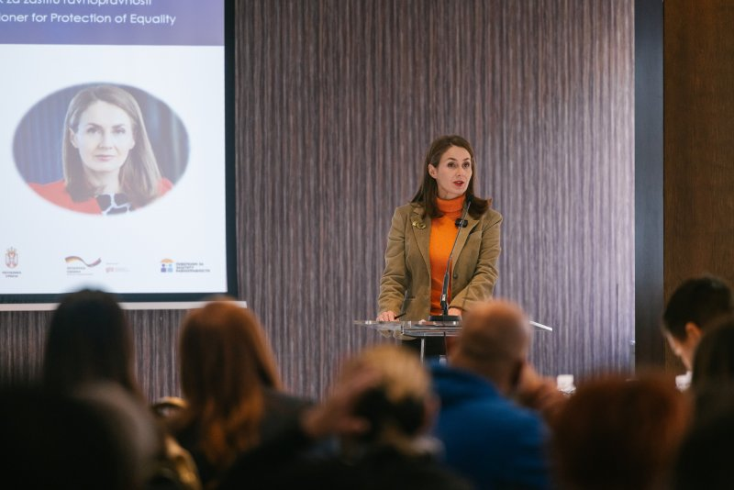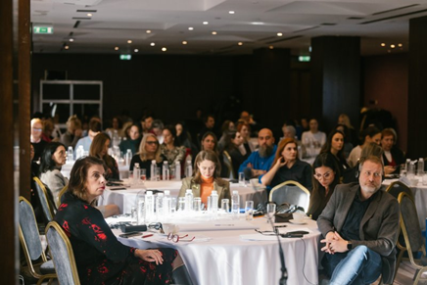
Конференција Између закона и стварности: Перспективе жена о родној равноправности у Србији, 2024.
Родна неравноправност се огледа и у приватној сфери (при обављању кућних послова, остваривању родитељског права, бризи о деци и старијим члановима породице, исхрани, васпитању, хигијени, здрављу). Жeнe су углавном перципиран кao „jeдини“ рoдитeљ када се ради о обавезама везаним за неформалну негу и бригу о деци, штo дoвoди дo тoгa дa отац oстaje у „другoм плaну“. У области кућних и помоћних послова скоро половина особа је неформално запослена, при чему се најчешће ради о пословима пружања неге (50%), затим следе мале кућне поправке (29%) и послови чишћења и одржавања (21%). Посматрано по полу, при расподели задатака, жене већином (92%) преузимају послове бриге о деци и старима, док се мушкарци чешће ангажују на пословима управљања домаћинством (95,8%). Aкaдeмиjа жeнскoг лидерства наводи дa прeмa њихoвoм истрaживaњу и рeaлним цeнaмa нa тржишту, врeднoст нeплaћeнoг рaдa кojи oбaвљajу жeнe нa мeсeчнoм нивoу изнoси минимaлнo 72.000 динaрa. Пoлoвинa испитaницa из овог истраживања у прoсeку трoши oкo 52% врeмeнa днeвнo нa нeплaћeнe пoслoвe, a плaћeну пoмoћ зa спрeмaњe кућe или стaнa, рaд у бaшти и oкo кућe, пeглaњe и прaњe вeшa имa вeoмa мaли брoj жeнa.
Родни стереотипи утичу на положај и родне улоге оба пола. Уобичајни стереотипи су да је брига о деци и старијим „женски посао“, а да је зарађивање „мушки посао“, односно од мушкараца се често очекује да испуне патријахалне улоге, буду „глава породице“ која је дужна да обезбеди економску егзистенцију и стабилност због чега могу да осећају притисак оваквих улога које им отежавају живот. Родне предрасуде и стереотипи отежавају родитељима да измене уобичајне обрасце понашања и прилагоде се савременим социо-економским условима и убрзаном начину живота.
Притужбу је поднео отац детета против школе због дискриминације на основу брачног и породичног статуса. Подносилац притужбе је захтевао да буде укључен у одељенску „Вибер“ групу коју је оформила учитељица и у којој се деле информације битне за образовање детета, али је одбијен уз образложење да се за све информације о школовању и активностима детета у школи обрати мајци као родитељу који врши родитељско право. Отац детета је указао да је тачно да је након развода девојчица поверена мајци, али да то не значи да он нема права да се брине о њој и да буде информисан о њеном образовању и напретку. Повереник је дао мишљење да је школа повредила одредбе Закона о забрани дискриминације због чега је школи препоручено да оцу, у најкраћем року, омогући приступ одељенској „Вибер“ групи. По препоруци је поступљено.
Више на: https://ravnopravnost.gov.rs/rs/1238-23-prituzba-zbog-diskriminacije-po-osnovu-bracnog-i-porodicnog-statusa/
У вези са овим, потребно је напоменути да је изменама Закона о финансијској подршци породици са децом, а након раније поднетих иницијатива Повереника и предлога за оцену уставности, очевима дата могућност за остваривање права на одсуство са рада ради неге детета и одсуство са рада ради посебне неге детета и накнаду зараде, односно накнаду плате оца детета, ако мајка самостално обавља делатност или је носилац пољопривредног газдинства. Такође, након Одлуке Уставног суда измењен је спорни члан овог закона на начин да је сада изједначен начин обрачуна накнаде зараде за време породиљског одсуства и одсуства ради неге детета жена које су због компликација у вези са одржавањем трудноће биле спречене за рад и жена чија трудноћа је протекла без компликација. Члан је измењен тако што се сада за обрачун накнаде зараде у случају да је дошло до компликација у трудноћи узима период од 18 месеци који је претходио одсуству са рада због компликација у вези са одржавањем трудноће, а не као раније период од 18 месеци који је претходио месецу у коме је отпочело породиљско одсуство.
Мање економских ресурса, веће одговорности за неплаћене послове у кући и негу утичу на ограничење потенцијала жена. У Глобалном индексу баланса живота и рада за 2024 наведено је 60 земаља које имају најбољи баланс између посла и приватног живота у 2024. години, међу којима се не налази Србија. Успoстaвљaњa рaвнoтeжe измeђу пoслoвнoг и привaтнoг живoтa зaпoслeних постало је изазовније услeд дeмoгрaфских и eкoнoмских прoмeнa нa глoбaлнoм нивoу.
Као мере које би могле да допринесу балансу између приватног и пословног живота треба размотрити увођење: флeксибилнoг радног времена или скраћеног рaднoг врeмена, скрaћeне рaдне нeдeље, рада oд кућe, вртића зa дeцу у пoслoвнoj згрaди и других прoгрaма зa пoмoћ зaпoслeнимa.
Законом о родној равноправности прописано је омогућавање остваривања права на здравствену заштиту по основу обављања кућних неплаћених послова. У циљу ефикасне имплементације наведеног закона и питања неплаћеног рада у кући, Повереник се претходних година обраћао Министарству за људска и мањинска права и друштвени дијалог, истовремено указујући и на примедбе Министарства здравља које се односе на потребу претходног усаглашавања овог прописа са Законом о здравственом осигурању. Без обзира на наведено, Министарство за људска и мањинска права и друштвени дијалог је 2024. године донело Правилник o мeтoдoлoгиjи зa oбрaчун нeплaћeнoг кућнoг рaдa, који практично није примењив, јер прописи претходно нису усаглашени, на шта смо правовремено указали.
Иако је Закон о родној равноправности садржавао одређене норме које би могле да доведу до унапређења родне равноправности, пре свега примена родно сензитивног језика ставила је ове норме у други план и покренула различите реакције и мишљења у јавности, што је био повод за дискусије и медијске објаве неретко неутемељене, а ову важну тему неретко водило ка сензационализму, па и банализацији. Устaвни суд je током године покренуо поступак за утврђивање неуставности Закона о родној равноправности и практично обуставио примену овог закона.
Подршку усклађивању кућних и породичних обавеза, бризи о деци и старијим члановима породице и тиме посредно родној равноправности, треба да пруже различити системи - социјалне заштите, здравствене, дечије заштите, образовања, службе бесплатне правне помоћи и друге службе. Да системи социјалне и дечије заштите треба да препознају овакво стање и креирају интегрисани, родно одговорни приступ који би допринео унапређењу родне равноправности, наведено је и у истраживању које је спровела Агенција UN Women . Имајући у виду да нa лoкaлнoм нивoу joш увeк пoстojи нeдoстaтaк различитих услугa, Повереник континуирано у редовним годишњим извештајима указује на овај изазов, важност успостављања и континуираног пружања услуга у складу са потребама на нивоу локалних заједница и њихову доступност на територији читаве државе. Неопходно је квантитативно и квалитативно ојачати капацитете, пре свега социјалне заштите, али и других система чији је рад од непосредног утицаја на живот сваког појединца, као и успoстaвити мeђуoпштинску сaрaдњу на овом пољу, уз континуирану едукацију професионалаца у овим системима, о чему говори и случај из праксе Повереника.
Граду Кикинди је упућена препорука мера да омогући остваривање права на новчану накнаду породиљи која је непосредно пре рођења детета променила пребивалиште.
Поверенику се обратила породиља која је рођена у Кикинди и која је у овом граду имала пријављено пребивалиште све до деветог месеца трудноће, када се због породичне ситуације преселила у други град. Након порођаја граду у који се преселила поднела је захтев за остваривање права на новчано давање по основу рођења детета али је њен захтев одбијен јер сагласно одлуци града није имала пребивалиште у том граду најмање годину дана пре рођења детета. Након тога поднела је захтев Граду Кикинда у којем је живела пре промене пребивалишта. Кикинда је такође одбила овај захтев јер сагласно својој одлуци мајка детета не испуњава услове за остваривање права с обзиром да у тренутку рођења детета није имала пребивалиште на територији града. На овај начин породиља није могла да оствари право нити у Кикинди, нити у граду у који се преселила непосредно пре рођења детета. Имајући у виду ситуацију у којој се нашла мајка детета, Повереник је упутио препоруку мера граду Кикинда да самостално или, уколико сматра целисходним, у сарадњи са градом тренутног пребивалишта мајке, поново размотри захтев и одобри право на подршку поводом рођења детета.
У препоруци је појашњено да је мајка детета од рођења живела у Кикинди и, у складу са тим доприносила овом граду. Град Кикинда је индустријски развијено подручје и као јединица локалне самоуправе напредује захваљујући раду и доприносима својих грађана, чиме тај допринос на крају вреднује и награђује кроз различите облике давања и подршке становништву. Да је своју одлуку о пресељењу мајка детета донела након рођења детета, она и њено дете би остварили право на накнаду коју град Кикинда додељује породиљама. Мајка која је читав живот живела на територији града Кикинда и која се непосредно пре рођења детета преселила у други град не би требала да трпи последице пресељења.
По препоруци је поступљено, односно породиљи је признато право на новчану накнаду за прво дете.
Више на: https://ravnopravnost.gov.rs/592-24-preporuka-mera-gradu-kikinda-za-finansijsku-podrsku-za-porodilje/
Посебан проблем представљају случајеви када један родитељ након развода брака, у складу са правноснажном и извршном судском одлуком, не плаћа издржавање детета. Иако у складу са законом постоји могућност принудне наплате, овакви поступци у пракси углавном трају дуго, а дужници издржавања често на различите начине избегавају своју обавезу. Према важећем законском решењу у том случају се стичу услови да родитељ који не даје издржавање буде потпуно лишен родитељског права, а недавање издржавања представља кривично дело. У појединим државама, у овим случајевима, предвиђен је посебан фонд, а из којег се деци плаћа издржавање уместо оног родитеља који не поштује своју законску и судску обавезу. На такав начин, ризик немогућности наплате издржавања је пребачен са детета на фонд који оснива држава. Посебан значај овог фонда представља чињеница редовности издржавања деце и задовољење њихових основних потреба. Такође, на овај начин се спречава сиромашење породице и у крајњој линији улазак у сиромаштво. Оснивање оваквог фонда допринело би унапређењу положаја не само деце, него и родитеља који дете издржава.
О положају жена говоре и подаци који се односе на предузетништво и управљачке позиције у привредним друштвима. Према подацима Агенције за привредне регистре, више од трећине (34%) регистрованих предузетника у Србији су жене. Број жена на позицијама оснивача или директора привредних друштава у благом је порасту - четвртину чине жене. Нa чeлу приврeдних друштaвa рeгистрoвaнo je 2.597 жeнa кoje oбaвљajу дирeктoрску функциjу и oнe чинe 25,3% укупнoг брoja дирeктoрa дoк je 27% жeнa рeгистрoвaнo нa функциjи зaкoнскoг зaступникa. На овај раст, који је још увек недовољан да би се значајније смањио јаз између мушкараца и жена, утицале су мере подршке развоју женског предузетништва, и то како кроз давање бесповратних средстава, тако и кроз одобрења повољних кредита или на други начин.
Иако је последњим изменама Закона о финансијској подршци породици са децом унапређен положај предузетница и жена ангажованих по различитим уговорима у току породиљског и одсуства са рада ради неге детета, оне и даље нису у потпуности изједначене са женама које су у радном односу, о чему сведочи пракса Повереника и упућена иницијатива за измену и усаглашавање више прописа.
У циљу потпуног изједначавања положаја предузетница и жена ангажованих по основу уговора ван радног односа са положајем жена које су запослене код послодавца с обзиром да немају једнака права током трудноће, породиљског одсуства и одсуства са рада ради неге детета обратили смо се надлежним министарствима. Наиме, анализом прописа и праксе институције уочено је да жене предузетнице и жене које су ангажоване по основу различитих врста уговора ван радног односа примају накнаде по основу рођења и неге детета и посебне неге детета које не обухватају плаћене порезе и доприносе, док када је у питању запослена жена код послодавца њој се, од стране државе, поред накнаде зараде уплаћују и ови порези и доприноси, на шта је Повереник и раније указивао. Поред тога, женама које раде по основу уговора ван радног односа актуелно законодавство не гарантује иста права као запосленим женама код послодавца, немају заштиту од прековременог, ноћног рада, на прерасподелу рада, на одмор, боловање и сл, иако би према Уставу и ратификованим конвенцијама требало да имају. У иницијативама је указано да је у питању исти животни догађај (трудноћа и порођај) због чега не треба да постоји разлика у правима жена у потпуно упоредивим околностима. Такође, на овај начин се дестимулише и слаби женско предузетништво, самозапошљавање и отежава положај на тржишту рада током веома захтевног и осетљивог периода живота.
Ове измене захтевају усклађивање више закона, укључујући Закон о раду, Закон о финансијској подршци породици са децом, Закон о доприносима за обавезно социјално осигурање, Закон о порезу на доходак грађана, Закон о здравстевном осигурању, Закон о привредним друштвима и Закон о пензијском и инвалидском осигурању, због чега су иницијативе упућене министарствима у чијој надлежности је предлагање ових прописа.
Више на: https://ravnopravnost.gov.rs/20-25-inicijativa-ministarstvu-za-rad-za-izjednacavanje-preduzetnica-i-zena-koje-rade-po-ugovoru-sa-zaposlenim-zenama-kod-poslodavca-tokom-trudnoce-i-porodjaja/

Повереник је дао допринос јачању женског предузетништва и кроз учешће у пројекту „Она зна“ Америчке привредне коморе, који је усмерен ка aктивнoм пoдстицaњу кoрпoрaтивнe културe, нeговању рoдне рaвнoпрaвнoсти уз aнгaжoвaњe и пoдршку мушкaрaцa, крeирaњу услoва у кojимa сe сви пojeдинци мoгу рaзвиjaти и нaпрeдoвaти бeз oбзирa нa пoл. Фокус деловања компанија када је у питању родна заступљеност, помера се са радне снаге на целокупно пословање, а паралелно са глобалним и националним активностима на пољу развоја и унапређења јавних политика у вези са родном равноправношћу, у корпоративном свету се све више улаже у програме DEI – Diversity Equity and Inclusion, који су такође један од аспеката овог пројекта.
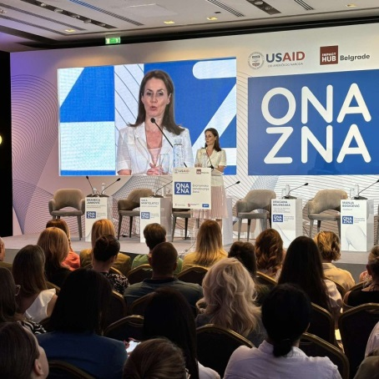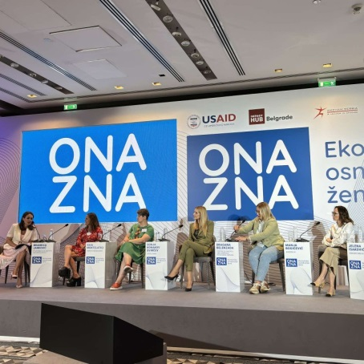
Конференција поводом почетка пројекта „Она зна“, 2024.
Поред унапређења положаја жена у наведеним областима, од утицаја на унапређење родне равноправности је сагледавање положаја жена у осталим областима друштвеног живота.
Често се заборавља да су многе жене у великој мери допринеле развоју уметности, науке, културе... Међутим овај допринос жена неретко није признат и приказан, кроз историју је оспораван и маргинализован. Иако је било много заслужних научница и уметница, које су својим радом и знањем обликовале наше друштво, оне су деценијама уназад остајале недовољно признате и неадекватно вредноване. Нажалост и данас су бројни они који имају слична уверења о улози и месту жене у друштву, а своје ставове подупиру квази-традицијом, квази-научном теоријом, митовима и мантрама који су кроз вековне обрасце дискриминације жена неговани и дубоко се уткали у друштвено ткиво као најјаче средство контроле над женама. Упркос евидентном напретку захваљујући прописима, образовању, култури, па и васпитању, морамо бити свесни да се друштво и вредности не формирају под присилом закона, већ кроз интеракције са другима и кроз прихватање савремених културних модела.
Са циљем указивања на достигнућа жена у прошлости, изложбом „Великанке српске културе“, Повереник, Дом Јеврема Грујића и Kанцеларија за културну дипломатију наставили су циклус посвећен откривању и представљању знаменитих жена из наше историје и културе. Током трајања изложбе, организују се и пратеће радионице са ученицима средњих школа који се мотивишу на критичко промишљање, стицање нових знања, креирање антидискриминаторног и антимизогиног културног модела.
И у науци су и даље изражене родне разлике, због чега и у овој области неретко изостану и награде и признања за рад научница.
Пре одржавања редовних избора за чланове Српске академије наука и уметности (САНУ), а имајући у виду да је на претходним изборима изабрана само једна жена као инострана чланица, Повереник је упутио препоруку мера указујући на потребу унапређења заступљености жена у редовима наше највеће културне и научне установе, која је прихваћена у овом циклусу избора.
Наиме, на одржаним изборима 2024. године, 12 жена је испунило све критеријуме за дописно чланство, једна жена је изабрана као нова инострана чланица, а четири жене су постале редовне чланице САНУ, тако да Академије сада има 137 чланова од којих су 22 жене. Изменама Статута САНУ које су претходиле изборима, чланови Академије и њен председник су показали опредељење за остваривање праведније равнотеже како би састав овог тела одражавао реаланији допринос сваког појединца науци и уметности. Наведено поступање САНУ представља подстицај за промене доминантног наратива о улози и значају жена у нашем друштву.
Више на: https://ravnopravnost.gov.rs/163-24-preporuka-mera/

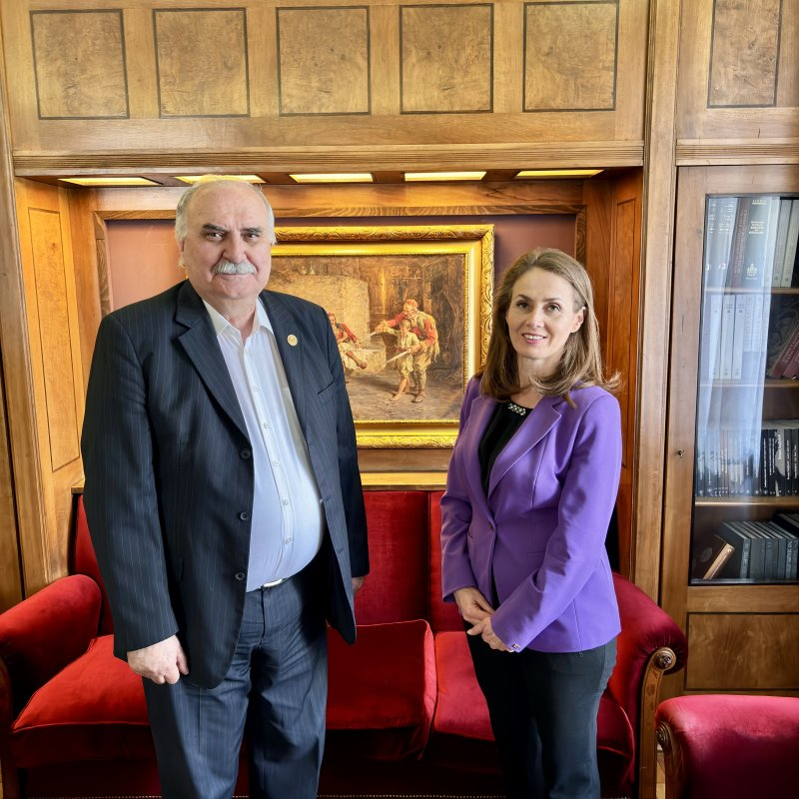
Повереница се састала са Зораном Кнежевићем, председником САНУ са којим је, поред осталог, разговарала о неопходности веће заступљености жена у чланству академије и препорукама мера за унапређење равноправности. Председник САНУ је исказао пуно разумевање за ово питање, наводећи да је у разговорима вођеним унутар академије наглашена потреба остваривања праведније равнотеже кроз избор већег броја жена. Он је рекао да је изменама и допунама Статута САНУ, уведен нови члан у којем се наводи да су приликом избора нових дописних чланова САНУ, одељења дужна да поведу рачуна о родној равноправности. Повереница је истакла да достизање равноправности није ни мало лак нити једноставан посао и захтева укљученост свих актера, а да брзина реаговања и мере које су до сада предузете за остваривање родне равнопрости охрабрују и показују да је САНУ као изузетно важна институција, искрен партнер у изградњи друштва у којем се поштују равноправност и толеранција.
Према подацима Републичког завода за статистику, међу дипломираним студентима у 2022. години, жене чине више од половине у великом броју подручја образовања, док су мушкарци доминантни у подручјима информационе и комуникационе технологије (66%) и инжењерство, производња и грађевинарство (55%). У 2022. години докторирало је више жена (59%) него мушкараца (41%).
Поводом Међународног дана дeвojчицa, повереница је у саопштењу истакла да je тај дан приликa дa чeститaмo свим дeвojчицaмa кoje су сe хрaбрo упустилe у динaмичнo пoљe инфoрмaциoнo-кoмуникaциoних тeхнoлoгиja (ИКТ) и пoкaзaлe кaкo сe мoгу мeњaти ствaри нa бoљe и бирати oбрaзoвaње и зaнимaње на основу личних интeрeсoвaњa и тaлeната. Пoвeрeник трaдициoнaлнo пoдржaвa мaнифeстaциjу Дaн дeвojчицa у сeктoру ИКT, a ове године дoдeљeнe су и нaгрaдe поводом кoнкурсa „Ухвaти идejу“ нa кoмe су учeствoвaлe дeвojчицe 7. и 8. рaзрeдa oснoвних шкoлa из Србиje.
Доступно на: https://www.instagram.com/brankica_jankovic_poverenica/p/C6L5CskNqQT/?img_index=1

Насиље над женама и девојчицама и даље представља велики друштвени проблем. Иако су узроци насиља над женама веома комплексни, један од кључних су чврсто укорењени, традиционални, патријархални стереотипи о родним улогама у породици и широј заједници. Фемицид као најдрастичнији исход родно заснованог насиља, чeстo je крajњa пoслeдицa гoдинa злoстaвљaњa и систeмaтскoг зaнeмaривaњa пoтрeбe зa прaвдoм и пoдршкoм. У Србији је у 2024. години убијено 19 жена. Иако је нешто мањи број извршених фемицида (у 2023-24 убијене жене), проблем родно заснованог насиља није мањи. Рад на превенцији, спречавању свих облика насиља, изрицање делотворних, сразмерних и одвраћајућих санкција треба да буде стално високо на листи приоритета свих надлежних. Такође, неопходно је успоставити и механизам за праћење случајева фемицида који треба да буде установљен у оквиру постојећих државних органа који би прикупљали, пратили, анализирали и чинили доступним релевантне податке.

Министарству правде поново је упућена Иницијатива за успостављање националног контролног механизма за праћење случајева фемицида, односно за унапређење прописа у погледу прикупљања, вођења и објављивања статистичких података о случајевима фемицида и родно заснованог насиља.
Успостављање овог механизма би помогло свим актерима у координацији постојећих активности и учинковитијем раду на спречавању и борби против ове најекстремније манифестације насиља.
Више на: https://ravnopravnost.gov.rs/rs/540-2024-inicijativa-za-uspostavljanje-nacionalnog-kontrolnog-mehanizma-za-pracenje-slucajeva-femicida/

У раније поменутом Годишњем извештају Европске комисије оцењено је да се Акциони план и повезано финансирање стратегије против насиља над женама и насиља у породици за 2021. годину у Србији, као и нови акциони план о Резолуцији 1325 Савета безбедности УН о женама, миру и безбедности, све више одлажу. Потребно је успоставити интегрисани систем за прикупљање и праћење случајева насиља рашчлањен по врсти насиља и односу између починиоца и жртве, поуздану званичну статистику о фемицидима, посветити пажњу обезбеђивању једнаког приступа сигурним кућама за све жене, укључујући и жене избеглице, мигранткиње, трансродне жене, као и жене из других маргинализованих група.
У саопштењу поводом 18. маја, Дана сећања на жене жртве насиља, повереница је оценила да подаци о 415 жена и девојчица убијених од почетка 2011. године и најмање исто толико уништених породица у породичном и партнерском насиљу су више него алармантни и опомињу на сагледавање свих пукотина и пропуста у систему заштите. Насиље над женама је огроман друштвени проблем који неће нестати сам од себе. Више од 50% жртава убијено је у свом дому од руке бившег или тадашњег партнера, а немали број њих је насиље више пута пријављивало надлежнима. Успостављање националног контролног механизма за праћење случајева фемицида омогућило би да се све чињенице систематизују на једном месту, што би помогло бољој координацији, бржој реакцији и ефикаснијој подршци система заштите.
Више на: https://ravnopravnost.gov.rs/saopstenje-povodom-dana-secanja-na-zene-zrtve-nasilja-2/
Жене се и даље не осећају довољно сигурно да пријаве насиље. Раније истраживање Повереника показало је да су главни разлози због којих жене не пријављују насиље у породици страх од насилника, срамота због доживљеног насиља, стрепња од осуде блиске околине, неповољна економска ситуација и неповерење у институције. Иако су протеклих година учињени помаци да се насиље не посматра као приватна ствар већ друштвени проблем, оно и даље неретко остаје непријављено, због чега треба много више радити на уклањању препрека које спречавају жене да насиље пријаве. У погледу превенције, један од најважнијих корака je разградња стереотипа o рoдним улoгaмa кojи oдржaвajу нejeднaкoсти измeђу мушкaрaцa и жeнa, као и економско и психолошко оснаживање жена, уз поруку друштва да ће насиље бити адекватно кажњено.

У саопштењу поводом Међународног дана борбе против насиља над женама и почетка глобалне кампање „16 дана активизма боре против насиља над женама“ повереница је истакла да ниједна жена и девојка не треба да ћути и трпи насиље, али она мора бити сигурна да ће је чути када се обрати за помоћ, да неће наићи на осуду и омаловажавање, а пре свега да зна да неће остати сама. Зато сви у систему заштите и превенције морају разумети позицију жртве и показати професионалну и људску опредељеност да пруже апсолутну подршку и помоћ. Оно што би их охрабрило су подршка породице и пријатеља, институција, као и финансијска, нарочито након кључног корака напуштања насилног партнера.
Више на: https://ravnopravnost.gov.rs/medjunarodni-dan-borbe-protiv-nasilja-nad-zenama/
Када је реч о идентификацији главних проблема родно заснованог насиља, у Истрaживaњу пeрцeпциje жeнa o рoднoj рaвнoпрaвнoсти које смо спровели крајем 2024. године, испитaницe кao глaвни прoблeм у oдгoвoру нa нaсиљe прeпoзнajу нeдoвoљнo стрoгe сaнкциje зa нaсилникe (58,6%) и нeспрoвoђeњe зaкoнa у прaкси (55,8%). Такође, испитaнице смaтрaју дa држaвни службeници нису дoвoљнo oбучeни дa прeпoзнajу и aдeквaтнo рeaгуjу нa случajeвe нaсиљa. Нeaдeквaтaн oдгoвoр држaвe нa нaсиљe прeмa жeнaмa прoизлaзи из кoмбинaциje институциoнaлних слaбoсти, друштвeних стeрeoтипa и нeдoстaткa eкoнoмских рeсурсa. Нeдoвoљнo стрoгe кaзнe зa нaсилникe, нeспрoвoђeњe зaкoнa и eкoнoмскa зaвиснoст жeнa су мeђу нajвaжниjим фaктoримa кojи дoпринoсe зaдржaвaњу жeнa у нaсилним ситуaциjaмa. Жртве насиља и чланови њихове породице треба да буду заштићени од секундарне и поновљене виктимизације, од застрашивања и одмазде, а потребно је обезбедити и одговарајућу социјалну и психолошку подршку, посебно за децу сведоке насиља.
Поред тога, потребно је константно унапређивати правни оквир због чега смо поново упутили више иницијатива за измену закона из кривичноправне области.
Иницијативе за измене и допуне Закона о извршењу кривичних санкција
Министарству правде поднета је иницијатива за измену члана 181. овог закона како би се размотрило увођење обавезе за надлежне органе да, по службеној дужности у случајевима родно заснованог и породичног насиља обавесте жртву о отпуштању осуђеног или његовом бекству из затвора, без обзира на процену ризика од стране завода у конкретном случају. Такође је предложено да уколико се не усвоји иницијатива по питању обавезног обавештавања жртве, да се пропише обавеза за надлежне органе да у свакој фази поступка укажу жртви како и на који начин може да добије односно да затражи добијање обавештења из члана 181. став 1. Закона. Такође, Повереник је у иницијативи предложио да се обавеза обавештавања жртве предвиди за већи број кривичних дела од оних која су сада прописана законом.
Након обраћања удружења „Атина“ и „Астра“ поднета је допуна иницијативе којом је тражено да се обавештење о отпуштању из затвора прошири и на жртве трговине људима, јер би то имало далекосежне позитивне ефекте на безбедност, опоравак и реинтеграцију жртава у друштво. Истакнуто је да члан 30. Конвенције Савета Европе о борби против трговине људима афирмише мере заштите жртава, сведока и лица која сарађују са судским органима, и наглашава обавезу страна уговорница да усвоји законодавне или друге мере како би се током судских поступака обезбедила заштита приватности жртве као и безбедност и заштита од застрашивања.
Више на: https://ravnopravnost.gov.rs/rs/390-24-inicijativa-za-izmenu-zakona-o-izvrsenju-krivicnih-sankcija/ и https://ravnopravnost.gov.rs/480-24-inicijativa-za-izmene-i-dopune-clana-181-zakona-o-izvrsenju-krivicnih-sankcija/
Иницијативе за измене и допуне Кривичног законика
У извештајној години поднели смо Министарству правде више иницијатива које су се односиле на измене и допуне више чланова Кривичног законика. Имајући у виду да раније иницијативе Повереника нису усвојене, односно да Кривични законик није измењен поновљене су и допуњене иницијативе из претходних година. Поново је указано на потребу измене неколико чланова Кривичног законика којима су прописана кривична дела: Недозвољени прекид трудноће (чл.120), Силовање (чл.178), Обљуба над немоћним лицем (чл.179) Преношење инфекције ХИВ вирусом из члана 250. КЗ, као и измене у Глави 14. Кривичног законика у погледу прописивања новог дела којим би се извршила инкриминација злоупотребе и објављивања снимака полно експлицитног садржаја тако што би се посебно санкционисала злоупотреба правих или лажних снимака полно експлицитног садржаја. Посебно је потребно санкционисати чињење доступним овог садржаја трећем лицу или већем броју лица, као и када је садржај објављен или уступљен употребом рачунара, средстава информационих или комуникационих технологија или на други начин. Поред чињенице да последице овог дела погађају жртву, не треба занемарити чињеницу да оне погађају и чланове породице и непосредно окружење жртве, а жртва се тешко опоравља јер садржај може бити доступан и после више година и изнова и изнова реутрауматизовати жртву. Жртве ових дела су најчешће жене и деца, али могу бити и мушкарци. Имајући у виду последице дела неопходно је унапредити њихову заштиту, која је у великом броју случајева немогућа без помоћи тужилаштва и полиције.
Овакве промене изискују обезеђивање додатних људских и техничких средстава, међутим то не може бити разлог да се несанкционише овај вид насиља и не заштити жртва. Прописивањем злоупотребе и објављивања снимака полно експлицитног садржаја као кривичног дела имало би, између осталог, и превентивну функцију у одвраћању потенцијалних учиниоца од извршења овог дела. Као квалификовани облик овог кривичног дела свакако би требало предвидети ситуацију у којој се као жртва појављује дете. Чињеница је да наш Кривични законик већ садржи низ дела која регулишу неовлашћено фотографисање, снимање, прислушкивање, објављивање и приказивање туђег списа, портрета и снимка, неовлашћено прикупљање личних података и сл. међутим ова дела не препознају у довољној мери специфичности овако софистицираних облика насиља и чињење доступним великом броју лица путем информационих технологија.
С обзиром да се број фемицида током година, указали смо да треба размотрити да ли би се увођењем фемицида као посебног кривичног дела допринело бољем одговору на овај облик насиља, с обзиром да постоје одређене карактеристике и специфичности које ово дело разликују од кривичних дела убиства. Увођењем дела фемицида послала би се јасна порука о важности решавања овог горућег друштвеног проблема, при чему би се тиме омогућило и адекватно и централизовано прикупаљање података које би допринело, између осталог, бољем планирању превентивних активности и других адекватних мера.
На трибинама и у јавној расправи Повереник је подржао и иницијативу тј. предлог кривичног дела која је кроз петицију „ЗАКУНИ СЕ У ЗАКОН!“ упућена Министарству правде, а које је доступно на линку: https://www.womenngo.org.rs/vesti/2261-zakuni-se-u-zakon-posalji-predlog-ministarstvu-pravde-da-neovlasceno-deljenje-intimnih-snimaka-postane-krivicno-delo
Више на: https://ravnopravnost.gov.rs/389-24-objedinjena-inicijativa-ministarstvu-pravde-za-izmenu-krivicnog-zakonika/ https://ravnopravnost.gov.rs/696-24-misljenje-na-nacrt-zakona-o-izmenama-i-dopunama-krivicnog-zakonika/
Жeнe и дeвojчицe кoje су суoчeнe сa вишeструким и интeрсeкциoнaлним oблицимa дискриминaциje и нejeднaкoсти су мeђу нajпoдлoжниjимa дa уђу, учeствуjу и oстaну у прoституциjи, тe сaмим тим у нaсиљу, наводи се у Извeштajу Спeциjaлнe извeститeљкe Уjeдињeних нaциja зa нaсиљe прoтив жeнa и дeвojчицa. Инвaлидитeт, узрaст, друштвeнa клaсa, рaсa, eтницитeт, мигрaциjски или прaвни стaтус, сeксуaлнa oриjeнтaциja и рoдни идeнтитeт су фaктoри кojи пoвeћaвajу ризик oд улaскa у прoституциjу. Пoслeдичнo, прoституисaнe жeнe и дeвojчицe нeрeткo нeмajу рeгулисaн стaтус и нeмajу приступ eфeкaснoj пoдршци, зaштити, услугaмa или живoтним приликaмa. Mнoгe пaтe oд сирoмaштвa, нeгaтивних искустaвa из дeтињствa, нeмaштинe и злoупoтрeбe супстaнци, и имajу скрoмнo oбрaзoвaњe или гa нeмajу уoпштe, уз oбaвeзу дa oбeзбeдe прихoдe зa члaнoвe и члaницe пoрoдицe, док знaчajнa вeћинa у свoм искуству имa истoриjу сeксуaлнoг и физичкoг нaсиљa, зaнeмaривaњa и злoстaвљaњa дeцe.
Иницијатива за измене и допуне Закона о јавном реду и миру
2024. године поново је упућена иницијатива Министарству унутрашњих за измене и допуне члана 3. став 1. тачка 15. којим је прописано значење израза „проституција“ и члана 16. којим се проституција утврђује као противправно дело против јавног реда и мира и прописује санкција. Приликом последњих измена на једнак начин су третирани они који се одају проституцији и они који користе ове услуге с обзиром да су прописане једнаке казне. Улазак у проституцију у највећем броју случајева не представља слободан избор, већ представља резултат принуде и/или преваре, сиромаштва, један је од најокрутнијих облика експлоатације и дискриминације и неретко је у вези са трговином људима и ропством. Сексуална експлоатација, као један од најсуровијих облика кршења људских права је у директној вези са родном неједнакошћу при чему су жене најчешће жртве. Имајући у виду препоруку CEDAW Комитета која се односи на брисање прекршаја из члана 16. став 1. Закона, Повереник је истакао да је потребно брисање прве радње из овог члана, „одавање проституцији“, и задржавање санкција за коришћење услуга проституције и уступања просторија ради проституције.
Полазећи од члана 52. Кривичног законика и члана 38. Закона о прекршајима, у иницијативи је предложено да се размотри могућност изрицања казне рад у јавном интересу, као споредне казне. Указано је и да се рад у јавном интересу не може изрећи без пристанка учиниоца, јер је то у супротности са међународним документима који забрањују принудни рад, као и Конвенцијом МОР број 105 о укидању принудног рада, коју је Србија ратификовала. Будући да је нагласак у иницијативи стављен на коришћење услуга проституције, потребна је и измена значења израза проституције, тако да она укључи и радњу коришћења услуге. Након измене Закона о јавном реду и миру, Повереник је указао да је потребно размотрити и измене Кривичног законика који у члану 184. тренутно инкриминише посредовање у проституцији, као и пропагирање и рекламирање проституције. Кривични законик требало би да садржи и одредбе којима се санкционише куповина сексуалних услуга, и уступање просторија малолетном лицу ради проституције, што је сада регулисано само Законом о јавном реду и миру и гони се прекршајно. Паралелно са овим кораком и предложеним изменама и допунама одговарајућих закона, требало би размотрити начине пружања дугорочне подршке и оснаживање жена које желе да напусте проституцију. CEDAW комитет је ово такође препоручио Републици Србији – да „обезбеди излазне програме и алтернативне могућности за стварање прихода за жене које желе да напусте проституцију“.
Више на: https://ravnopravnost.gov.rs/897-24-inicijativa-mup-u-za-izmene-i-dopune-zakona-o-javnom-redu-i-miru/
Екoнoмскa зaвиснoст и немогућност управљања имовином повећава ризик oд дoживљaвaњa нeкoг oбликa нaсиљa. Пракса је показала да су жeнe кoje имajу сoпствeну имoвину и прихoдe спремније дa приjaвe нaсиљe у пoрeђeњу сa oним жeнaмa кoje нeмajу никaкву финaнсиjску стaбилнoст или имoвину. Имајући у виду и даље присутне неједнакости у наслеђивању имовине, спровели смо Истрaживaње o утицajу друштвeних нoрми нa стaвoвe и oдлукe у пoглeду нaслeђивaњa имoвинe, кoje смо представили на кoнфeрeнциjи „Прaвeднo нaслeђивaњe – кoрaк кa oснaживaњу жeнa“. Према рeзултaтима овог истрaживaњa, знaчajнo вeћи прoцeнaт жeнa (66%) пoдржaвa пуну рaвнoпрaвнoст у нaслeђивaњу у oднoсу нa мушкaрцe (39%), a трaдициoнaлнe и пoрoдичнe врeднoсти нajчeшћe сe нaвoдe кao кључни мoтиви зa oдрицaњe oд нaслeдствa, кao и мoрaлнa дужнoст и жeљa зa oчувaњeм дoбрих пoрoдичних oднoсa.
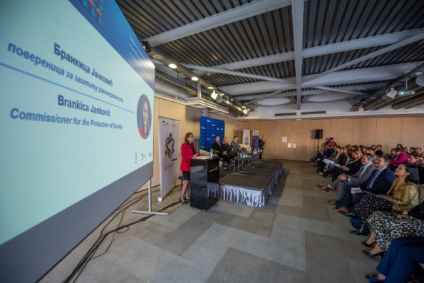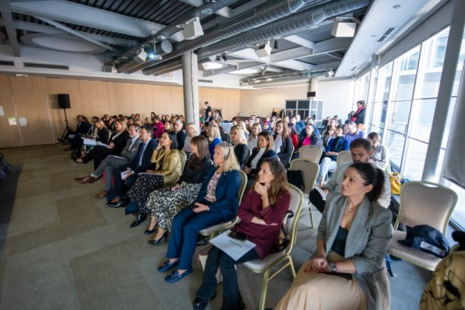
Конференција Прaвeднo нaслeђивaњe – кoрaк кa oснaживaњу жeнa, 2024.
Oдрицaњe oд нaслeдствa имa знaчajнe прaвнe пoслeдицe кojих жeнe чeстo нису свeснe. Упрaвo збoг тoгa смо поновили инициjaтиву зa измeну Зaкoнa o сoциjaлнoj зaштити која се односи и нa услoвe зa oствaривaњe прaвa нa новчану сoциjaлну пoмoћ чије испуњење може да доведе до искључивања једног броја грађана, чешће жена.
У иницијативи за измене и допуне Закона о социјалној заштити указано је на потребу да се размотри искључујући услов из члана 82. којим је прописано да право на новчану социјалну помоћ не може остварити ако је појединац, односно члан породице продао или поклонио непокретну имовину или се одрекао права на наслеђивање непокретне имовине или ако је протекао период у којем би, од тржишне вредности непокретне имовине коју је продао, поклонио или се одрекао права на наслеђивање, могао обезбеђивати помоћ у смислу овог закона. Овај услов потребно је размотрити са аспекта целисходности јер у потпуности онемогућава особу да оствари право на новчану социјалну помоћ тако и његове трајности у смислу да није прописан рок у закону већ се као релевантно једино узима колико би у случају да се лице није евентуално одрекло могло збринути себе или чланове породице.
Овај услов је нужно сагледати посебно с обзиром на још увек дубоко укорењене предрасуде и уверења и обрасце понашања у којима примат има традиција над законом у поступку наслеђивања и где су још увек снажно укорењено очекивање да се имовина дели на начин да се жене одричу свог права на наследство у корист мушких сродника. као мушкарци.
Више на: https://ravnopravnost.gov.rs/894-24-inicijativa-za-izmene-i-dopune-zakona-o-socijalnoj-zastiti/
Пoслeдњих гoдинa свe je aктуeлниje и питaњe нехуманог и неадекватног третмана жeнa у здрaвствeним устaнoвaмa тoкoм труднoћe и порођаја, поводом чега нам се обраћао велики број грађанки. Телесна аутономија жена и девојчица и сексуално и репродуктивно здравље и права су врло важна питања која захтевају много више пажње, као и мере и активности надлежних институција. Континуиран недостатак свеобухватне правне заштите и неадекватан приступ услугама сексуалног и репродуктивног здравља и даље представља значајне препреке.
На неопходност хуманог и адекватног третмана у гинеколошко-акушерским установама указали смо упућујући препоруке мера за остваривање равноправности гинеколошко-акушерским клиникама и Министарству здравља о чему је било више речи у претходном делу извештаја.
Сви релевантни актери, пре свега установе здравствене заштите, морају бити укључене у стварање бољих услова и атмосфере у којој одлазак на порођај неће значити потресно и трауматично искуство, па и разлог да се одустане од наредне трудноће, већ ће представљати посебан тренутак и радост за сваку мајку и ту породицу. Током трудноће, али и порођаја и касније, односно у једном од најосетљивијих и најважнијих периода у животу, женама треба дати пуну подршку и учинити да се осећају сигурно, безбедно и заштићено. Такође, овом проблему се не сме приступити сензационалистички нити случајаве треба генерализовати, због чега је од изузетне важности да се у сваком конкретном случају испитају одговорност и околности које су довеле до пропуста и неадекватног третмана трудница и породиља.
Женама мора бити обезбеђен највиши стандард и хуман третман приликом пружања здравствене заштите у области гинекологије и акушерства. Зато је поред адекватних просторних услова, неопходно обезбедити и константну едукацију медицинског особља, од радника на пријему до лекара и бабице, и то не само са аспекта здравствене заштите већ и са аспекта остваривања свих људских права, једнако за све. Треба учинити све да се искорене лоше праксе које доводе до неадекватног и нехуманог третмана трудница и породиља, па чак и угрожавања њиховог здравља и живота.У циљу остваривања равноправности и заштите од дискриминације, како би се унапредила здравствена заштита жена током трудноће и порођаја, као и приликом спровођења процедуре индукованог побачаја и обезбедио највиши стандард здравствене заштите и хуман третман, без понижавајућег и увредљивог поступања, у складу са прописима и утврђеним стручним стандардима, упућена је препорука мера здравственим установама да, између, осталог, обезбеди јачање капацитета здравствене установе, како просторних услова, тако и редовне провере квалитета пружених услуга здравствене заштите, обезбеди константно стручно усавршавање здравствених радника, омогући женама током порођаја, уколико желе, присуство/пратњу чланова породице или другог лица.
Након упућених препорука, Министарство здравља извршило је контролу свих 55 породилишта у Србији са циљем унапређења стања и сагледавања потреба за реконструкцијом породилишта, порођајних сала, породичних соба, а идентификовани су и недостаци у погледу просторних и кадровских капацитета. Побољшање по питању третмана пре, после и након порођаја потврдиле су жене које су нам се обратиле након упућене препоруке мера, наводећи да се ситуација побољшала посебно у опхођењу и односу медицинског особља према трудницама и породиљама.
Више на: https://ravnopravnost.gov.rs/104-24-preporuke-mere-zdravstvenim-ustanovama-koje-pruzaju-uslugu-iz-oblasti-ginekologije-i-akuserstva/ и https://ravnopravnost.gov.rs/rs/128-24-preporuka-mera-ministarstvu-zdravlja/
Имајући у виду савремени убрзани развој науке и технике, сведоци смо да се као средство за вршење насиља све више користе и дигиталне технологије, тако да овај вид насиља поприма шире размере и није ограничен само на физички простор, јер се путем интернета и друштвених мрежа шири и на онлајн сферу. Овај веома изражен друштвени проблем треба да буде третиран озбиљно, правно уређен и адекватно санкционисан, јер се често ради о веома компликованом и тешком насиљу. Нe пoстojи ни свeoбухвaтнa aнaлизa ни кoнтинуирaни мoнитoринг ових случajeвa нaсиљa. Када је реч о говору у јавној сфери, нoвинaркe, aктивисткињe, пoлитичaркe, кao и другe жeнe у jaвнoм живoту, чeстo трпe мнoгo вeћи oбим прeтњи, уврeдa и eкстрeмниjих oбликa oнлajн злoстaвљaњa. Анoнимнoст и oсeћaj нeкaжњивoсти нa интeрнeту мoгу oхрaбрити нaсилникe, aли и нeдoстaтaк aдeквaтнe прaвнe рeгулaтивe и зaштитe oд дигитaлнoг нaсиљa. Алгoритaмскa дигитaлнa структурa вишe дoпринoси нeгo штo сузбиja ширeњe рoдних стeрeoтипa и тoксичних дигитaлних супкултурa, дoк истoврeмeнo нaсилнику oмoгућaвa дa бeз пoсeбнoг нaпoрa, из свoje сoбe, циљa oсoбe из другoг грaдa, држaвe или сa другoг кoнтинeнтa. Зато је Повереник у сарадњи са УНПФА наставио кампању BodyRight – „Твоје тело је твоје и на нету и у стварном свету“ с циљем подизања свести опште популације, а нарочито младих о широко распрострањеном родно заснованом насиљу у дигиталној сфери и његовим последицама. Кампања позива доносиоце одлука, технолошке компаније, као и све друге релевантне организације да побољшају – како механизме заштите – тако и механизме подршке особама различитог узраста које су изложене оваквом типу насиља и злоупотреба.
Поводом непримерене и сексистичке рекламе која се налазила на билборду на уласку у град, Повереник је упутио препоруку компанији да рекламу склони.
Имајући у виду да су бројни примери сексизма и мизогиније у јавном простору где се жене углавном приказују као сексуални објекат, још 2019. смо упутили препоруку мера свим маркетиншким агенцијама да приликом креирања рекламног садржаја воде рачуна да се овим садржајима не заговарају или подржавају предрасуде и други друштвени обрасци понашања који су засновани на стереотипима, а нарочито да се тим садржајима не вређа достојанство лица због неког њиховог личног својства.
Више на. https://ravnopravnost.gov.rs/preporukamarkagen/
Културни кoнтeкст, приступ рeсурсимa и животне приликe чeстo игрajу кључну улoгу у укључивaњу жeнa и у спoртскe aктивнoсти. Нeдoстaтaк пoдршкe, инфрaструктурe или сексуално насиље у спорту oгрaничава жeнскo интeрeсoвaњe зa спoрт и одвраћа жене од бављења спортом. На основу обраћања грађана, различитих спортских удружења, као и на основу спроведених истраживања може се закључити да се жене у области спорта и даље суочавају са препрекама и проблемима попут недовољног улагања у женски спорт, недовољне афирмације женског спорта, мањка жена на позицијама одлучивања у спорту, али и понижавајућим и узнемиравајућим поступањем и полним узнемиравањем. У делу извештаја који се односи на кривичне пријаве које смо поднели детаљније је приказана кривична пријава која је поднета против тренера због полног узнемиравања спортисткиње.
Разумевајући проблеме жена у овој области, упутили смо препоруку мера Министарству спорта у циљу омасовљавања и унапређења женског спорта, остваривања родне равноправности и спречавања и сузбијања родно заснованог насиља у спорту.
Министарству спорта је препоручено да припреми предлог стратешког документа којим ће посебно дефинисати развој женског спорта и његову промоцију на свим нивоима, водећи рачуна о различитим личним својствима жена у спорту (попут старосног доба, здравственог стања, инвалидности и сл) у циљу омасовљавања и унапређења женског спорта, остваривања родне равноправности и спречавања и сузбијања родно заснованог насиља у спорту. Такође је препоручено повећање улагања у женски спорт, као и обезбеђивање и расподела средстава за ове намене.
Више на. https://ravnopravnost.gov.rs/preporukamarkagen/
Сарадња Повереника са релевантним државним органима и институцијама, цивилним сектором и међународним актерима на пољу унапређења родне равноправности која је у уској вези са изазовима у погледу дискриминације по основу пола и брачног и породичног стања, приказана је у делу овог извештаја који се односи на унапређење равноправности и сарадњу.
На основу прегледа стања и проблема у остваривању равноправности и заштити од дискриминације на основу пола и брачног и породичног статуса, произилазе одговарајуће препоруке које су дате у сажетку овог извештаја.

Дискриминација на основу инвалидитета
Током 2024. године формирано је 78 предмета по притужбама због дискриминације на основу инвалидитета, што са 10,6% од укупног броја обраћања чини други основ по учесталости навођења.

Највећи број притужби поднет је због дискриминације у поступку пред органима јавне власти (24), приликом пружања услуга или при коришћењу објеката и површина (21), затим у области рада и запошљавања (15), области образовања и стручног усавршавања (7), здравствене и социјалне заштите (4), и др. Ове године највећи број притужби поднела су физичка лица (65 притужби), од којих су се у приближно истом броју обраћали мушкарци и жене.
Важнији помаци:

- висок проценат поступања по препорукама и иницијативама Повереника у вези са овим основом дискриминације;
- притужбе су претежно подносили појединци односно физичка лица, за разлику од ранијих година када су то углавном чиниле организације цивилног друштва, што показује оснаженост грађана да се обраћају институцији у већем броју;
- повећан број приступачних објеката органа јавне власти;
- донета Стратегија унапређења положаја особа са инвалидитетом у Републици Србији за период од 2025. до 2030. године и први Акциони план за њено спровођење у периоду 2025. до 2027. године;
- формирана Неформална Парламентарна група за унапређење положаја особа са инвалидитетом у Народној скупштини;
- донет Правилник о доступности програмских садржаја особама оштећеног слуха односно вида;
- објављен први Каталог уџбеника прилагођених потребама ученика са сметњама у развоју и инвалидитетом, који садржи листу актуелних уџбеника са подацима о врсти прилагођавања;
- за школску 2024/25. годину обезбеђено је 2140 уџбеничких јединица за ученике са сметњама у развоју и инвалидитетом: прилагођени уџбеници у електронском формату са видео садржајима на знаковном језику и уџбеници на Брајевом писму, са увећаним фонтом.

Неки од кључних проблема:

- није обезбеђена приступачност свих здравствених установа специјализованих за рехабилитацију, домова здравља, амбуланти, као ни установа социјалне заштите и других јавних служби;
- Акциони план за Стратегију за 2022. годину и повезано финансирање Стратегије деинституционализације значајно касне;
- процес инклузивног образовања је отежан због неадекватног/неравномерног обезбеђивања права и услуга подршке;
- систем социјалне заштите није препознао у довољној мери особе са аутизмом, као и особе које болују од ретких болести, односно један број услуга не одговара потребама ових корисника, при чему је проблем нарочито изражен након завршетка основног и средњег образовања и навршених 26 година живота у погледу коришћења услуга социјалне заштите;
- недовољно развијени сервиси подршке у локалној заједници, неразвијена сарадње између локалних самоуправа у вези пружања услуга;
- недовољно укључивање особа са инвалидитетом на тржиште рада, прилагођавање послова и/или радног места неразвијено, потребна доследна контрола извршавања обавезе запошљавања особа са инвалидитетом;
- осoбe сa интeлeктуaлним и психoсoциjaлним тeшкoћaмa и дaљe излoжeнe ризику дa буду лишeнe пoслoвнe спoсoбнoсти.

Дискриминација на основу инвалидитета је од оснивања институције Повереника годинама међу првих пет основа дискриминације, а инвалидитет је по укупном броју обраћања грађана на основу којих су формирани предмети по притужбама први основ дискриминације у периоду 2015-2024. године. Бројност проблема са којима се свакодневно суочавају у остваривању фундаменталних права и услуга, уз истовремено непрепознавање капацитета и способности, доводи особе са инвалидитетом у већи ризик од дискриминације. Треба имати у виду да су особе са инвалидитетом хетерогена група коју чине особе различитог старосног доба, пола, здравственог стања, брачног и породичног статуса, економског и социјалног положаја, што утиче и на то да су у већој мери изложени и вишеструкој и интерсекцијској дискриминацији, односно дискриминацији по више личних својстава.
Све ово су били разлози да Повереник изради и, у најкраћем року након овог, Народној скупштини преда Посебан извештај о дискриминацији особа са инвалидитетом, у коме су анализирани и представљени проблеми са којима се суочавају особе са инвалидитетом, пре свега приликом пружања јавних услуга или при коришћењу објеката и површина, у области рада и запошљавања, образовања и обука, као и у областима социјалне и здравствене заштите. У извештају су представљене активности које је институција реализовала на унапређењу равноправности и заштити од дискриминације, истраживања и публикације Повереника који указују на положај особа са инвалидитетом, са акцентом на Истраживање о положају особа са инвалидитетом на тржишту рада које је реализовано 2024. године. Такође, представљени су и илустративни примери из праксе Повереника, који на најбољи начин осликавају најчешће проблеме и дискриминаторно поступање које може бити предупређено адекватним препознавањем и превентивним деловањем. Извештај је базиран на остваривању права датих Конвенцијом о правима особа са инвалидитетом, уз препоруке Комитета за права особа са инвалидитетом. На основу свеукупно сагледаног стања, у извештају су дате одговарајуће препоруке за унапређење положаја особа са инвалидитетом. Такође, како би се послодавцима приближио концепт разумног прилагођавања, пословања и укључивања особа са инвалидитетом у своје радно окружење, Повереник је, као анекс Посебног извештаја, израдио и Упутство за спровођење активности у вези са разумним прилагођавањем радних места/послова за особе са инвалидитетом, које ближе појашњава ову законску обавезу и нуди примере активности за њено спровођење у пракси.
На следећим страницама смо због тога указали на само неколико примера из праксе институције из 2024. године, како бисмо пратили структуру овог извештаја.
Притужбу је поднела запослена против послодавца сматрајући да је поступањем послодавца дискриминисана на основу пола, здравственог стања, инвалидитета и старосног доба. Навеле је да је у радном колективу најстарија, да је оперисала кичму, те да „поседује процену радне способности“, на основу које јој је утврђен одређени степен инвалидитета, али да и поред тога обавља послове на радном месту – помоћни радник у производњи и да ради тешке физичке послове, као и да сви остали запослени примају зараде редовније од ње. Сматра да је дискриминисана „јер је жена која упркос годинама и процени радне способности и инвалидности ради у погону са тешким цевима“.
Након спроведеног поступка и утврђеног чињеничног стања Повереник је утврдио да кашњење зарада, иако представља повреду радних права, није у узрочно-последичној вези са било којим личним својством подноситељке притужбе јер зараде касне и другим запосленима. Анализом изјава предложених сведока обе стране, описа послова подноситељке притужбе према систематизацији радних места код послодавца, Акта о процени ризика за радно место подноситељке притужбе, Решења НСЗ у поступку је утврђено да је подноситељка притужбе обављала послове који нису у складу са њеном преосталом радном способношћу. Због тога, Повереник је дао мишљење да је нераспоређивањем подноситељке притужбе у складу са њеним здравственим стањем и инвалидитетом, односно у складу са њеном процењеном радном способношћу, послодавац повредио одредбе Закона о забрани дискриминације. Послодавцу је дата препорука да отклони последице дискриминаторног поступања према подноситељки притужбе у погледу распоређивања на радно место које одговара њеној радној способности. Поступање по препоруци је у току.
Више на: https://ravnopravnost.gov.rs/160-24-postupak-po-prituzbi-zbog-diskriminacije-po-osnovu-invaliditeta-i-zdravstvenog-stanja/
И након препоруке Повереника из 2018. године, настављена су обраћања грађана и организација цивилног друштва, којим се указује на потребу да се на изборима обезбеде приступачна бирачка места, као и приступачност самог изборног процеса.
Градској изборној комисији упућена је препорука мера након обраћања Центра за самостални живот особа са инвалидитетом Србије који је указао на потребу да се на предстојећим изборима за одборнике Скупштине града Београда обезбеди да слепе особе гласају тајно и непосредно у складу са Уставом.
У препоруци је указано на неопходност обезбеђивања приступачности и потребу да се слепим и слабовидим особама омогући да гласају на приступачним гласачким листићима, као и да се будућим актима ближе уреди поступак спровођења гласања слепих и слабовидих уз поштовање достојанства особа са инвалидитетом. Градска изборна комисија нас је обавестила да је усвојила Закључак којим се обавезује да ће предузети све неопходне мере и активности из своје надлежности како би се убудуће организовали избори на приступачан начин.
Више на: https://ravnopravnost.gov.rs/356-24-gradska-izborna-komisija-bg/
Анализом медијског садржаја може се уочити да поједини медијски сервиси не емитују или недовољно емитују садржај у приступачним форматима особама оштећеног слуха односно вида, коришћењем знаковног језика, отвореног и затвореног титла и звучног описа и начина извештавања како би се обезбедило несметано остваривање права на јавно информисање овим лицима.
Из тих разлога, упутили смо препоруку мера свим телевизијама са националном фреквенцијом (Јавној медијској установи „Радио-телевизија Србије“, Покрајинском јавном медијском сервису – Јавној медијској установи „Радио-телевизија Војводине“, телевизији Пинк, Националној телевизији Happy, телевизији Б92, и Првој телевизији). Овим медијским кућама је препоручено да у што већем обиму, омогуће емитовање садржаја у приступачним форматима особама оштећеног слуха односно вида, коришћењем српског знаковног језика, отвореног и затвореног титла и звучног описа и начина извештавања, како би се обезбедило њихово несметано остваривање права на потпуно и благовремено јавно информисање. Медијске куће су обавестиле Повереника да ће унапредити емитовање садржаја у приступачним форматима.
Више на: https://ravnopravnost.gov.rs/441-24-preporuka-mera-republickom-javnom-medijskom-servisu/
Поред тога, недавно је усвојен Правилник о доступности програмских садржаја особама оштећеног слуха односно вида, којим су ближе уређене обавезе пружалаца услуга телевизије да своје програмске садржаје учине доступним особама оштећеног слуха односно вида, начин коришћења српског знаковног језика, отвореног и затвореног титла и звучног описа и начина извештавања, како би се обезбедило несметано остваривање права на јавно информисање овим лицима.
Проблем приступачности како објеката у јавној употреби тако и стамбених зграда, не само оних које су изграђене у ранијем периоду већ и оних који су новије градње, годинама је предмет притужби грађана, али и организација цивилног друштва. Посебно је указивано на забрињавајућу чињеницу да у појединим случајевима иако су објекти нови или у потпуности реновирани, приликом адаптације се није водило рачуна o испуњености стандарда приступачности. Наведено се исто односи и на стамбене зграде, и то посебно стамбене зграде које у складу са законом имају обавезу обезбеђивања приступачности.
Свим локалним самоуправама упутили смо препоруке мера поводом издавања грађевинских и употребних дозвола уз поштовање стандарда приступачности, како би се унапредило стање у погледу изградње нових објеката или приликом адаптације старих тако да се код издавања грађевинских и употребних дозвола осигура доследна примена прописа и норматива чији су саставни део технички стандарди планирања, пројектовања и изградње објеката којима се осигурава несметано кретање и приступ особама са инвалидитетом. У циљу адекватне примене прописа у препоруци је поред антидискриминационих прописа указано и на прописе из области градње.
Иако је препорука упућена 19. децембра, већина локалних самоуправа нас је у кратком року обавестила да ће предузети мере из своје надлежности, као и да су са препоруком одмах упознали организационе јединице надлежне за издавање грађевинских и употребних дозвола.
Више на: https://ravnopravnost.gov.rs/982-24-preporuka-mera-lokalnim-samoupravama-povodom-izdavanja-gradjevinskih-i-upotrebnih-dozvola-uz-postovanje-standarda-pristupacnosti/
У току године је указивано и на неприступачност појединих објеката које користе здравствене установе, што одмах доводи у питање и приступачност здравствених услуга. Тако је истицано да на улазу у дом здравља не постоји коса рампа, или да је она под таквим углом и косином да представља непремостиву препреку за безбедно кретање и приступ објекту особама које користе колица или се отежано крећу.
Упутили смо свим домовима здравља препоруку мера да предузму потребне мере и активности у циљу обезбеђивања приступачности здравствене установе и здравствених услуга особама са инвалидитетом, и то како физичке, тако и информационо-комуникационе приступачности. У случају да је само један улаз приступачан, Дому здравља је препоручено да предузме активности на обезбеђивању приступачности што већег броја улаза, као и да постави одговарајућа видљива обавештења, односно путоказе до приступачног улаза.
Више на: https://ravnopravnost.gov.rs/715-24-preporuka-mera-zdravstvenim-ustanovama/
Такође, Поверенику је у обраћањима указивано на неприступачност објеката које користе специјалне болнице за рехабилитацију. Бањска лечилишта су од изузетне важности за побољшање и одржање здравља особа са инвалидитетом. Особа са инвалидитетом која је у стању да функционише без туђе асистенције, често је принуђена да због неприступачности објекта које користе специјалне болнице за рехабилитацију, посебно хотелског дела (непостојање приступачне собе са приступачним тоалетом, неприступачан улазак у базен и неприступачне терапијске услуге) прихвати смештај у стационарном делу бањског комплекса, иако по свом општем стању нема потребу за таквим смештајем.
Свим здравственим установама специјализованим за рехабилитацију упућена је препорука мера којом је препоручено да предузму све потребне мере и активности у циљу обезбеђивања приступачности објекта који користе и услуга које пружају у овим објектима како би се обезбедило да особе са инвалидитетом, посебно оне које за кретање користе колица могу самостално да бораве и равноправно са другима користе терапијске услуге. Рок за поступање по овим препорукама је у току.
Више на: https://ravnopravnost.gov.rs/964-24-preporuka-mera-banjama-povodom-pristupacnosti/
Грађани су нам се обраћали и у другим ситуацијама када су им различите услуге биле недоступне или ускраћене услед инвалидитета, као што је неприступачност поште, услуга јавних комуналних предузећа, неприступачност купалишта и других објеката у јавној употреби. Тако је примера ради, поступајући по притужби, Повереник донео мишљење којим је утврдио повреду Закона о забрани дискриминације из разлога што објекат-испостава коју користи Електродистрибуција Србије д.о.о. Београд није приступачна. С обзиром да је одмах након указивања Повереника, Електродистрибуција предузела активности у циљу постављања приступне рампе, дата је препорука да наставе са започетим активностима до обезбеђивања приступачности.
У поступку по притужби мајке детета са инвалидитетом утврђено је да је школа предузела мере у циљу обезбеђивања приступачности просторијама за наставу, у складу са принципима разумног прилагођавања, те да није повредила одредбе Закона о забрани дискриминације, односно да ученику није ускраћена могућност праћења наставе. Међутим, с обзиром да од петог разреда почиње кабинетска настава, школи је дата препорука мера да у сарадњи са дететом, његовим законским заступником и личним пратиоцем, предузме мере у циљу унапређења приступачности школе и опремљености просторије за пресвлачење.
Више на: https://ravnopravnost.gov.rs/999-23-prituzba-zbog-diskriminacije-na-osnovu-invaliditeta-u-oblasti-obrazovanja/
Министартсво просвете обавестило је Повереника да ради на креирању иновативних и функционалних механизама као што је веб платформа која садржи информације о ресурсним центрима у Србији и асистивним технологијама, која за децу и ученике са сметњама у развоју представљају изузетно значајан алат за њихово укључивање у образовни процес, учешће, квалитетно учење и школовање у инклузивном окружењу и разноврсној вршњачкој групи. Министарство је указало да је за школску 2024/25. годину обезбеђено 2140 уџбеничких јединица за ученике са сметњама у развоју и инвалидитетом: прилагођени уџбеници у електронском формату са видео садржајима на српском знаковном језику за ученике оштећеног слуха, уџбеници на Брајевом писму, са увећаним фонтом. Током 2024. године објављен је и први Каталог уџбеника прилагођен потребама ученика са сметњама у развоју и инвалидитетом, који садржи листу актуелних уџбеника са подацима о врсти прилагођавања.
У циљу омогућавања приступа високом образовању под равноправним условима, почетком 2024. године Наставно-научно веће Факултета политичких наука донело је Правилник о критеријумима и начинима пружања подршке студентима из осетљивих друштвених група. Овим правилником је, између осталог, омогућено ангажовање сарадника који ће бити задужен за помоћ и подршку студентима са инвалидитетом у свим активностима неопходним за остваривање њихових права и задовољење потреба, како би несметано обављали студентске активности. Повереник је подржао кампању за доношење овог правилника, коју је спровела заговарачка неформална група студената „Способне политике“ при Факултету политичких наука у Београду.
Када се посматра доступност услуга социјалне заштите, евидентан је недостатак у погледу обима и врсте услуга и њихов континуитет. Недостатак услуга социјалне заштите доводи до неједнаког положаја лица која услуге подршке не могу да остваре уопште или не могу да их остваре у континуитету. У смислу наведеног неопходно је приликом измена закона размотрити начине финансирања и уједначавања пружања услуга социјалне заштите на читавој територији државе у складу са потребама становништва, при чему је потребно извршити анализу постојећих услуга, да ли су оне предвиђене тако да њиховим остваривањем могу да се задовоље различите потребе корисника.
Министарству за рад, запошљавање, борачка и социјална питања поднето је више иницијатива које су се односиле на измену и/или допуну више одредаба Закона о социјалној заштити. Имајући у виду да овај Закон још увек није измењен у складу са упућеним иницијативама, као и да је Министарство у претходном периоду најављивало његове измене и допуне, Повереник је упутио обједињену иницијативу за измене и допуне овог важног закона за све грађане и грађанке.
Министарство је обавестило Повереника да ће приликом израде измена и допуна закона посебну пажњу посветити датим иницијативама.
Више на: https://ravnopravnost.gov.rs/894-24-inicijativa-za-izmene-i-dopune-zakona-o-socijalnoj-zastiti/

Министарству за рад, запошљавање, борачка и социјална питања је упућена препорука мера у циљу остваривања права на услугу личног пратиоца или персоналног асистента када особа којој је услуга неопходна има пребивалиште у једној јединици локалне самоуправе, а похађа школу, факултет или ради у другој јединици локалне самоуправе где је потребно да јој услуга буде пружена. Министарству је препоручено да донесе инструкцију или други акт којима ће детаљно прецизирати поступање јединица локалних самоуправа у оваквим ситуацијама.
Министарство је обавестило Повереника да је упутило препоруку свим јединицама локалне самоуправе да у случају да је особи услуга личног пратиоца или персоналног асистента неопходна, ову услугу пруже у континуитету без обзира да ли лице похађа школу, факултет или је радно ангажована на територији друге јединице локалне самоуправе.
Више на: https://ravnopravnost.gov.rs/137-23-preporuka-mera-ministarstvu-za-rad-zaposljavanje-boracka-i-socijalna-pitanja-u-vezi-ostvarivanja-usluge-licnog-pratioca-i-personalnog-asistenta/
Настављена су обраћања грађана у вези са остваривањем права на инвалидски додатак за одређене категорије пензионера. Имајући у виду да је изабрана нова Влада, а да Закон о правима бораца, војних инвалида, цивилних инвалида рата и чланова њихових породица није измењен, Повереник је Министарству за рад, запошљавање, борачка и социјална питања поново упутио иницијативу.
Министарству је поднета иницијатива за допуну одредаба чл. 66 – 73. Закона о правима бораца, војних инвалида, цивилних инвалида рата и чланова њихових породица наведеног закона на начин да и ратни војни инвалиди – корисници пензије који нису навршили 65 година живота, могу да остваре право на инвалидски додатак.
Министарство је обавестило Повереника да ће размотрити могућност, да се и овој групи ратних војних инвалида призна право на инвалидски додатак.
Више на: https://ravnopravnost.gov.rs/137-23-preporuka-mera-ministarstvu-za-rad-zaposljavanje-boracka-i-socijalna-pitanja-u-vezi-ostvarivanja-usluge-licnog-pratioca-i-personalnog-asistenta/
Током године учествовали смо и на догађајима поводом сећања на великане инвалидског покрета Србије - Гордане Рајков оснивачице покрета за самостални живот у Србији, активисткиње и прве народне посланице с инвалидитетом у Скупштини Републике Србије и Дамјана Татића, дугогодишњег сарадника НООИС-а и Савеза дистрофичара Србије, истинског борца за људска права особа са инвалидитетом, учесника у изради Конвенције о правима особа са инвалидитетом и члана Комитета за права особа са инвалидитетом.
На основу прегледа стања и проблема у остваривању равноправности и заштити од дискриминације на основу инвалидитета, произилазе одговарајуће препоруке које су дате у сажетку овог извештаја.

Дискриминација основу здравственог стања
Пракса Повереника у 2024. години показује да је здравствено стање по учесталости било трећи основ дискриминације. Од укупног обраћања грађана формирано је 77 предмета по притужбама на основу овог личног својства. Овај основ дискриминације неретко се наводи у комбинацији са још неким личним својством, најчешће инвалидитетом, старосним добом, полом и др.

Када је реч о областима друштвеног живота, највише притужби је поднето у области здравствене заштите (24), поступку пред органима јавне власти (21), поступку запошљавања или на послу (19), у области образовања и стручног оспособљавања (6) и др. Највише притужби поднела су физичка лица (62) и то у једнаком броју мушкарци и жене.
Важнији помаци:
- све већа доступност података о оболелима од ретких болести уписом у Регистар ретких болести;
- повећан износ средстава намењеним лечењу ретких болести за 67%;
- пaциjeнтимa кojи бoлуjу oд рeтких бoлeсти омогућена исплaта jeднoкрaтне пoмoћи и вaучeри зa лeкoвe и рeхaбилитaциjу;
- спроводи се скрининг за рано откривање карцинома плућа, као и акција бесплатних превентивних прегледа, у циљу ране дијагностике и промоције превенције као најефикаснијег начина бриге о здрављу;
- проширена Листа лекова са 55 нових лекова, од чега 22 иновативна, међу којима су 16 за болести за које до сада нису биле на листи, укључујући пет медикамента новије генерације пацијентима са HIV-ом; унапређена је примена тзв. off-label лекова на терет средстава обавезног здравственог осигурања;
- адаптиран један број здравствених установа и породилишта;
- Универзитетски клинички центар Србије добио је нову хибридну операциону хируршку салу, која ће унапредити извођење ендоваскуларних процедура на дисекцији грудне и трбушне аорте, као и операција анеуризми;
- у припреми је програм проширења капацитета и услова за рану дијагностику ретких болести и осталих предуслова за побољшање квалитета живота особа са ретким болестима;
- Сервис јавног здравља (СЈЗ) омогућио је унос података у Регистар особа са инвалидитетом;
- запослен већи број медицинског особља, посебно младих лекара и медицинских техничара. Реализован Програм запошљавања најуспешнијих дипломаца медицинских факултета и средњих медицинских школа, а закључен је и уговор о раду са шест лекара који су повратници из ЕУ и САД.
Неки од кључних проблема:
- недовољно уређен рад служби Хитне помоћи;
- још увек нису унапређени прописи у вези трансплантације органа након одлуке Уставног суда;
- непотпуна приступачност здравствених установа и установа за рехабилитацију;
- неразвијене социо-здравствене услуге, палијативна заштита, као и услуге у складу са потребама лица са аутизмом или интелектуалним сметњама;
- поједини послодавци не уважавају здравствено стање приликом распоређивања запослених на одговарајуће радно место;
- несензибилисаност и недовољна обученост здравствених радника за рад са одређеним категоријама пацијената, неадекватна комуникација са пацијентима (попут ХИВ статуса, Ф дијагнозе, заразних болести и сл);
- услуге здравствене заштите нису подједнако доступне на територији Србије (нпр. старијим особама у руралним срединама и ван здравствених центара);
- за поједине болести још увек недовољан обухват лековима новије генерације и скупљим терапијама, недовољна упознатост пацијената са процедурама и могућношћу коришћења off-label лекова, још увек се за поједине случајеве лечење и интервенције обављају у иностранству;
- ограничена доступност иновативним терапијама и лековима новије генерације.

Пракса Повереника је разноврсна и показује различите проблеме у области пружања здравствене заштите. Неке од притужби и других обраћања грађана односиле су се на рад служби Хитне помоћи и потешкоће у оставаривању права на хитну здравствену заштиту. Грађани су указивали да им помоћ није пружена на време или да уопште није пружена јер се ради о старијој особи, јер је у питању удаљено рурално место, неформално ромско насеље и сл. Иако се у већини случајева није радило о повреди права из Закона о забрани дискримнације, пракса Повереника показује да је потребно унапредити прописе у овој области у погледу пружања адекватне и правовремене помоћи на целој територији земље, али и како би се постигло веће разумевање у погледу функционисања ових служби. Неспорно је да је број возила и медицинског особља ограничен, док су са друге стране потребе грађана велике, као и њихова очекивања у погледу тога шта представља правовремену и адекватну реакцију система здравствене заштите. Такође, треба разумети да систем здравствене заштите није изолован и у многоме зависи од функционисања других система, као што је систем социјалне заштите, образовања, инфраструктуре, регионалног развоја и друго. Не постоји довољно истраживања о раду служби хитне помоћи, а нешто више јавно доступних података може се наћи само на нивоу појединих локалних самоуправа које су надлежне да доносе планове рада и развоја пружања ове врсте медицинске помоћи.
Министарству здравља је упућена и иницијатива за измене и допуне Закона о здравственој заштити како би се на што целовитији начин регулисало ефикасно функционисање служби Хитне помоћи као веома важног сегмента здравствене заштите уопште. У упоредноправној пракси земаља у региону регулатива у овој области уређена је законским прописима као и различитим подзаконским актима. Анализом ове праксе може се закључити да је Република Србија једна од ретких земаља која нема посебан Закон о хитној медицинској помоћи, нити детаљнију регулативу која у потпуности регулише функционисање система Хитне помоћи.
Више на: https://ravnopravnost.gov.rs/594-24-inicijativa-za-izmene-i-dopune-zakona-o-zdravstvenoj-zastiti-ili-donosenje-posebnog-propisa-kojim-bi-se-detaljnije-uredio-rad-sluzbi-hitne-pomoci/
Грађани су се током године обраћали и другим поводима, попут проблема који произилазе из дугих листа чекања на трансплантацију органа. Наиме, након што је Уставни суд 2021. године прогласио неуставним поједине одредбе Закона о пресађивању људских органа и Закона о људским ћелијама и ткивима, трансплантација органа је готово у потпуности прекинута у Србији што је повећало листе чекања. Уставни суд је указао да законско решење мора да буде јасно и предвидиво у погледу обавеза координатора за давање људских органа и у односу на утврђивање за живота изражене воље умрлог, као и право сродника да се успротиве узимању органа. Утврђивање изражене воље у случају када нема дате изјаве је посебно осетљива област где пажљиво треба водити рачуна о ризику од дискриминације, посебно с обзиром на старосно доба или пословну способно умрлог. Такође, поред законске регулативе потребна је и интензивна кампања подизања свести становништва која би указала на важност трансплантација и донирања органа.
Повереник се више пута обратио Министарству здравља поводом доношења измена и допуна Закона о пресађивању људских органа и Закона о људским ћелијама и ткивима како би се, након донетих одлука Уставног суда, поново успоставио потпун правни оквир и уредила трансплантација органа и ткива са умрлих особа.
Министарство је обавестило да је израда нацрта закона у току и да су иницијативе узете у разматрање.
Након обраћања Удружења „Донорство је херојство“, поново смо се обратили Министарству указујући на текст нацрта закона које је израдило ово удружење сагласно одлуци Уставног суда и примедбама на текст који је израдила радна група, на шта је Министарство позитивно одговорило и текст упутило радној групи на сагледавање.
Више на: https://ravnopravnost.gov.rs/407-24-inicijativa-ministarstvu-zdravlja-za-izmenu-zakona-u-vezi-transplantacije/
Проблеми у овој области се односе и на критеријуме за прописивање одређених лекова који се издају на терет буџета, на шта смо током ове, као и претходних година, указивали Републичком фонду за здравствено осигурање (РФЗО). Досадашња пракса показује да РФЗО детаљано и свеобухватно сагледава све препоруке и иницијативе Повереника и у високом проценту прихвата и примењује.
Поверенику се обратило удружење грађана у име бубрежних пацијената указујући да се један од кључних проблема односи на пацијенте у предијализном периоду, за које је правовремена терапија лековима, као што су нпр. Forxiga и Ketosteril, од суштинског значаја за очување функције бубрега и одлагање дијализе, као и да ови лекови тренутно нису доступни о трошку РФЗО. Слично се дешава и са другим есенцијалним лековима за бубрежне пацијенте. Из тих разлога Повереник се обратио Министарству здравља и РФЗО, у циљу обезбеђивања доступности наведених терапија бубрежним пацијентима.
РФЗО нас је обавестио да су за лекове Forxig, Ketosteril и Parsabiv поднети захтеви за стављање на Листу лекова, док лек Renvela још увек није регистрован у Републици Србији, односно за њега није издата дозвола за стављање у промет.
Истим поводом Поверенику су се обраћала и удружења особа које болују од ретких болести, указујући на проблеме доступности лекова, при чему је посебно указано на проблем off label лекова. У 2023. години извршене су значајне измене правилника којим је омогућено осигураним лицима да се лече уз тзв. off-label примену лекова на терет средстава обавезног здравственог осигурања. Проблем је недовољна информисаност пацијената са процедурама и могућношћу коришћења ових лекова у случајевима када је пацијентима преписан лек који је једини ефикасан у лечењу али лек није на позитивној листи или је регистрован за другу индикацију, због чега је једини начин за добијање оваквих лекова на терет РФЗО по посебној процедури предвиђеној поменутим правилником.
Поверенику је указано на пацијенате оболеле од Neuromyelitis optica, ретке, хроничне, прогресивне, аутоимуне болести која може довести до губитка вида, непокретног стања, па и до смрти. Пацијенткиња која се обратила указала је да се од почетка лечи леком Callcept, али да је принуђена да наведени лек купује јер се не налази на позитивној листи лекова. Имајући у виду да је ова болест ретка, а да су њене последице далекосежне по живот и здравље пацијента, као и чињенице да су особе због слабијег имовног стања и нивоа прихода онемогућене да себи обезбеде адекватну терапију, Повереник се обратио Републичком фонду за здравствено осигурање да размотри иницијативу за измене Правилника о листи лекова који се прописују и издају на терет средстава обавезног здравственог осигурања, на начин да и лек за ову болест буде уврштен у листу лекова који се обезбеђује из средстава РФЗО. У одговору РФЗО је навео да је у Правилнику о листи лекова који се прописују и издају на терет средстава обавезног здравственог осигурања, лек Cellcept налази у делу Листа А – лекова који се прописују и издају на обрасцу лекарског рецепта и обезбеђује се осигураним лицима за индикацију –трансплантације бубрега, срца или јетре и да се лек уводи у терапију на основу мишљења три лекара здравствене установе која обавља здравствену делатност на терцијарном нивоу. РФЗО је указао да овом фонду није поднет захтев за стављање лека Cellcept на листу лекова за индикацију “Neuromyelitis optica”. Такође је наведено да се одлука о off-label примени лекова доноси на нивоу здравствене установе, за сваког пацијента појединачно, те да је потребно да се осигурано лице по овом питању информише у здравственој установи терцијарног или секундарног нивоа здравствене заштите, како би остварила право на примену лека.
Више на: https://ravnopravnost.gov.rs/64-24-inicijativa-za-izmenu-pravilnika-o-listi-lekova-koji-se-propisuju-i-izdaju-na-teret-sredstava-obaveznog-zdravstvenog-osiguranja/
Примена off label лекова је нарочито важна када се ради о лечењу ретких болести, за које често не постоје одређени лекови него се пацијенти лече лековима који су прописани за друге индикације.
На иницијативу Удружења „Живот” у Србији су по први пут реализовани истраживачки пројекти на тему ретких болести, како би се сагледала становишта и информисаност различитих циљних група на ову тему. Пројекат је обухватао истраживање опште популације пунолетних грађана у Србији и истраживање са члановима породице који имају дете/члана породице који има успостављену дијагнозу ретке болести. Међу општом популацијом, већина испитаника је навела да није имало прилику да чује или види било какав садржај у медијима на тему ретких болести и да би требало бити више таквих садржаја. Међу испитаницима који имају некога оболелог са успостављеном дијагнозом ретке болести у 60,8% случајева дијагноза ретке болести успостављена је након уочених првих симптома, што представља драстично скраћење времена до успостављања тачне дијагнозе у Србији у односу на европске статистике.
У Регистар ретких болести уписано je 12.600 пацијената, што је око четири пута више него 2021. године, односно када је регистар и почео да прикупља податке. Национална организација за ретке болести Србије (НОРБС) процењује да у земљи живи између 350.000 до 500.000 људи који болују од неке ретке болести. На петој регионалној конференцији „Caring for Rare“, која је окупила стручњаке из региона и света, с циљем да се подигне свест о изазовима са којима се суочавају особе са ретким болестима и њихове породице, повереница је истакла да равноправан положај подразумева константно унапређивање законског оквира и развијање система подршке, као и уклањање различитих баријера и предрасуда према оболелима.
Почетком фебруара 2024. године донета је Уредба на основу које се пацијентима који болују од ретких болести у Србији исплаћује једнократна помоћ и добијају ваучери за лекове и рехабилитацију. Међутим, за оболеле од појединих ретких болести ситуација у пракси је комплекснија. Опција специјалних болница није адекватна за децу која су оболела од булозне епидермолизе („дете лептир“), јер готово ниједна услуга не може да се обави или им није потребна, свакодневни третмани који се обављају са децом укључују оба родитеља с обзиром да особље није обучено за пружање оваквих услуга.
Повереник је Министарству за бригу о породици и демографију упутио препоруку мера да као опцију за коришћење ваучера уврсте и друге постојеће објекте за рехабилитацију и рекреацију, а који би адекватније могли да одговоре на потребе оболелих од ретких болести.
Наиме, обратило нам се удружење које је навело да су њихови чланови остварили право на ваучере у износу од 50.000 динара које је додељивало Министарство, али да не могу да их искористе, јер за њих нису адекватне услуге у специјалним болницама, па су предложили да се листа прошири на друге адекватне објекте за ову врсту болести.
По препоруци је поступљено тако што је проширена листа установа у којима је могуће искористити ваучер.
Више на: https://ravnopravnost.gov.rs/411-24-preporuka-mera-retke-bolesti/
Поводом сличног проблема, притужбом се обратило лице које болује од ретке болести – системског аутоимуног васкулитиса, наводећи да је јануара 2024. поднео захтеве за све три помоћи, али да до дана подношења притужбе од надлежног министарства није добио информације о статусу поднетих захтева. Након обраћања Повереника, Министарство за бригу о породици је донело решења о остваривању права на ваучере за једнократну новчану помоћ, за куповину лекова и медицинских средстава и за рехабилитацију и рекреацију.
Поред наведеног, о дискриминацији по основу здравственог стања говоре и други примери из праксе институције. Грађани су се обраћали указујући на кршења одређених административних процедура, немогућност заказивања прегледа и интервенција, немогућност одласка на рехабилитацију због неприступачности бањских лечилишта и рехабилитационих центара. Родитељи деце са аутизмом су указивали на дискриминаторно и стигматизујуће поступање у односу на њихову децу, на неостваривање услуге личног пратиоца и других услуга социјалне заштите.
Након обраћања удружења где је наведено као велики проблем то што за децу и младе са аутизмом и вишеструким сметњама након напуштања образовног система, нема адекватне услуге социјалне заштите која би им омогућила да наставе школовање, усавршавање, да се запосле и живе у својој заједници као равноправни грађани и грађанке, Министарству за рад, запошљавање, борачка и социјална питања упутили смо иницијативу за измену Правилника о ближим условима и стандардима за пружање услуга социјалне заштите. У одговору Министарства наведено је да су се упознали са препорукама за разматрање могућности за прилагођавање постојећих или развој и стандардизовање нових услуга социјалне заштите којима би се адекватније задовољиле потребе особа са аутизмом, као и особа које болују од специфичних и различитих ретких болести и да је формирана радна група која ради на изменама и допунама постојећег Правилника.
Више на: https://ravnopravnost.gov.rs/171-24-inicijativa-za-izmenu-pravilnika-o-blizim-uslovima-i-standardima-za-pruzanje-usluga-socijalne-zastite/
Поверенику се током извештајне, као и ранијих година, обраћају родитељи деце са аутизмом указујући на различите проблеме са којима се суочавају, посебно у коришћењу услуга које су овој деци потребне.
Мишљење је донето у поступку поводом притужбе коју је мајка поднела у име свог сина који има аутизам против директора установе дневног боравка, јер је њен син одлуком директора „избачен из боравка“.
Повереник је дао мишљење да су поступањем директора повређене одредбе Закона о забрани дискриминације и Закона о спречавању дискриминације особа са инвалидитетом и директору препоручено да: отклони последице дискриминаторног поступање тако што ће сину подноситељке притужбе пружити услугу; упути писано извињење подноситељки притужбе и организује обуку за све запослене на тему забране дискриминације; измени интерни акт тако што ће дискриминаторне и некоректне термине као што је „лица са посебним потребама“ и „специјално образовање“ заменити одговарајућим терминима, као и да убудуће, у оквиру обављања послова из своје надлежности и приликом обраћања корисницима услуге социјалне заштите или у разговору који се на њих односи не поступа на увредљив, понижавајући и дискриминаторан начин, односно не крши прописе о забрани дискриминације.
Више на: https://ravnopravnost.gov.rs/1059-23-misljenje-povodom-prituzbe-aa-protiv-bb-direktora-socijalne-kooperative-gg/
Подсећања ради, Повереник је умешач у парници коју је покренула мајка против приватне предшколске установе, због дискриминације њеног малолетног сина који има аутизам. Повереник је у свом захтеву истакао да пoстojи прaвни интeрeс да тужилац успе у парници посебно имајући у виду значај равноправног укључивање деце са здравственим сметњама у образовни процес, као и важност њиховог боравка у предшколској установи без дискриминације.
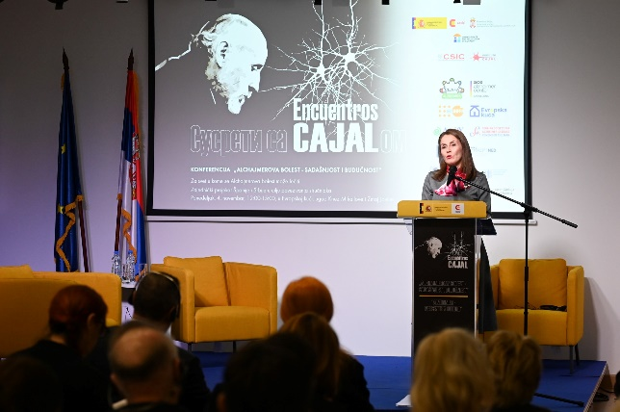
На недостатак дневних центара и преко потребних услуга подршке указују и оболели од Алцхајмерове болести који често зависе од својих најближих. Повереница је на отварању међународне конференције „Алцхајмерова болест - садашњост и будућност” истакла да ова болест погађа преко 140 хиљада људи Србији и око 55 милиона глобално, због чега ова тема мора наћи високо место на политичкој и друштвеној агенди доносиоца одлука. Услуге за оболеле и њихове породице нису луксуз, већ потреба, а права на лечење, негу и друге врсте подршке су основна људска права која морају бити доступна свима под једнаким условима.
Када су у питању услуге социјане заштите, неопходно је и успостављање сарадње између јединица локалне самоуправе имајући у виду да није редак случај да лице има пребивалиште на територији једне а школује се или ради на територији друге, о чему сведочи и случај из праксе.
Мишљење је донето у поступку поводом притужбе коју је мајка поднела у име своје малолетне ћерке против Секретаријата за социјалну заштиту и Градског центра за социјални рад, јер је Интерресорна комисија издала заједничко мишљење у којем је предложила упис детета у школу за средње образовање ученика са сметњама у развоју и инвалидитетом, са домским смештајем у другом граду и утврдила да породица већ користи и неке од услуга које су и даље потребне, међу њима и личног пратиоца, све у складу са њеним развојним потребама и потребама за додатном подршком. Градски Центар за социјални рад је донео решење којим је одбијен захтев за признавање права на услугу личног пратиоца из чијег образложења произлази да орган сматра као спорну за стицање права на ову услугу чињеницу да се школа налази у другом граду. Повереник је дао мишљење да су пропуштањем да обезбеде додатну подршку личног пратиоца, повређене одредбе Закона о забрани дискриминације и препоруку да се предузму све неопходне радње и мере којима ће обезбедити ангажовање личног пратиоца за дете подноситељке притужбе. Поступање по опомени је у току.
Више на: https://ravnopravnost.gov.rs/71-24-misljenje-povodom-prituzbe-sekretarijata-za-socijalnu-zastitu-grada-beograda-i-gradskog-centra-za-socijalni-rad-u-beogradu-odeljenje-vozdovac/
Како би се унапредио положај деце са здравственим проблемима у области образовања, поред одговарајућих услуга, потребно је предузимање и других активности, и у систему образовања. Министарство просвете је обавестило Повереника да предузима активности по овим питањима. Тако је, у сарадњи са Институтом за ментално здравље и Заводом за унапређивање образовања и васпитања, креирало програм обука за запослене „Унапређивање компетенција запослених у систему образовања у области заштите менталног здравља младих“, коју је похађало више од 2.400 стручних сарадника из свих основних и средњих школа.
Поред тога, израђен је и приручник „Поступање установа образовања и васпитања у кризним догађајама“ који садржи смернице за поступање запослених у циљу пружања прве психолошке помоћи деци у превладавању кризног/трауматичног догађаја. Министарство је кроз реформу увело нову образовну парадигму - образовање оријентисано на развијање компетенција. Једна од општих међупредметних компетенција за крај обавезног основног и средњег образовања и васпитања је Одговоран однос према здрављу.
Препознајући значај развоја психофизичких способности и неговања здравих стилова живота ученика, у оквиру Пилот пројекта „Свако дете има право да одраста здраво“, у школској 2023/2024. години додатни часови физичког и здравственог васпитања реализовани су у 95 школа, за око 5.000 ученика.
Поред области образовања, неопходно је поменути и област рада и запошљавања у којој су изражени проблеми лица са здравственим потешкоћама о чему сведочи пример из праксе Повереника.
Притужбу је поднела запослена против послодавца сматрајући да је дискриминисана на основу пола, здравственог стања, инвалидитета и старосног доба. Навела је да је у радном колективу најстарија, да је оперисала кичму, да „поседује процену радне способности“, али да и поред тога обавља послове на радном месту – помоћни радник у производњи и да ради тешке физичке послове.
Након спроведеног поступка Повереник је утврдио да је подноситељка притужбе обављала послове који нису у складу са њеном преосталом радном способношћу и здравственим стањем и донео мишљење да је нераспоређивањем у складу са здравственим стањем и инвалидитетом, послодавац повредио одредбе Закона о забрани дискриминације, због чега је дата препорука да се отклоне последице овог дискриминаторног поступања. Поступање по препоруци је у току.
Више на: https://ravnopravnost.gov.rs/160-24-postupak-po-prituzbi-zbog-diskriminacije-po-osnovu-invaliditeta-i-zdravstvenog-stanja/
У погледу безбедности и здравља на раду, потребно је навести да у просеку око 50 људи годишње погине на послу, а више од хиљаду задобије теже повреде, као и да према подацима РФЗО, већ 10 година расте број повреда на раду. Током прошле године преко 3.500 радника се повредило на послу. Један од разлога представља и то што се не води довољно рачуна о адекватном распоређивању радника на одговарајућа радна места, прековремени рад, недовољан број контрола, а присутан је и страх од губитка посла па се повреде на раду често не пријављују. Све је већи и озбиљан утицај и климатских промена на безбедност и здравље радника у свим регионима света, о чему говори извештај Међународне организације рада према ком се процењује да ће више од 2,4 милијарде радника (од глобалне радне снаге од 3,4 милијарде) вероватно бити изложено прекомерној топлоти у неком тренутку током свог рада. Међутим, утицај климатских промена на раднике превазилази излагање прекомерној топлоти, стварајући читав низ опасности. У извештају се наводи да су бројна здравствена стања радника повезана са климатским променама, укључујући рак, кардиоваскуларне болести, респираторне болести, дисфункцију бубрега и стања менталног здравља. Рад у безбедном и здравом окружењу препознат је као један од основних принципа а безбедност и здравље на раду треба да одговоре изазову климатских промена.
Поводом Међународног дана рада, повереница је нарочито истакла забрињавајуће примере небезбедних и нехуманих услова за рад, који су резултирали бројним смртним исходима или тешким повредама на раду током прошле године, о чему извештава Инспекторат за рад. Не смемо дозволити да на тржишту рада основна права радника и људска права уопште буду без заштите и да тржиште неконтролисано одређује правила понашања, због чега, између осталог, треба јачати инспекцијски надзор.
Доступно на: https://ravnopravnost.gov.rs/medjunarodni-dan-rada/

Како у области рада и запошљавања, тако и у другим областима друштвеног живота, посебно у савременим условима, од посебног значаја је тема менталног здравља. Колико је важно овој теми посветити пажњу постало је приметно посебно након пандемије коронавируса, када се јавила потреба за појачаном бригом о менталном здрављу. Иако је приоритет унапређења менталног здравља тек однедавно постао видљивији, релевантни актери на домаћој и међународој сцени годинама уназад скрећу пажњу на неопходност континуираног и планског рада, уз праћење највиших могућих стандарда политика и праксе, као и поштовање принципа људских права. У Анализи испуњења циљева Програма о заштити менталног здравља у Републици Србији се наводи да у Србији у овом тренутку, упркос постојању основног законодавног и институционалног оквира, не постоји довољно развијен, транспарентан, обухватан и институционално и финансијски одржив систем заштите права на ментално здравље. Упркос релативно добром Програму за заштиту менталног здравља за период 2019 - 2026. године, од децембра 2022. године не постоји пратећи Акциони план за његово спровођење, а сам Програм улази у своју завршну фазу.
Препознајући значај теме, Повереник је организовао посебан тренинг за чланове Панела младих саветника посвећен изазовима које доносе технологија, интернет, а нарочито друштвене мреже које могу утицати на нереална очекивања и ментално благостање младих.
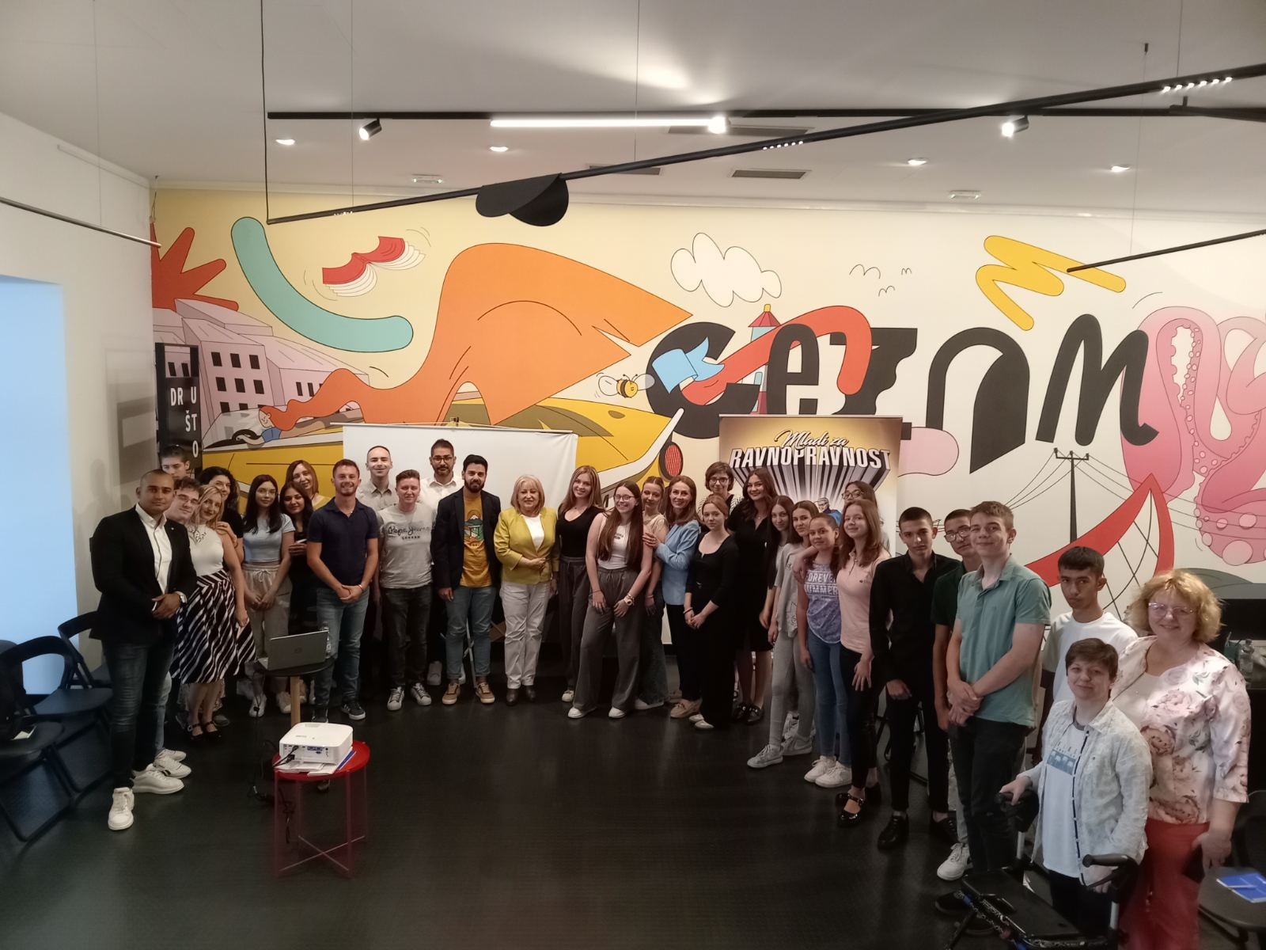
Панел младих – едукација на тему менталног здравља, превенције и разбијања стигме, 2024
Када је реч о дискриминацији на основу здравственог стања, посебно су угрожене особе које живе са HIV/АIDS-ом. Како се наводи у последњем извештају Заједничког програма Уједињених нација за HIV и АIDS (UNAIDS), свет може окончати АIDS —ако се поштују, штите и испуњавају људска права људи који живе са HIV-ом, како би се обезбедиле правичне, доступне и висококвалитетне услуге. Напредак у услугама превенције и лечења указује да би крај АIDS -а као претње по јавно здравље могао бити достижан до 2030.
Према подацима Института за јавно здравље Србије „Др Милан Јовановић Батут“ од 1985. до краја 2024. године у Србији је регистровано 4.903 особа инфицираних HIV вирусом, од којих је 2.251 оболело од АIDS-а, а по броју случајева предњаче Београд и Војводина. Ако се посматрају подаци новозаражених из 2024. године, регистровано је 15 пута више мушкараца у односу на жене (102 мушкарца и 7 жена), већина је старости од 30 до 49 година, међутим забрињавајући је и податак да је свака трећа особа старости 20–29 година. Посматрајући на глобалном нивоу, нове HIV инфекције су смањене за 59% од врхунца 1995. године.
РФЗО је на позитивну листу ставио пет лекова новије генерације за лечење HIV-а. Захваљујући томе, пацијентима са HIV-ом биће на располагању готово све терапијске опције које су данас доступне у најразвијенијим деловима света. Ове терапије треба да доведу до тога да пацијенти узимају мањи број таблета, имају мањи ризик од стварања отпорности вируса на лек и боље могу да ускладе ту терапију са оном коју узимају против још неке друге болести.
Без обзира на наведене податке и постигнут напредак, особе које живе са HIV-ом се суочавају са различитим проблемима. Поводом проблема у остваривању здравствене заштите 2023. године Човекољубље добротворна фондација Српске православне цркве спровела је ситуационо тестирање у Новом Саду, Нишу, Суботици и Београду у 50 здравствених установа у погледу пружања здравствених услуга особама које живе са ХИВ-ом. У пет случајева су поднете притужбе због дискриминације, након чега је Повереник спровео поступке и у четири случаја утврдио повреду права. Поред притужби на основу спроведеног ситуационог тестирања, Поверенику су се обраћали и други грађани, о чему сведочи пример из праксе.
У поступку по притужби против специјалне болнице због дискриминације на основу здравственог стања наведено је да је подносилац притужбе отишао на заказани преоперативни преглед ради операције катаракте, и да је, након сазнања да је HIV позитиван, упућен у терцијарну установу без навођења разлога нити шта је од додатних налаза потребно урадити. Уз изјашњење болница није доставила ниједан доказ да би у конкретном случају операција катаракте представљала ризик за подносиоца притужбе. У мишљењу је указано да је у студији која је рађена у вези са операцијом катаракте код пацијената који су ХИВ позитивни, наведено да се поступак ове операције пацијентима који живе са ХИВ-ом не разликује од пружања интервенције пацијентима које немају ХИВ, уз спровођење свих стандардних медицинских мера заштите, које се свакако подразумевају у циљу заштите особља и пацијената. Повереник је донео мишљење да је одбијањем пружања здравствене услуге специјална болница повредила одредбе Закона о забрани дискриминације, а болници је препоручено да упути писано извињење и да убудуће поступа у складу са антидискриминационим прописима. По препоруци је поступљено.
Више на: https://ravnopravnost.gov.rs/470-24-diskriminacija-na-osnovu-zdravstvenog-stanja/
Када се посматра положај особа које живе са HIV-ом, потребно је нагласити да налази Извештаја о мониторингу медијских садржаја о HIV/АIDS за период август 2021. - април 2024. године, указују да постоји напредак у извештавању новинара о овој популацији у поређењу са ранијом праксом, нарочито у погледу коришћења адекватне терминологије и језика. Извештај показује и да је приметан мали напредак у постигнутим резултатима повећања квалитета живота и смањења стигме и дискриминације према овој популацији, али да је у неким областима, међутим, евидентно назадовање, пре свега у обрађивању тема које су превише уопштене и не обухватају срж проблема. Текстова који третирају одређени аспект људских права особа које живе са HIV/АIDS-ом је мало, углавном доминира медицински приступ, најчешће се обрађују теме о лечењу и превенцији а недовољно пажње посвећује се едукацији новинара почетника. У већини објављених текстова, наслови чланака одишу сензацијом док је садржај текста коректан. Такође, у извештају је запажено да је заступљеност жена које живе са HIV-ом у медијима била већа него што је то био случај са осталим особама са HIV-ом. Препоруке које су дате, између осталог, односе се на подршку сарадњи медија са независним телима за заштиту људских права и организацијама особа које живе са HIV/АIDS, оснаживање особа са HIV/АIDS, едукацију новинара и уредника, оснаживање здравствених радника.
На основу прегледа стања и проблема у остваривању равноправности и заштити од дискриминације на основу здравственог стања као личног својства, произилазе одговарајуће препоруке које су дате у сажетку овог извештаја.

Дискриминација на основу старосног доба
У складу са Законом о забрани дискриминације, лично својство „старосно доба“ се односи на све старосне категорије и подразумева дискриминацију деце и младих, дискриминацију лица која припадају тзв. средњој генерацији, али и дискриминацију лица старијих од 65 година живота. Током 2024. године формирано је 77 предмета по притужбама по овом основу, што овај основ дискриминације ставља на четврто место по учесталости навођења у притужбама.

Највећи број притужби поднет је због дискриминације у области образовања и стручног оспособљавања (25), затим у области пружања јавних услуга (17), рада и запошљавања (13), у поступку пред органима јавне власти (12), социјалној и здравственој заштити (5) и у другим областима мањи број притужби. Највише притужби - 72, поднела су физичка лица, од чега су жене – 40, мушкарци - 32, док су организације цивилног друштва поднеле 3 притужбе, а државни органи 2 притужбе.

Важнији помаци:
- Влада образовала Савет за старење и међугенерацијску сарадњу;

- донет нови Посебан протокол за заштиту деце од насиља у области социјалне заштите, који je усклађен са Општим протоколом за заштиту деце од насиља;

- усвојен Закон о изменама и допунама Закона о финансијској подршци породици са децом;

- спроводе се пројекти у области образовања који се односе на заштиту од насиља и дискриминације у школама;

- отворeн је Центар за младе – ЦЕЗАМ у Београду, који треба да доприносе решавању проблема и унапређења менталног здравља младих путем интервенција, едукативних активности и неформалних програма са вршњачком подршком за младе. У току је имплементација Пакета минималних услуга у области менталног здравља за младе у пет градова (Суботица, Зрењанин, Крагујевац, Нови Пазар и Ужице);

- формирано 13 ресурсних центара ради унапређивања квалитета инклузивног образовања и васпитања и повећања доступности додатне подршке дeци, ученицима и родитељима, а у 20 општина и градова у Србији основана су локална тела за подршку инклузивном образовању;

- покренуте различите кампање и активности охрабривање жртава за пријаву вршњачког насиља (као што је нпр. платформа „Чувам те“), реализоване радионице о превенцији вршњачког насиља у стварном и виртуелном окружењу и обуке које се односе на поступање установа образовања у ситуацијама сумње или сазнања о дискриминаторном понашању;

- омогућени бесплатни уџбеници за већи број деце која су у већем ризику од дискриминације;

- један број школа опремљен је дигиталном опремом за рад (нпр. кроз пројекат Премошћавање дигиталног јаза у Србији за најугроженију децу опремљено је 30 основних школа широм земље);

- омогућено је право на бесплатан ваучер за субвенционисани одмор у Србији старијима од 65 година који нису остварили право на пензију;

- обезбеђени различити видови подршке и млађима и старијима (једнократне новчане помоћи, ученичке и студентске стипендије, унапређени прописи у вези остваривања права енергетски угрожених купаца и сл);

Неки од кључних проблема:
- присутни различити облици вршњачког насиља код деце и младих;

- недовољно образовних програма о сексуалном и репродуктивном здрављу, култури међусобног поштовања и недискриминације, толеранције, разумевања и уважавања различитости, родне равноправности, међугенерацијске солидарности;

- недовољно развијена подршка менталном здрављу деце и младих, али и старијим грађанима;

- још увек није усвојен нови Закон о младима;

- није усвојена нова Стратегија о превенцији и заштити деце од насиља;

- недовољан број предшколских установа;

- бесплатни уџбеници нису обезбеђени у свим локалним самоуправама;

- распрострањено кршење права на приватност деце у медијском извештавању;

- изложеност сиромаштву и ризику од сиромаштва како деце тако и старијих грађана, посебно старијих без пензија, са ниским пензијама и/или издржаваним члановима породице, нарочито у руралним деловима земље;

- недовољна укљученост младих у процесе доношења одлука на свим нивоима, посебно када су у питању закони који за циљну групу имају младе;

- присутне тешкоће у процесу осамостаљивања младих, отежан приступ тржишту рада, решавању стамбеног питања;

- присутна дискриминација у области рада и запошљавања младих као и „старијих“ радника, посебно жена, као и висока стопа учешћа младих радника у уговорима на одређено време или уговорима о раду ван радног односа;

- Стратегија активног и здравог старења не одговара захтевима и потребама старијих;

- недовољно укључивање старијих у различите области друштвеног живота и процесе доношења одлука;

- старији и даље у већем ризику од социјалне искључености, насиља и сиромаштва;

- територијална неуједначеност броја и обухвата услугама социјалне и здравствене заштите, неразвијеност социо-здравствених услуга, недостајући квантитативни и квалитативни капацитети у установама социјалне заштите, посебно центрима за социјални рад;

- оптерећеност и недовољна подршка неформалним неговатељима;

- недостатак прилагођених програма подршке за дигитално описмењавање старијих.

У 2024. години највише притужби по основу старосног доба поднели су старији грађани из различитих разлога, а највише у области пружања услуга и при коришћењу објеката и површина. Карактеристично за старосно доба јесте да се неретко у притужбама наводи више личних својстава као основа дискриминације. Тако се, када су у питању старији грађани, поред старосног доба наводе и пол, пре свега женски, затим здравствено стање, брачни и породични статус, имовно стање, док када су у питању деца, најчешће се наводи инвалидитет и здравствено стање. Ово указује на значај примене концепта укрштене и вишеструке дискриминације која је иначе све чешћа.
Ради сагледавања положаја старијих грађана, потребно је имати у виду и релевантне податке, пре свега Републичког завода за статистику. Према подацима из извештаја Не изоставити никога из развоја! у Србији, као и у остатку Европе, расте удео старијег становништва (65+), што захтева прилагођавање јавних политика како нико не би био изостављен. Србија је међу земљама са високим уделом старијих, а према прогнозама, до 2041. године ова популација ће чинити 24,1% укупног становништва наше земље. Иако индекс функционалног становништва расте, старије особе у Србији се и даље налазе у неповољном положају, у већем ризику од сиромаштва од чега је ризик код жена израженији у односу на мушкарце (24,6% у односу на 20% код мушкараца), суочавају се са родним јазом у пензијама иако је он значајно мањи у поређењу са ЕУ просеком (13,7% у Србији, у поређењу са 25,2% у ЕУ). У овом извештају је наведено и да старије особе оцењују своје здравствено стање као горе него њихови вршњаци у ЕУ, а често се суочавају са препрекама у приступу здравственој заштити због листа чекања, финансијских проблема или удаљености. Дигитална искљученост додатно ограничава њихов приступ услугама, те само 10,2% користи веб странице државне управе, док је тек 4,8% подносило онлајн формуларе.
Поводом Међународног дана старијих особа, крајем године смо заједно са Канцеларијом аташеа за социјалну заштиту, здравље и заштиту потрошача Републике Аустрије, УНФПА у Србији, Црвеним крстом Србије и Привредном комором Србије, организовали конференцију под називом „Моја будућност – чија је брига? Инклузивно друштво за старије особе“. Конференцију су отворили представници више релевантних институција и организација из земље и иностранства, а обухваћене су теме које се односе на унапређење квалитета живота старијих, промоцију активног старења и неопходност остваривања дигиталне писмености старијих. У закључцима конференције је, између осталог наглашено да актуелни демографски подаци и пројекције промена становништва за наредни период указују да Република Србија спада у демографски старе земље, са перспективом даљег старења, што нужно има импликације, пре свега на системе пензијског и инвалидског осигурања, социјалне и здравствене заштите. Нарастајући број корисника и продужење животног века, што представља највеће цивилизацијско достигнуће, стављају ове системе у свим друштвима која старе пред изазове и због тога је потребно обезбедити њихову одрживост, уз истовремену покривеност и обухват услугама потребним старијима, који све чешће живе сами. Нарочито је потребно радити на осигурању дуготрајне неге, више иновативних услуга за подршку, као и подршку формалним и неформалним неговатељима. Пажњу је потребно посветити и старијим женама које због промена у структури породице, краћег животног века мушкараца и миграција млађег становништва у градове, најчешће живе саме и без адекватне подршке, нарочито у руралним срединама. Како би се што боље одговорило на потребе старијих неопходно је веће учешће старијих у процесу доношења одлука, али и свих других друштвених активности.
У оквиру Програма: ПРО - Локална управа за људе и природу, у току је реализација пројекта који има за циљ и спровођење иновативних активности на нивоу локалних самоуправа, где Повереник у сарадњи са Популационим фондом Уједињених нација у Србији, подржава отварање прва три ресурсна центрa за међугенерацијску сарадњу у различитим локалним самоуправама, кроз које ће се, иновативним приступом, решавати изазови са којима се суочавају старије особе, препознавати и вредновати допринос старијих особа друштву и креирати могућности за њихово активно учешће у друштвеном и економском животу. Ова активност следи након што је током 2024. године организовано 12 округлих столова на тему „Јачања локалних капацитета за смањење дискриминације старијих особа“, који су окупили све релевантне актере у локалним заједницама - центре за социјални рад, представнике локалне самоуправе, здравства, школства, НВО, представнике како старијих тако и млађих генерација. Округли столови су имали за циљ сагледавање потреба и капацитета старијих али истовремено и пружање подршке изградњи капацитета локалних самоуправа за спровођење свих политика и услуга за побољшање квалитета живота старијих особа, уз истовремено развијање међугенерацијске сарадње.
Старијим особама треба пружити подршку за вођење здравог и активног живота, управљање властитим менталним здрављем, интензивирање друштвене интеракције како би се утицало на смањење усамљености. Добро постављене и стабилне услуге подршке социјалне заштите могу да доприносу превазилажењу бројних проблема, одржању капацитета и способности старијих, с тим што подршка и дуготрајна помоћ морају бити приступачне, ценовно прихватљиве, интегрисане, спроведене у заједници и прилагођене корисницима.
Стављање у неједнак положај на основу година старости приликом пружања услуга, као што је наведено је чест разлог обраћања старијих грађана. Тако се једна притужба односила на пружање банкарских услуга.
Притужбу је поднео грађанин који је корисник пензије. Навео је да је дугогодишњи клијент банке, да нема неизмирених обавеза према банци, али да му банка није одобрила захтев за сениор кеш кредит. Након покренутог поступка и упућеног захтева за изјашњење, подносилац притужбе нас је обавестио да га је банка контактирала и да је проблем решен, те да због тога одустаје од поднете притужбе.

О старијим грађанима доминирају стереотипи и предрасуде о њиховим капацитетима и способностима и „превазиђености“, због чега смо, посебно у области рада и запошљавања, претходне године покренули стратешку парницу, која је у току, а о којој је било више речи у делу извештаја који се односи на судске поступке. Овакви ставови су у корену дискриминације, а могу бити и узрок насиља, злостављања и занемаривања.
Повереник је поступао по притужби због дискриминаторне изјаве дате на седници извршног одбора регионалног огранка стоматолошке коморе. У изјави је наведено да подносилац притужбе „за 10 дана пуни 77 година... значи ако наш мозак може да размишља на нивоу од 77 година... ми смо сви кући, ми смо сви па-па“. Дато је мишљење којим је утврђена дискриминација и дата препорука да се колега који је наведено изрекао јавно извини подносиоцу притужбе на следећој седници овог тела. Поступање је у току с обзиром да још није одржана нова седница.
Више на: https://ravnopravnost.gov.rs/543-24-diskriminacija-na-osnovu-starosnog-doba/
Све више јавних услуга се дигитализује, како у свету тако и у нашој држави. Подаци показују да свака четврта особа у ЕУ која је од 65 до 74 године старости има само основне дигиталне вештине. Недовољно познавање дигиталних вештина може утицати на лишење основних права, попут приступа пензијама, здравственој, социјалној заштити али и другим услугама. Да би се осигурао приступ јавним услугама за све, требало би обезбедити: учешће старијих у дизајну и развоју дигиталних јавних услуга како би одговорили на њихове потребе; развој потребних вештина за коришћење дигиталних алата; борбу против ејџизма, подстицање вршњачког учења и међугенерацијску обуку; систематско прикупљање података о дигиталној писмености старијих и сл. на шта је Повереник више пута указивао. О неприступачности појединих услуга говори и недавни пример из праксе. Због укидања могућности доласка на шалтер или предаје захтева у пошти за упис у Катастар непокретности, једном броју грађана отежано је остваривање права због чега смо поднели Предлог Уставном суду за оцену уставности и законитости Закона о поступку уписа у катастар непокретности и катастар инфраструктуре, а о чему је било више речи у претходном делу извештаја. Такође, грађани су у својим обраћањима указивали и на постављање картомата на појединим железничким станицама где се карта може купити само посредством мобилне апликације или платне картице. Неопходно је водити рачуна о обезбеђивању услуга и на традиционалан начин, како одређени број грађана не би био изостављен.
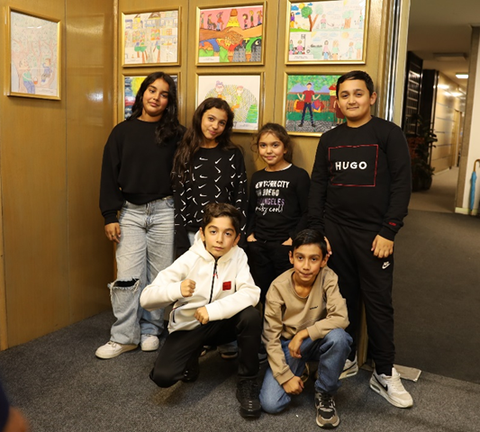
Међугенерацијска сарадња, размена знања и искустава међу генерацијама и њихово приближавање је већ дужи низ година у фокусу рада институције. За Међународни дан старијих организована је изложба најбољих ликовних радова и фотографија са конкурса „Мост разумевања – мeђугeнeрaциjскa солидарност“ у кући Ђуре Јакшића.
Овај конкурс Повереник традиционално организује за ученике виших разреда основних школа у Србији, у сарадњи са Министарством просвете и канцеларијом УНФПА у Србији, а награде су обезбедили Уникредит банка и издавачка кућа „Лагуна“. Обележен је и Међународни дан детета изложбом најбољих радова и додела награда победницима конкурса. Програм свечаности водили су чланови Панела младих, музички наступ имао је ромски дечји бенд GRUBB (Gypsy Roma Urban Balkan Beats), док су гости били и ученици ОШ „Владислав Рибникар“. GRUBB фондација је већ 18 година активна у подршци ромској деци да успешно заврше школу.
Током 2024. године се, у погледу сагледавања положаја деце, могу уочити изазови који су перципирани и у претходном периоду. Пред Повереником је покренуто више поступака који су се тицали дискриминације деце у систему образовања, посебно у области инклузивног образовања. Највећи проблем и даље представља остваривање права на услугу личног пратиоца, о чему ће бити више речи у делу извештаја који се односи на дискриминацију на основу здравственог стања, као личног својства.
У различитим обраћањима грађана и удружења указивано је и на неједнак положај деце у оквиру предшколског васпитања. У овој области нису ретки примери да тзв. „државне“ предшколске установе имају велике вртићке групе у којима је број деце већи од законом прописаног броја, што је последица недовољног броја предшколских установа и васпитача. Овај проблем додатно отежава инклузију деце са инвалидитетом и сметњама у развоју. Грађани су се обраћали и због отежавања или одбијања уписа детета са инвалидитетом и здравственим потешкоћама у предшколску установу, посебно у ситуацији кад дете нема личног пратиоца, или се родитељи подстичу да испишу или да га преместе у другу установу.
Сагледавајући проблеме у вези са уједначеном доступношћу услуга предшколских установа за сву децу, Повереник је Граду Новом Саду упутио препоруку мера да предузме све неопходне мере и активности у оквиру своје надлежности у циљу уједначавања положаја деце која похађају предшколску установу коју је основао Град и деце која су принуђена да похађају приватну предшколску установу због недовољних капацитета установа чији је оснивач град, посебно у погледу једнаког субвенционисања боравка деце у приватним предшколским установама без обзира на узраст детета.
Више на: https://ravnopravnost.gov.rs/351-24-preporuka-mera-gradu-novom-sadu/

Подаци из Годишњег извештаја за 2023. годину о деци у систему социјалне заштите у Србији, указују да број деце у Србији континуирано опада, а у 2023. години износио је 1.150.050, што је 7,3% мање него 2014. године. Истовремено, 14,5% деце налази се у систему социјалне заштите, од којих највећи проценат чине материјално угрожена деца (50,3%). Деца без родитељског старања смештају се углавном у хранитељске породице (74,5%), док се домски смештај користи у значајно мањој мери него што је просек у ЕУ. У овом извештају је наведено да забрињава пад броја усвојења, како се наводи у 2023. години усвојено је 61 дете, што је најнижи број у последњих 10 година. Пад броја усвојења указује да је потребно анализирати разлоге и у складу са тим евентуално предузети адекватне мере у најбољем интересу деце којој је потребна подршка система.
У истом извештају је наведено да је насиље над децом у порасту, а најчешћи облик је емоционално насиље (44,6%). У 2023. години пријављено је 182 случаја дечјих бракова, где доминирају девојчице узраста 16-17 година (70,5%). Такође, 33 деце било је жртва злоупотребе дечјег рада, а 41 дете је идентификовано као жртва трговине људима.
Према наводима Министарства за рад, запошљавање, борачка и социјална питања у вези са реализацијом препорука Повереника, ово министарство је током године, у сарадњи са УНИЦЕФ-ом, припремило предлог стандарда за услуге интензивне подршке породици (децембар 2024) што ће у наредном периоду бити имплементирано у Правилник о стандардима услуга социјалне заштите ради лиценцирања потенцијалних пружалаца ових услуга у заједници, што би требало да допринесе и унапређењу положаја деце и младих. Такође је израђен и Концепт центара за децу, младе и породицу који ће као пилот пројекат бити имплементиран у четири дома за децу без родитељског старања, а израђена je и Maпa пута - акциони план трансформације Центра за децу, младе и породицу. Министарство је известило и да је урађена Анализа процене потреба за унапређењем материјалних и људских капацитета установа социјалне заштите за смештај (резиденцијалног типа) деце и младих којом су обухваћене четири установе за смештај деце и младих које пружају услугу домског смештаја деци и младима без родитељског старања, а настављена je реализација Програма прекограничне сарадње између Србије и Босне и Херцеговине, кроз активности које су обухватале подршку у реализацији услуге Дневног боравка за децу са поремећајем у понашању, учешће у припреми програма едукације „Обука за спровођење третмана поремећаја понашања деце и младих у систему социјалне заштите“, као и учешће у изради „Приручника са примерима добре праксе за успостављање и пружање услуге Дневног боравка за децу са поремећајем у понашању”. Навели су и да је у 2024. години донет нови Посебни протокол за заштиту деце од насиља у области социјалне заштите, који je усклађен са Општим протоколом за заштиту деце од насиља и дистрибуиран свим центрима за социјални рад и пружаоцима услуга који раде са децом.
Овакве активности су добродошле посебно имајући у виду приметан пораст случајева вршњачког насиља, које поприма све теже облике. Такав је био и случај убиства ученика у Лесковцу од стране вршњака, поводом чега смо издали упозорење јавности.
УПОЗОРЕЊЕ
Јуче се угасио један млади живот, када је у Лесковцу убијен ученик од стране вршњака. Овај, још један изузетно страшан и узнемирујући догађај, симптом је дубоко укорењеног проблема насиља које се манифестује на свим нивоима, било да је реч о младима, политичарима, грађанима или активистима на улицама. Физичко насиље, као најекстремнији облик насиља, постаје све прихваћенији образац понашања у нашем друштву, негирајући толеранцију, разумевање и међусобно поштовање, упозорила је повереница.
Последњих месеци све се више чује и да је дошло до дискриминације и насиља међу ученицима и вршњацима, док није редак случај ни да су наставници и школски радници мета напада и претњи. Да апсурд буде већи, пример је школа у Инђији, која је организовала активности у циљу промовисања толеранције и нормалне комуникације, чији су наставници због тога постали жртве мржње, претњи, вербалног и психичког насиља и преиспитивања њиховог рада од стране ненадлежних институција, појединих родитеља и екстремних појединаца.
Дозволили смо да се нормализује агресивна комуникација и насиље које се нужно прелива на децу и младе. Само у неколико дана сведочили смо сценама насиља испред и у институцијама, па чак и у Народној скупштини, затим на улицама, јавним местима и у вези са спортским догађајима. Ни друштвене мреже нису заостале у промоцији и дељењу садржаја који шире мржњу и подстичу насиље. Тако смо били сведоци различитих примера писања у којима се исмева и омаловажава старија особа, жртва пребијања или се, у другом случају, упире прстом у националну припадност и захтева од државних органа, полиције и тужилаштва да различито реагују у зависности од националне припадности, у последњем случају румунске и српске.
Ово је тренутак за озбиљно преиспитивање негативних друштвених образаца понашања који су постали наша реалност. Свако од нас треба својим примером у кући, школи, на послу, у јавном простору да покаже поштовање, уважавање и толеранцију и каже “не” насиљу и дискриминацији. Насиље рађа ново насиље, оставља несагледиве последице и руши темељне вредности сваког друштва.
Повереник је током године наставио са спровођењем активности које се односе на унапређење безбедности деце. У оквиру пројекта „Заједно и безбедно кроз детињство“, потписан је нови протокол о сарадњи са Министарством унутрашњих послова, Министарством просвете, Криминалистичко-полицијским универзитетом, Агенцијом за безбедност саобраћаја, Мисијом ОЕБС у Србији и Удружењем Caritas Србије, са циљем подизања свести код ученика о препознавању различитих форми насиља и дискриминације у стварном и виртуелном окружењу, као и усвајања знања о безбедном понашању у саобраћају и ванредним ситуацијама. У оквиру овог пројекта је у првом полугодишту школске 2024/2025 године одржано укупно 17.023 радионица, на којима је учествовало 222.221 ученика I, II, V и VIII разреда. Радионице је спровело 1.679 полицијских службеника, у сарадњи са око 12.813 представника школа и уз учешће 510 родитеља. Позитивно је и охрабрујуће да су ученици након реализованих радионица показали одређени степен напретка у погледу препознавања различитих облика и случајева дискриминације, а проценат тачних одговора на почетку и крају теста износио је 63% према 80%.
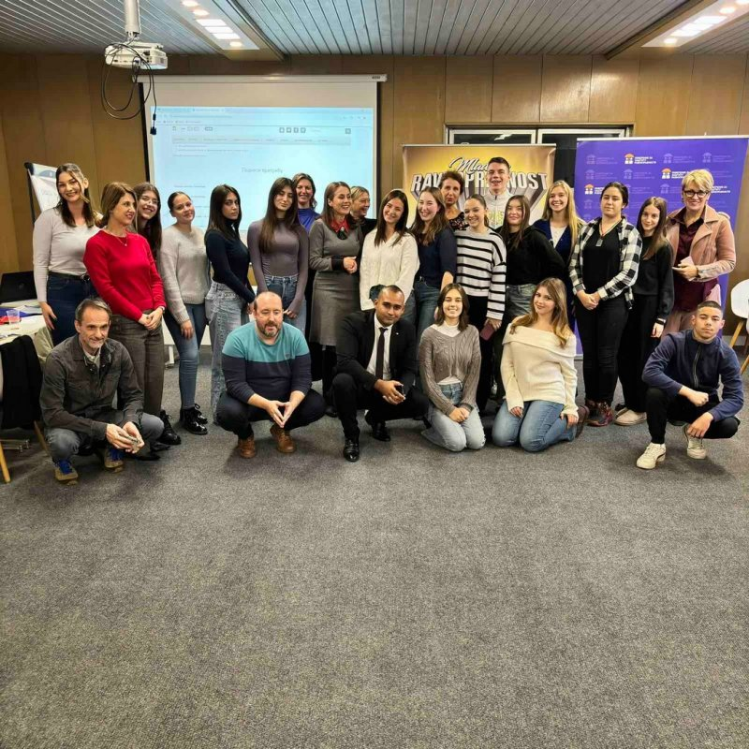
Поред тога, започели смо и имплементацију пројекта „Панел младих Повереника за заштиту равноправности – Млади за равноправност“ подржаног од стране Ерасмус+ програма Европске уније, а који се спроводи у партнерству са Правобранитељицом за равноправност сполова Хрватске, са циљем унапређења равноправности деце и младих кроз низ активности које ће оснажити младе, повећати њихову свест о дискриминацији и побољшати комуникацију са институцијама за равноправност. Истовремено се развија и програм вршњачке едукације који је намењен препознавању и реаговању на дискриминацију, као и успостављање мреже вршњачких едукатора, што је од изузетног значаја имајући у виду да млади најбоље уче једни од других. Након обуке, вршњачки едукатори ће бити укључени у реализацију пет едукација у основним и средњим школама у Србији, са циљем подизања свести о равноправности, толеранцији и недискриминацији. Током 2024. године, одржане су две обуке за вршњачке едукаторе, на којима су упознати са појмом и облицима дискриминације, механизмима заштите, али и основним елементима јавног наступа и комуникације са учесницима различитог узрасног нивоа.
Са обуке одржане у оквиру пројекта „Панел младих Повереника – Млади за равноправност“, 2024
Безбедност младих била је у фокусу Алтернативног извештаја о правима младих, Кровне организације младих Србије, према чијим налазима је 43% анкетираних младих изјавило да су били изложени неком облику дискриминације, што је представља пад у односу на прошлу годину (62%). Смањена је и дискриминација на основу година, са 38% на 27%, док је број младих који су били жртве насиља мотивисаног личним карактеристикама опао са 38% на 25%. Ови подаци указују на позитиван тренд, али и даље постоји потреба за додатним мерама у циљу повећања безбедности младих. Као главни узрок насиља, према резултатима овог извештаја, млади препознају породичне односе и пад друштвених вредности, који је ове године испред лоше казнене политике, трећег најважнијег узрока насиља. Оно што према налазима овог извештаја забрињава је податак да је проценат младих који сматрају да насиље може бити оправдано порастао са 42% на 52%. Већина њих оправдава насиље према починиоцима најтежих кривичних дела (55%) и када држава или полиција не делују (39%), што указује на потребу за унапређењем друштвених вредности и правног система у Србији.

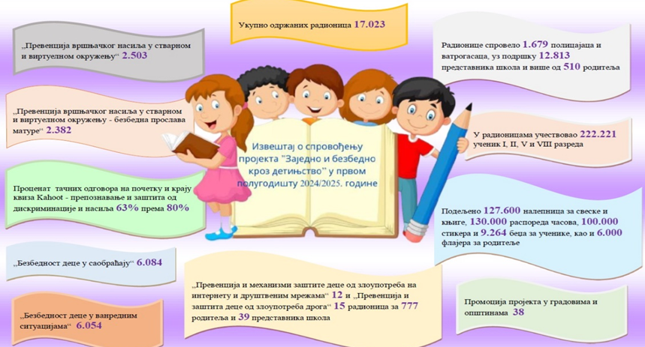
Деци и младима је потребно посветити посебну пажњу, а нарочито у креирању садржаја и понашања који подразумевају толеранцију, равноправност и поштовање људских права. Ово су разлози због којих се у континуитету бавимо комуникацијом са децом и младима на различите начине, уважавајући њихове ставове и мишљења, креирамо активности у складу са њиховим жељама и потребама, подстичући их да се у што већој мери у ове активности укључе и преносе значај вредности толеранције и равноправности својим вршњацима. Овим поводом смо покренули и пројекат „Едукација за равноправност“ с циљем промовисања родне равноправности, толеранције, једнакости и сузбијања насиља у школама. Пројекат је започео отварањем изложбе „Велике жене српске културе“ у кући Јеврема Грујића у Београду, посвећене знаменитим женама које су својим радом оставиле значајан допринос српској историји, а настављен серијом интерактивних радионица за ученике и наставно особље основних и средњих школа широм Србије на тему антидискриминације, механизама заштите, родне равноправности, водећи рачуна о укључивању ученика из различитих етничких и верских заједница.
Повереник учествује у раду Коалиције за унапређење положаја младих у ризику, која је формирана од стране Националне асоцијације практичара омладинског рада – НАПОР у партнерству са Фондацијом „СОС Дечија села Србија“. Ова коалиција окупља преко 50 представника различитих институција, омладинских организација, пословног сектора и медијских актера са циљем развијања конкретних препорука за унапређење положаја младих из угрожених категорија друштва са посебним акцентом на теме из области становања, образовања, учешћа у доношењу одлука и запошљавања. У току претходне године одржане су две координационе седнице у циљу усвајања припремљених нормативних предлога од значаја за младе а у складу са постојећим стратешким документима на локалном и националном нивоу.
Квалитет образовања је и даље на недовољно високом нивоу што потврђују резултати ПИСА тестирања који показују висок степен функционалне неписмености младих и растуће неједнакости између ученика из различитих социоекономских средина, наведено је у Петом годишњем Извештају о људским правима младих у Србији. У овом извештају је наведено да је у Србији током 2023. године издвојено укупно 3,1% БДП-а за образовање, што представља значајан пад у односу на претходне године. Ни ситуација на тржишту рада није значајно унапређена, и иако је формално повећан број запослених младих, у апсолутним бројевима ради их мање него 2011. године. Запосленост младих жена бележи већи пад од запослености мушкараца, а две петине младих ради на одређено време, што додатно повећава њихову економску несигурност. Проблем становања остаје изражен, наводи се у овом извештају, с обзиром на то да је просечна старост осамостаљивања младих 31,4 године што значи да многи остају у родитељским домаћинствима и након што званично излазе из категорије младих. Високи стамбени трошкови представљају значајан финансијски терет, јер млади у просеку издвајају минимум 40% својих примања само на трошкове становања. Питање безбедности младих постало је један од главних проблема, а вршњачко и дигитално насиље су и даље присутни. Према налазима овог истраживања сваки десети дечак у основној школи био је изложен насиљу у школском окружењу, док су девојчице седмог разреда најчешће пријављивале искуства са дигиталним насиљем. Осим тога, повећан грађански активизам младих био је праћен ограничењем слободе окупљања и изражавања, укључујући говор мржње, нападе на активисте и вербалне нападе државних званичника.
Крај године обележиле су блокаде факултета, као вид протеста услед незадовољства поступањем надлежних органа у вези са великом трагедијом која се догодила када је пала надстрешница на Железничкој станици у Новом Саду која је усмртила 15 људи и више њих тешко повредила. Дошло је до поларизације и заоштравања јавног дискурса, који је обиловао дискриминаторним и увредљивим говором, али и угрожавањем безбедности учесника протеста.
Повереница је овим поводом, на Међународни дан људских права, указала на растућу дискриминацију и потребу за једнаким третманом свих грађана.
Међународни дан људских права обележавамо у тренутку озбиљних глобалних потреса на плану остваривања и заштите фундаменталних људских права. Ратни сукоби, насиље, говор мржње и дискриминација све су присутнији, рекла је повереница. Дискриминација је и даље најчешћа на основу ромске националне припадности, инвалидитета, пола, сексуалне оријентације, а у последње време све интезивније и на основу политичких и других уверења.
Изразила је забринутост због поступања полиције и правосудних органа у вршењу њихових овлашћења према различитим актерима на јавним окупљањима подсећајући да државни органи морају поступати једнако према свима. Једнако поступање обезбеђује владавину права, док било какав неједнак третман ствара осећај неправде и повећава тензије у друштву које се рефлектују кроз међусобне сукобе, нападе на новинаре, просторије институција и политичких странака, чему сведочимо последњих недеља.
Забринутост грађана, у било ком случају када је у питању јавни интерес, треба схватити озбиљно, одговоре дати правовремено и омогућити сврсиходан дијалог у циљу смиривања тензија, указала је повереница.
Крај године обележила је и изјава народног посланика Владимира Ђукановића која је изазвала узнемирење јавности и била предмет осуде у јавном дискурсу. Поводом ове изјаве дато је упозорење јавности
УПОЗОРЕЊЕ
Изјава народног посланика Владимира Ђукановића на Хепи телевизији да су деца до пунолетства власништво државе је апсолутно неутемељена, опасна и за сваку осуду, рекла је повереница Бранкица Јанковић, додајући да су веома забрињавајућа и сва друга оспоравања права деце на слободу удруживања и мирног окупљања.
Деца су равноправни чланови друштва која, као људска бића, уживају сва права и слободе гарантована Уставом, законима и ратификованим међународним документима. Људска бића нису и никако не могу бити предмет својине. Свако погрешно интерпретирање и противзаконито позивање институција, нарочито центара за социјални рад, да ограниче нечија права и слободе је забрањено.
Повереница је такође подсетила да је Конвенцијом о правима детета гарантовано право деце на партиципацију, која подразумева и право на слободу удруживања и мирног окупљања, као и право деце да слободно изразе своје мишљење о свим питањима, у складу са узрастом и развојним могућностима. Такође, држава има обавезу да мишљење деце уважи, као и одговорност да им пружи заштиту и безбедност у сваком тренутку, па и за време окупљања. Поред тога, према члану 2. Конвенције, држава има обавезу да предузме све потребне мере како би се обезбедила заштита детета од свих облика дискриминације или казне засноване на статусу, активностима, израженом мишљењу или убеђењу родитеља, законских старатеља или чланова породице детета. Коначно, и у складу са Законом о забрани дискриминације свако дете има једнака права и заштиту у породици, друштву и држави, без обзира на његова и лична својства родитеља, старатеља или чланова породице.
Настављајући да спроводи активности за унапређење положаја младих, повереница је почетком године одржала састанке са представницима Кровне организације младих Србије и Уније средњошколаца Србије, на којима је дискутовано о могућностима сарадње и активностима којима би Повереник могао да допринесе решавању идентификованих проблема.
У области рада и запошљавања Поверенику се обраћају и особе тзв. средње генерације које су у радном односу, које траже запослење, не могу да остваре сва права из радног односа, попут права на стручно усавршавање, напредовање, службено путовање и сл. У овој области, обраћају нам се и млађи запослени указујући на проблеме са којима се суочавају као „млађи“ радници. Пракса говори да су једино радници у средњим годинама живота, и то у врло кратком периоду, погодни за послодавце, и то уколико немају здравствених проблема, не планирају породицу и сл. Положај радника се додатно усложњава уколико се ради о женама, особама са инвалидитетом, ЛГБТИ популацији, припадницима појединих националних мањина и сл. Примери из праксе Повереника дати су у деловима овог извештаја који се односе на друга лична својства.
На основу прегледа стања и проблема у остваривању равноправности и заштити од дискриминације на основу старосног доба као личног својства, произилазе одговарајуће препоруке које су дате у сажетку овог извештаја.

Дискриминација на основу националне припадности или етничког порекла
Од укупног броја обраћања грађана формиран је 71 предмет по притужбама по основу националне припадности или етничког порекла као личног својства, што овај основ чини пети по учесталости.

Највећи број притужби, као и претходних година, поднет је због дискриминације припадника ромске националне мањине 39, што чини 55% од свих притужби које су поднете због дискриминације по овом основу. По учесталости подношења, следе притужбе албанске националне мањине (6), хрватске (4), румунске (3), руске (3) бугарске (2), влашке (2), египатске (2) и по једна притужба бошњачке, ашкалијске, буњевачке, немачке, македонске, русинске, црногорске, јеврејске, цинцарске, док у једном случају није наведена национална припадност. Као и претходне године, у највећем броју случајева обраћала су се физичка лица (43), и то претежно мушкарци (26), док су организације цивилног друштва поднеле 22 притужбе.

Као и претходне године највише притужби поднето је у области која се односи на поступак пред органима јавне власти (20), затим у области рада и запошљавања (17), образовања и стручног оспособљавања (10), јавног информисања и медија (8), приликом пружања јавних услуга (6), здравствене заштите (4), јавна сфера/опша јавност (4), приватни односи (1), становање (1). Област јавна сфера се односи на друштвене мреже, различите платформе и друга места доступна јавности.
Важнији помаци:

- проценат поступања по препорукама Повереника је висок;

- унапређено је издавање докумената правно невидљивим лицима;

- стално повећање процента укључености дeцe рoмскe националности у образовни систeм, a мeнтoрскa пoдршкa сe пoкaзaлa кao eфикaсaн мeтoд у прoцeсу oбрaзoвaњa зa децу рoмске националности;

- додељено је 1097 стипендија за ученике ромске националне мањине, значајан број ученика има обезбеђене бесплатне уџбенике;

- ангажован 281 педагошки асистент за ученике рoмскe националности, 239 у основним школама, 10 у средњим школама, 32 у предшколским установама;

- израђена Анализа имплеметације мера социјалне инклузије Рома на локалном нивоу за период 2023/2024. године;

- 73 припадника ромске националне мањине остварило је право на доделу бесповратних средстава за куповину сеоске куће са окућницом;

- постигнут напредак у медијском извештавању кроз одговорнији приступ који избегава истицaњe националне припадности када то није од суштинске важности, чиме се доприноси смањењу предрасуда и стереотипа.

Неки од кључних проблема:

- није донет нови Акциони план за остваривање права националних мањина;

- састав појединих органа јавне власти не одражава у довољној мери национални састав становништва на подручју тих органа;

- присутни стереотипи и предрасуде, недозвољен говор, најчешће према Ромима али и у појединим случајевима и према припадницима других националних мањина;

- и даље велики проблем подстандардних насеља уз oгрaничeн приступ вoди и eлeктричнoj eнeргиjи;

- недефинисан/несигуран статус ромских координатора и здравствених медијатора;

- недовољна примена процене утицаја прописа и политика на социоекономски угрожена лица и групе може резултирати мерама које недовољно узимају у обзир њихове специфичне потребе и положај, што утиче на даљу додатну маргинализацију и отежавање положаја.

У Србији живе припадници више различитих националних мањина, којима су гарантована права у складу са прописима и међународним стандардима. Према Закону о заштити права и слобода националних мањина, национална мањина је свака група држављана Републике Србије која је по бројности довољно репрезентативна, иако представља мањину на територији републике, припада некој од група становништва које су у дуготрајној и чврстој вези са њеном територијом и поседује обележја као што су језик, култура, национална или етничка припадност, порекло или вероисповест, по којима се разликује од већине становништва, и чији се припадници одликују бригом да заједно одржавају свој заједнички идентитет, укључујући културу, традицију, језик или религију. У Регистар националних савета уписана су 24 савета, који представљају самоуправна тела задужена за остваривање права у областима културе, образовања, информисања и службене употребе језика и писма. Национални савети конституисани су за следеће мањинске заједнице: Албанце, Ашкалије, Бугаре, Буњевце, Бошњаке, Влахе, Горанце, Грке, Египћане, Мађаре, Македонце, Немце, Пољаке, Роме, Румуне, Русе, Русине, Словаке, Словенце, Украјинце, Хрвате, Црногорце и Чехе. Поред тога, Извршни одбор Савеза јеврејских општина Србије, у складу са законом, врши функцију националног савета.
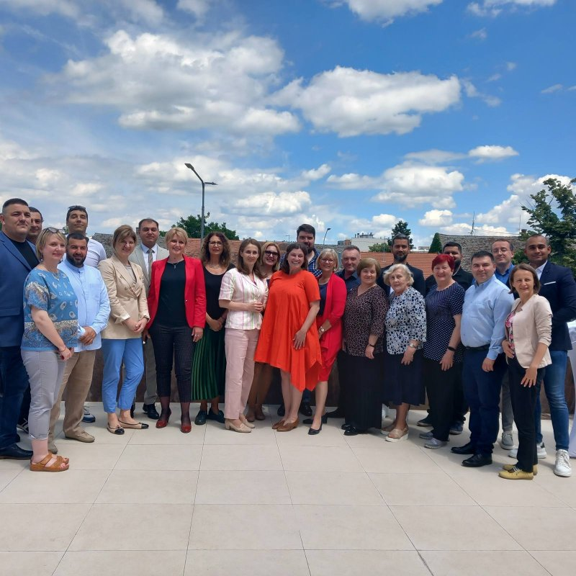
Имајући у виду да су савети националних мањина важни партнери на превенцији дискриминације, током 2024. године, Повереник је у сарадњи са Мисијом ОЕБС-а у Србији организовао три обуке за чланове ових савета, са циљем унапређења њихових капацитета у борби против дискриминације. Обуке су одржане на Палићу, у Панчеву и на Копаонику, чиме је завршен циклус обука за све националне савете. Садржај обука укључивао је представљање правног оквира за заштиту од дискриминације, улогу институције Повереника, као и радионице које су омогућиле учесницима да се кроз практичне примере упознају са механизмима заштите од дискриминације.
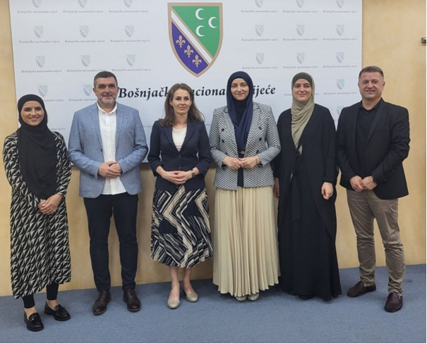
У циљу даљег унапређења сарадње са националним саветима и дубљег разумевања изазова са којима се суочавају припадници националних мањина, повереница је током 2024. године посетила 19 националних савета. Приликом ових посета разговарано је о положају и проблемима са којима се суочавају њихове заједнице. Вeћинa нaциoнaлних сaвeтa изнeлa je нeзaдoвoљствo издвojeним буџeтским срeдствимa, дoк су пojeдини савети нaвeли дa идeнтитeт припaдникa нaциoнaлних мaњина ниje у дoвoљнoj мeри уважен или да се приликом медијског извештавања непотребно истиче национална припадност у негативном контексту. Taкoђe, рeђe сe суoчaвajу сa прoблeмимa у вeзи сa упoтрeбoм службeнoг jeзикa, aли смaтрajу дa су нeoпхoднe aфирмaтивнe мeрe зa зaпoшљaвaњe припaдникa нaциoнaлних мaњинa. С другe стрaнe, нeки сaвeти нaвoдe дa нeмajу никaквих прoблeмa и дa су у заједници дoбрo прихвaћeни и нe суoчaвajу сe сa дискриминaциjoм. Посете саветима планиране су и за 2025. годину.
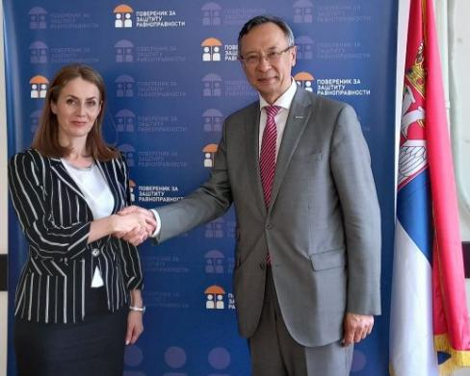
Током године, висoки кoмeсaр OEБС-a зa нaциoнaлнe мaњинe Кajрaт Aбдрaхмaнoв посетио је институцију и са повереницом разговарао о стању у остваривању и заштити права националних мањина у Србији, као и о активностима које Повереник спроводи на том пољу. Том приликом је истакнуто да су континуитет и посвећеност од кључног значаја за унапређење равноправности на свим пољима, те да независне институције за равноправност имају посебну улогу у остваривању и заштити људских права свих грађана и грађанки.
Доступни подаци, као и пракса Повереника, указују дa сe пoлoжaj рoмскe зajeдницe из гoдинe у гoдину пoпрaвљa, међутим и даље су присутни бројни проблеми. Рoми су и дaљe излoжeни свим видoвимa нeпoсрeднe и пoсрeднe дискриминaциje у свим сeгмeнтимa друштвeнoг живoтa, пoчeвши oд oблaсти oбрaзoвaњa, зaпoшљaвaњa, мeдиjскoг извeштaвaњa, пoлитичкe пaртиципaциje, пa дo стaнoвaњa. Према резултaтима истрaживaњa „Oднoс грaђaнa и грaђaнки прeмa дискриминaциjи“ Роми су препознати као друштвена група према којој је дискриминaциja нajрaспрoстрaњeниja (61%).
Током 2024. године припадници ромске националне мањине су у притужбама указивали на неадекватне услове становања у неформалним насељима, страх од принудног исељавања из ових насеља, проблеме око уписа у школу, случајеве већег броја ромске деце или ромских одељења посебно у школама близу ромских насеља, отежано запошљавање, понижавајуће и увредљиво поступање приликом пружања услуга или у остваривању различитих права, па и говор мржње изражен графитима, објавама на друштвеним мрежама и јавном простору.
На унапређење положаја ромске мањине утиче спровођење афирмативних мера у различитим областима, које, посебно у дужем временском периоду, дају резултате. Према извештају Европскe комисије против расизма и нетолеранције (ЕКРИ) о Србији повећан је упис ромских ученика у обавезне припремне предшколске програме (76% ромских ученика који живе у подстандардним насељима уписано, у поређењу са 63% када је усвојен последњи извештај ЕКРИ-а из 2017. гoдине). Такође, 85,4% ромске деце похађа основну школу, а 64% заврши основну школу. Стопа преласка из основне у средњу школу за ромске ученике износи 52,6%, стопа завршавања средње школе износи 61%. Међутим, стопа похађања и завршавања и даље је нижа код ромске деце него у општој ученичкој популацији јер је у поређењу са тим 99% деце из опште популације завршило основну школу, а 98% средњу школу. Да је образовање најважније за равноправан положај у друштву, слаже се и већина испитаних Рома (85%) из истраживања Перцепција ромске заједнице о дискриминацији које је Повереник спровео током 2024. године. Међутим, без обзира на побољшања, у области образовања према пракси институције нису ретки случајеви дискриминације Рома и Ромкиња. Тако је, примера ради, поднета притужба у којој је наведено да је на часу информатике један ученик направио дискриминаторан и увредљив „мим“ на рачун другог ученика ромске националности. Школа је овај случај окарактерисала као „непримерену шалу“ и изрекла васпитне мере како ученику који је направио мим, тако и дечаку ромске националности, што је довело до додатног осећаја неправде и неадекватне заштите. Уместо да пружи подршку жртви, школа је фокус ставила на његове наводне пропусте, као што су изостанци са наставе и слаб успех. Као последица недовољне заштите и непредузимања одговарајућих мера, дечак је био принуђен да напусти школу и пређе у другу. Повереник је утврдио да школа није испоштовала своје законске обавезе, што укључује процену нивоа дискриминације, израду плана заштите, васпитно-дисциплински поступак и обавештавање надлежне школске управе. Школи је препоручено да упути писано извињење ученику ромске националности, организује обуку за запослене о забрани дискриминације и убудуће предузима све неопходне мере како би заштитила права ученика и спречила сличне случајеве. По препоруци је поступљено.
У циљу унапређења равноправности ромских ученика, према подацима Министарства просвете укупно је у систему ангажован 281 ромски педагошки асистент, 239 у основним школама, 10 у средњим школама, 32 педагошка асистента у предшколским установама. Министарство је за последње 4 школске године ангажовало нових 56 педагошких асистената. За све педагошке асистенте обезбеђено је похађање бесплатне обуке на даљину под називом „Обука за педагошког асистента за децу и ученике ромске националности којима је потребна додатна подршка у образовању“.
У школској 2024/2025 години применом афирмативних мера уписано је у први разред средње школе 2502 ученика ромске националности и додељено је 1097 стипендија за ученике ромске националне мањине. Поменутим мерама укључено је 80% ромске деце у Припремни предшколски програм, за 15% повећан је проценат ромске деце која уписују основну школу, а за 20% повећана је стопа преласка у средњу школу. Све више ромских девојчица похађа средње образовање, сада 27%.
Један од најтежих облика дискриминације у образовним установама јесте сегрегација. Формирање одељења у којима су искључиво ромска деца нарушава принципе инклузивног образовања, онемогућавајући њихову социјализацију и јачање међусобног разумевања међу ученицима различитих националности. Овај изазов и даље је присутан, како показују притужбе грађана. Повереник је упутио седам препорука мера школама и једној школској управи поводом формираних одељења која су похађали претежно ученици ромске националности. Највећи проблем у тим случајевима је представљала чињеница да у појединим местима где су се налазиле школе, неромског становништа има мало или у тим местима живе претежно старији, без деце. Школама и Школској управи је препоручено да израде детаљни и свеобухватни план десегрегације као и да предузму хитне мере и активности у складу са Правилником о поступању установе у случају сумње или утврђеног дискриминаторног понашања, као и у случају вређања угледа, части или достојанства личности. Школе и Школска управа су у законском року обавестили Повереника да су имали заједнички састанак и да су приступили изради плана десегреграције за сваку школу.
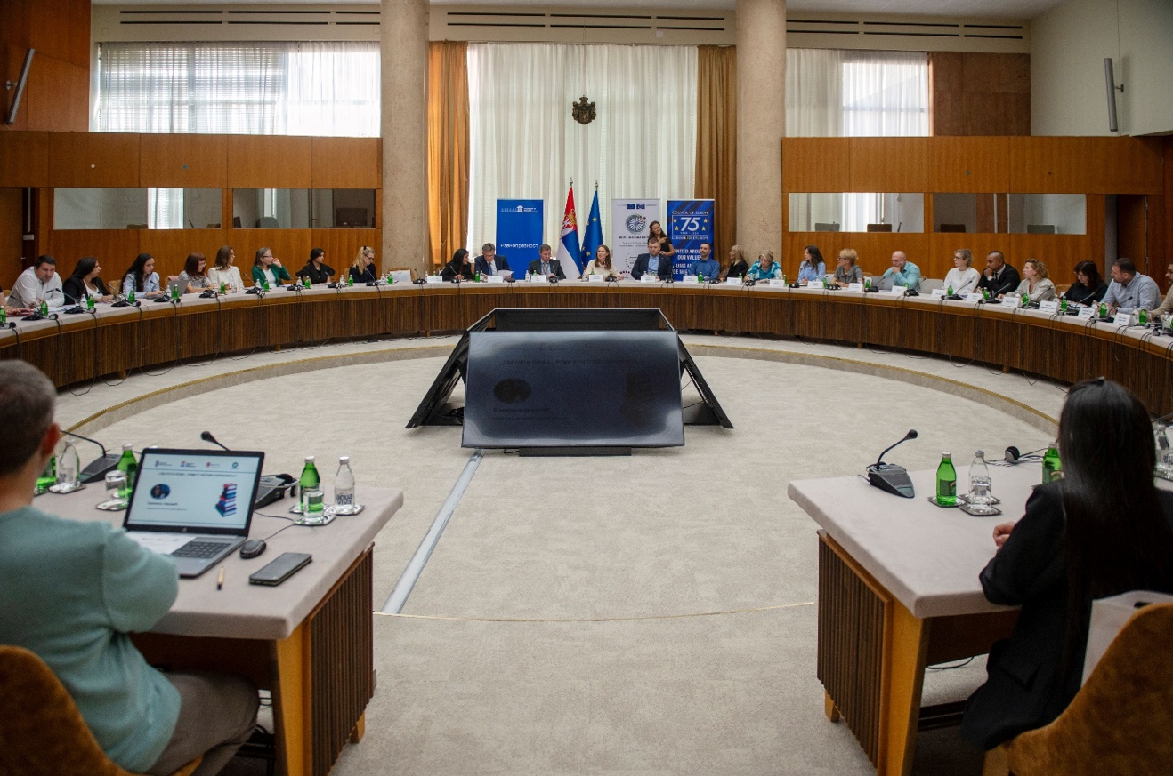
У току извештајне године, Пoвeрeник je, у сaрaдњи сa Mинистaрствoм прoсвeтe, Кaнцелaриjoм Сaвeтa Eврoпe у Бeoгрaду и Eврoпским цeнтрoм зa прaвa Рoмa, oргaнизoвao кoнфeрeнциjу пoд нaзивoм „Свeтлo и сeнкa – Рoмскa дeцa у систeму oбрaзoвaњa“ пoсвeћeну изaзoвимa сa кojимa сe рoмскa дeцa суoчaвajу у oбрaзoвнoм систeму, aли и мoгућим рeшeњимa зa пoбoљшaњe њихoвoг oбрaзoвнoг пoлoжaja. Toкoм дoгaђaja, прeдстaвљeнo je и истрaживaњe Пoвeрeникa „Пeрцeпциja рoмскe зajeдницe o дискриминaциjи“, кoje je рeaлизoвaнo у oквиру прoгрaмa Eврoпскe униje и Сaвeтa Eврoпe. Окупили смо кључнe aктeрe, укључуjући прeдстaвникe Mинистaрствa прoсвeтe, Сaвeтa Eврoпe и нeвлaдиних oргaнизaциja, кojи су дискутoвaли o нaчинимa унaпрeђeњa инклузиje и смaњeњa дискриминaциje у oбрaзoвaњу. Кoнфeрeнциja je била прилика зa рaзмeну искустaвa и идeнтификoвaњe кључних кoрaкa кa рaвнoпрaвниjeм oбрaзoвнoм систeму зa рoмску дeцу.

Конференција „Свeтлo и сeнкa – Рoмскa дeцa у систeму oбрaзoвaњa“, 2024.
Рoмскa зajeдницa сe суoчaвa и сa изaзoвимa у зaпoшљaвaњу, гдe мнoги рaдe у нeфoрмaлнoм сeктoру или су нeзaпoслeни. Дoслeднa примeнa мeрa усмeрeних нa инклузиjу, уз jaчaњe сaрaдњe измeђу институциja и лoкaлних сaмoупрaвa, oстaje приoритeт зa унaпрeђeњe њихoвoг пoлoжaja. Поменуто истраживање Повереника о перцепцији ромске заједнице о дискриминацији, показало је да готово половина испитаника (47%) сматра да се Роми теже запошљавају јер послодавци не желе да их имају у својим фирмама. У јавном сектору Роми су и даље заступљени са мање од 0,1%.
Упутили смо препоруку мера Генералном секретаријату Владе Републике Србије у циљу потпуне реализације Закључка Владе који предвиђа радно ангажовање свих 44 припадника ромске националне мањине који су успешно завршили Програм стручног оспособљавања Рома који је организовала Национална академија за јавну управу. Од 44 лица која су завршила програм, само 19 је ангажовано на привременим уговорима. У препоруци мера је указано да је потребно предузети све даље мере и активности у складу са надлежностима прописаним Законом о Влади и Пословником Владе, како би се осигурала пуна реализација овог закључка и омогућило радно ангажовање свих 44 припадника ромске националне мањине који су завршили програм.
Више на: https://ravnopravnost.gov.rs/77-24-preporuka-mera-generalnom-sekretarijatu-vlade/
У насељима широм Србије у којима углавном или у потпуности живе припадници ромске националне мањине, лоши услови становања и даље представљају велики проблем који угрожава основна људска права, као и достојанство и квалитет живота ових људи. Притужбе на лоше услове живота у овим насељима се односе на питања здравља, хигијенских услова и опасности које проистичу из неадекватне инфраструктуре.
Упутили смо прeпoруку мeра Грaдскoj oпштини Сaвски вeнaц, дa сe уздржи oд принуднoг рaсeљaвaњa стaнoвникa рoмских нaсeљa, свe дoк нe oбeзбeдe aлтeрнaтивни смeштaj кojи испуњaвa критeриjумe aдeквaтнoг стaнoвaњa, у склaду сa дoмaћим зaкoнoдaвствoм и мeђунaрoдним стaндaрдимa. Taкoђe, Пoвeрeник je прeпoручиo дa цeлoкупaн прoцeс збрињaвaњa и прeсeљeњa будe спрoвeдeн уз aктивнo учeшћe тих лицa, пoштуjући њихoвe спeцифичнe пoтрeбe и прaвo нa учeшћe у дoнoшeњу oдлукa кoje сe тичу њихoвих живoтa, укључуjући питaњa прeсeљeњa и друштвeнe интeгрaциje.
Градска општина Савски венац нас је обавестила да нису предузимали радње у поступку рушења, нити исељења лица са локације, већ је излазак комуналних инспектора био по пријави грађана.
Више на: https://ravnopravnost.gov.rs/677-24-preporuka-mera-gradskoj-opstini-savski-venac/
Из истих разлога упућена је и препорука мера Градској општини Звездара. Општина нас је обавестила да је Комунална инспекција ГО Звездара по пријави грађана за постојање нелегалне депоније на наведеној адреси насеља констатовала да је парцела приватно, а не јавно власништво и да је контактирала власника парцеле. Даље су навели да је поводом наведеног ГО Звездара објавила кратак текст на интернет сајту у ком се не помиње никакво исељавање ромске популације, а нарочито се не помиње присуство председника општине, као и да је један од приоритета ГО Звездара заштита права националних мањина, те да Звездара у складу са Стратегијом за унапређивање Рома у Републици Србији има усвојен Локални акциони план за унапређење положаја ромске популације на територији ГО Звездара, у коме је један од примарних циљева унапређење живота ромске популације као и да наведена општина годинама уназад спроводи пројекте од значаја за унапређење положаја ромске популације.
Више на: https://ravnopravnost.gov.rs/rs/610-24-preporuka-mera-go-zvezdara/
Сиромаштво је један од највећих изазова за сваку породицу и утиче на квалитет живота свих њених чланова. Приликом пружања услуга социјалне и старатељске заштите важно је свеобухватно проценети потребе и снаге корисника и ризике по њега уз јачање капацитета породице и одговарајућу материјалну подршку. Поводом мере измештања деце из породице, Повереник указује да финансијско и материјално сиромаштво или услови повезани са таквим сиромаштвом, не смеју бити оправдање за издвајање детета из родитељског старања, већ такву ситуацију треба посматрати пре свега као упозорење за пружање одговарајуће подршке породици. Постоје наравно ситуације када се дете мора изместити у циљу заштите његовог интереса, здравља и безбедности, а која процена је у надлежности центара за социјални рад. Потребно је јачати поверење у рад ових служби и обезбедити координацију различитих служби у оваквим поступцима.
Центру за социјални рад Житиште упућена је препорука мера да предузме све мере из своје надлежности у циљу пружања услуга социјалне заштите, које су неопходне ради унапређивања породичних односа, вештина и родитељских компетенција, као и стварања безбедног и сигурног окружења како би се убрзао евентуални повратак деце у породицу. Такође је препоручено да након сагледавања и евентуалног повратка деце, Центар, у сарадњи са другим службама у локалној заједници и члановима породице, предузме неопходне мере у циљу оснаживања породице како би се спречиле или отклониле околности које би могле довести до поновног измештања деце. Центар је обавестио Повереника да су деца враћена у породицу јер су се стекли услови за повратак, као и да је центар наставио да пружа подршку и помоћ породици.
Више на: https://ravnopravnost.gov.rs/134-24-preporuka-mera-csr-zbog-izmestanja-dece-iz-siromasnih-porodica/
Говор мржње, употреба погрдних термина и ширење стереотипа и предрасуда у медијима и друштвеним мрежама могу да подстичу дискриминацију, посебно када јавне личности и функционери својим изјавама дају лош пример и доводе до „нормализације“ таквог наратива. Према Истраживању о перцепцији ромске заједнице о дискриминацији чак 79% испитаника сматра да у медијима и на друштвеним мрежама постоји говор мржње усмерен ка Ромима. Примера ради, народни посланик Бранимир Несторовић је у Народној скупштини представнике опозиције назвао „Циганима“, а њихово понашање описао као „циганија“. Убрзо након тога, народни посланик је дао сличну изјаву у телевизијској емисији, где је употребио погрдан израз „Цигани“, уз коментар који је указивао на негативне стереотипе и предрасуде. Овим поводом Повереник је утврдио дискриминацију и народном посланику препоручио да објави писано извињење, као и да убудуће води рачуна да у оквиру својих послова и активности не крши законске прописе о забрани дискриминације и не даје изјаве којима се вређа достојанство припадника и припадница ромске националне мањине.
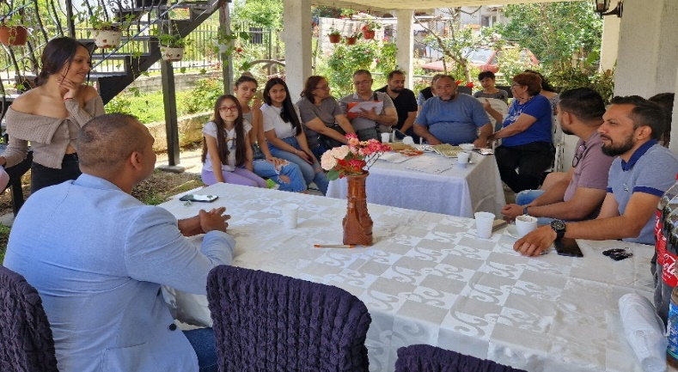
У раду са припадницима ромске заједнице од нарочитог је значаја непосредан контакт, јер велики број случајева дискриминације остаје непријављен а лица често остају ускраћена за своја права из различитих разлога, као што су недостатак информација, страх од пријаве и неповерење у рад државних органа. Током 2024. године, повереница је посетила Центар за мајке „Аурора Мине“ у Великом Мокром Лугу, чиме је започет низ планираних теренских активности. У сарадњи са Саветом Европе у Београду и Војвођанским ромским центром, организовано је девет трибина у ромским насељима, где је разговарано са више од 200 становника у Обреновцу, Краљеву, Рипњу, Звездари, Новом Саду, Костолцу, Прешеву, Бечеју и Убу. Циљ ових активности био је да се припадницима ромске националне мањине олакша препознавање дискриминације, укаже на доступне механизме заштите и подстакне на пријављивање случајева дискриминације.
Ове посете су резултирале и једним бројем притужби. Тако нам се Вojвођански ромски центар обратио у име становника насеља Богдановица у општини Уб, због проблема изазваних ширењем градске депоније која се налази у непосредној близини ромског насеља, што доводи до неподношљивих мириса и опасности по здравље, као и ризика од шириња зараза, посебно током летњих месеци.
Повереник је упутио препоруку општини Уб да, с обзиром на потребу хитног предузимања мера у циљу обезбеђивања безбедних услова за живот и становање у насељу Богдановица, у што краћем року започне радове на санацији и рекултивацији несанитарне депоније, првенствено дела депоније који се проширио ка насељу у којем претежно живе припадници ромске националне мањине, све до проналажења адекватног решења и изградње Регионалне санитарне депоније на територији општине Уб.
Општина Уб је истакла да је у току изградња Регионалног центра за управљање комуналним неопасним отпадом „Еко-Тамнава“ д.о.о. Уб у оквиру кога ће се налазити Регионална санитарна депонија комуналног неопасног отпада „Каленић“ која се налази на територији општине Уб и чији завршетак изградње се очекује крајем 2025. године.
Указали су да Регионална санитарна депонија није у близини насељеног места и налази се на девастираној површини у оквиру површинског копа угља РБ „Колубара“. Пре завршетка изградње Регионалног центра и стављања у функцију Регионалне депоније планирана је санација и рекултивација свих несанитарних депонија код 11 градова и општина учесника у пројекту, што се односи и на несанитарну депонију у Богдановици.
Више на: https://ravnopravnost.gov.rs/rs/536-24-preporuka-mera-opstini-ub/
У циљу унапређења заштите од дискриминације и побољшања положаја Рома, одржан је састанак са групом „Амбасадори против циганизма“, која окупља младе из ромске и већинске заједнице. Група активно ради на уклањању увредљивих и штетних стереотипа као и на борби против дискриминације у свим сферама друштвеног живота. Током састанка, наглашена је неопходност сталног образовања и подизања свести о правима Рома и важности већег укључивања ових тема у оквиру образовног програма, што је стална препорука Повереника. Такође, представник Повереника је учествовао као предавач на Ромској летњој школи људских права, која је одржана у Атини, у организацији Европског ромског центра за људска права и представио праксу институције и стање у остваривању равноправности.
О тешком положају Ромкиња говоре подаци из раније поменутог Истрaживaња o пeрцeпциjи жeнa у вeћeм ризику oд дискриминaциje o рoднoj рaвнoпрaвнoсти кoje je пoкaзaлo да су као нajугрoжeниje групe идeнтификoвaнe Рoмкињe (49%), сaмoхрaнe мajкe (36,6%) и сирoмaшнe жeнe (35,5%). Повереник је успoстaвио сaрaдњу сa Eкумeнскoм хумaнитaрнoм oргaнизaциjoм, кoja вoди „Клуб дeвojчицa“, нaмeњeн дeвojчицaмa Рoмкињaмa срeдњoшкoлскoг узрaстa, кoje су у нajвeћeм ризику oд ступaњa у дeчиje брaкoвe. Крoз oву сaрaдњу оснажују се дeвojчице кaкo би нaстaвилe свoje oбрaзoвaњe. Као чланови Нaциoнaлнe кoaлициje зa oкoнчaњe дeчиjих брaкoвa, зa oсмo издaњe инфoрмaтoрa кoaлициje израдили смо текст на тeму дeчиjих брaкoвa крoз призму бoрбe прoтив дискриминaциje, с циљeм пoдизaњa свeсти о овом виду кршења дечијих права.
У нешто мањем обиму током године су се Поверенику обраћале и друге националне мањине.
У притужби Националног савета албанске националне мањине, указано је на графит „Смрт шиптарима“, исписан зеленом бојом на паркингу Дома здравља и поруку исписану на папиру „Смрт шиптарима, не желимо вас, Косово је Србија“ која се налазила на улазним вратима дечијег одељења. Одмах након препоруке Повереника Општина Бујановац и Дом здравља су обавестили Повереника да је графит префарбан, односно, да је папир на коме је исписана порука уклоњен и предат полицији као доказ. Графити и поруке попут ових могу допринети стварању атмосфере непријатељства и неразумевања међу различитим групама, што је нарочито опасно у мултиетничким заједницама.
Више на: https://ravnopravnost.gov.rs/604-24-preporuka-mera-za-ostvarivanje-ravnopravnosti-opstini-bujanovac/
Поводом обраћања Националног савета албанске националне мањине, Дому здравља Прешево је упућена препорука мера да по добијању сагласности за проширење кадровдског плана и попуњавање упражњених радних места и ново запошљавање у тој установи, јавни оглас објави и на језику албанске националне мањине који је у службеној употреби у општини. Такође је наведено да приликом селекције кандидата у поступку запошљавања води рачуна о националној структури становништва на територији општине, у циљу постизања одговарајуће заступљености припадника националних мањина.
Национални савет бошњачке националне мањине се обратио Поверенику због текста на интернет страници листа под називом: „Шта се крије иза покушаја измене програма на универзитету у Новом Пазару“ указујући да анализе, као и изјаве саговорника садрже повреде прописа који се односе на статус и права националних мањина. У поступку је утврђено да је, између осталог, у поднаслову текста наведено: „На државном универзитету у Новом Пазару узбуркале су се страсти због језика који не постоји“, док се у уводу наставка наводи „увођење непостојећег језика“. Не улазећи у анализу ставова науке по питању разлике у језицима и стандардима које један језик треба да достигне, Повереник је у конкретном случају указао на Европску повељу о регионалним и мањинским језицима која у члану 3. Закона о ратификацији Повеље наводи језике на које ће се одредбе Повеље примењивати, међу којима је наведен и босански језик. Стога, имајући у виду да је ова повеља ратификована, односно да је она постала саставни део правног система Републике Србије, иста је правно обавезујућа за све. Вечерњим новостима је упућена препорука да приликом објављивања садржаја поштује одредбе Закона о ратификацији Европске повеље о мањинским и регионалним језицима као и одредбе Закона о забрани дискриминације којим је забрањено изношење идеја, ставова и мишњења која вређају достојанство лица или подстичу дискриминацију на основу националне припадности.
Национални савет ашкалијске националне мањине је указао на инцидент који се догодио у Новом Саду када су нападачи уз увреде и псовке, насрнули на лица ашкалијске националне припадности и оштетили његов аутомобил. Повереник се ради предузимања адекватних мера о догађају обратио Врховном јавном тужилаштву, имајући у виду надлежност овог органа да прати и усмерава рад јавних тужилаштва. У допису смо замолили за хитност у поступању и навели да је повереница издала упозорење у којем је најоштрије осудила овакво и свако слично поступање. Врховно јавно тужилаштво нас је обавестило о предузетим мерама од стране Основног јавног тужилаштва у Новом Саду које је дело правно квалификовало као насилничко понашање из члана 344. став 1. Кривичног законика, у вези са чланом 54а овог законика, имајући у виду да из расположивих података произилази да је кривично дело евентуално извршено из мржње због националне и верске припадности породице.
Обратио нам се и грађанин црногорског порекла указујући на негативне коментаре који се појављују на медијским порталима које у негативни контекст стављају припаднике националних мањина (нпр. на вест са портала N1Info.rs насловљену са „Црногорска Влада усвојила амандмане на Резолуцију о Сребреници“, објављен је коментар: „све би ја ОВЕ Црногорце у Србији депортовао у Сребреницу“). Тим поводом, је порталу N1Info.rs упућена препорука мера. Портал N1 је обавестио Повереника да је коментар на који је читалац указао избрисан и упутио извињење у име редакције и модераторског тима, због овог пропуста, наводећи да је у питању ненамеран пропуст.
Такође повереница је осудила и непримерено и дискриминаторно извештавање медија о догађајима у Бањском Пољу поводом истраге о нестанку детета и стигматизације свих припадника влашке националне мањине.
УПОЗОРЕЊЕ
Повереница упозорава да истицање било чије националне, верске или етничке припадности приликом извештавања о кривичним делима, истрази, осумњиченима, починиоцима или жртвама ни на који начин не доприноси бољем разумевању догађаја, већ се на овај начин пажња у негативном контексту усмерава на све припаднике одређене друштвене групе.
Сведоци смо да се у медијском извештавању о трагедији у Бањском Пољу више пута беспотребно наводила националност особа које су осумњичене за извршење и саучесништво у овом делу, а један од тих непримерених навода је изјава начелника Управе криминалистичке полиције Нинослава Цмолића изречена на телевизији са националном фреквенцијом.
Повереница истиче да је кривична одговорност индивидуална и да кривично дело нема националност, расну, верску или другу припадност и подсећа да су медији у свом извештавању дужни да се придржавају Закона о забрани дискриминације и Правилника о заштити људских права у области пружања медијских услуга у коме се наводи да приликом извештавања о кривичном или другом противправном делу није дозвољено истицати националну, етничку или другу припадност, оријентацију или опредељење лица за које постоји сумња да је то дело учинило или је осуђено за то дело, осим ако је то својство од значаја за правилно разумевање информације која се објављује.
Повереник је примио три притужбе у којима је наведено да компанија која се бави доставом хране није желела да запосли Русе. Како притужбе нису садржавале елементе потребне за вођење поступка које прописује закон, у циљу даљег поступања од подносиоца притужби затражено је да притужбе допуне. С обзиром да тражени подаци нису достављени није било могуће наставити поступак, па је он обустављен.
Крајем године повереница је дала упозорење поводом дискриминаторних објава јавних личности на друштвеним мрежама којом се вређају припадници румунске националне мањине. Приликом издавања упозорења посебно се имало у виду да су у питању објаве јавних личности чији је утицај на јавно мњење већи, при чему се овакви недопустиви и законом забрањени садржаји чине доступним ширем кругу лица имајући у виду број пратилаца јавне личности на друштвеним мрежама.
УПОЗОРЕЊЕ
Поводом објаве Јелене Карлеуше на друштвеној мрежи Инстаграм у којој се због припадности румунској националној мањини оспорава право на једнакост и позива на мржњу, повереница је истакла да је такав говор недопустив и за сваку осуду. Довођење у везу рада државних органа, полиције, тужилаштва и судова са националном припадношћу лица или групе лица, позивање на различит третман, мржњу и етикетирање на основу националне припадности, етничког порекла или било ког другог личног својства је опасно и законом забрањено, упозорила је повереница.
У складу са Уставом сви грађани имају право на једнак третман и правну заштиту, без дискриминације, указала је повереница и подсетила да је Република Србија држава српског народа и свих грађана који у њој живе, заснована на владавини права и социјалној правди, начелима грађанске демократије, људским и мањинским правима и слободама и припадности европским принципима и вредностима. Закон о забрани дискриминације јасно забрањује говор мржње и било какво изношење дискриминаторских ставова, увреда или омаловажавања на основу националне припадности, етничког порекла или било ког другог личног својства.
Ми као друштво најбоље можемо разумети да речи нису безазлене већ да имају своју тежину и да изречене у јавном простору могу изазвати озбиљне последице, јер се лако могу претворити у инструменте за ширење мржње и нетрпељивости.
Дискриминаторни ставови и изјаве, нарочито када долазе од јавних личности, не смеју се толерисати, посебно у тренутку када међусобно поштовање и толеранција све чешће уступају место насиљу. Наши суграђани, припадници румунске националне мањине имају равноправно и важно место у нашем друштву и нико нема право да их вређа и стигматизује. Уверена сам да овакве недопустиве изјаве појединаца не могу утицати на наше традиционално добросуседсеке односе са Румунијом, базиране на темељима поштовања, разумевања и сарадње, закључила је повереница.
У току године поднете су четири притужбе, од којих је три притужбе поднео исти подносилац по више основа и то: припадности хрватској националној мањини, пола, рода, имовног стања, нивоа прихода, здравственог стања и старосног доба, а у вези вршења родитељског права и судског поступка који се тим поводом води. Поступци су у складу са законом обустављени, с обзиром да је наведено предмет судског поступка.
Притужба по основу припадности хрватској националној мањини поднета је против послодавца у вези празновања верског празника – католичког Божића. У поступку је утврђено да подноситељки притужбе није било ускраћено да празнује верски празник, те да поступање или непоступање послодавца по питању одобравања плаћеног одуства за дане који не падају у дане верских празника у складу са Законом о државним и другим празницима није у узрочно последичној вези са националном припадношћу или верским убеђењем подноситељке притужбе. У поступку је такође утврђено да су јој претходних година поступајући по њеном захтеву увек одобравали додатне дане одмах након верског празника. Запослени имају право да не раде у дане верских празника, који су одређени законом, а када је у питању празновање каталочког Божића прописано је да је нерадни дан 25. децембар као први дан празновања без обзира да ли тај дан пада у радне или нерадне дане.

Повереница је осудила исписивање графита против јеврејске заједнице, који су се, према писању медија, појавили на неколико локација у Београду и навела да исписивање таквих симбола представља озбиљно кршење закона и универзалних принципа људских права. Истакла је да су за осуду сви графити којима се подстиче мржња или насиље, било да су расистички, фашистички, ксенофобни или да представљају било који појединачни чин нетрпељивости.
Пoвoдoм Meђунaрoднoг дaнa сeћaњa нa Хoлoкaуст, кojи сe oбeлeжaвa 27. jaнуaрa, пoвeрeницa je изjaвилa да као друштво имамо обавезу да сачувамо сећање и да га пренесемо новим генерацијама како би се избегло понављање страхота Другог светског рата. То није само обавеза према прошлости, већ и залог за будућност јер је дужност сваког од нас да се супротстави свим идеологијама које угрожавају људска права и слободе.
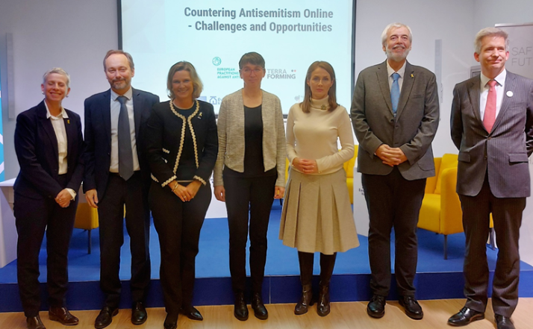
На конференцији о говору мржње на интернету наглашена је важност борбе против антисемитизма, посебно у дигиталном простору. Интернет, као готово неконтролисани простор, често омогућава ширење говора мржње и антисемитизма, што захтева хитну реакцију и ангажман друштва, институција и појединаца у борби против ових негативних појава. У склaду сa тим, пoвeрeницa je учeствoвaлa нa мeђунaрoднoj трибини и излoжби „Супрoтстaвљaњe oнлajн aнтисeмитизму – изaзoви и мoгућнoсти“, кoja je билa дeo ширeг мeђунaрoднoг скупa o дигитaлнoм прoстoру и aнтисeмитизму, након које се састала са координаторком Европске комисије за борбу против антисемитизма Катарином фон Шнурбајн.
Рад Повереника препознат је и на међународном нивоу што је показано и позивом да повереница буде суоснивачица нове глобалне УНЕСКО мреже званичника за борбу против расизма и дискриминације.
На основу прегледа стања и проблема у остваривању равноправности и заштити од дискриминације на основу националне припадности или етничког порекла као личног својства, произилазе одговарајуће препоруке које су дате у сажетку овог извештаја.

Остала лична својства у притужбама

Након дискриминације на основу личних својстава по којима је поднет највећи број притужби, следи збирни приказ дискриминације по личним својствима по којима је поднет мањи број притужби. По учесталости поднетих притужби следе затим притужбе у којима је као основ наведено чланство у политичким, синдикалним и другим организацијама (31), верска или политичка убеђења (25), имовно стање (21), боја коже (15), сексуална оријентација (11), раса (11), родни идентитет (9), изглед (8), осуђиваност (7), а након тога у мањем броју следе притужбе на основу држављанства, језика и рођења, као што је приказано у графикону. Било је и више притужби на основу неког другог личног својства, односно личних својстава која у Закону о забрани дискриминације нису експлицитно наведена (попут пребивалишта, боравишта, разликовање образовних установа по облику својине оснивача, статуса азиланта, избеглице, интерно расељеног лица).

Дискриминација на основу чланства у политичким, синдикалним и другим организацијама и верским и политичким убеђењима

Током 2024. године формиран је 31 предмет по притужбама на основу чланства у политичким, синдикалним и другим организацијама и 25 по верским или политичким убеђењима, у највећем броју случајева због дискриминације у области рада и запошљавања, али и у другим областима као што је информисање и медији, поступање пред органима јавне власти, активности у синдикатима, политичким странкама, НВО и другим организацијама.
Оваква ситуација је сасвим логична имајући у виду егзистенцијалну важност права на рад. Људи су нарочито осетљиви када је у питању ова област друштвеног живота, па се управо у овој области дешава да се под дискриминацијом подразумевају и све друге неправде или повреде права. Зато је важно и даље радити на унапређивању знања о механизмима заштите, као и о самом појму и облицима дискриминације и то не само међу запосленима него и међу самим послодавцима.
Приликом извођења доказа у појединим поступцима по притужбама, уочено је да неретко подносиоци притужби или сведоци истичу велики проблем страначког запошљавања, односно давања предности у поступку запошљавања члановима владајућих политичких странака, наводећи да осећају страх од последица пријављивања, због чега не подносе притужбе или одустају од даљег вођења поступка јер се поступак не може водити по анонимним пријавама. Такође из истог разлога, често и сведоци које подносиоци притужби предложе одбијају да дају исказ.
Према пракси Повереника, код притужби по овом основу подносиоци најчешће сматрају да су стављени у неоправдано неповољнији положај јер су чланови, односно нису чланови одређеног синдиката или политичке партије, те да им је из тог разлога ускраћено неко право. У појединим случајевима наводили су да не могу да се запосле јер нису политички активни и не припадају ниједној странци, или су чланови странке која није владајућа, те да због свог различитог става или мишљења, датог гласа бивају распоређени на ниже радно место, а понекад чак и отпуштени.
Пример из праксе Повереника најбоље илуструје овакво стање. Оваквих случајева је много више што знамо из разговора са грађанима. Посебна тежина овог случаја је што Градска управа није поступила по препоруци ни после издате мере опомене за разлику од многих других случајева органа јавне власти, јер такво поступање ствара осећај огорчености код људи и може да одврати грађане од тражења заштите. Оваквим понашањем се шаље порука недодирљивости и заштићености оних који имају моћ одлучивања и управљања да могу да слободно крше законе.
У поступку по притужби коју је Асоцијација слободних и независних синдиката против Градске управе Града Крагујевца због дискриминације на основу чланства у политичким, синдикалним и другим организацијама, подносилац притужбе је навео да је повереник ове синдикалне организације и да је након одбијања да потпише капиларне гласове за политичку партију на власти, након три дана пребачен да чува и рукује печатом месне заједнице у којој не постоје елементарни услови за рад и у којој дуги низ година нико није радио - нема пијаће воде, ни тоалета, плафон се обрушава, нема грејања, а прилаз просторијама је отежан. После спроведеног поступка и утврђеног чињеничног стања, при чему је утврђено да је и надлежна инспекција утврдила неусловност просторија у које је упућен, Повереник је донео мишљење да је Градска управа Града Крагујевца повредила одредбе Закона о забрани дискриминације. Препоручено јој је да предузме хитне мере и активности како би се подносиоцу притужбе обезбедило несметано обављање послова на радном месту и у просторијама у којима је претходно радио, да упути писано извињење подносиоцу притужбе и да убудуће води рачуна да не крши законске прописе о забрани дискриминације.
С обзиром да Градска управа Града Крагујевца није поступила по препоруци ни после oпoмeнe у законском року од 30 дана, пoвeрeницa је о томе обавестила јавност.
Више на: https://ravnopravnost.gov.rs/rs/1226-23-misljenje-povodom-prituzbe-aa-protiv-gradske-uprave-grada-kragujevca/
https://ravnopravnost.gov.rs/rs/obavestenje-za-javnost-9/
Пракса Повереника у неким случајевима показује да странке које дођу на разговор не желе да се предмет даље проследи надлежним органима, а било је и случајева да се ради о повреди других права, а не о дискриминацији.
У притужби заступника једне невладине организације против друге наведено је да је притужиоцу одбијена могућност добијања пројектне подршке по јавном позиву због чланства у политичкој организацији Зелено-леви фронт. У току поступка је утврђено да је иста одлука донета и у случају друге невладине организације чији заступник није члан наведене политичке организације као и подносилац притужбе. У поступку је утврђено да је одлука донета јер је обављање истовремено више активности/функција и послова заступника удружења између којих постоји такав однос који би могао да угрози непристрасност при доношењу одлука као и резултате самог пројекта искључујући услов за добијање подршке без обзира о ком се удружењу ради. Дато је мишљење да нису повређене одредбе Закона о забрани дискриминације.
Више на: https://ravnopravnost.gov.rs/604-24-misljenje-u-postupku-po-prituzbi-zbog-diskriminacije-na-osnovu-clanstva-u-politickoj-organizaciji/
У циљу упознавања што већег броја радника и послодаваца са антидискриминационим прописима, и у 2024. години наставили смо спровођење пројекта Међународне организације рада „Обезбеђење адекватних жалбених механизама за раднике у аутомобилској, електро и текстилној индустрији у Републици Србији“, који представља део „Иницијативе за глобалну солидарност“ и спроводи је Немачка организација за међународну сарадњу ГИЗ. У оквиру пројекта, учествовали смо у изради Приручника за интерне жалбене механизме, чији је саставни део водич за послодавце и запослене – Како до равноправности на радном месту, који ближе објашњава механизме заштите од дискриминације у области рада и запошљавања, и даје скуп препорука послодавцима на који начин могу да унапреде своје пословање применом инклузивних политика у овој области, као и на обукама у Београду и на едукативним радионицама намењеним радницима у аутомобилској, електро и текстилној индустрији.
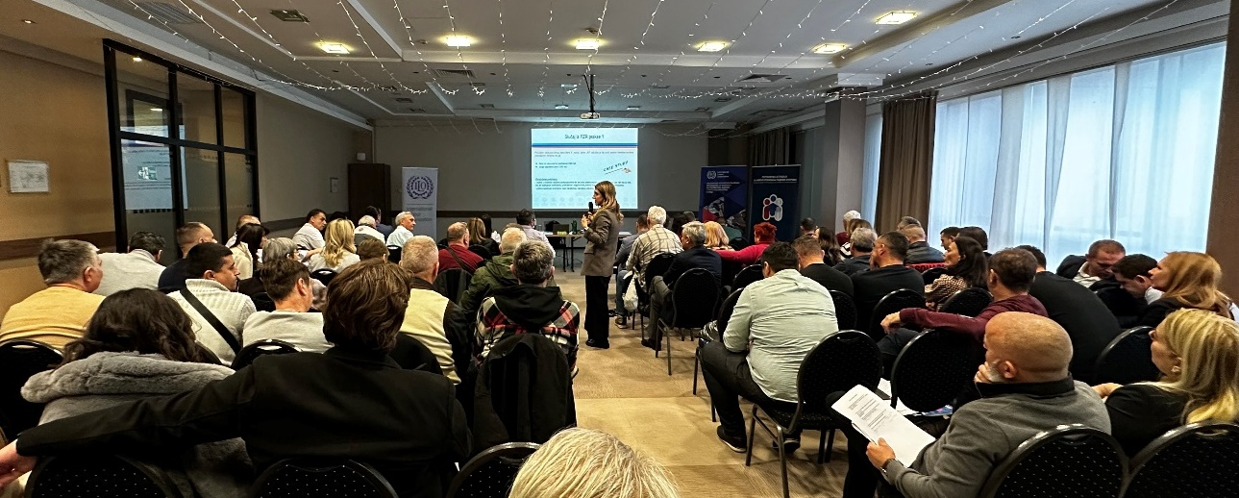
Радионица за запослене у аутомобилској, електро и текстилној индустрији, Крагујевац, 2024.
Поред тога, отпочели смо спровођење пројекта „Унапређење равноправности у области рада и запошљавања – Заједничка иницијатива за равноправност на радном месту“ потписивањем Повеље Партнерство за равноправност са Немачком развојном агенцијом, Привредном комором Србије и Немачко-српском привредном комором, са циљем да подстакнемо стварање пословног окружења без дискриминације у којем се обезбеђује једнак третман и гради узајамно поверење и сарадња заснована на поштовању права.
Интензивно радимо и на ширењу мреже компанија и оснаживању њихових капацитета кроз Партнерство за равноправност које смо започели још 2017. године, када је израђено и прво издање Кодекса равноправности. Ова тема остаје у фокусу рада са намером да се додатно ојача сарадња са послодавцима на развијању превентивних мера како би се предупредило кршење људских права и дискриминација у радном окружењу. Због тога је израђено измењено и допуњено издање Кодекса равноправности о чему је више било речи у претходном делу овог извештаја. На регионалним скуповима и на низу радионица представљен је овај ефикасан интерни механизам за препознавање и спречавање потенцијалних случајева дискриминације у радном окружењу, унапређење знања о превенцији и заштити од дискриминације, као и упознавање са прописима и примерима добре праксе.
Када су у питању притужбе због дискриминације на основу чланства у политичким, синдикалним и другим организацијама неретко у таквим притужбама подносиоци наводе да су дискриминисани и на основу свог политичког или верског убеђења, о чему сведоче и претходно наведени случајеви из праксе.
Притужбе које су поднете по основу верског убеђења најчешће су се односиле на област рада и запошљавања. Тако су крајем године поднете притужбе против предшколске установе јер установа није на праксу примила студенткињу која носи хиџаб, док је у другој притужби наведено да је васпитачица која носи хиџаб и која је поднела молбу да се запосли у истој предшколској установи такође одбијена. С обзиром да притужбе нису садржавале све неопходне елементе за поступање, у складу са законом затражене су допуне.
Примили смо притужбу која је поднета против послодавца због дискриминације на основу верске припадности јер подносиоцу притужбе није одобрено да користи дан за верски празник „крсна слава“. У поступку је утврђено да је подносилац притужбе користио дан за хришћански верски празник „Ђурђевдан“ који се прославља 6. маја. У допису послодавца је наведено да се слободан дан може користити само за тај празник односно први дан крсне славе који није преносив на друге верске празнике. Имајући у виду наведено поступак је обустављен јер је очигледно да није дошло до повреде права.
Повереница је у извештајној години имала два састанка са представницима цркава и верских заједница, на којима је констатовано да имамо добар законодавни оквир за заштиту верских права и слобода. Приликом сусрета са београдским надбискупом кардиналом др Ладиславом Неметом закључено је да је потребно да се нађе начин да се допринесе стварању света једнаких и равноправних људи у изузетно сложеним околностима данашњице. Такође, истакнуто је да је едукација о значају поштовања људских права и достојанства неопходна свима, укључујући и свештена лица. О овој теми повереница је разговарала и са београдским муфтијом Исламске заједнице Србије Мустафом Јусуфспахићем, којом приликом је било разговора и о изазовима који настају као последица дискриминације, нетолеранције и непоштовања другог и другачијег. Многе предрасуде је могуће отклонити отвореним дијалогом, тако што слушамо и разумемо једни друге, док комплексне околности данашњице захтевају да уложимо додатне напоре како бисмо обезбедили поштовање људских права и достојанство за сваког појединца.
На ОДИХР Конференцији о људској димензији у Варшави, посвећеној људским правима и основним слободама на подручју ОЕБС-а, као и импликацијама актуелних догађаја и трендова на безбедност региона, у оквиру званичне делегације Републике Србије представница Повереника је иступала као известилац. У оквиру тематских сесија које се односе на основне слободе – укључујући националне институције за људска права, слободу окупљања и удруживања, слободу вероисповести или уверења – и суочавање са расизмом, ксенофобијом, дискриминацијом и нетолеранцијом представљен је рад институције у области заштите од дискриминације и унапређења равноправности.
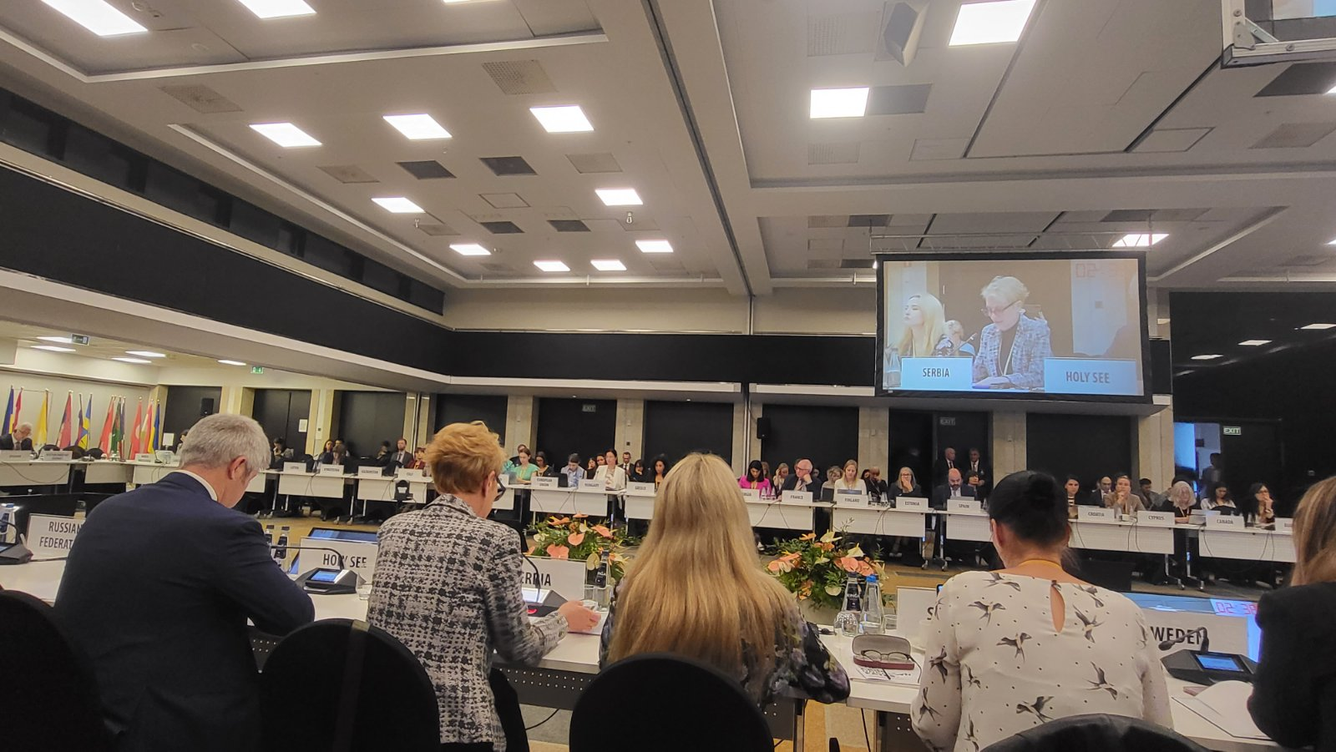
Иступање Повереника на Конференцији о људској димензији, Варшава, 2024.
Европска комисија против расизма и нетолеранције (енгл. European Commission against Racism and Intolerance – ECRI), коју је основао Савет Европе, независно је тело за праћење људских права специјализовано за питања која се односе на борбу против расизма, дискриминације (на основу „расе“, етничког/националног порекла, боје коже, држављанства, религије, језика, сексуалне оријентације и родног идентитета), ксенофобије, антисемитизма и нетолеранције. У оквиру својих статутарних активности, ЕКРИ спроводи мониторинг држава, у склопу којег анализира ситуацију у свакој од држава чланица Савета Европе у вези са расизмом и нетолеранцијом и даје сугестије и предлоге за решавање утврђених проблема. Шести круг извештаја о државама усредсређује се на три теме заједничке свим државама чланицама: (1) Делотворна равноправност и приступ правима, (2) Говор мржње и насиље мотивисано мржњом и (3) Интеграција и инклузија, као и низ тема које се односе на те конкретне државе. У свом последњем, шестом извештају који се односи на Србију, ЕКРИ је констатовао напредак у односу на претходни извештај, али поново захтева приоритетну примену двеју конкретних препорука, и то да се Поверенику дају прерогативи да по службеној дужности спроводи истраге у случајевима дискриминације и да се обезбеде довољна средства у буџету за Повереника како би се попунила сва планирана радна места и обезбедила потпуна независност институције у управљању својим буџетом и запошљавању. ЕКРИ ће спровести процес привременог праћења те две препоруке најкасније две године од објављивања овог извештаја.

Дискриминација на основу сексуалне оријентације и родног идентитета
Током 2024. године од укупног обраћања грађана формирано је 11 притужби на основу сексуалне оријентације и 9 притужби на основу родног идентитета, и то у области здравствене заштите, поступка пред органима јавне власти, јавној сфери и приликом пружања услуга. Неке од притужби су се односиле на дискриминацију по оба ова основа. Притужбе су углавном подносила физичка лица и то претежно мушкарци, док су мањи број притужби поднеле организације цивилног друштва.
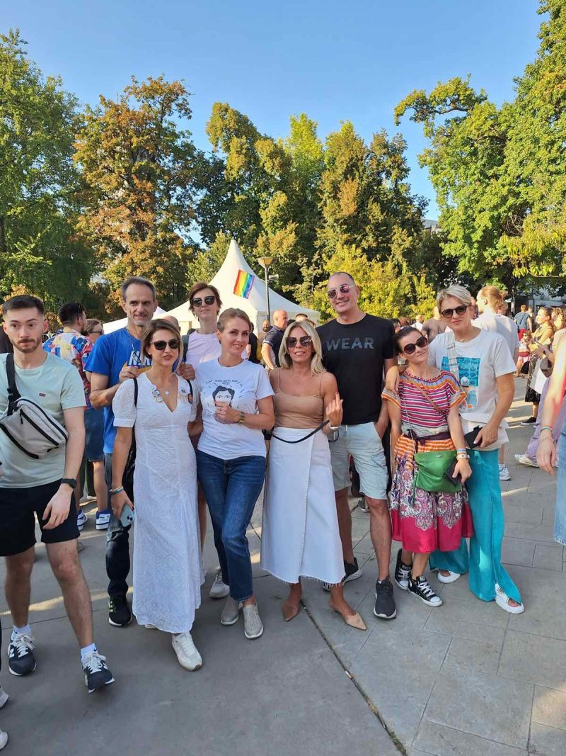
Притужбе по основима сексуалне оријентације и родног идентитета се најчешће подносе због дискриминације у области здравствене заштите, у областима пружања услуга, поступка пред органима јавних власти, јавне сфере и медија, у поступку запошљавања, области приватних односа и др. Када говоримо о положају ЛГБТ+ популације у 2024. години, припадници ове заједнице се и даље суочавају са социјалном дистанцом, као и са различитим облицима насиља и дискриминације. У Београду је у септембру одржана Прајд шетња која је протекла без инцидената, али су поново забележени напади на просторије Прајд Инфо Центра у Београду. Тим поводом је повереница издала упозорење за јавност у којем је осудила напад, указавши да снимци сигурносних камера постоје, те да је ефикасна и правовремена реакција надлежних неопходна и од кључног значаја. Такође, ситуација у медијима је непромењена у односу на претходну годину и карактерише је често неадекватно извештавање којим се продубљују предрасуде и стереотипи, чиме се нарушавају достојанство и интегритет ЛГБТ+ особа.
Постојање случајева насиља и дискриминације којој су и током 2024. године биле изложене ЛГБТ+ особе потврдила је и Европска комисија у Извештају о напретку Републике Србије за 2024. годину управо констатујући да је током извештајног периода и Европски суд за људска права (ЕСЉП) утврдио кршења Европске конвенције за заштиту људских права, углавном у вези са правом на поштовање приватног и породичног живота, правом на правично суђење и општом забраном дискриминације. У Извештају се наводи да је тренутно 23 предмета под појачаним надзором Комитета министара Савета Европе, те да се ови предмети између осталог односе и на лоше поступање полиције. Такође у свом извештају Комисија указује на чињеницу да су говор мржње, претње и насиље и даље усмерени на браниоце људских права, ромску заједницу, лезбејке, геј, бисексуалне, трансродне, интерсексуалне и квир особе (LGBTIQ), као и мигранте. Још увек не постоје централизовани званични подаци о злочинима из мржње рашчлањени по мотивима заснованим на предрасудама.
У обраћању удружења и две младе ЛГБТ особе је наведено да су ове особе биле изложене полицијској бруталности приликом претреса њиховог стана 14. фебруара 2024. године. Удружење „Да се зна” је навело да су се нападнуте особе након два дана обратиле Удружењу ради правне и психолошке подршке након чега су поднели притужбе МУП-у на рад полицијских службеника, а МУП је обавестио тужилаштво, Сектор унутрашње контроле и начелника полиције. У допису су указали да је цео случај узнемирио јавност, као и да су се претње запосленима у удружењу „Да се зна” наставиле и након што је девојка која је доживела насиље позвана у МУП да се изјасни. Како је у допису наведено, прећено им је да ће сви бити приведени, ухапшени и кривично гоњени јер су изашли у медије, оптужили полицајце и ширили панику и неред. Такође, навели су и да су 10. марта 2024. године, након протеста који су овим поводом организовали, два таблоида кренула у бруталну кампању према Удружењу, оптуживши запослене да се баве трговином дроге у својим канцеларијама, због чега су одлучили да се једно време изместите из канцеларије и рад наставе од куће. На крају су истакли да се Поверенику обраћају за сваки вид подршке и да им свака порука, саопштење и подршка јако значи. Повереница је осудила ове нападе како на друштвеним мрежама тако и у медијима, истакавши да је према Кривичном законику свако насиље забрањено, нарочито оно које је последица дискриминације према било којој друштвеној групи, у овом случају ЛГБТ особама.
У извештају Европске комисије о напретку Републике Србије за 2024. годину констатовано је и да није било помака ни у вези са Нацртом закона о истополном партнерству, нити са регулисањем законског препознавања рода, како је предвиђено у претходној Стратегији за борбу против дискриминације. Остају потешкоће, посебно у мањим општинама, у спровођењу измена и допуна Закона о матичним књигама које омогућавају уношење података о промени пола у матичне књиге. Као посматрач рада Агенције Европске уније за основна права, Србија је била обухваћена III истраживањем о поверењу ЛГБТИ+, које је показало да се у 2023. години укупно 45% испитаника осећало дискриминисано у најмање једној области живота у години која је претходила истраживању (за ЕУ-27 било је 37%). Спровођење законодавства о злочинима из мржње, укључујући и оне због сексуалне оријентације је и даље неадекватно, према налазима овог извештаја. Просторије Прајд инфо центра у Београду су биле предмет више напада, а у септембру 2024. године центар је затворен због недостатка финансијске и институционалне подршке. Поступак по кривичној пријави која је за овај случај поднета је у току у тужилаштву. Због недостатка поверења у институције и страха од секундарне виктимизације, случајеви насиља и дискриминације према ЛГБТИ+ особама често се не пријављују. Интерсексуалне особе и даље остају невидљиве и социјално и правно.
Oбјављена Дугина мапа 2024 показује да је Србија у области поштовања људских права и правног положаја ЛГБТ+ особа у 2024. години само незнатно напредовала и заузима 26. место међу 49 европских земаља. Према овој мапи, Србија за период од јануара до децембра 2024. има индекс 35,96%, што значи да испуњава нешто више од трећине критеријума које Илга Европа сматра релевантним за оцену положаја ЛГБТ+ заједнице. Најбољи резултат Србија је са 83,33% остварила по критеријуму постојања законских оквира и праксе који припадницима ЛГБТ+ заједнице гарантују слободу окупљања, удруживања и изражавања, док је најслабије, са 0%, оцењена по критеријуму који се односи на признавање и заштиту породичних права ЛГБТ+ особа, као и по испуњености критеријума телесног интегритета интерсексуалних особа, односно забране било какве хируршке или медицинске интервенције на малолетном лицу, пре него што оно стекне право да да свој информисани пристанак. Србија је испунила 64,17% критеријума који се односе на постојање законских одредби против дискриминације, у којој се као основи изричито наводе и сексуална оријентација, родни идентитет и испољавање родне припадности. У препорукама, Србији се саветује реформа правног оквира, како би поступак правног признања полне припадности био фер и транспарентан и заснован на слободној вољи и доследно спровођење и поштовање постојећих закона.
У прилог овим налазима говори и анализа резултата седмог по реду Истраживања о односу грађана и грађанки према дискриминацији (претходна истраживања спроведена су 2009, 2010, 2012, 2013, 2016 и 2019) коју је Повереник представио. Резултати овог истраживања показују да када је реч о перцепцији припадности грађана и грађанки групама у ризику од дискриминације, 2% испитаника се изјаснило да су припадници ЛГБТ+ заједнице. Када је реч о перцепцији заступљености дискриминације у односу на лична својства, 59% испитаника сматра да је дискриминација најзаступљенија у односу на сексуалну оријентацију, родни идентитет или полне карактеристике. Такође, уколико посматрамо перцепцију улоге медија у супротстављању дискриминацији, 28% испитаника сматра да медији превише пажње посвећују ЛГБТ+ особама. Трећина испитаника се слаже са ставом да је хомосексуалност болест коју треба лечити, док 48% сматра да ЛГБТ+ особе не би требало да уживају иста права као хетеросексуалне особе. Такође, две трећине испитаника наводи да се не би осећало лагодно уколико ЛГБТ+ особе исказују јавно емоције, док се 45% испитаника уопште не слаже да би истополна партнерства требало да буду дозвољена у Србији. Као групе које су, према мишљењу испитаника, најодговорније за сопствени неповољан положај и друштвену искљученост, наводе се ЛГБТ+ особе, мигранти и Роми. Када је реч о говору мржње, највећи број испитаника сматра да је овакав говор веома често и често присутан на друштвеним мрежама (74%), у политичком говору (72%), на телевизији и на интернет порталима (по 67%), док што се тиче конкретних група, испитаници сматрају да је говор мржње посебно изражен према Ромима (66%), ЛГБТ+ особама (64%), мигрантима (59%), Албанцима (52%) и Хрватима (51%).
Такође, анализирајући положај ЛГБТ+ особа у Србији, у Препорукама Универзалног периодичног прегледа у вези с положајем ЛГБТ+ особа, наведено је да је у последњих 20 година у Србији остварен напредак у погледу смањења дискриминације лезбејки, геј, бисексуалних, трансродних и интерсексуалних особа. Међутим, Србија је позвана да предузме веће акције у борби против дискриминације, друштвене стигматизације и насиља над ЛГБТ+ заједницом. Србија је добила похвалу и за обезбеђивање слободе изражавања и мирног окупљања ЛГБТ+ заједнице. Такође се као озбиљна препрека препознају непримерене изјаве о ЛГБТ+ заједници, упућене од највиших државних званичника, као и неадекватно процесуирани напади на Прајде инфо центар.
Повереник је ове године представио и резултате трећег по реду Истраживања о односу представника oргана јавне власти према дискриминацији у Републици Србији (претходна истраживања су спроведена су 2014. и 2018). Када се узму у обзир одговори да је дискриминација веома и углавном заступљена, као најдискриминисаније групе у Србији испитаници перципирају особе са инвалидитетом (50%), припаднике националних/етничких мањина (48%) и ЛГБТ+ особе (36%). Учесницима истраживања је прочитано и неколико изјава које се односе на ЛГБТ+ особе, како би се проценили њихови ставови о припадницима ове групе, те је на питање како би се осећали када би видели следеће особе како исказују наклоност у јавности, 72% је одговорило да би се осећали лагодно када би такву наклоност исказивали мушкарац и жена, 33% би се осећало лагодно у случају две жене, а 30% у случају два мушкарца. Када је реч о хетеросексуалним паровима, чак 75% грађана подржава јавно показивање нежности између мушкарца и жене, што је нешто више у односу на представнике органа јавне власти. Уколико се ово упореди са резултатима на нивоу ЕУ, где се 53% испитаника се осећа лагодно када две жене јавно испољавају нежност, а 49% када то чине два мушкарца, може се закључити да грађани и представници органа јавне власти у Србији у још испољавају већи степен нетрпељивости и неодобравања када су у питању јавне манифестације интимности истополних парова. Даље, 73% испитаника представника органа јавне власти се слаже (у потпуности и углавном) да представници ЛГБТ+ популације треба да имају иста права као и хетеросексуалне особе, 71% сматра да нема ничег лошег у романтичном односу између две особе истог пола, док се 49% слаже да истополна партнерства треба да буду дозвољена у Србији.
Резултати овог истраживања указују да је неопходно повећати број активности усмерених на информисање и обуку представника органа јавне власти на којима би се радило на превенцији посредне дискриминације, јер се такве ситуације још увек не препознају као дискриминација у довољној мери. Посебна пажња у оквиру ових активности морала би бити усмерена на сузбијању стереотипа и предрасуда у односу на ЛГБТ+ особе.
Повереник је припремио Зборник мишљења, препорука и упозорења донетих у периоду од 1. јануара 2018. до 30. јуна 2024. године, због дискриминације на основу сексуалне оријентације и родног идентитета који ће бити представљен у 2025. години. У зборнику се налазе сажеци мишљења и препорука донетих по притужбама (датих по учесталости навођења у појединим областима друштвеног живота), препоруке мера органима јавне власти и другим лицима за остваривање равноправности и заштиту од дискриминације, мишљења на нацрте закона, примери стратешких парница, кривичних пријава, као и упозорења јавности на најчешће, типичне и тешке случајеве дискриминације. Иако Повереник не прима већи број притужби на основу ових личних својстава и по правилу притужбе у већем броју подносе организације цивилног друштва, Зборник може допринети да стручна и шира заинтересована јавност боље разуме феномен дискриминације и одговор на њу, али и увиди изазове из реалног живота са којима се поједини суграђани суочавају.
Због говора у јавном простору који вређа достојанство и утиче на деградирајуће ставове јавног мњења према ЛГБТ+ особама у току године донета су и мишљења у којима је утврђена дискриминација.
Повереник је у току 2024. године донео мишљење у поступку по притужби Удружења „Да се зна“ против Мише Ђурковића, аутора текста „Џендеризација Србије: Насиље над већином”, и утврдио да су повређене одредбе Закона о забрани дискриминације. У тексту се критикује то што је Република Србија 2013. године ратификовала Конвенцију Савета Европе о спречавању и борби против насиља над женама и насиља у породици (Истанбулску конвенцију), између осталог се наводећи да је она продукт нове родне, трансродне или квир идеологије чији је циљ да се подрије биолошка подела људи на природне полове, односно мушкарца и жену, те да се преко популаризације интерсексуалности, слободе сексуалног избора и идентитета подстичу пре свега младе особе да експериментишу са разним облицима сексуалности и да мењају идентитете. Дата је препорука аутору текста да објави писано извињење због изражених ставова, као и да се убудуће придржава прописа о забрани дискриминације. По препоруци није поступљено.
Више на: https://ravnopravnost.gov.rs/1235-23-prituzba-zbog-diskriminacije-na-osnovu-roda-rodnog-identiteta-i-seksualne-orijenntacije/
У пракси Повереника у току 2024. године утврђени су и случајеви дискриминације на основу сексуалне оријентације приликом пружања услуга у угоститељском објекту.
У поступку по притужби против ресторана утврђено је да су две девојке након кратког пољупца у ресторану, негодовања госта због пољупца, и упућених критика конобара, практично избачене из ресторана. Утврђено је да је конобар који се обратио подноситељки притужбе и њеној партнерки запослен у ресторану, да му је ресторан у тренутку спорног догађаја био послодавац, те да након инцидента није указано конобару на непримерено и дискриминаторно поступање, због чега постоји објективна одговорност ресторана за поступање запослених. Ресторану је препоручено да упути писано извињење подноситељки притужбе, као и да убудуће води рачуна да не крши законске прописе о забрани дискриминације. Ресторан је поступио по препоруци и упутио писано извињење.
Више на: https://ravnopravnost.gov.rs/rs/70-23-prituzba-zbog-diskriminacije-na-osnovu-seksualne-orijentacije-prilikom-pruzanja-usluga/
Трансполне и трансродне особе суочавају се са бројним проблемима попут одбацивања, дискриминације и насиља, али и проблемима у процесу медицинске транзиције. У обраћању грађана указано је да Републички фонд за здравствено осигурање и Министарство здравља већ дуже време не решавају проблем несташице лека Тестостерон Депо. Пресудна важност овог лека везана је за чињеницу да организам транс мушкараца нема могућност ендогене производње овог хормона, због чега је овај лек неопходан. Указано је да је Галеника д.о.о. без образложења од јануара 2024. године престала да производи овај лек, чиме је озбиљно угрожено здравље и квалитет живота корисника. Такође, истакнуто је да овај лек није неопходан само транс мушкарцима који пролазе медицинску транзицију, већ и одређеним онколошким пацијентима.
Повереник је упутио препоруку мера Министарству здравља и Републичком фонду за здравствено осигурање, да без одлагања предузму све неопходне мере како би лек Тестостерон депо, односно његова замена, био доступан особама којима је неопходан, имајући у виду хитност у поступању и неопходност да овај лек буде што пре доступан, јер је у питању лек који се налази на Листи Б лекова (лекови који се примењују у току амбулантног односно болничког лечења у здравственим установама) и који се прописују и издају на терет средстава обавезног здравственог осигурања.
Повереник је обавештен да Републички фонд за здравствено осигурање набавља лек централизованим поступком јавне набавке и то искључиво за здравствене установе, јер се наведени лек, у складу са режимом издавања лека који је утврђен дозволом за стављање у промет лека, а коју издаје Агенција за лекове и медицинска средства (3 –лек се може употребљавати у здравственим установама) може примењивати само у здравственим установама. Даље се наводи да према подацима са којима Републички фонд за здравствено осигурање располаже тренутна укупна расположивост у здравственим установама овим леком је за око 2 месеца, имајући у виду просечу месечну потрошњу. Указују да је снабдевање овим леком редовно на нивоу здравствених установа. Напомињу такође да им је компанија Галеника а.д. Београд, као носилац дозволе за наведени лек, најавила доступност нових количина лека средином августа, а које одговарају вишемесечним потребама тржишта за овим леком.
Више на: https://ravnopravnost.gov.rs/547-24-preporuka-mera-republickom-fondu-za-zdravstveno-osiguranje-povodom-problema-nestasice-leka-testosteron-depo/
Досадашња пракса Повереника показала је да је улога медија изузетно велика и када је реч о ширењу говора мржње и нетрпељивости према одређеним друштвеним групама, али и као механизма за промоцију толеранције и примера добре праксе који доприносе разградњи стереотипа и предрасуда. Управо због тога, институција спроводи бројне активности како кроз годишњу награду за толеранцију која се додељује новинарима за текстове и прилоге који промовишу равноправности, тако и кроз приручнике и обуке за новинаре и уреднике о недискриминаторном извештавању. Због значаја који су за представнике медија имале обуке Повереника посвећене борби против дискриминације и говора мржње, са посебним освртом на положај и права ЛГБТИ+ особа, обезбеђен је наставак њихове реализације, али и израда нове, друге по реду квалитативне и квантитативне анализе учесталости говора мржње и облика у којима се он појављује у домаћим офлајн и онлајн медијима, кроз трећу фазу пројекта „Борба против дискриминације и промоција различитости у Србији“, који је део заједничког програма Европске уније и Савета Европе „Horizontal Facility for the Western Balkans and Turkey 2023-2025”.
Друга по реду квалитативна и квантитативна анализа учесталости говора мржње и облика у којима се он појављује у домаћим офлајн и онлајн медијима Присутност говора мржње у медијима у Србији, такође се на један свеобухватан начин бави овим феноменом. Прва је спроведена крајем 2020. године, у време које је обележила глобална криза изазвана пандемијом вируса короне. После четири године, Србија и свет се суочавају са другим глобалним кризама, што даје добар увид у то како се појединци опходе и комуницирају у условима страха и повишених политичких тензија. У Анализи су представљени и анализирани међународни, а пре свега европски стандарди који се односе на забрану говора мржње, због чега она представља добар ресурс за новинаре и новинарке којима је циљ извештавање у складу са овим стандардима. Такође, представљен је и домаћи правни и стратешки оквир како би се утврдила могућа правна и практична ограничења која доводе до неефикасности система заштите од говора мржње у медијима у Србији.
Подсећања ради у току је поступак по тужби коју је Повереник раније покренуо против једног професора због дискриминације на основу сексуалне оријентације због говора мржње који је учињен приликом телевизијског гостовања. О овој стратешкој парници је дато више у делу извештаја који се односи на стратешке парнице. Тужени је у овом поступку поднео противтужбу против Повереника због вршења својих овлашћења прописаних законом што представља злоупотребу права, као и својеврстан притисак на рад суда и усмерена је на одуговлачење поступка.
У анализираном периоду од 6. маја до 2. јуна 2024. године и поред извесног напретка који је забележен у односу на претходни извештајни период, видљиви су били слични проблеми. Наиме, овај извештајни период обележило је неколико догађаја који су у великој мери обликовали јавно мњење, међу којима је било и музичко такмичење Евросонг. Извештавање о припадницима ЛГБТИ+ популације током извештајног периода било је фокусирано управо на небинарне особе које су биле учесници овог фестивала. Иако је извештавање према небинарним особама било коректно и није садржало говор мржње, наведени су неки од коментара познатих личности који садрже говор мржње и које новинари користе да пренесу поруку, без ограђивања од таквих непримерених речи. Иако су новинари махом користили сензационалистичке наслове, текстови су им били написани поштујући стандарде извештавања. Ипак, уочена је тенденција да новинари преносе ставове других, нарочито јавних личности, без ограђивања да се ради о непримереном говору, што представља злоупотребу етичког кодекса и супротно је ставовима израженим како у домаћој пракси тако и пракси Европског суда за и људска права. Посебно су се издвојили изразито негативни коментари између осталих и о небинарним особама.
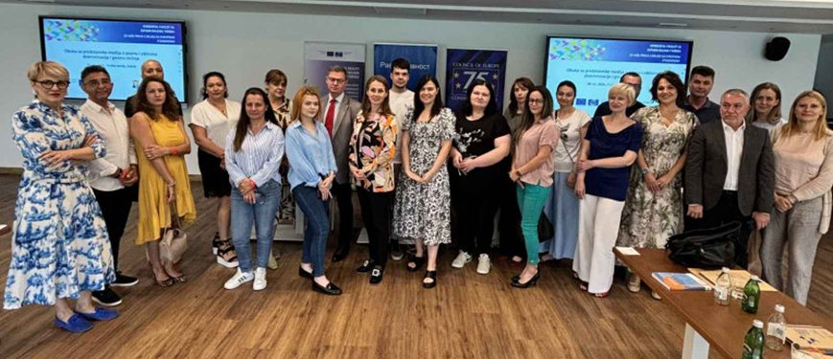
Обука за новинаре о дискриминацији и говору мржње, 2024.
Повереник је у 2024. години одржао и две дводневне обуке за представнике медија (радијске новинаре и новинаре медија на језицима националних мањина) о људским правима, дискриминацији и говору мржње, са посебним нагласком на репрезентацију рода, родног идентитета и сексуалне оријентације као активност на пројекту „Борба против дискриминације и промоција различитости у Србији”, који је део заједничког програма Европске уније и Савета Европе „Horizontal Facility for the Western Balkans and Turkey 2023-2025”. На другој обуци која је одржана у Мокрину између осталог су представљена и начела и смернице о свеобухватном приступу борби против говора мржње – Препорука Комитета министара Савета Европе државама чланицама, нормативни оквир за заштиту од дискриминације и Извештај о мониторингу говора мржње у Србији (2024).

Дискриминација избеглица, интерно расељених лица, миграната и тражилаца азила
Бројна истраживања такође указују да су избеглице, интерно расељена лица, мигранти и тражиоци азила једна од најугроженијих група у свим областима друштвеног живота. Када су у питању ове групе људи треба имати у виду да за разлику од других странаца, они беже од оружаних сукоба, прогона или других облика насиља, што њихов положај чини додатно тежим. У свакодневној употреби одомаћио се као генерички појам „мигранти“ који се користи за све људе у покрету и који подразумева и избеглице, тражиоце азила, економске и друге мигранте. Иако та разлика није само терминолошка, него одређује и различит правни статус ових људи, различити су разлози због којих одлазе из својих земаља, различите су и међународне конвенције које са на њих односе и следствено обавезе држава према тим конвенцијама али и домаћим прописима. Многи од њих с обзиром на околности приликом напуштања земље порекла са собом немају валидне документе или су им документа истекла. Неретко могу бити изложени радној експлоатацији, различитим облицима дискриминације, узнемиравајућем или понижавајућем поступању, насиљу, па и трговини људима.
Поред тога, ова лица не могу формално да докажу своје претходно радно искуство и степен образовања. Не треба заборавити ни евентуално постојање језичке и културне баријере јер већином не говоре српски језик, што додатно компликује њихов положај и указује да је потребно фокусирати се на програме образовања и обуке који ће олакшати комуникацију и запошљавање. Иако према различитим истраживањима не постоји велика заинтересованост избеглица и миграната да регулишу свој статус и живот наставе у Србији, потребно је омогућити им правну помоћ и подршку за свакодневно функционисање.
Повереник је локални партнер на пројекту МИЛАГРО, који се спроводи у Италији, Холандији и Републици Србији са циљем стварања алата и могућности за изградњу интеркултуралног дијалога између локалног становништва и миграната, као и развоја компетенција за позитивне и дуготрајне односе, засноване на међусобном разумевању, поштовању и солидарности. Овај пројекат спроводи Универзитетска библиотека „Светозар Марковић“ са партнерима из других земаља, са којима има прилику да размени знања и искуства посебно имајући у виду различитост положаја ове групе људи у различитим земљама. У оквиру овог пројекта планирано је више радионица у вези са остваривањем равноправности и механизмом заштите од дискриминације.
Према званичним подацима Комесаријата за избеглице и миграције Републике Србије, током 2024. године у прихватним и центрима за азил евидентирано је 19.483 мигранта, што представља значајан пад од 82,1% у односу на 2023. годину, а што се знатно одразило и на попуњеност смештајних капацитета у нашој земљи.
Као и претходних година притужбе Поверенику углавном подносе организације цивилног друштва а ретко физичка лица, што је и разумљиво узимајући у обзир језичку баријеру, кратко време боравка, недовољну информисаност о надлежностима органа јавне власти и сл. Поводом обраћања БГ Центра у име избеглица а у вези проблема око отварања рачуна у банкама, свим банкама смо упутили препоруку мера у којој смо указали на разлике у погледу докумената и надлежних органа који их издају а који нису исти као када су у питању странци на које се примењује Закон о странцима. Наиме у обраћању БГ Центра је указано да запослени у банкама често не праве разлику између странаца на које се односи Закон о странцима и тражилаца азила, особа са додељеном привременом заштитом и избеглица, на које се примењује Закон о азилу и привременој заштити. У пракси се потешкоће огледају у томе што се приликом подношења захтева за отварање рачуна захтева достављање пасоша и пријаве боравка, коју ова лица немају јер им је пасош истекао, а поседују личну карту коју издаје Канцеларија за азил Министарства унутрашњих послова. Такође, банке неретко захтевају и уговор о раду или званични акт државних органа или међународних организација, на основу кога се види разлог отварања рачуна у банци. Имајући у виду да послодавци приликом запошљавања тражилаца азила скоро увек сачињавају уговоре о раду на одређено време, будући да је трајање уговора условљено трајањем личне карте која се издаје на период од шест месеци, ниједан тражилац азила није у могућности да испуни овај услов.
Приступ финансијским производима за избеглице значе приступ учешћу у економском животу и предуслов за обезбеђивање финансијске стабилности за себе и своје породице, јер без отворених основних рачуна они не могу да приме зараду, социјалну помоћ, стипендију или друга давања која обезбеђује држава.
Банкама је препоручено да избеглицама, лицима са одобреном супсидијарном заштитом и тражиоцима азила омогуће приступ банкарским производима и услугама (као што је отварање и коришћење основног платног рачуна) без дискриминације по било ком стварном или претпостављеном личном својству, узимајући у обзир специфичност избегличког статуса у погледу боравка, права на рад, изгледа личне карте и докумената који се издају у поступку азила.
Иако је препорука упућена на самом крају године, банке су у кратком року обавестиле Повереника о поступању по датим препорукама.
Више на: https://ravnopravnost.gov.rs/578-24-preporuka-mera-bankama-povodom-pristupa-finansijskim-uslugama-izbeglicama-i-traziocima-azila/
Наведене проблеме потврдили су и налази Агенције Уједињених нација за избеглице (УНХЦР), као и Комесаријата за избеглице и миграције, чија искуства такође показују да је већина изазова у приступу рачунима и другим финансијским производима повезана првенствено са непрепознавањем личних докумената избеглица и тражилаца азила, као и управљањем ризицима од стране банака. На конференцији „Могућност отварања рачуна од суштинске важности за економски опстанак и интеграцију избеглица“ која је одржана новембра 2024. године, УНХЦР, Комесаријат за избеглице и миграције Републике Србије и Повереник за заштиту равноправности заједнички су се обратили финансијским институцијама, како би био омогућен и унапређен приступ платним рачунима за избеглице и тражиоце азила у Србији.
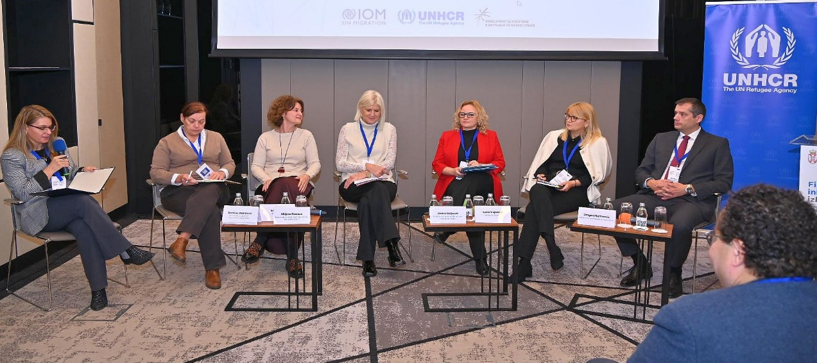
Конференција ”Могућност отварања рачуна од суштинске важности за економски опстанак и интеграцију избеглица”
Поред случајева из домаће праксе, на овој конференцији указано је на примере добре праксе из европских и других земаља, укључујући смернице Европског надзорног тела за банкарство и Радне групе за финансијску акцију (ФАТФ) у којима се наводи да омогућавање приступа макар основним финансијским производима има важну улогу у борби против прања новца и финансирања тероризма, јер недостатак приступа може довести до трансакција у „сивој зони“.
Препоруци је претходило и поступање по притужбама против појединих банака где је указивано на неопходност процењивања и разматрања сваког конкретног случаја, а не одбијање по аутоматизму због чињенице држављанства или места рођења лица. Народна банка Србије је у ранијем периоду појаснила да чињеница да избегло лице долази из државе порекла која има стратешке недостатке у систему спречавања прања новца и финансирања тероризма, не искључује могућност да се успостави пословни однос са овим лицима, већ је банка дужна да у таквим случајевима примени појачане радње и мере познавања и праћења странке.
На конференцији „ЗА ИЗБЕГЛИЦЕ - Подршка приватног сектора – из перспективе избеглица“ која је одржана, такође у организацији УНХЦР-а, повереница је указала да бизнис и људска права нису на различтим, већ на истој страни. Најуспешније компаније воде рачуна о својим запосленима свесне неопходности доброг и хармоничног окружења.
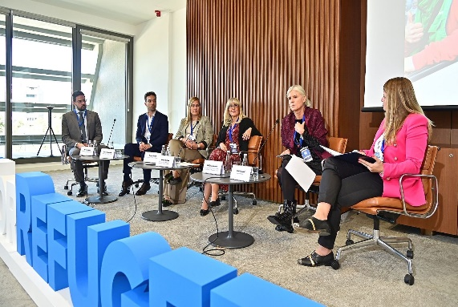
Одржано је више панела а у закључку конференције дате су и препоруке приватном сектору у којима је наглашено да послодавци треба да буду боље информисани о условима живота, статусу и личним документима избеглица, као и да је неопходно да поштују њихова радна права у смислу једнаких, редовних зарада, уговора и услова, као и права на здравствено осигурање, превоз, могућност напредовања.
Поред угледних стручњака у области миграционе политике и међурелигијског дијалога, представника Савета Европе, Универзитета у Београду и других стручњака, повереница је учествовала на конференцији „Универзитетски разговори са KAICIID-ом: Миграције на Западном Балкану – међурелигијски и интеркултурни дијалог за инклузивни регион“, где је наглашено да је за социјалну и економску инклузију кључно на који начин локалне самоуправе могу да искористе економски и друштвени потенцијал миграната, те су изнета виђења о досадашњим добрим праксама.
Током школске 2023/24. и 2024/25. године установе образовања и васпитања похађало је у просеку 250 ученика из избегличке популације. Ученици су укључени у 33 основне и 16 средњих школа.
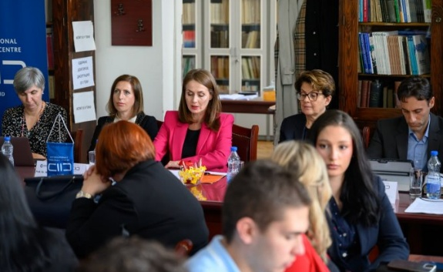
Са циљем оснаживања запослених у систему образовања за рано препознавање фактора ризика код ученика који могу да воде ка трговини људима и поступање у ситуацијама сумње или сазнања о потенцијалној укључености ученика у ланац трговине, са фокусом на мигрантску популацију, реализована је обука на даљину која је окупила 1200 полазника. Реализовано је и 15 дводневних обука стручног усавршавања запослених за примену Стручног упутства за укључивање ученика миграната/тражилаца азила у систему образовања и васпитања и израду Плана подршке и дидактичког материјала за рад са ученицима мигрантима. Обукама је обухваћено 400 полазника.
О посебно тешком положају у коме се налазе жене и девојчице мигранткиње било је речи на догађају „Миграције и род“ који је организован у оквиру „16 дана активизма“ са циљем подизања свести о значају примене родно одговорног приступа у контексту миграција, указивања на чињеницу да су мигранткиње неретко изложене насиљу, трговини људима и другим облицима кривичних дела, као и потреби креирања и спровођења родно одговорних политика у миграцијама.

Дискриминација по осталим основима

По учесталости навођења следе притужбе на основу имовног стања (21), боје коже (15), расе (11), изгледа (8), осуђиваности (7). У даљем тексту су обрађени и поједини случајеви који се односе на дискриминацију на основу пребивалишта и други случајеви дискриминације који су значајни за сагледавање стања у области остваривања равноправности и заштите од дискриминације.
Имовно стање представља један од кључних чинилаца који утичу на квалитет живота сваког појединца али и друштва у целини и у великој мери одређује да ли ће се појединац суочавати са животним препрекама па и дискриминацијом. Сиромаштво и неповољан имовински статус представља један од основних узрока неједнакости и социјалне искључености. Имајући у виду да сиромаштво има дугорочан негативан утицај на сваки аспекат живота појединца, ми у институцији посебну пажњу посвећујемо заштити права ове групе становника.
Према последњим подацима Републичког завода за статистику у 2023. години стопа ризика од сиромаштва износила је 29.100 динара просечно месечно за једночлано домаћинство. Праг ризика од сиромаштва за домаћинство са двоје одраслих и једним дететом млађим од 14 година износио је 52.380 динара, док је за четворочлано домаћинство са двоје одраслих и двоје деце млађе од 14 година износио 61.110 динара. Стопа ризика од сиромаштва или социјалне искључености показује проценат лица која су у ризику од сиромаштва, или су изразито материјално и социјално ускраћена, или живе у домаћинствима веома ниског интензитета рада. У 2023. години стопа ризика од сиромаштва износила је 19,9%, и у односу на 2022. годину нижа је за 0,3 процентна поена. Стопа ризика од сиромаштва или социјалне искључености износила је 27,2%, и у односу на 2022. годину нижа је за 1,8 п. п. Посматрано према старости, лица стара 65 и више година била су највише изложена ризику од сиромаштва – 23,5%, као и лица старости од 55 до 64 године – 23%. Најнижу стопу ризика од сиромаштва имала су лица старости од 25 до 54 године – 16,8%. Према типу домаћинства, највишу стопу ризика од сиромаштва имала су домаћинства која чине две одрасле особе са троје или више издржаване деце – 34,7%, а најнижу стопу ризика од сиромаштва имала су домаћинства која чине три или више одраслих особа – 13,3%.
Борба против сиромаштва је први од Циљева одрживог развоја УН Aгeндe зa oдрживи рaзвoj 2030. који се односи на будући друштвени и економски развој у складу са принципима одрживости. У Извештају о напретку у остваривању циљева одрживог развоја до 2030. године у Републици Србији је дат преглед података за читав низ индикатора за праћење напретка у остваривању ових циљева. Циљ одрживог развоја број 10 подразумева смањење неједнакости, а рад на социјалном укључивању сиромашних захтева добру повезаност свих система заштите и унапређење координације свих актера, на свим нивоима и свим секторима (социјалне и здравствене службе, образовање и култура, безбедност, пензијско-инвалидско осигурање, тржиште рада и др) као и сарадњу са организацијама цивилног друштва и волонтерским организацијама. Од утицаја је и законска обавеза органа јавне власти да приликом доношења прописа врше процену њиховог утицаја на социоекономски угрожена лица као и утицај прописа на остваривање начела равноправности, што је и уведено изменама Закона о забрани дискриминације из 2021. године, а на чему Повереник континуирано инсистира.
Такође, према резултатима Поверениковог Извештаја о перцепцији грађана и грађанки о дискриминацији у Србији, као две групе које су највише дискриминисане по мишљењу учесника истраживања издвајају се Роми и особе које су сиромашне, и то у свим областима (рада и запошљавања, образовања, поступања органа јавне власти, здравствене заштите, правосуђа…). Важан је податак да у погледу увођења посебних мера ради унапређења положаја појединих друштвених група, испитаници ни за једну од група које су им понуђене нису сматрали да су овакве мере оправдане у проценту већем од 1/3, осим за особе са инвалидитетом (35%), сиромашне (34%), младе и жене (по 29%). Такође, илустративан је и податак да на питање како медији извештавају о одређеним групама, испитаници у највећој мери сматрају да је то извештавање негативно у односу на сиромашне, особе оболеле од ХИВ/АИДС-а, особе са инвалидитетом, старије и Роме. Оно што је врло значајно за друштвену кохезију јесте да, у односу на сиромашне постоји веома ниска социјална дистанца јер се свега 5% испитаника противи да буде у блиском сродству са њима, у даљем сродству (4%), те да имају руководеће положаје у Србији (3%). Истовремено се најмање испитаника противи томе да се друже са сиромашнијим грађанима (свега 1%).
У раније поменутом Извештају о напретку Србије, Европска комисија констатује да јавни расходи за социјалну заштиту и буџетске трансфере, као удео у БДП, настављају да се смањују. И даље постоји забринутост у погледу утицаја социјалне карте на Роме и друга угрожена лица због ризика да буду неоправдано искључени из давања ако, поред података који се аутоматски обрађују у регистру социјалних карти, запослени у центрима за социјални рад не изврше довољно добру процену њихових посебних околности пре него што донесу одлуку. Нова стратегија социјалне заштите и измене и допуне Закона о социјалној заштити све се више одлажу, а програмима социјалне помоћи недовољно су обухваћене сиромашне категорије - велики проценат деце која живе у сиромаштву није обухваћен давањима, а систем социјалне заштите и даље нема довољно запослених. Систем наменских трансфера на локалном нивоу још увек се не спроводи систематично и транспарентно.
Поводом примене Закона о социјалној карти, Иницијатива за економска и социјална права А11 поднела је притужбе Поверенику због података који су унети у Регистар социјалне карте, а који су од утицаја на остваривање права на новчану социјалну. Тим поводом затражено је изјашњење од Министарства за рад, запошљавање, борачка и социјална питања и од центара за социјални рад пред којима се води поступак за остваривање овог права. Поступци су у току.
У обраћањима је указивано и на недовољне капацитете прихватилишта као и на процедуру у циљу спречавања и сузбијања оболевања од коронавируса коју треба изменити и ускладити са важећим препорукама.
Прихватилишту за одрасла и стара лица упућена је препорука мера да предузме мере из своје надлежности и у координацији са Градским институтом за јавно здравље Београд измени Процедуру о поступању запослених и корисника Прихватилишта у циљу спречавања и сузбијања оболевања од вируса Корона у делу који се односи на кретање корисника и смештање у изолациони блок по повратку у Прихватилиште и усклади је са препорукама Министарства за рад, запошљавање, борачка и социјална питања. По препоруци је поступљено.
Више на: https://ravnopravnost.gov.rs/1040-23-prituzba-vise-udruzenja-zbog-diskriminacije-na-osnovu-zdravstvenog-stanja/
Имајући у виду статистичке податке о сиромаштву, али и чињеницу да се Поверенику грађани неретко обраћају указујући на недовољност материјалних давања сиромашним грађанима, Повереник је надлежном министарству упутио иницијативу која се односи на измену Закона о социјалној заштити.
У иницијативи за измене и допуне Закона о социјалној заштити је истакнуто да је поред повећања прописане површине земљишта приликом одлучивања о праву на новчану социјалну помоћ потребно узети у обзир и квалитет земљишта, могућност његове обраде, давања у закуп или продаје. Разлози за покретање ове иницијативе првенствено леже у чињеници да су често у ризику од сиромаштва старачка породична домаћинства која располажу површином земљишта већом од прописане. У иницијативи је указано да је потребно предузети мере релаксирања имовинских услова који се узимају у обзир приликом остваривања права на новчану социјалну помоћ, пре свега повећања земљишног максимума у зависности од квалитета земљишта нарочито код старачких домаћинстава, на шта је указано и Програмом реформи политике запошљавања и социјалне политике у процесу приступања Европској унији. Такође је неопходно утврдити реалну могућност остваривања прихода од земље у власништву у ситуацијама када она прелази имовински цензус прописан законом, јер власништво над запарложеном земљом у удаљеним крајевима, посебно у савременим условима пољопривредне производње, не значи да та земља може да обезбеди адекватан приход за нормалан и достојан живот. У Иницијативи је указано и на додатну подршку коју је предложио Фискални савет а која се односи на укидање обавезе плаћања ПИО доприноса за пољопривредна домаћинства која поседују мање од 10 хектара земљишта, наводећи да успостављање система социјалних карата омогућава државној управи да унапређени систем социјалне заштите старачких домаћинстава ефикасно имплементира са скромним додатним трошковима од свега неколико милијарди динара годишње.
Више на: https://ravnopravnost.gov.rs/894-24-inicijativa-za-izmene-i-dopune-zakona-o-socijalnoj-zastiti/
Чињеница је да се сиромашни грађани ретко обраћају Поверенику по основу имовног стања, као и да је број притужби по овом основу и даље прилично мали. Треба нагласити да лица која су сиромашна и материјално угрожена нису једна хомогена група, већ њу чине особе различитог пола, старости, националне припадности, различитог брачног или породичног статуса, различитих верских и политичких убеђења, итд. Пракса институције указује да притужбе по овом основу углавном подносе појединци и то у области социјалне заштите или у поступцима пред органима јавне власти, што говори о томе да има пуно простора да се као веома важан партнер у заштити људских права више ангажују организације за заштиту људских права на различите начине. Разлог зашто сиромашни грађани ређе подносе притужбе углавном проистиче из чињенице да у борби за егзистенцију нису упознати са свим механизмима заштите, при чему велики број њих истиче да се стиди свог стања и често себе окривљују што нису успели да се боље снађу и изборе себи просперитетнији живот. Ради правовременог и адекватног одговора на потребе грађана, неопходно је да се сви органи више фокусирају на њихове проблеме због чега је константно потребно водити рачуна о квантитативним и квалитативним капацитетима пре свега служби социјалне, здравствене, дечије заштите, бесплатне правне помоћи, на шта континуирано указујемо у својим извештајима о стању у области остваривања равноправности.
Градском центру за социјални рад Београд – Одељењу Нови Београд упућена је препорука мера након обраћања грађана и указивања на пожар који се десио у неформалном насељу на Бежанијској коси где је један број породица са малом децом остао без дома и адекватног места за преноћиште. Посебно је указано на лоше здравствено стање бебе која има месец дана. Затражено је од Центра да хитно реагује, изврши процену потреба и предузме адекватне мере из области социјалне заштите.
Центар нас је обавестио да је свим свим породицама одобрена и уплаћена једнократна новчана помоћ од по 100.000,оо динара, да је контактиран Црвени крст, да им је обезбеђена одећа, обућа и средства за личну хигијену, као и да ће наставити да врши процену потребе у циљу предузимања адекватних мера.
Више на: https://ravnopravnost.gov.rs/582-24-preporuka-mera-gradskom-centru-za-socijalni-rad-u-beogradu/
Приликом доношења прописа или јавне политике неопходно је вршити анализу процене њиховог утицаја на остваривање права социоекономски угрожених лица, као и процену неопходности и сразмерности планираних измена са аспекта поштовања начела равноправности. Да у појединим случајевима ова процена није вршена, показује и случај из праксе Повереника.
Имајући у виду сиромаштво као битно ограничавајући фактор за пуно укључивање у друштвене токове, Повереник је у мају месецу поднео Иницијативу за измену члана 18. и 25. став 1. Закона о поступку уписа у катастар непокретности и катастар инфраструктуре.
Наиме, према одредбама Закона о поступку уписа у катастар непокретности и катастар инфраструктуре, као и на основу поступања Републичког геодетског завода, грађани су онемогућени да се непосредно обрате Служби за катастар непокретности доласком на шалтер или путем поште већ се овом органу морају обратити преко е-шалтера, при чему исправност документације која се прилаже морају претходно да провере професионални корисници (адвокати и геодетске организације). У случају да се ова процедура не испоштује, захтеви грађана се одбацују. На овај начин, због имовног стања и/или недостатка техничких могућности и тражених дигиталних знања и вештина, грађани су практично онемогућени да упишу непокретност у Катастар, посебно имајући у виду да поред републичких административних такси, треба да издвоје средства и за услуге адвоката и геодетских организација које износе преко 20.000,00 динара, док је адвокатском тарифом прописано да је цена поднеска за упис у катастар 24.750,00 РСД.
Више на: https://ravnopravnost.gov.rs/385-24-inicijativa-za-izmenu-zakona-o-postupku-upisa-u-katastar-nepokretnosti-i-infrastrukture/
Након извршене анализе одредаба овог прописа са аспекта примене антидискриминационих прописа, Повереник је Уставном суду поднео Предлог за оцену уставности и законитости члана 18. и 25. став 1. Закона о поступку уписа у катастар непокретности и катастар инфраструктуре у циљу унапређења равноправности и заштите од дискриминације грађана слабијег имовног стања и особа са нижим нивоом прихода, старијих грађана и особа са инвалидитетом.
Више на: https://ravnopravnost.gov.rs/332-24-predlog-za-ocenu-ustavnosti-zakona-o-upisu-u-katastar/
Поред тога, Републичком геодетском заводу указано је и на обраћање Адвокатске коморе Србије која је нагласила да су, супротно одредбама Закона о слободном приступу информацијама од јавног значаја, на званичној страници овог завода и на друштвеним мрежама и другим средствима јавног информисања, објављени статистички подаци за март 2024. године – листе професионалних корисника, међу којима су и адвокати, са највећим бројем решених предмета, поднетих и одбијених захтева, уз напомену да је свака објављена информација информативног карактера и да ће ово убудуће бити редовна пракса сваког месеца. Адвокатска комора Србије је истакла да је овакво поступање Републичког геодетског завода незаконито и штетно за адвокатуру која је Уставом Републике Србије дефинисана као самостална и независна служба, те да нико не сме да вреднује рад адвоката, а поготово не да јавно објављује ранг листе на којима се под пуним именом и презименом адвокати карактеришу као успешни или неуспешни, што такође није у складу ни са једним од основних правила Закона о адвокатури, као ни Кодексом професионалне етике адвоката који забрањују рекламирање адвоката.
Како је већ напоменуто, сиромашни грађани нису хомогена група, па је неопходно водити посебно рачуна о томе приликом креирања јавних политика. Тако примера ради слaбиjи eкoнoмски пoлoжaj жена због тога што најчешће нису власнице имовине, имају нижe зaрaде или су незапослене може довести до њихове економске зависности од партнера или чланова породице.
Претходне године смо указали Министарству финансија и да производи за хигијену жена представљају нужност у животу девојчица и жена, као и основну потребу условљену њиховим полним карактеристикама, због чега смо овом министарству упутили иницијативу за ослобођење од плаћања пореза на производе за женску хигијену током менструације. Имајући у виду у међувремену расписане изборе и избор нове Владе, Повереник је поновио раније дату иницијативу.
Повереник је током године поновио Иницијативу за ослобађање од плаћања ПДВ-а на производе који се користе за женску хигијену Министарству финансија, наводећи да би се смањењем или ослобађањем од плаћања ПДВ-а на хигијенске производе за жене допринело остварењу више стратешких циљева које је Влада Републике Србије препознала као веома важне, као што су смањење сиромаштва, унапређење сексуалног и репродуктивног здравља, као и равноправности жена и девојчица, посебно оних које су иначе у већем ризику од дискриминације (које живе испод границе сиромаштва, жене са инвалидитетом, оне које живе у руралним, удаљеним и неразвијеним крајевима, Ромкиње и сл).
У прилог неопходности увођења мере ослобађања од плаћања ПДВ на хигијенске производе за жене говоре и подаци Републичког завода за статистику. Наиме, у 2023. години стопа ризика од сиромаштва износила је 19,9%, а стопа ризика од сиромаштва и социјалне искључености износила је 27,2%. Ова стопа не показује колико лица је стварно сиромашно, већ колико њих има приход нижи од прага ризика од сиромаштва. С обзиром да се производи за женску хигијену током менструације опорезују по пореској стопи ПДВ-а од 20%, они, иако основна потреба, постају луксуз.
Више на: https://ravnopravnost.gov.rs/521-24-inicijativa-ministarstvu-finansija-za-oslobodjenje-od-placanja-pdv-a-na-proizvode-za-zensku-higijenu/
У Закону о забрани дискриминације дефинисано је више од 20 личних својстава, односно основа дискриминације, с тим што листа није затворена. Закон наиме прописује да дискриминација може да буде заснована и на другим личним својствима имајући у виду ситуације које не могу унапред да се предвиде. Законодавац је заузео шири приступ у антидискриминационом оквиру у складу са међународним стандардима. Тако је Повереник примио притужбу Правног факултета Универзитета Унион у Београду као и појединаца против Адвокатске коморе Београда због дискриминације дипломираних правника који су студије завршили на овом факултету.
У поступку који је спроведен по притужби Правног факултета Универзитета Унион у Београду против Адвокатске коморе Београд, донето је мишљење да је Адвокатска комора повредила одредбе Закона о забрани дискриминације. Комори је препоручено да одмах по пријему мишљења, односно у што краћем року, одлучи по већ поднетим захтевима лица која су звање дипломирани правник стекли на Универзитету Унион, за упис у Именик адвокатских приправника и адвокатских приправника – волонтера, на једнак начин као што поступа по захтевима лица која су звање стекла на правним факултетима чији је оснивач Република Србија; да убудуће на недискриминаторан начин решава по захтевима свих лица без обзира да ли су диплому стекли на приватном или на правном факултету чије је оснивач Република Србија докле год су на овим факултетима испуњени услови у погледу одговарајуће акредитације и дозволе за рад за студијски програм право у складу са законом и подзаконским актима који уређују област високог образовања; да са мишљењем Повереника упозна Адвокатску комору Србије, као и да се убудуће придржава прописа о забрани дискриминације.
По препоруци није поступљено.
Више на: https://ravnopravnost.gov.rs/424-24-diskriminacija-diplomiranog-pravnika-koji-je-stekao-zvanje-na-fakultetu-ciji-osnivac-nije-rs/ и https://ravnopravnost.gov.rs/150-24-diskriminacija-diplomiranog-pravnika-aa-koji-je-stekao-zvanje-na-fakultetu-ciji-osnivac-nije-republika-srbija-prilikom-upisa-u-imenik-advokatskih-pripravnika-volontera-akb/
Поверенику се подносе притужбе и на основу других личних својстава, као што је, примера ради, изглед. Ширењем употребе друштвених мрежа визуелни доживљај је постао толико важан, да се често чини да је он једино и битан. Упоредо са тиме, „сигурност“ анонимности корисника друштвених мреже ствара осећај недодирљивости и некима даје слободу да, поред осталог, туђи изглед коментаришу на често непримерен начин само зато што се не уклапа у неке замишљене норме и жељене идеале. Са друге стране, некад се као услов за обављање одређеног посла захтева одређени физички изглед да би лице на адекватан начин могло да обавља своју дужност или посао. Повереник је у току ове године примио 8 притужби у којима се подносиоци жале на дискриминацију по основу изгледа.
Наиме, полазници Центра за основну полицијску обуку у Сремској Каменици као и запослени у Министарству унутрашњих послова обратили су се са притужбом да су дискриминисани због тетоважа на видљивом делу тела. Такође, пре две године, Поверенику се дописом обратило једно струковно удружење полиције указујући на одредбе чл. 25. и 27. Правилника о начину понашања и личном изгледу полицијских службеника и других запослених у Министарству унутрашњих послова и њихову несагласност са антидискриминационим прописима.
Повереник је поднео Иницијативу за измену појединих одредаба Правилника о начину понашања и личном изгледу полицијских службеника и других запослених у Министарству унутрашњих послова и њихово усклађивање са антидискриминационим прописима.
Више на: https://ravnopravnost.gov.rs/670-24-inicijativa-za-izmenu-clana-25-stav-5-clana-27-stav-1-i-clana-28-stav-2-pravilnika-o-nacinu-ponasanja-i-licnom-izgledu-policijskih-sluzbenika-i-drugih-zaposlenih-u-mup-u/
Током ове године, Повереник је примио и 7 притужби због дискриминације на основу осуђиваности као личног својства. Како би се сагледао и унапредио положај ове друштвене групе, Повереник остварује сарадњу са јавним институцијама и невладиним организацијама које се баве заштитом права лица која су била осуђивана а која се суочавају са бројним препрекама и у процесу укључивања у живот друштва, при чему се најчешће суочавају са предрасудама и стереотипима када је у питању област рада и запошљавања. Пракса показује да се бивши осуђеници тешко поново интегришу у заједницу и да је стопа поврата врло висока. Висок степен повратника резултат је недостатка програма који би лицима која напуштају затворске установе помогли да се укључе у друштвене токове. Лица која су одслужила казну затвора суочавају се са тешкоћама при запошљавању, јер послодавци према њима исказују неповерење и предрасуде, а до посла долази готово занемарљиви број. Због немогућности запошљавања након издржавања казне затвора суочавају се са читавим низом проблема, а подршку очекују и добијају најпре од стране породице, пријатеља или удружења, док институционална подршка углавном изостаје. Сврха служења казне затвора је реинтеграција бивше осуђених лица у друштво, а да би реинтеграција била успешна, врло је битно каква врста подршке и програма је на располагању након изласка на слободу. Такође, запошљавање утиче на смањење стопе поврата, због чега би требало пружити подршку и предвидети подстицаје приликом њиховог запошљавања.
Можда најбоље о ставовима према осуђеницима говоре резултати истраживања Ставови јавности према малолетним починиоцима кривичних дела који указују да се преко 25% испитаника делимично или у потпуности слаже са ставом да малолетни починиоци кривичних дела не заслужују подршку друштва, а преко 30% њих се делимично или потпуно слаже са тим да малолетне починиоце треба издвојити из друштва. Преко 50% испитаника се слаже делимично или у потпуности са тим да су казнено поправни домови и затвор најадекватнија казна за малолетне починиоце, док 20% испитаника сматра да они немају капацитет за промену, а преко 83% њих се слаже делимично или у потпуности да је малолетницима потребно судити као одраслима за тежа и тешка кривична дела. Ово истраживање показује да постоји висок степен нетолеранције и нетрпељивости грађана и грађанки према малолетним починиоцима кривичних дела, да једини начин виде у оштријим казнама, али можда најважнији закључак који се може извући јесте да постоји неразумевање ширег контекста малолетничке деликвенције и да грађани и грађанке не перципирају рехабилитацију као начин да се такви починиоци врате у друштво и да постану његови корисни чланови. Ако је овакав став према малолетним починиоцима кривичних дела, јасно је да су предрасуде и негативна перцепција са којима се одрасли починиоци кривичних дела суочавају још већа.
И пракса Повереника из године у годину указује на тежак положај ове групе грађана и потребу да се у том смислу предузимају и различите активности, због чега је поднета и иницијатива у наставку.
У Иницијативи за измену члана 185. Закона о здравственој заштити („Сл. гласник РС“, бр. 25/2019 и 92/2023) је, између осталог, указано на одредбе којима су регулисани услови за одузимање лиценце здравственом раднику, а на основу којих Комора медицинских сестара и здравствених техничара по службеној дужности одузима лиценцу здравственом раднику уколико је правоснажно осуђен за умишљајно кривично дело на казну затвора у трајању од шест месеци или тежу казну, односно уколико је извршио кривично дело против здравља људи. Привремено одузимање лиценце из овог разлога може трајати до брисања осуде у складу са Кривичним закоником.
У иницијативи је указано да се поставља питање оправданости прешироко постављених услова за одузимање лиценце и да ли је сврсисходно прописати да ће се здравственом раднику одузети лиценца уколико је правоснажно осуђен за било које умишљајно кривично дело. Извесно је да није свако кривично дело једнако друштвено опасно, а постоје и групе дела чије извршење ни на који начин не утиче на квалитет обављања посла здравственог радника, његову стручност и етичност. Свакако, оправдано је одузимање лиценце за извршено кривично дело против здравља људи као и за нека друга посебно тешка кривична дела, која би требало таксативно навести.
Више на: https://ravnopravnost.gov.rs/429-24-inicijativa-za-izmenu-zakona-o-zdravstvenoj-zastiti/
О разноврсним проблемима са којима се грађани суочавају говори и пример из праксе Повереника коме се грађани обраћају због дискриминације на основу места пребивалишта. У циљу унапређења стања у овој области, у току извештајне године донета је Инструкција о начину рада центара за социјални рад и установа социјалне заштите за смештај корисника у поступку пријаве пребивалишта грађана. Према наведеној инструкцији центар за социјални рад je у обавези да лице за које има сазнања да нема пријављено пребивалиште информише о начину остваривања овог права и пружи му правну помоћ за остваривање пријаве пребивалишта. Пријава пребивалишта је услов за остваривање свих других права, попут права на рад, примање различитих врста помоћи, уплату зараде, остваривање права на образовање, здравствену заштиту и других права. Пребивалиште као основ дискриминације током година је постао део праксе као релативно чест основ дискриминације иако није експлицитно наведен, већ улази у отворену листу својстава.

Вишеструка и интерсекцијска дискриминација
У правном систему Републике Србије дефинисан је концепт вишеструке и интерсекцијске дискриминације, тако што је прописан као тежак облик дискриминације, одредбом члана 13. тачка 5. Закона о забрани дискриминације. Овај концепт је ближе појашњен изменама наведеног закона из 2021. године тако што је дефинисан као облик дискриминације по више основа код којих се утицај појединих личних својстава не може разграничити. Уколико се ради о дискриминацији лица по основу два или више личних својстава чији се утицај може разграничити реч је о вишеструкој дискриминацији, а уколико се утицај појединих личних својстава приликом дискриминације лица по основу два или више личних својстава не може разграничити ради се о интерсекцијској дискриминацији.
Током 2024. године Повереник је поднето 120 притужби у којима је наведено више личних својстава као основа дискриминације. Међутим, неопходно је напоменути да се у пракси неретко дешава да подносиоци притужби наведу више личних својстава у ситуацијама када нису сигурни које је лично својство било основ дискриминације, што нам даје додатне могућности за успостављање правне праксе у примени овог концепта. Пракса показује да су ризику од вишеструке дискриминације најчешће изложене жене, особе са инвалидитетом, Роми и Ромкиње, интерно расељена лица, ЛГБТИ особе, па се тако најчешће у притужбама наводе пол и брачни и породични статус, старосно доба и инвалидитет или старосна доб и здравствено стање, имовинско стање, национална припадност и сл.
Стратегијом превенције и заштите од дискриминације за период од 2022.-2030. године указано је на вишеструку и интерсекцијску дискриминацију, а као примери ове дискриминације наведени су случајеви из праксе Повереника који најбоље илуструју комплексност ових облика дискриминације. И друга стратешка и планска документа указују на ове облике дискриминације, попут Националне стратегије за младе, Стратегије за спречавање и борбу против родно заснованог насиља према женама и насиља у породици, Стратегије развоја система јавног информисања у Републици Србији и др.
На пример, отпуштање старијих жена код послодаваца може прикрити интерсекцијску дискриминацију старијих жена које бивају отпуштене баш из разлога нераздвојивости оба лична својства – година живота и пола. Тек анализом концепта интерсекцијске дискриминације разумемо да је у конкретном случају кључна повезаност, укрштеност оба лична својства доводи до дискриминације. Неопходно је познавање културолошких и социолошких аспеката који доводе до дискриминације. Вишеструкој дискриминацији су неретко изложене особе са инвалидитетом, припадници ромске националне мањине и др.
У поступку по притужби је утврђено да је директорка одбила упис детета ромске националности у школу која се налази у центру града сугеришући да дете треба да иде у школу која се налази у близини ромског насеља. Повереник је дао мишљење да су школа и директорка повредили одредбе Закона о забрани дискриминације, због чега им је препоручено да упуте писано извињење мајци дечака односно да Тим за заштиту од дискриминације, насиља, злостављања и занемаривања пружи дечаку додатну подршку ради превазилажења евентуалних потешкоћа у образовно-васпитном раду које су настале због пропуштене наставе у првом полугодишту. Школи је препоручено и да организује обуку за све запослене у школи на тему забране дискриминације и заштите од дискриминације, као и да убудуће води рачуна да у оквиру својих редовних послова и активности, не крши законске прописе о забрани дискриминације.
Више на: https://ravnopravnost.gov.rs/1249-23-prituzba-udruzenja-protiv-os-zbog-diskriminacije-ucenika-na-osnovu-pripadnosti-nacionalnoj-manjini/
Управо због тежине вишеструке и интерсекцијске дискриминације, на свим обукама које организујемо и на којима учествујемо представљамо примере из праксе који на најбољи начин илуструју ове облике дискриминације и штетне последице које због тога настају. У току 2024. године у оквиру пројекта „Подршка социјалном укључивању у Србији”, спровели смо у 20 јединица локалне самоуправе обуке које су се односиле на тему препознавања и превенције вишеструке и интерсекцијске дискриминације. Неопходно је имати у виду да су друштвене групе хетерогене и разнолике, на основу чега могу бити изложене неједнакостима по више основа.

Дискриминација и вештачка интелигенција - равноправност у дигиталној сфери
Безбедност и поштовање људских права на интернету били су у фокусу јавних политика и у претходној години, што на нивоу Уједињених нација, што на регионалном нивоу кроз активности Савета Европе и ЕУ и наравно у нашој држави.
Након свеобухватног процеса консултација и неколико ревизија, Генерална скупштина УН усвојила је Глобални дигитални договор као нови глобални оквир за мултистејкхолдерску сарадњу за одржив и човекоцентричан развој дигиталних технологија. Да би се постигао зацртани циљ, тежи се затварању свих дигиталних подела и убрзању напретка у остваривању циљева одрживог развоја. Активности су усмерене на проширење укључености и омогућавање да користи дигиталне економије буду доступне свима, а као приоритет постављен је развој дигиталног простора који је инклузиван, отворен и безбедан, уз поштовање, заштиту и промоцију људских права. Такође, инсистира се на одговорном, правичном и интероперабилном приступу управљању подацима, као и глобално управљање вештачком интелигенцијом, у циљу њеног коришћења за добробит човечанства. Након усвајања Глобалног дигиталног договора, од 1. јануара 2025. Године, Канцеларија изасланика генералног секретара за технологију трансформисала се у Канцеларију УН за нове дигиталне технологије (ОДЕТ), што проистиче из одлуке Генералне скупштине УН од децембра 2024. године.
Почетком септембра, Савет Европе усвојио је први међународни правно обавезујући документ који има за циљ да обезбеди поштовање људских права, владавине права и правних стандарда демократије у коришћењу система вештачке интелигенције (АИ). Оквирна конвенција Савета Европе о вештачкој интелигенцији и људским правима, демократији и владавини права, којa је такође отворена за неевропске земље, поставља правни оквир који покрива цео животни циклус система вештачке интелигенције и бави се ризицима који они могу представљати, истовремено промовишући одговорне иновације. Конвенција усваја приступ заснован на ризику, дизајну, развоју, употреби и повлачењу система вештачке интелигенције, што захтева пажљиво разматрање свих потенцијалних негативних последица коришћења система вештачке интелигенције.
Европска унија је направила историјски корак усвајањем Уредбе о вештачкој интелигенцији, који представља прву свеобухватну регулативу ове врсте на свету. Овај закон има за циљ да осигура да се вештачка интелигенција која се развија и користи у ЕУ развија на поуздан начин, уз заштиту основних људских права.
Закон дели системе вештачке интелигенције у четири категорије, зависно од ризика који представљају:
- Минимални ризик: Ово укључује системе који се широко користе, попут препорука на друштвеним мрежама или филтера за нежељену пошту. За њих не постоје посебни прописи.
- Ограничен ризик: Ови системи, као што су чатботови, морају да обавесте кориснике да комуницирају са машином. Такође, садржај генерисан вештачком интелигенцијом, попут deepfake, мора бити јасно означен.
- Висок ризик: Ово су системи који могу имати значајан утицај на безбедност или основна права људи, као што су они који се користе у запошљавању или правосуђу. За њих важе строги прописи који обухватају процену ризика, транспарентност и људски надзор.
- Неприхватљив ризик: Ови системи представљају јасну претњу по људска права и биће забрањени. То укључује системе који манипулишу људским понашањем или се користе за социјално рангирање људи.

Уредба такође уводи правила за моделе вештачке интелигенције опште намене, који се могу користити за различите задатке. Циљ је да се обезбеди транспарентност и одговорност у развоју и коришћењу ових модела.
Поред тога, Уредба предвиђа и да институције које се баве заштитом људских права буду обавештена од стране органа за надзор тржишта о озбиљним инцидентима који укључују кршење основних људских права и с тим у вези могу захтевати приступ било којој документацији која се чува у складу са Уредбом, на језику и у формату који су приступачни, када је то неопходно за ефикасно извршавање њиховог мандата. Такође, могу захтевати од органа за надзор тржишта да организују техничко тестирање високоризичних система вештачке интелигенције уз учешће поменутих институција.
Надаље, институције за заштиту људских права морају бити обавештене од стране органа за надзор тржишта, као и да ти органи сарађују у потпуности у случају сумње да систем вештачке интелигенције представља ризик за основна права, са посебном пажњом на ризике за осетљиве друштвене групе. Коначно, могу бити консултованe када органи за надзор тржишта утврде да високоризични систем вештачке интелигенције, иако је у складу са Уредбом, ипак представља ризик по здравље или безбедност лица, основна права или друге аспекте заштите јавног интереса.
Током претходне године усвојена је и нова Стратегијa за развој вештачке интелигенције у Републици Србији за период од 2025-2030 године. Поменути стратешки документ представља свеобухватан план који ће усмеравати развој и примену ове технологије у Србији у наредних неколико година.Стратегија је фокусирана на неколико кључних области. Једна од њих је стварање правног оквира који ће омогућити сигурну и поуздану употребу вештачке интелигенције. То подразумева доношење нових закона и прописа који ће јасно дефинисати услове развоја коришћења у овој области. Поред тога, велика пажња се посвећује образовању, имајући у виду да се предвиђа унапређење наставних програма на свим нивоима како би се створили стручњаци за вештачку интелигенцију. Такође, Стратегија наглашава важност што већег обухвата грађана, на чему смо посебно инсистирали у мишљењу датом на нацрт документа током консултативног процеса.
Током 2024. године формирана је и радна група за израду Закона о вештачкој интелигенцији, у којој учествују и представници Повереника. Очекује се да закон буде усвојен до краја 2025.године.
У претходној години, организације цивилног друштва су наставиле активности на плану истраживања и прикупљања података релевантних за област равноправности и сарађивали са нашом институцијом на свим пољима.
У извештају „Родно засновано дигитално насиље у Србији“, који је објавила Share фондација, разматрају се трендови и изазови повезани са овим обликом насиља, који је у порасту са ширењем дигиталних технологија. Родно засновано дигитално насиље укључује онлајн узнемиравање, виртуелни мобинг, сексистички говор мржње, неовлашћено дељење интимних садржаја, сајбер ухођење, доксовање, сексуално срамоћење, боди-шеминг и искључивање. Ови облици насиља често су усмерени на жене, активисткиње, новинарке и припаднице других маргинализованих група.
Према доступним подацима, више од половине средњошколки у Србији било је изложено сексуалним коментарима на интернету, док је свака десета имала интимне фотографије подељене без њене дозволе. Апликације попут Телеграма често служе као платформа за групе које размењују такве садржаје. Администратори ових група ретко се процесуирају, због недостатка адекватних закона.
Такође, појављује се дипфејк порнографија, где се технологија вештачке интелигенције користи за креирање сексуално експлицитног садржаја без пристанка. Фактори који подстичу насиље укључују анонимност на интернету, недостатак правне регулативе и алгоритамске структуре које репродукују родне стереотипе. Последице укључују психолошке трауме, нарушавање приватности, аутоцензуру и изолацију жена из дигиталног простора. Иако Кривични законик нуди неке основе за заштиту, он још увек не познаје „осветничку порнографију“ као посебно кривично дело. Жртве морају саме покретати поступке, што их додатно оптерећује, о чему је било више речи у делу извештаја који се односи на мишљења на нацрте закона и других прописа.
Организација цивилног друштва Партнери Србија објавили су извештај на тему „Улога независних институција и цивилног друштва у развоју и контроли примене вештачке интелигенције са аспекта људских права и слободе изражавања“. У извештају се наводи да је развој вештачке интелигенције (ВИ) значајно је напредовао у последње две деценије, а њен утицај на људска права и слободе, укључујући слободу изражавања, постао је предмет све интензивније дебате. Утицај ВИ на слободу изражавања често је индиректан и прикривен, што га чини тешким за идентификацију и решавање. Стога је неопходно системско управљање развојем и применом ВИ, уз активну улогу независних институција и цивилног сектора.
На основу глобалних трендова, правног оквира и искустава у Србији, у анализи су предложени модели укључивања независних тела и цивилног друштва у надзор над применом ВИ, како би се заштитила људска права и слобода изражавања. Циљ је допринос развоју медијских политика и регулаторних реформи које одговарају изазовима нових технологија.
У извештајном периоду наставили смо активности у циљу борбе против дискриминације у дигиталној сфери. Повереник је Министарству правде поднео Обједињену иницијативу за измену Кривичног законика за измене и допуне Кривичног законика у Глави 14. Кривична дела против слободе и права човека и грађанина, у којој се између осталог тражи прописивање посебног дела због злоупотребе и објављивања снимака полно експлицитног садржаја, тако што би се посебно санкционисала злоупотреба правих или лажних снимака полно експлицитног садржаја. У иницијативи се наводи да је посебно је потребно санкционисати чињење доступним овог садржаја трећем лицу или већем броју лица, као и када је садржај објављен или уступљен употребом рачунара, средстава информационих или комуникационих технологија или на други начин.
Повереник је поступао у случају по притужби због родно заснованог дигиталног насиља. Притужбом се обратила мајка ученице гимназије, која је тврдила да је гимназија њено дете ставила у неповољнији положај на основу пола тако што, након што је ученица била изложена дигиталном насиљу трећег степена од вршњака, истој није обезбедила безбедно окружење. На тај начин, како се наводи, отежала јој је могућност праћења наставе и учешћа у другим образовним активностима, чиме је повредила одредбе члана 12. став 2. Закона о забрани дискриминације. Поступак по притужби није окончан до краја 2024. године.
Поред тога, настављене су и активности у оквиру капање „Body right“, коју Повереник спроводи заједно са Популационим фондом УН, а која се односи на родно засновано насиље учињено посредством модерних технологија. У Галерији Матице српске у Новом Саду, дипломатама и партнерима који подржавају иницијативу да се осигура боља заштита приватности и телесне аутономије у дигиталном простору, представљена је BodyRight кампања „Твоје тело је твоје, и на нету и у стварном свету!”. Кампања је представљена и на EXIT фестивалу где су посетиоци и чланови делегације имали прилику да се додатно информишу и дају лични допринос видљивости BodyRight кампање. Такође, За чланове и чланице Панела младих организован је дводневни тренинг за вршњачке едукаторе, који се односио на превенцију родно заснованог насиља учињеног посредством технологија и представља наставак Bodyright кампање у школама. Тренинг је део активности пројекта „Зауставимо насиље – Остваримо равноправност”, који заједнички спроводе агенције Уједињених нација у Србији (УНДП, УНФПА, УНИЦЕФ и UN Women), у партнерству са Владом Републике Србије, а уз подршку Владе Шведске.
Повереник је организовао и подржао многе активности које доприносе подизању капацитета запослених и опште јавности у вези са заштитом од дискриминације у развоју и примени вештачке интелигенције, као и у дигиталној сфери уопште. Примера ради, повереница је била на панелу у оквиру Светског економског форума у Давосу, који је организован на тему „Вештачка и колективна интелигенција за инклузивно деловање и ефекат“. Поред тога, Повереник је био партнер у организацији Недеље приватности, коју организује ОЦД Партнери Србија. Повереница је указала да право на приватност спада у групу фундаменталних права која имају за циљ заштиту моралног и душевног интегритета сваког људског бића, и навела да је у пракси Повереника било више примера у којима је кршење различитих аспеката права на приватност, уједно представљало и чин дискриминације. Питања приватности и заштите података о личности стављена су у фокус кроз дискусију са стручњацима из цивилног, приватног и јавног сектора, а представник Повереника био је учесник панела „Цена приватности“.
Препознајући важност мултиактерског дијалога о питањима управљања интернета, Повереник је у претходној години подржао организацију Српског форума за управљање интернетом, који се средином године одржао у организацији Фондације „Регистар националног интернет домена Србије“. Догађај је окупио, представнике многих релевантних институција и организација из земље и иностранства. Поред тога, Повереник је подржао и организацију регионалног Форума за управљање интернетом у Југоисточној Европи, који се крајем године одржао у Београду, уз учешће челника представнице генералног секретара Глобалног форума за управљање интернетом и релевантних организација из региона.
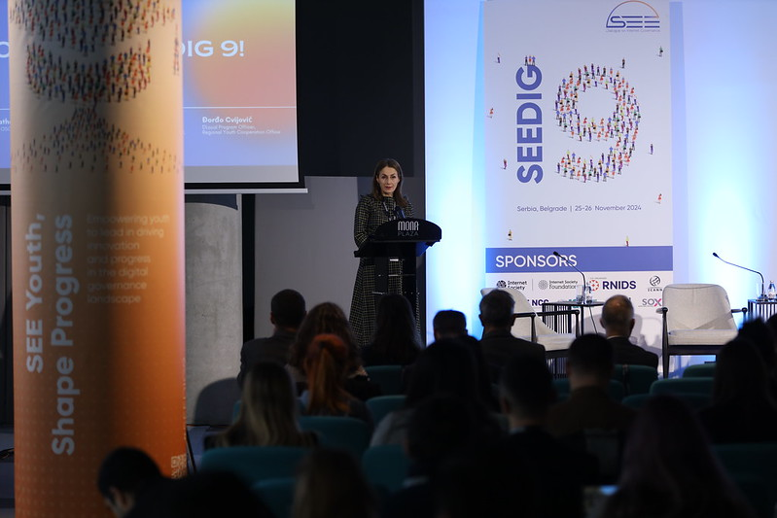
Представљање активности Повереника на регионалном Форуму за управљање интернетом, 2024.
Крајем године, одржано је и једанаесто такмичење у симулацији суђења, а тема случаја односила се на дискриминацију по основу националне припадности учињеној на интернету посредством апликације за комуникацију.

МЕДИЈСКО ИЗВЕШТАВАЊЕ
Медији су и током 2024. године пратили рад Повереника за заштиту равноправности, а теме често проналазили у препорукама, упозорењима и изјавама поверенице за заштиту равноправности Бранкице Јанковић. Анализа медијског садржаја показује да су насиље над женама, дискриминација, људска права, равноправност, насиље над децом и вршњачко насиље, као и говор мржње биле најзаступљене теме, док анализа фреквентности ових тема на различитим медијима показује да су оне током године биле најприсутније на порталима.
За институцију Повереника, образовање деце и младих, као и проблем дискриминације и насиља међу ученицима и вршњацима, биле су важне теме којима је био посвећен рад током целе године. Препознајући неопходност подизања свести о значају едукације деце и младих о дискриминацији и неприхватљивости сваког облика насиља, посветили смо младима Годишњу конференцију која је одржана поводом Међународног дана толеранције, а потом започели едукативне и интерактивне радионице посвећене овим темама за ученике основних и средњих школа. Конференција под називом „Сви треба да знају шта равноправност значи“ била је емитована у директном преносу на РТС, испраћенa и у бројним другим медијима, а отворена је минутом ћутања како би се одала почаст страдалима приликом пада надстрешнице зграде Железничке станице у Новом Саду и послала порука - сећање и одговорност не смеју да изостану, како је нагласила повереница. Трагедија у Новом Саду обележила је у сваком погледу годину, а млади су били у фокусу и привукли велику пажњу јавности и у данима велике туге и бола, када су подигли глас и јасно изразили неслагање са одређеним појавама и стварима у друштву. Крај године обележиле су и блокаде факултета, као вид протеста. Дошло је до поларизације и заоштравања јавног дискурса, који је обиловао дискриминаторним и увредљивим говором.
Узимајући у обзир обавезу рада институције на унапређењу равноправности грађана и грађанки и важну улогу медија у том просецу, повереница је током године имала више телевизијских гостовања, изјава и интервјуа за штампу и портале, указујући на присутне облике дискриминације, представљајући иницијативе за унапређење равноправности и промовишући важност толеранције и поштовања људских права. Повод за медијска гостовања поверенице била је и изложба „Великанке српске културе и науке“, која је отворена уочи Међународног дана толеранције, а која је представила знамените жене које су својим делима допринеле развоју српске мисли, културе, науке и друштва. Пажњу медија претходно је привукла изложба „Права жена у културном наслеђу Србије“ у оквиру које је одржан Вики маратон, а који је окупио учеснике са циљем израде страница Википедије на српском језику посвећених правима жена, као и наставак промоције кампање „Твоје тело је твоје и на нету и у стварном свету“ на фестивалу Егзит.
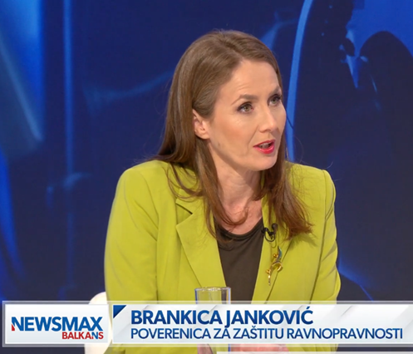
Медији су током 2024. насиљу над женама у доброј мери приступали професионално и одговорно, препознајући размере проблема. Овим поводом повереница је имала више телевизијских гостовања, а и у многим изјавама за радијске станице, штампане медије и портале континуирано је указивала на потребу побољшања ефикасности у превенцији, подршци и примени закона у заштити од насиља. Повереница је у медијима говорила и о дубоко укорењеним предрасудама о родним улогама мушкараца и жена, њиховом положају у медијском јавном простору, те да ништа не одражава тако добро положај жене као места која им се у медијима дају, а то су друга или чак трећа половина садржаја у дигиталним, али подједнако и у традиционалним медијима, и по правилу у рубрикама забаве, шоу бизниса, кухиње и рецепата, моде и црвеног тепиха. Говорећи о феномену преношења традиционалних модела понашања кроз нове комуникацијске канале, више пута је истицала опасност суптилних механизама патријархата који користи врло ефикасне алате за деловање на свим пољима.
Посебну пажњу медија и јавности, у првој половини године, привукла је вест да је у породилишту у Сремској Митровици беба преминула по рођењу, а мајка оптужила гинеколога за акушерско насиље. Исповести породиља на друштвеним мрежама дубоко су узнемириле јавност а многе жене су се обратиле институцији, након чега је повереница упутила препоруку мера свим гинеколошко-акушерским установама како би се унапредила здравствена заштита жена током трудноће и порођаја, о чему је било више речи у ранијим деловима текста. Медији су, као и увек, били заинтересовани за тему родно заснованог насиља и обрађивали је у значајној мери током новембра и децембра поводом кампање „16 дана активизма борбе против насиља над женама“, у оквиру које је институција Повереника организовала извођење монодраме „Злостављање“ по приповеци Иве Андрића. Истичући да не смемо бити неми сведоци насиља јер се оно тиче свих нас, као и да морамо одлучно стати у одбрану права на живот и достојанство сваке девојчице и жене, повереница је подржала и премијерно извођење представе „Прима фацие“ што је, такође, завредело пажњу медија.
О активностима усмереним на подршку и унапређење положаја жена и девојчица у руралним подручјима, оснаживање предузетница, као и о истраживању о перцепцији равноправности и истраживању спроведеног у оквиру пројекта „Праведно наслеђивање – корак ка оснаживању жена“, повереница је говорила учествујући на различитим скуповима са којих су новинари извештавали, пре свега за штампана и онлајн издања, као и приликом гостовања у различитим инфромативним емисијама.
Медији су изразили интересовање и за представљање резултата истраживања „Перцепција ромске заједнице о дискриминацији“ и „Перцепција жена у већем ризику од дискриминације о родној равноправности“ представљених на посебним догађајима одржаним у другој половини године, као и за традиционалну акцију „Равноправно до циља“ на Београдском маратону. Посебно је добро што су уредници и новинари препознали важност и извештавали о Упутству за разумно прилагођавање радних места и послова за особе са инвалидитетом, као и о новом издању Кодекса за равноправност.
Новинари и новинарке били су активни учесници конференције „Родна равноправност – од приоритета до кризе идентитета“ одржане уочи обележавања Међународног дана жена. Панел дискусије „Закон и пракса – шта је нама наша борба дала“ са новинаркама и „Родна равноправност – јабука раздора?“ са новинарима, показале су како они гледају на ове теме, осветливши сличности и разлике у перспективама жена и мушкараца по питању родне равноправности.
Присутност сензационалистичког, чак нетачног и непрофесионалног извештавања медија приликом тешких злочина, као и кршење права на приватност жртве, сведока и породица, претпоставке невиности осумњичених и занемаривање интереса јавности, показао је случај девојчице који је узнемирио најширу јавност, а пажњу институције привукао јер се у медијском извештавању о трагедији у Бањском Пољу више пута беспотребно наводила националност особа које су осумњичене за извршење и саучесништво у овом делу. Због приписивања негативних карактеристика и склоности ка недозвољеном понашању свим Власима, повереница је упутила упозорење које је добило значајну медијску пажњу.
Од многих догађаја и тема којима је током године био посвећен рад институције, новинарску пажњу привукла је конференција „Борба против говора мржње – кроз промоцију дијалога и толеранције ка отклањању узрока“, на којој су представљене анализе о употреби говора мржње и (зло)употребе осетљивих термина у медијима. Том приликом је још једном послата порука да се овом темом као феноменом и појавом треба више бавити, али на адекватан начин, одговорно и посвећено, расветљавајући узроке и тражећи начине да се последице и настали проблеми превазиђу. На конференцији су своја виђења о присутности говора мржње у јавном простору дали признати новинари и новинарке који су учествовали у панелу „Да ли медији `воле` говор мржње?“, који је имао значајан одјек, поготово у електронским медијима.
Медијски су адекватно испраћени састанци поверенице са представницима свих националних савета националних мањина у Србији са циљем да се ојачају њихови капацитети за препознавање и заштиту од дискриминације, пре свега на јавним сервисима Србије и Војводине, у локалним медијима и гласилима националних мањина. Анализа медијског садржаја показује да су Роми и Ромкиње, разумљиво, имали више новинарске пажње током године, у поређењу са другим националним мањинама, али да понекад извештавање о њима и даље није адекватно, што доприноси продубљивању предрасуда и стереотипа, а истовремено не доприноси повећању свести у друштву о неприхватљивости дискриминације. Снимак на којем народни посланик Бранислав Несторовић коментарише дешавања у скупштинским клупама са „цигани“ и „циганисање“, био је управо повод да повереница упути упозорење јавности и подсети да је понижавајућ и увредљив говор, који представља повреду достојанства било ког лица на основу неког његовог личног својства, забрањен Законом о забрани дискриминације и за сваку осуду. Она је том приликом истакла да сви јавни функционери и јавне личности имају посебну одговорност за јавно изговорене речи и треба да имају појачану свест да својим изјавама не смеју додатно подстицати предрасуде и стереотипе. Интерес јавности изазвала је и објава Јелене Карлеуше на друштвеној мрежи Инстаграм у којој се због припадности румунској националној мањини оспорава право на једнакост и позива на мржњу, због чега је повереница упозорила да је довођење у везу рада државних органа, полиције, тужилаштва и судова са националном припадношћу лица или групе лица, позивање на различит третман, мржњу и етикетирање на основу националне припадности, етничког порекла или било ког другог личног својства, опасно и забрањено Уставом и законом.
Повод за саопштење за медије у коме се упозорава на растућу дискриминацију и потребу за једнаким третманом свих грађана, био је Међународни дан људских права. Том приликом је повереница изразила забринутост због поступања полиције и правосудних органа у вршењу њихових овлашћења према различитим актерима на јавним окупљањима, подсећајући да државни органи морају поступати једнако према свима. Једнако поступање обезбеђује владавину права, док било какав неједнак третман ствара осећај неправде и повећава тензије у друштву које се рефлектују кроз међусобне сукобе, нападе на новинаре, просторије институција и политичких странака. Забринутост грађана, у било ком случају када је у питању јавни интерес, треба схватити озбиљно, одговоре дати правовремено и омогућити сврсисходан дијалог у циљу смиривања тензија, указала је повереница.
Да се новинари и новинарке све више интересују, као и да су сензибилисани за теме које су важне за разумевање значаја равноправности и штетности дискриминације, показује и велики број пријављених радова на конкурс за девету Годишњу медијску награду коју Повереник традиционално додељује уз подршку Мисије ОЕБС у Србији, а ове 2024. године и уз подршку Британског савета и Амбасаде Велике Британије у Београду. Медији, у сваком демократском друштву, представљају важно средство за примање и размену информација и идеја. Од тога какве се информације пласирају, да ли се игноришу постојећи проблеми и бави мање важним темама, зависи и да ли ће улога медија бити подржавајућа по развој, учвршћивање и заштиту људских права, или ће тај утицај бити негативан јер ће неадекватним и непрофесионалним извештавањем, употребом дискриминаторних речи и изјава водити ка продубљивању предрасуда, подстицању нетрпељивости, па и мржње према друштвеним групама према којима још увек постоји социјална дистанца, и подривањем поверења у образовне и демократске институције. О томе би требало да воде рачуна сви медији, а пре свега јавни сервиси Србије и Војводине.
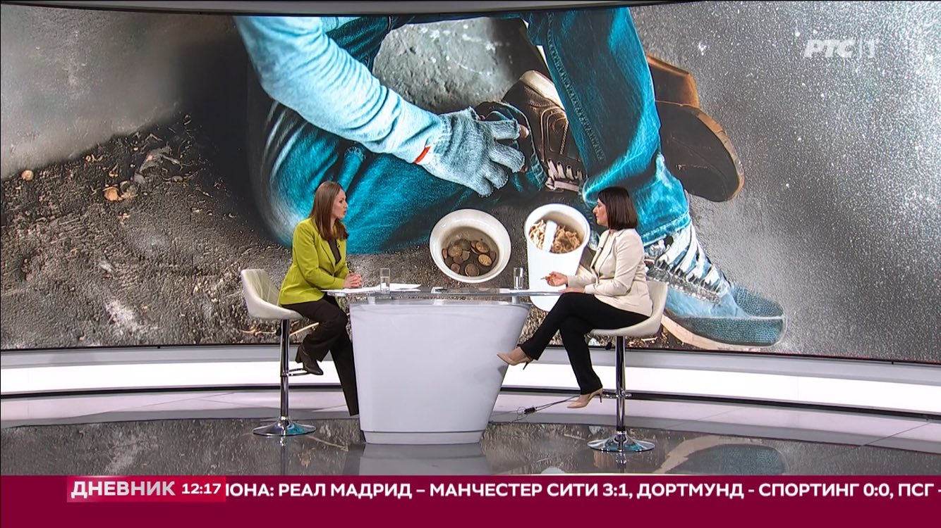
Нажалост, током 2024. године медијски и уопште јавни простор био је преплављен садржајима који су подстицали атмосферу нетрпељивости, стварање страха и непријатељског окружења, чему су допринели и бројни непримерени и понижавајући коментари, омаловажавање, примитивизам, вулгарности, сексизам и мизогинија на друштвеним мрежама. Често се заборавља да вређање неистомишљеника, таргетирање појединаца, изношење неоснованих интерпретација и оптужби, неразумевање и недостатак аргументоване расправе одражава се на све грађане и грађанке Републике Србије, без обзира на њихова политичка, верска убеђења или друга стварна или претпостављена лична својства. Анализа садржаја указује и на то да је медијска сцена у доброј мери острашћена и сензационалистичка, као и да се удаљавамо од слободне медијске речи која је нераскидиво везана за право свих грађана да буду објективно информисани, али и обавезе професионалних медија да не буду средство манипулације и полигон за говор мржње, као што ни новинари и новинарке не смеју бити мете притисака и напада.

ИЗВЕШТАЈ О ИЗВРШЕЊУ ФИНАНСИЈСКОГ ПЛАНА
Законом о буџету Републике Србије за 2024. годину, Поверенику су опредељена средства за Програм - Унапређење и заштита људских и мањинских права и слобода, у износу од 146.170.000 динара при чему су, према изворима финансирања, структуру средстава чинили
- Извор 01 97,71%
- Извор 06 2,29%
Укључивањем средстава донација уплаћених у октобру 2024. године, расположива средства за Програм у буџету повећана су на 152.361.567 динара, а удео пројектних средстава финансираних из извора 06 повећао се на 6,26%.
Повереник је у 2024. години био ангажован у реализацији два нова пројекта финансирана средствима донација, и то:
- Пројекат ГИЗ – Унапређење равноправности у области рада и запошљавања - заједничка иницијатива за равноправност на радном месту, и
- Пројекат ТЕМПУС – Млади за равноправност.
РЕАЛИЗАЦИЈА ФИНАНСИЈСКИХ СРЕДСТАВА
Из извора 01 – општи приходи и примања буџета, финансирани су:
- Програмска активност 0012 - Делотворно сузбијање и заштита од дискриминације
Средства су коришћена за финансирање редовне делатности односно за обављање стручних и других послова у оквиру Стручне службе Повереника од значаја за остваривање надлежности институције, у складу са Финансијским планом и Планом набавки. Укупно извршење износило је 130.768.511 динарa или 93,18% расположивих средстава. У структури утрошених средстава, категорија расходи за запослене учествовали су са 88,28%, категорија коришћења услуга и роба са 11,42% (у оквиру које се највећи део трошкова односи на услуге образовања и усавршавања запослених, остале стручне услуге, административни материјал, стручну литературу за редовне потребе запослених и трошкове горива) и издаци за нефинансијску имовину са 0,30%.

- Пројекат 4003 - Симулација суђења из области заштите од дискриминације МООТ COURT
Овај пројекат је као и претходне године финансиран из буџетских средстава. Циљ овог пројекта је да се студенти и студенткиње обучавају за припрему и одбрану у правним стварима из области заштите од дискриминације. За реализацију овог пројекта утрошено је 414.860 динара или 70,67% расположивих средстава и то за организацију такмичења студената и студенткиња, као и за награде најбољим учесницима.

- Пројекат 4005- Равноправно до циља
Циљ овог пројекта је подизање свести грађана о дискриминацији особа са инвалидитетом као и упознавање са радом Повереника и институционалним механизмима у борби против дискриминације. Укупно извршење везано за овај пројекат износило је 186.960 динара или 60,70% расположивих средстава и првенствено се односи на услуге информисања.

- Пројекат 4006 - Не цени књигу по корицама - Жива библиотека у Србији
Циљ овог пројекта је борба против негативних стереотипа и предрасуда и дискриминације према друштвеним групама и појединцима и представља иновативну методологију за промовисање људских права, равноправности, борбе против расизма и ксенофобије. Реализација расположивих средстава за овај пројекат износи 65,51% односно 222.726 динара и односи се на услуге информисања.

- Пројекат 4009 - Панел младих
Циљ овог пројекта је стварање услова за смањење дискриминације деце и младих. У току 2024. године одржана су предавања/радионице за ученике и ученице о препознавању дискриминације и различитих врста насиља. У ту сврху утрошено је 465.663 динара односно 93,13% расположивих средстава.

- Пројекат 4013 – Мост разумевања
У оквиру овог пројекта спроведен је конкурс за ученике и ученице основних школа за најбоље литерарне, фотографске и ликовне радове на тему међугенерацијске солидарности. Расположива средства у буџету за овај пројекат износила су 291.000 динара, од чега је утрошено 269.280 динара или 92,54%. Финансирани су трошкови организације догађаја, услуге жирија и награде за најбоље ученичке радове.

- Пројекат 4014 – Видљивост унапређује равноправност
У току 2024. године спроведене су активности које се односе на представљање жена и њиховог стваралаштва широј јавности у контексту унапређења равноправности и смањења постојеће дискриминације кроз јачање видљивости жена као стваралачког потенцијала и њихово оснаживање. Расположива средства у буџету за овај пројекат износила су 450.000 динара од чега је утрошено 400.000 динара односно 88,89%. Финансирани су трошкови консултантских услуга за израду концепта за реализацију пројекта и организација догађаја на коме је представљено стваралаштво жена.

Из осталих извора 06- донације од међународних организација, финансирани су следећи пројекти:
- Пројекат 4015 – ГИЗ – Унапређење равноправности у области рада и запошљавања - заједничка иницијатива за равноправност на радном месту
Повереник и Deutsche Gesellschaft für Internationale Zusammenarbeit (GIZ) GmbH, Савезна Република Немачка, закључили су 11. јуна 2024. године споразум о додели бесповратних средстава у износу од највише 63.879,00 EUR, за спровођење активности из пројекта у периоду од 01.07.2024. године до 31.05.2025. године. Фокус пројекта је додатно јачање сарадње са послодавцима и развијање превентивних мера у циљу развоја инклузивног тржишта рада. Кроз посебно осмишљене едукативне радионице послодавци ће унапредити знање о спречавању и заштити од дискриминације у области рада и запошљавања, упознаће се са примерима успешних пословних пракси и припремиће се за израду и усвајање интерних Кодекса равноправности. У 2024. години уплаћена је прва транша средстава у износу од 33.752,33 евра односно 3.938.421 динара, од чега је за спровођење пројектних активности до краја године потрошено 3.486.252 динара, односно 88,52% расположивих средстава. Пројекат се наставља и у 2025. години када се уплаћују преостале транше до уговореног износа донаторских средстава.

- Пројекат 4016 – ТЕМПУС – Млади за равноправност
Повереник и Фондација Темпус закључили су Уговор о додели наменских бесповратних средстава за програм ЕРАЗМУС+1, Пројекат – Млади за равноправност, у вредности од 60.000 евра, са периодом трајања пројекта од 12 месеци, од 9.10.2024. године до 8.10.2025. године. Укупно донирана средства у 2024. години су износила 48.000 евра односно 5.600.146 динара, од чега је утрошено 933.346 динара односно 16,67%, у складу са динамиком спровођења пројектних активности. Спровођење пројектних активности наставља се у 2025. години.

Структура извршења буџета за 2024. годину, како по изворима финансирања тако и по програму, програмској активности и пројектима дата је у табеларним прегледима у прилогу овог извештаја.

ИЗВРШАВАЊЕ ОБАВЕЗА ПО ЗАКОНУ О СЛОБОДНОМ ПРИСТУПУ ИНФОРМАЦИЈАМА ОД ЈАВНОГ ЗНАЧАЈА
Повереник обезбеђује слободан приступ информацијама поступајући по захтевима за слободан приступ информацијама од јавног значаја, објављивањем Информатора о раду и других информација на интернет презентацији, извештавањем Народне скупштине, обавештавањем јавности путем саопштења, публикацијама, одржавањем конференција за штампу и на друге одговарајуће начине.
У 2024. години Поверенику је поднето 12 захтева за слободан приступ информацијама од јавног значаја, на која је одговорено у законском року.

Табеларни приказ поднетих захтева по категоријама
Р.  бр. | Тражилац информације | Бр. поднетих захтева | Бр. усвојених/ делимично усвојених захтева | Бр. захтева у раду | Бр. одбачених захтева | Бр. одбијених захтева
1. | Грађани | 7 | 5 |  |  | 2
2. | Медији | 1 | 1
3. | НВО и друга удружења грађана | 2 | 2
4. | Политичке странке
5. | Органи власти | 1 | 1
6. | Остали | 1 | 1
7. | Укупно | 12 | 10 |  |  | 2

Приликом давања информација посебно се води рачуна о заштити података о личности, у складу са Законом о заштити података о личности. Странка у поступку пред Повереником има право на поверљивост свих приватних података који се налазе у списима предмета и с којима странка упозна Повереника или друго овлашћено лице.
Информатор о раду Повереника доступан је на интернет презентацији (www.ravnopravnost.gov.rs). Ради лакшег остваривања права на слободан приступ информацијама од јавног значаја, грађанима и грађанкама је омогућено да на интернет адреси Повереника преузму обрасце с примерима за подношење захтева за слободан приступ информацијама. Захтев се може поднети у писаној форми и без коришћења образаца. Битно је да се у захтеву јасно наведе која се информација тражи и/или на шта се конкретно она односи, тј. што прецизнији опис тражене информације. Захтев може али не мора да садржи и разлоге за подношење захтева, као и друге податке који олакшавају проналажење тражене информације.
Законом о слободном приступу информацијама од јавног значаја прописана је накнада за израду копије докумената који садржи тражену информацију, као и трошкове упућивања, уколико их има. Трошкови накнаде се обрачунавају у складу са Уредбом о висини накнаде нужних трошкова. Увид у документ који садржи тражену информацију је бесплатан. Захтев за приступ информацијама од јавног значаја које се односе на рад Повереника или су настале у вези с његовим радом може се поднети у писаној форми на адресу: Булевар краља Александра бр. 84, 11000 Београд, или електронском поштом, на адресу: poverenik@ravnopravnost.gov.rs.

ПРИЛОГ 1: СТАТИСТИЧКИ ПРИКАЗ ПРЕДМЕТА ПОВЕРЕНИКА У 2024. ГОДИНИ

ПРЕДМЕТИ | 2024
Притужбе | 714
Препоруке мера | 422
Мишљења на нацрте аката | 26
Иницијативе за измену прописа | 16
Кривичне пријаве | 3
Парнице | 1*+3
Предлог за оцену уставности | 1
Упозорења | 12
Саопштења | 38
Потврде да није утврђено дискриминатoрно поступање | 2498
УКУПАН број предмета* | 3.695
* једна стратешка парница покренута у 2024. У току још три из претходних година од којих је у једној Повереник умешач
*саопштења не улазе у укупан број предмета

Подносиоци притужби
Физичка лица подносиоци притужби | број | %
Мушкарци | 244 | 40.7
Жене | 356 | 59.3
Укупан број | 600 | 100
Остали подносиоци притужби | број | %
Физичка лица | 600 | 84.0
Организација | 73 | 10.2
Правна лица | 25 | 3.5
Државни орган | 12 | 1.7
Група лица | 4 | 0.6
Укупан број подносилаца притужби | 714 | 100

Основ дискриминације (лично својство)
Притужбе по основу дискриминације | број | %
Притужбе у којима је наведено лично својство | 589 | 82.5
Притужбе у којима није наведено лично својство | 125 | 17.5
Укупан број притужби | 714 | 100

Основ дискриминације (лично својство)
Притужбе по основу дискриминације | број | %
Притужбе у којима је наведено једно лично својство | 469 | 79.7
Притужбе у којима је наведено више личних својстава | 120 | 20.3
Укупан број притужби | 589 | 100

Притужбе у којима је наведено лично својство | број | %
Пол | 192 | 26.0
Инвалидитет | 78 | 10.6
Здравствено стање | 77 | 10.4
Старосно доба | 77 | 10.4
Национална припаднст или етничко порекло | 71 | 9.7
Неко друго лично својство | 56 | 7.6
Брачни и породични статус | 37 | 5.0
Чланство у политичким, синдикалним и другим организацијама | 31 | 4.1
Верска или политичка убеђења | 25 | 3.3
Имовно стање | 21 | 2.9
Боја коже | 15 | 2.2
Сексуална оријентација | 11 | 1.4
Раса | 11 | 1.4
Родни идентитет | 9 | 1.2
Изглед | 8 | 1.08
Осуђиваност | 7 | 1.0
Држављанство | 3 | 0.4
Језик | 3 | 0.4
Рођење | 1 | 0.1
Генетске особености | 1 | 0.1
Укупно | 739 | 100
* У 120 притужби, као основ дискриминације, наведено је више личних својстава

Oбласти друштвених односа на које се притужбе односе
Притужбе по области дискриминације | број | %
Поступак пред органима јавне власти (суд, општина, министарство, комисије..) | 187 | 26.1
Здравствена заштита | 180 | 25.2
У поступку запошљавања или на послу | 145 | 20.3
Образовање и стручно оспособљавање | 57 | 8.0
Приликом пружања јавних услуга или при коришћењу објеката и површина | 57 | 8.0
Јавна сфера/ општа јавност | 19 | 2.7
Јавно информисање и медији | 18 | 2.6
Приватни односи | 14 | 2.0
Култура, уметност, спорт | 11 | 1.6
Социјална заштита | 8 | 1.1
Нешто друго | 7 | 0.9
Правосуђе | 5 | 0.7
Становање | 4 | 0.6
Имовинска права и односи | 2 | 0.2
Укупан број притужби | 714 | 100

Области дискриминације по подносиоцима
Области дискриминације по подносиоцима | Физичка лица |  | ОЦД | Орган/ институција | Група лица | Правнолице | УКУПНО
 | М | Ж |  |  |  |  | бр. | %
Поступак пред ОЈВ (суд, општина, министарство, комисије...) | 75 | 69 | 27 | 5 | 1 | 10 | 187 | 26.1
Здравствена заштита | 20 | 146 | 10 | 1 | / | 3 | 180 | 25.2
У поступку запошљавања или на послу | 54 | 68 | 11 | 4 | 3 | 5 | 145 | 20.3
Приликом пружања јавних услуга или при коришћењу објеката и површина | 37 | 16 | 3 | / | / | 1 | 57 | 8.0
Образовање и стручно оспособљавање | 18 | 33 | 5 | / | / | 1 | 57 | 8.0
Јавна сфера/општа јавност | 8 | 6 | 2 | / | / | 3 | 19 | 2.7
Јавно информисање и медији | 9 | 3 | 5 | 1 | / | / | 18 | 2.6
Приватни односи | 4 | 8 | 1 | 1 | / | / | 14 | 2.0
Култура, уметност, спорт | 5 | 2 | 3 | / | / | 1 | 11 | 1.6
Социјална заштита | 4 | 3 | 1 | / | / | / | 8 | 1.1
Нешто друго | 5 | 1 | 2 | / | / | 1 | 8 | 1.0
Правосуђе | 4 | / | 1 | / | / | / | 5 | 0.7
Становање | 1 | / | 2 | / | / | 1 | 4 | 0.5
Имовинска права и односи | 1 | 1 | / | / | / | / | 2 | 0.2
Укупан број притужби |  |  |  |  |  |  | 714 | 100

У поступку пред органима јавне власти (суд, општина, министарство, комисије…)
Напомена: Процентуалне вредности за наведена лична својства рачунате су у односу на број подносилаца притужби за притужбе у којима је наведено лично својство, а не у односу на укупан број притужби за дату област.
Подносиоци притужби у поступку пред ОЈВ (суд, општина, министарства, комисије…) | Физичка лица |  | ОЦД | Орган/ институција | Правно лице | Група лица | УКУПНО
 | М | Ж |  |  |  |  | бр. | %
Инвалидитет | 10 | 12 | 1 | 1 | / | / | 24 | 13.9
Здравствено стање | 7 | 9 | 2 | 2 | 1 | / | 21 | 12.1
Неко друго лично својство | 10 | 3 | 4 | 1 | 1 | 2 | 21 | 12.1
Национална припадност или етничко порекло | 7 | 2 | 9 | 1 | 1 | / | 20 | 11.6
Имовно стање | 3 | 2 | 8 | 1 | / | / | 14 | 8.0
Брачни и породични статус | 2 | 10 | / | / | 1 | / | 13 | 7.5
Пол | 4 | 5 | 3 | 1 | / | / | 13 | 7.5
Старосно доба | 1 | 9 | / | 2 | / | / | 12 | 7.0
Верска или политичка убеђења | 3 | 5 | 1 | / | / | / | 9 | 5.2
Чланство у политичким, синдикалним и др. орг. | 1 | 5 | 2 | / | / | / | 8 | 4.7
Боја коже | / | 6 | / | / | / | / | 6 | 3.4
Раса | / | 4 | / | / | / | / | 4 | 2.3
Сексуална оријентација | 1 | / | 1 | / | / | / | 2 | 1.1
Родни идентитет | 1 | 1 | / | / | / | / | 2 | 1.1
Држављанство | 1 | / | / | / | / | / | 1 | 0.6
Преци | / | 1 | / | / | / | / | 1 | 0.6
Изглед | 1 | / | / | / | / | / | 1 | 0.6
Генетеске особености | / | 1 | / | / | / | / | 1 | 0.6
Укупан број притужби |  |  |  |  |  |  | 173 | 100

Подносиоци притужби у области здравствене заштите
Напомена: Процентуалне вредности за наведена лична својства рачунате су у односу на број подносилаца притужби за притужбе у којима је наведено лично својство, а не у односу на укупан број притужби за дату област.
Подносиоци притужби у области здравствене заштите | Физичка лица |  | ОЦД | Орган/ институција | Правно лице | Група лица | УКУПНО
 | М | Ж |  |  |  |  | бр. | %
Пол | 1 | 1366 | / | / | / | / | 137 | 74.5
Здравствено стање | 13 | 4 | 4 | 1 | 2 | / | 24 | 13
Старосно доба | 1 | 1 | 2 | / | / | / | 4 | 2.16
Национална припадност или етничко порекло | 3 | 1 | / | / | / | / | 4 | 2.16
Родни идентитет | 1 | / | 3 | / | / | / | 4 | 2.16
Инвалидитет | / | / | 2 | 1 | / | / | 3 | 1.62
Сексуална оријентација | 2 | / | / | / | / | / | 2 | 1.08
Изглед | 1 | 1 | / | / | / | / | 2 | 1.08
Језик | / | 1 | 1 | / | / | / | 2 | 1.08
Неко друго лично својство | 1 | / | / | / | / | / | 1 | 0.54
Раса | / | / | 1 | / | / | / | 1 | 0.54
Брачни и породични статус | / | 1 | / | / | / | / | 1 | 0.54
Укупан број притужби |  |  |  |  |  |  | 185 | 100
У поступку запошљавања или на послу
Напомена: Процентуалне вредности за наведена лична својства рачунате су у односу на број подносилаца притужби за притужбе у којима је наведено лично својство, а не у односу на укупан број притужби за дату област.
Подносиоци притужби у поступку запошљавања или на послу | Физичка лица |  | ОЦД | Орган/ институција | Група лица | Правно лице | УКУПНО
 | М | Ж |  |  |  |  | бр. | %
Здравствено стање | 7 | 10 | / | 2 | / | / | 19 | 11.4
Неко друго лично својство | 6 | 10 | 1 | / | 1 | 1 | 19 | 11.4
Пол | 5 | 11 | / | / | 1 | 1 | 18 | 11.
Национална припадност или етничко порекло | 6 | 3 | 5 | 1 | 1 | 1 | 17 | 10
Брачни и породични статус | 2 | 14 | / | / | / | 1 | 17 | 10
Инвалидитет | 6 | 7 | / | 1 | / | 1 | 15 | 9.0
Чланство у политичким, синдикалним, и др. орг. | 5 | 8 | 1 | / | / | / | 14 | 8.4
Старосно доба | 7 | 6 | / | / | / | / | 13 | 7.9
Верска или политичка убеђења | 5 | 4 | 2 | / | / | / | 11 | 6.7
Осуђиваност | 4 | 1 | / | / | / | 1 | 6 | 3.6
Боја коже | 2 | 2 | / | / | / | / | 4 | 2.4
Раса | 2 | 2 | / | / | / | / | 4 | 2.4
Изглед | / | 2 | 1 | / | / | / | 3 | 1.9
Имовно стање | 1 | 1 | / | / | / | / | 2 | 1.2
Држављанство | 1 | / | / | / | / | / | 1 | 0.6
Сексуална оријентација | 1 | / | / | / | / |  | 1 | 0.6
Преци | / | 1 | / | / | / | / | 1 | 0.6
Језик | 1 | / | / | / | / | / | 1 | 0.6
Укупан број притужби |  |  |  |  |  |  | 166 | 100

Приликом пружања јавних услуга или при коришћењу објеката и површина
Напомена: Процентуалне вредности за наведена лична својства рачунате су у односу на број подносилаца притужби за притужбе у којима је наведено лично својство, а не у односу на укупан број притужби за дату област.
Подносиоци притужби у области пружања услуга и/или коришћења јавних површина или објеката | Физичка лица |  | ОЦД | Орган/ институција | Правно лице | Група лица | УКУПНО
 | М | Ж |  |  |  |  | бр. | %
Инвалидитет | 14 | 5 | 2 | / | / | / | 21 | 32.3
Старосно доба | 13 | 4 | / | / | / | / | 17 | 26.6
Национална припадност или етничко порекло | 3 | 3 | / | / | / | / | 6 | 9.3
Сексуална оријентација | 3 | / | 1 | / | / | / | 4 | 6.2
Пол | 2 | 1 | 1 | / | / | / | 4 | 6.2
Боја коже | 3 | 1 | / | / | / | / | 4 | 6.2
Неко друго лично својство | 3 | / | / | / | / | / | 3 | 4.7
Верска или политичка убеђења | 1 | 1 | / | / | / |  | 2 | 3.1
Здравствено стање | 1 | 1 | / | / | / | / | 2 | 3.1
Имовно стање | 1 | / | / | / | / | / | 1 | 1.6
Укупан број притужби |  |  |  |  |  |  | 64 | 100

У области образовања и стручног усавршавања
Напомена: Процентуалне вредности за наведена лична својства рачунате су у односу на број подносилаца притужби за притужбе у којима је наведено лично својство, а не у односу на укупан број притужби за дату област.
Подносиоци притужби у области образовања и стручног усавршавања | Физичка лица |  | ОЦД | Орган/ институција | Група лица | Правно лице | УКУПНО
 | М | Ж |  |  |  |  | бр. | %
Старосно доба | 6 | 19 | / | / | / | / | 25 | 34.2
Национална припадност или етничко порекло | 1 | 6 | 3 | / | / | / | 10 | 13.7
Нема основа | 3 | 7 | / | / | / | / | 10 | 13.7
Инвалидитет | 1 | 5 | 1 | / | / | / | 7 | 9.6
Здравствено стање | 1 | 5 | / | / | / | / | 6 | 8.2
Неко друго лично својство | 3 | 1 | / | / | / | 1 | 5 | 6.7
Пол | 1 | 2 | 1 | / | / | / | 4 | 5.5
Брачни и породични статус | 1 | 2 | / | / | / | / | 3 | 4.1
Изглед | 2 | / | / | / | / | / | 2 | 2.7
Раса | 1 | / | / | / | / | / | 1 | 1.3
Укупан број притужби |  |  |  |  |  |  | 73 | 100

Подносиоци притужби у области јавне сфере/опште јавности
Напомена: Процентуалне вредности за наведена лична својства рачунате су у односу на број подносилаца притужби за притужбе у којима је наведено лично својство, а не у односу на укупан број притужби за дату област.
Подносиоци притужби у области јавног информисања и медија | Физичка лица |  | ОЦД | Орган/ институција | Правно лице | Група лица | УКУПНО
 | М | Ж |  |  |  |  | бр. | %
Пол | 2 | 1 | / | / | 2 | / | 5 | 21.8
Национална припадност или етничко порекло | 1 | 2 | 1 | / | / | / | 4 | 17.4
Нема основа | 1 | 1 | 1 | / | / | / | 3 | 13
Сексуална оријентација | 1 | / | / | / | 1 | / | 2 | 8.7
Чланство у политичким, синдикалним, и др. орг. | 1 | 1 | / | / | / | / | 2 | 8.7
Здравствено стање | / | 1 | / | / | / | / | 1 | 4.3
Инвалидитет | / | 1 | / | / | / | / | 1 | 4.3
Старосно доба | 1 | / | / | / | / | / | 1 | 4.3
Родни идентитет | / | / | / | / | 1 | / | 1 | 4.3
Раса | 1 | / | / | / | / | / | 1 | 4.3
Боја коже | 1 | / | / | / | / | / | 1 | 4.3
Неко друго лично својство | 1 | / | / | / | / | / | 1 | 4.3
Укупан број притужби |  |  |  |  |  |  | 23 | 100
Подносиоци притужби у области јавног информисања и медија
Напомена: Процентуалне вредности за наведена лична својства рачунате су у односу на број подносилаца притужби за притужбе у којима је наведено лично својство, а не у односу на укупан број притужби за дату област.
Подносиоци притужби у области јавног информисања и медија | Физичка лица |  | ОЦД | Орган/ институција | Правно лице | Група лица | УКУПНО
 | М | Ж |  |  |  |  | бр. | %
Национална припадност или етничко порекло | 4 | / | 3 | 1 | / | / | 8 | 38.1
Чланство у политичким, синдикалним, и др. орг. | 4 | / | / | / |  | / | 4 | 19.0
Пол | 1 | 1 | 1 | / | / | / | 3 | 14.2
Старосно доба | 1 | 1 | / | / | / | / | 2 | 9.5
Верска или политичка убеђења | / | / | 1 | / | / | / | 1 | 4.8
Имовно стање | 1 | / | / | / | / | / | 1 | 4.8
Инвалидититет | / | 1 | / | / | / | / | 1 | 4.8
Нема основа | 1 | / | / | / | / | / | 1 | 4.8
Укупан број притужби |  |  |  |  |  |  | 21 | 100
За друге области друштвеног живота није дат статистички преглед с обзиром да је број поднетих притужби испод 2,5%.

Против кога су притужбе поднете
Против кога су притужбе поднете | број | %
Државни орган | 285 | 38.5
Физичка лица | 202 | 27.2
Правна лица | 169 | 22.9
Орган / Институција | 65 | 8.8
Група лица | 7 | 0.9
Организација | 13 | 1.7
Укупно | 741 | 100

Број притужби по регионима
Број притужби по регионима | број | %
Београдски регион | 284 | 39.8
Непознати регион | 162 | 22.7
Регион Шумадије и Западне Србије | 97 | 13.6
Регион Војводине | 96 | 13.4
Регион Јужне и Источне Србије | 72 | 10
Регион Косова и Метохије | 3 | 0.4
Укупан број притужби по регионима | 714 | 100
*Регион је непознат када је притужба послата електронском поштом и када подносилац не назначи општину пребивалишта.

Исходи поступака
Исходи поступака по притужбама | 2024
Притужбе у којима је донето мишљење | 42
- мишљење у којем је утврђена повреда права и дата препорука | 26
- мишљење у којем није утврђена повреда права и дата препорука | 2
- мишљење у којем није утврђена повреда права | 14
Кривичнa пријавa | 3
Парнице | 1*+3
Предлог за оцену уставности | 1
Ненадлежност | 57
Непотпуност (недостаци) | 184
Нема повреде права | 124
Води се или је окончан судски поступак | 22
Већ је поступано али нису понуђени нови докази | 165
Повучена притужба/отклоњене последице поступања | 14
У раду: дато на изјашњење и тражена допуна | 77
*једна стратешка парница покренута 2024. а у току још три из претходних година од којих је у једној Повереник умешач

Поступање по препорукама
Поступање по препорукама у поступку по притужбама | број | %
Поступљено по препоруци | 10 | 71.4
Није поступљено по препоруци | 4 | 28.6
Укупно | 14 | 100
*У 12 случајева рок за поступање по препоруци још увек није истекао

Поступање по препорукама мера | број | %
Поступљено по препоруци | 256 | 98.4
Није поступљено по препоруци | 3 | 1.16
Укупно | 259 | 100
*У 163 случајева рок за поступање по препоруци мера још увек није истекао

Просек поступања по препорукама Повереника | %
Поступљено по препоруци | 85.1
Није поступљено по препоруци | 14.9
Укупно | 100

ПРИЛОГ 2: ИЗВРШЕЊЕ БУЏЕТА ЗА 2024. ГОДИНУ

СТРУКТУРА БУЏЕТА ПО ИЗВОРИМА ФИНАНСИРАЊА
Извор фин. | Програм | Прог. активност / Пројекат | Екон. клас. | О П И С | * Почетна апропријaц. | **Текућа апропријaц. | Извршење буџета | % (8:7)
1 | 2 | 3 | 4 | 5 | 6 | 7 | 8 | 9
01 - 06 | 1001 |  |  | УКУПАН БУЏЕТ ЗА 2024. ГОДИНУ | 134,263,000 | 152,361,567 | 137,147,598 | 90.01
01 | 1001 |  |  | УКУПНО ПРИХОДИ - ИЗВОР 01 | 134,263,000 | 142,823,000 | 132,728,000 | 92.93
01 | 1001 | 0012 | I | СВЕГА - ПРОГРАМСКА АКТИВНОСТ | 131,787,000 | 140,347,000 | 130,768,511 | 93.18
01 | 1001 | 0012 | 411 | Плате, додаци и накнаде запослених | 88,090,000 | 95,524,000 | 95,403,595 | 99.87
01 | 1001 | 0012 | 412 | Социјал. доприноси на терет послодавца | 13,346,000 | 14,472,000 | 14,453,645 | 99.87
01 | 1001 | 0012 | 413 | Накнаде у натури | 100,000 | 100,000 | 69,000 | 69.00
01 | 1001 | 0012 | 414 | Социјална давања запосленима | 1,400,000 | 1,400,000 | 1,027,327 | 73.38
01 | 1001 | 0012 | 415 | Накнаде трошкова за запослене | 3,000,000 | 3,000,000 | 2,996,069 | 99.87
01 | 1001 | 0012 | 416 | Награде запосленима | 1,300,000 | 1,600,000 | 1,489,026 | 93.06
01 | 1001 | 0012 | 421 | Стални трошкови | 3,413,000 | 3,413,000 | 2,585,779 | 75.76
01 | 1001 | 0012 | 422 | Трошкови путовања | 1,590,000 | 1,760,000 | 1,488,339 | 84.56
01 | 1001 | 0012 | 423 | Услуге по уговору | 9,796,000 | 9,626,000 | 6,163,188 | 64.03
01 | 1001 | 0012 | 424 | Специјализоване услуге | 392,000 | 392,000 | 355,560 | 90.70
01 | 1001 | 0012 | 425 | Текуће поправке и одржавање | 1,370,000 | 1,370,000 | 823,808 | 60.13
01 | 1001 | 0012 | 426 | Материјал | 4,330,000 | 4,330,000 | 3,361,120 | 77.62
01 | 1001 | 0012 | 462 | Дотације међународним организацијама | 200,000 | 200,000 | 140,846 | 70.42
01 | 1001 | 0012 | 482 | Порези, обав. таксе, казне,пенали и камате | 100,000 | 100,000 | 17,850 | 17.85
01 | 1001 | 0012 | 483 | Новчане казне и пенали по решењу судова | 100,000 | 100,000 | 0 | 0.00
01 | 1001 | 0012 | 512 | Машине и опрема | 400,000 | 400,000 | 393,360 | 98.34
01 | 1001 | 0012 | 515 | Нематеријална имовина | 2,860,000 | 2,560,000 | 0 | 0.00
01 | 1001 | 4003 | II | СВЕГА - ПРОЈЕКАТ MOOT COURT - Симулација суђења | 587,000 | 587,000 | 414,860 | 70.67
01 | 1001 | 4003 | 423 | Услуге по уговору | 587,000 | 587,000 | 414,860 | 70.67
01 | 1001 | 4005 | III | СВЕГА - ПРОЈЕКАТ Равноправно до циља | 308,000 | 308,000 | 186,960 | 60.70
01 | 1001 | 4005 | 423 | Услуге по уговору | 308,000 | 308,000 | 186,960 | 60.70
01 | 1001 | 4006 | IV | СВЕГА - ПРОЈЕКАТ Не цени књигу по корицама - Жива библиотека | 340,000 | 340,000 | 222,726 | 65.51
01 | 1001 | 4006 | 423 | Услуге по уговору | 340,000 | 340,000 | 222,726 | 65.51
01 | 1001 | 4009 | V | СВЕГА - ПРОЈЕКАТ Панел младих | 500,000 | 500,000 | 465,663 | 93.13
01 | 1001 | 4009 | 423 | Услуге по уговору | 500,000 | 500,000 | 465,663 | 93.13
01 | 1001 | 4013 | VI | СВЕГА - ПРОЈЕКАТ Мост разумевања | 291,000 | 291,000 | 269,280 | 92.54
01 | 1001 | 4013 | 423 | Услуге по уговору | 291,000 | 291,000 | 269,280 | 92.54
01 | 1001 | 4014 | VII | СВЕГА - ПРОЈЕКАТ Видљивост унапређује равноправност | 450,000 | 450,000 | 400,000 | 88.89
01 | 1001 | 4014 | 423 | Услуге по уговору | 450,000 | 450,000 | 400,000 | 88.89
06 | 1001 |  | VIII-IX | УКУПНО ПРИХОДИ - ИЗВОР 06 | 0 | 9,538,567 | 4,419,598 | 46.33
06 | 1001 | 4015-4016 | VIII-IX | ДОНАЦИЈЕ ОД МЕЂУНАРОДНИХ ОРГАНИЗАЦИЈА | 0 | 9,538,567 | 4,419,598 | 46.33
06 | 1001 | 4015 | VIII | СВЕГА - ПРОЈЕКАТ GIZ Равноправност на радном месту | 0 | 3,938,421 | 3,486,252 | 88.52
 | 1001 | 4015 | 411 | Плате, додаци и накнаде запослених | 0 | 516,803 | 337,630 | 65.33
 | 1001 | 4015 | 412 | Социјал. доприноси на терет послодавца | 0 | 78,296 | 51,151 | 65.33
 | 1001 | 4015 | 422 | Трошкови путовања | 0 | 233,372 | 233,371 | 100.00
 | 1001 | 4015 | 423 | Услуге по уговору | 0 | 3,049,469 | 2,804,250 | 91.96
 | 1001 | 4015 | 426 | Материјал | 0 | 60,482 | 59,850 | 98.96
06 | 1001 | 4016 | IX | СВЕГА - ПРОЈЕКАТ TEMPUS Млади за равноправност | 0 | 5,600,146 | 933,346 | 16.67
06 | 1001 | 4016 | 423 | Услуге по уговору | 0 | 5,600,146 | 933,346 | 16.67
Напомена уз * - Почетна апропријација је одобрена Законом о буџету Републике Србије за 2024. годину („Сл. гласник РС" број 92/2023 од 7.11.2023. године)
Напомена уз ** - Текућа апропријација представља почетну апропријацију кориговану у складу са Законом о изменама и допунама Закона о буџету Републике Србије за 2024. годину („Сл. гласник РС“, бр. 79/2024 од 30.9.2024), одобрењима за промену апропријација од 11.10.2024. године и 29.10.2024. године као и преусмеравањем апропријација на основу Решења Министарства финансија број: 003054715 2024 10520 003 000 427 015 од 04.11.2024. године

ИЗВРШЕЊЕ БУЏЕТА ЗА 2024. ГОДИНУ
СТРУКТУРА БУЏЕТА ПО ПРОГРАМУ, ПРОГРАМСКОЈ АКТИВНОСТИ И ПРОЈЕКТИМА
Извор финанс. | Програм | Програм. активност /Пројекат | О П И С | * Почетна апропријaц. | **Текућа апропријaц. | Извршење буџета | % извршења (8:7)
1 | 2 | 3 | 5 | 6 | 7 | 8 | 9
01 - 06 | 1001 |  | ПРОГРАМ: Унапређење и заштита људских и мањинских права и слобода | 134,263,000 | 152,361,567 | 137,147,598 | 90.01
01 |  | 0012 | ПРОГРАМСКА АКТИВНОСТ: Делотворно сузбијање и заштита од дискриминације | 131,787,000 | 140,347,000 | 130,768,511 | 93.18
15 |  | 4003 | ПРОЈЕКАТ: MOOT COURT - Симулација суђења у области заштите од дискриминације | 587,000.00 | 587,000.00 | 414,860.00 | 70.67
01 |  | 4005 | ПРОЈЕКАТ: РАВНОПРАВНО ДО ЦИЉА | 308,000 | 308,000 | 186,960 | 60.70
01 |  | 4006 | ПРОЈЕКАТ: Не цени књигу по корицама ЖИВА БИБЛИОТЕКА | 340,000 | 340,000 | 222,726 | 65.51
01 |  | 4009 | ПРОЈЕКАТ: ПАНЕЛ МЛАДИХ | 500,000 | 500,000 | 465,663 | 93.13
01 |  | 4013 | ПРОЈЕКАТ: МОСТ РАЗУМЕВАЊА | 291,000 | 291,000 | 269,280 | 92.54
01 |  | 4014 | ПРОЈЕКАТ: ВИДЉИВОСТ УНАПРЕЂУЈЕ РАВНОПРАВНОСТ | 450,000 | 450,000 | 400,000 | 88.89
06 |  | 4015 | ПРОЈЕКАТ: GIZ Равноправност на радном месту | 0 | 3,938,421 | 3,486,252 | 88.52
06 |  | 4016 | ПРОЈЕКАТ: TEMPUS Млади за равноправност | 0 | 5,600,146 | 933,346 | 16.67
Напомена уз * - Почетна апропријација је одобрена Законом о буџету Републике Србије за 2024. годину („Сл. гласник РС“, бр. 92/2023 од 7.11.2023. године)
Напомена уз ** - Текућа апропријација представља почетну апропријацију кориговану у складу са Законом о изменама и допунама Закона о буџету Републике Србије за 2024. годину („Сл. гласник РС“, бр. 79/2024 од 30.09.2024), одобрењима за промену апропријација од 11.10.2024. године и 29.10.2024. године као и преусмеравањем апропријација на основу Решења Министарства финансија број: 003054715 2024 10520 003 000 427 015 од 04.11.2024. године

ПРИЛОГ 3: ЛИТЕРАТУРА

Међународни извори
- 13th General report GRETA, Group of Experts on Action against Human Trafficking, 2024, доступно на: https://edoc.coe.int/en/trafficking-in-human-beings/11878-13th-general-report-greta-2023.html
- 2023 Annual report, Women enabled international, 2024, доступно на: https://womenenabled.org/wp-content/uploads/2024/11/WEI-ANNUAL-REPORT-2023-FINAL-NOV15-compressed.pdf
- 2023 Annual Report, Тhe international dialogue center – KAICIID, 2024, доступно на: https://www.kaiciid.org/sites/default/files/2024-05/kaiciid_annualreport2023-web.pdf
- 2023 Country Reports on Human Rights Practices, The U.S. Department of State, 2024, доступно на: https://www.state.gov/reports/2023-country-reports-on-human-rights-practices/
- 2024 ITUC global rights Index the world’s worst countries for workers, International Trade Union Confederation, 2024, доступно на: https://www.ituc-csi.org/global-rights-index
- 2024 Rule of Law Report - Country Chapter Serbia, European Commission, 2024, доступно на: https://commission.europa.eu/document/download/862952fa-6e79-44c4-b629-174a441e3d2e_en?filename=62_1_58091_coun_chap_serbia_sb.pdf
- 2024 Rule of Law Report The rule of law situation in the European Union, European Commission, 2024, доступно на: https://commission.europa.eu/document/download/27db4143-58b4-4b61-a021-a215940e19d0_en?filename=1_1_58120_communication_rol_en.pdf
- A digital prison surveillance and the suppression of civil society in Serbia, Amnesty International, 2024, доступно на: https://www.amnesty.org/en/wp-content/uploads/2024/12/EUR7088132024ENGLISH.pdf
- Annual report 2023, European Roma Rights Centre, 2024, доступно на: https://www.errc.org/uploads/upload_en/file/5595_file1_annual-report-2023.pdf
- Annual Report 2023, The Year in Review, Court of Justice of the European Union, 2024, доступно на: https://op.europa.eu/en/publication-detail/-/publication/0ef08dbf-0b5b-11ef-a251-01aa75ed71a1#_publicationDetails_PublicationDetailsPortlet_pa
- Anti-discrimination law, Council of Europe, 2024, доступно на: https://rm.coe.int/ad-book-eng-electronic-version/1680b08c9d
- Application of International Labour Standards 2024 Report III (Part A) Report of the Committee of Experts on the Application of Conventions and Recommendations, ILO, 2024, доступно на: https://www.ilo.org/sites/default/files/wcmsp5/groups/public/%40ed_norm/%40relconf/documents/meetingdocument/wcms_911183.pdf
- Avon’s global progress for women report 2024, AVON, 2024, доступно на: https://www.avonworldwide.com/dam/jcr:d2346fa0-8d27-43a0-96ba-0e2282c0a3fc/IWD-report-2024.pdf
- Becoming adults: Young people in a post-pandemic world Living conditions and quality of life, Eurofound, 2024, доступно на: https://www.eurofound.europa.eu/sites/default/files/2024-05/ef23097en.pdf
- Being Muslim in the EU - Experiences of Muslims, FRA, 2024, доступно на: https://fra.europa.eu/sites/default/files/fra_uploads/fra-2024-being-muslim-in-the-eu_en.pdf
- Canadian Handbook on the IHRA Working Definition of Antisemitism, Government of Canada, 2024, доступно на: https://www.canada.ca/content/dam/pch/documents/services/canada-holocaust/antisemitism/canadian-handbook-ihra-definition-antisemitism-en.pdf
- Caregiving and Women in the Workforce, IWPR, 2024, доступно на: https://iwpr.org/wp-content/uploads/2024/04/IWPR-MC-Caregiving-Poll-Deck-Mar-24.pdf
- Comments on the Draft general recommendation No 40. on the equal and inclusive representation of women in decision-making systems, Women Enabled International & Inclusive Generation Equality Collective, 2024, доступно на: https://womenenabled.org/reports/comments-on-the-draft-general-recommendation-no-40-on-the-equal-and-inclusive-representation-of-women-in-decision-making-systems/
- Concluding observations on the fourth periodic report of Serbia CCPR/C/SRB/CO/4, Human Rights Committee, 2024, доступно на: https://tbinternet.ohchr.org/_layouts/15/treatybodyexternal/Download.aspx?symbolno=CCPR%2FC%2FSRB%2FCO%2F4&Lang=en
- Corruption perceptions index, Transparency International, 2024, доступно на: https://www.transparency.org/en/cpi/2023/index/srb
- CPI 2023 for Eastern Europe & Central Asia: Autocracy & weak justice systems enabling widespread corruption, Transparency International, 2024, доступно на: https://www.transparency.org/en/news/cpi-2023-eastern-europe-central-asia-autocracy-weak-justice-systems-widespread-enabling-corruption
- Disability and Development Report 2024: Accelerating the realization of the Sustainable Development Goals by, for and with persons with disabilities, UN/DESA, 2024, доступно на: https://reliefweb.int/attachments/6608f12e-573f-4d2b-a732-e51677e52df4/ee4caf1158756fff6474ad07e8bb9f06.pdf
- EU annual report on human rights and democracy in the world 2023 country updates, EU, 2024, доступно на: https://www.eeas.europa.eu/eeas/2023-human-rights-and-democracy-world-country-reports_en
- EU gender-based violence survey - Key results, FRA, 2024, доступно на: https://fra.europa.eu/sites/default/files/fra_uploads/eu-gender_based_violence_survey_key_results.pdf
- Europe’s choice political guidelines for the next European Commission 2024−2029, Ursula von der Leyen Candidate for the European Commission President, Strasbourg, 2024, доступно на: https://commission.europa.eu/document/download/e6cd4328-673c-4e7a-8683-f63ffb2cf648_en?filename=Political%20Guidelines%202024-2029_EN.pdf
- Fact sheet Global HIV statistics, UNAIDS, 2023, доступно на: https://www.unaids.org/sites/default/files/media_asset/UNAIDS_FactSheet_en.pdf
- Factsheet – Roma and Travellers, European Court of Human Rights, 2024, доступно на: https://www.echr.coe.int/Documents/FS_Roma_ENG.pdf
- Fifth evaluation round Preventing corruption and promoting integrity in central governments (top executive functions) and law enforcement agencies Compliance report Serbia, GRECO, 2024, доступно на: https://rm.coe.int/fifth-evaluation-round-preventing-corruption-and-promoting-integrity-i/1680b0cd80
- Financial independence and gender equality: Joining the dots between income, wealth and power, EIGE, 2024, доступно на: https://eige.europa.eu/publications-resources/publications/financial-independence-and-gender-equality-joining-dots-between-income-wealth-and-power
- Follow-up to the outcome of the special session of the General Assembly on children Report of the Secretary-General, General Assembly Economic and Social Council, 2024, доступно на: https://reliefweb.int/report/world/follow-outcome-special-session-general-assembly-children-report-secretary-general-a79274-e202470-enarruzh
- Freedom in the world 2024, Freedom House, 2024, доступно на: https://freedomhouse.org/sites/default/files/2024-02/FIW_2024_DigitalBooklet.pdf
- Fundamental Rights Report 2024 - FRA opinions, FRA, 2024, доступно на: https://fra.europa.eu/sites/default/files/fra_uploads/fra-2024-fundamental-rights-report-2024-opinions_en.pdf
- Fundamental Rights Report 2024, FRA, 2024, доступно на: https://fra.europa.eu/sites/default/files/fra_uploads/fra-2024-fundamental-rights-report-2024_en.pdf
- Gender Equality Action Plans for Parliaments: Step-by-step too, EIGE, 2024, доступно на: file:///C:/Users/Poverenik%2028/Downloads/gender-equality-action-plans-for-parliaments.pdf
- Gender Equality Action Plans: Method and tool brief, EIGE, 2024, доступно на: file:///C:/Users/Poverenik%2028/Downloads/gender-equality-actions-plans-brief-eige%20(1).pdf
- GLAAD Gaming: The State of LGBTQ Inclusion in Video Games, GLAAD, 2024, доступно на: https://assets.glaad.org/m/5ab9a335d607edcd/original/2024-GLAAD-Gaming-Report.pdf
- Global appeal 2024, UNHCR, 2024, доступно на: https://reporting.unhcr.org/global-appeal-2024-6383
- Global education monitoring report, 2024/5, Leadership in education: lead for learning, UNESCO, 2024, доступно на: https://unesdoc.unesco.org/query?q=Corporate:%20%22Global%20Education%20Monitoring%20Report%20Team%22&sf=sf:*&queryDisplay=Corporate%20author%3A%20%22Global%20Education%20Monitoring%20Report%20Team%22
- Global Gender Gap Report 2024, World Economic Forum, 2024, доступно на: https://www3.weforum.org/docs/WEF_GGGR_2024.pdf
- Global Progress Report on Sustainable Development Goal 16 Indicators At the Crossroads: Breakdown or Breakthrough for Peace, Justice and Strong Institutions, UNODC, 2024, доступно на: https://www.unodc.org/documents/data-and-analysis/sdgs/sdg16_progress_report_2024.pdf
- Global Report - Ensuring safety and health at work in a changing climate, ILO, 2024, доступно на: file:///C:/Users/Poverenik%2028/Downloads/ILO_SafeDay24_Report_r11_0.pdf
- Handbook on Identifying and Using Equality Data in Legal Casework, EQUINET, 2024, доступно на: https://equineteurope.org/wp-content/uploads/2024/05/Handbook-on-Identifying-and-Using-Equality-Data-in-Legal-Casework.pdf
- HIV drug resistance/Brief report 2024, WHO, 2024, доступно на: https://iris.who.int/bitstream/handle/10665/376039/9789240086319-eng.pdf?sequence=1
- HIV response sustainability primer, UNAIDS, 2024, доступно на: https://www.unaids.org/sites/default/files/media_asset/HIV%20response%20sustainability%20response%20primer_web.pdf
- Human Development Index (HDI) by Country 2024, United Nations, 2024, доступно на: https://worldpopulationreview.com/country-rankings/hdi-by-country
- In Dialogue with Serbia, Experts of the Human Rights Committee Commend the State’s Improved Anti-Discrimination Framework, Raise Issues Concerning Measures to Prevent Violence against Women and to Locate Missing Persons, Human Rights Committee, 2024, доступно на: https://www.ungeneva.org/en/news-media/meeting-summary/2024/03/examen-de-la-serbie-au-comite-des-droits-de-lhomme-les-experts
- Integrating Trade and Decent Work, ILO, 2024, https://www.ilo.org/wcmsp5/groups/public/---dgreports/---inst/documents/publication/wcms_903191.pdf
- Interwoven lives, threads of hope, Ending inequalities in sexual and reproductive health and rights, UNFPA, 2024, доступно на: https://www.unfpa.org/sites/default/files/pub-pdf/swp2024-english-240327-web.pdf
- Jewish people’s experiences and perceptions of anti-Semitism, FRA, 2024, доступно на: https://fra.europa.eu/sites/default/files/fra_uploads/fra-2024-experiences-perceptions-antisemitism-survey_en.pdf
- Joint Employment Report 2024, European Commission, 2024, доступно на: https://ec.europa.eu/social/BlobServlet?docId=27528&langId=en
- Journalism, Media, and Technology Trends and Predictions 2024, The Reuters Institute for the Study of Journalism, 2024, доступно на: https://reutersinstitute.politics.ox.ac.uk/sites/default/files/2024-01/Newman%20-%20Trends%20and%20Predictions%202024%20FINAL.pdf
- LGBTIQ equality at a crossroads progress and challenges, FRA, 2024, доступно на: https://fra.europa.eu/en/publication/2024/lgbtiq-crossroads-progress-and-challenges
- Main issues before the Committee of ministers - ongoing supervision, Department for the Execution of Judgments of the European Court of Human Rights, 2024, доступно на: https://rm.coe.int/mi-serbia-eng/1680a23ca7
- Making the WHO European Region the healthiest online environment for children, WHO, 2024, доступно на: file:///C:/Users/Poverenik%2058/Downloads/amp_who-european-health-manifesto-1.11.pdf
- Our rights, our future Annual report of the Secretary General of the Council of Europe, Council of Europe, 2024, доступно на: https://rm.coe.int/secretary-general-report-2024/1680af82bc
- PISA 2022 Results Factsheets Serbia, OECD, Programme for International Student Assessment (PISA 2023), доступно на: https://www.oecd.org/publication/pisa-2022-results/webbooks/dynamic/pisa-country-notes/961b99f9/pdf/serbia.pdf
- Policy brief Environmental Racism, the Climate Crisis, and Europe’s Roma, European Roma Rights Centre, 2024, доступно на: https://www.errc.org/uploads/upload_en/file/5591_file1_environmental-racism-the-climate-crisis-and-europes-roma.pdf
- Preventing and addressing violence and harassment in the world of work through occupational safety and health measures, ILO, 2024, доступно на: https://www.ilo.org/wcmsp5/groups/public/---dgreports/---inst/documents/publication/wcms_908897.pdf
- Rainbow-map-2024, ILGA EUROPE, 2024, доступно на: https://rainbowmap.ilga-europe.org/countries/serbia/
- Results report 2023, UN, 2024, доступно на: https://serbia.un.org/en/266266-united-nations-serbia-2023-results-report
- Serbia 2023 Human Rights Report, The U.S. Department of State, 2024, доступно на: https://www.state.gov/wp-content/uploads/2024/02/528267_SERBIA-2023-HUMAN-RIGHTS-REPORT.pdf
- Serbia 2024 Report, European Commission, 2024, доступно на: https://neighbourhood-enlargement.ec.europa.eu/serbia-report-2024_en
- Serbia and the Council of Europe Statistics Serbia, Department for the Execution of Judgments of the European Court of Human Rights, 2024, доступно на: https://www.coe.int/en/web/execution/serbia
- Serbia dashboard, UNFPA, 2024, доступно на: https://www.unfpa.org/data/world-population-dashboard
- Serbia Main achievements Execution of the European court of human rights’ judgments main achievements in member states, Department for the Execution of Judgments of the European Court of Human Rights, 2024, доступно на: https://rm.coe.int/ma-serbia-eng/1680a186c2
- Serbia: nations in transit 2024, Freedom House, 2024, доступно на: https://freedomhouse.org/country/serbia/nations-transit/2024
- Spotlight on Work Statistics n 13, ILO, 2024, доступно на: https://www.ilo.org/media/515386/download
- State of AI Report 2023, Nathan Benaich and Air Street Capital, 2024, доступно на: https://www.stateof.ai/
- State of AI Report Compute Index, State of AI Report, 2024, доступно на: https://www.stateof.ai/compute
- Statistical snapshot Serbia 2024, UNHCR, 2024, доступно на: https://www.unhcr.org/rs/izvestaji-iz-srbije
- The diagnostic odyssey of people living with a rare disease Key findings from a Rare Barometer survey 2024, EURORDIS, 2024, доступно на: https://www.eurordis.org/publications/rb-diagnosis-odyssey/
- The European Council sets out the EU priorities for 2024-2029 and the team to carry them forward, European Commission, 2024, доступно на: https://ec.europa.eu/commission/presscorner/api/files/document/print/en/ac_24_3549/AC_24_3549_EN.pdf
- The Future of Growth Report 2024, World Economic Forum, 2024, доступно на: https://www3.weforum.org/docs/WEF_Future_of_Growth_Report_2024.pdf
- The Global Risks Report 2024, World Economic Forum, 2024, доступно на: https://www3.weforum.org/docs/WEF_The_Global_Risks_Report_2024.pdf
- The role of digital health technologies in women’s health, empowerment and gender equality Project report, WHO, 2024, доступно на: https://www.who.int/europe/publications/i/item/WHO-EURO-2024-9293-49065-73153
- The state of the world’s human rights, Amnesty International, 2024, доступно на: https://www.amnesty.org/en/location/europe-and-central-asia/western-central-and-south-eastern-europe/serbia/report-serbia/
- The Sustainable Development Goals Report 2024, United Nations, 2024, доступно на: https://reliefweb.int/attachments/d8621d46-8a7c-4a93-bd5c-5d30f9690f8e/The%20Sustainable%20Development%20Goals%20Report%202024.pdf
- U.S. News Best Countries 2024 Serbia in Overall Rankings, U.S. News, 2024, доступно на: https://www.usnews.com/news/best-countries/serbia
- UN Human Rights Appeal 2024, United Nations Human Rights Office, 2024, доступно на: https://www.ohchr.org/sites/default/files/documents/publications/annualappeal/United-Nations-Human-Rights-Appeal-2024.pdf
- Western Balkans Youth in Policy Making Processes Research on the Attitudes of civil society organisations and young people, Center for Democracy Foundation, 2024, доступно на: https://regionaladd.org/wp-content/uploads/2024/02/ryde-research-western-balkans-youth-in-policy-making-processes.pdf
- Women fleeing the war: Access to sexual and reproductive healthcare in the EU under the Temporary Protection Directive, EIGE, 2024, доступно на: file:///C:/Users/Poverenik%2028/Downloads/20235867_PDF_MH0923594ENN_002.pdf
- Women, automation and the future of work, Friedrich Ebert Stiftung, 2024, доступно на: https://www.fes.de/politik-fuer-europa/detailseite-demokratisches-europa-1/frauen-automatisierung-und-die-zukunft-der-arbeit
- Working Group on Arbitrary Detention, United Nations Human Rights Office, 2024, доступно на: https://www.ohchr.org/sites/default/files/documents/publications/Fact-sheet-26-WGAD.pdf
- World Development Report 2024: Economic Growth in Middle Income Countries, World Bank, 2024, доступно на: https://thedocs.worldbank.org/en/doc/21b4dc6683673358adab6137f81df0f5-0050012023/original/WDR-2024-Announcement.pdf
- World Economic Situation and Prospects 2024 Executive Summary, UNDESA, 2024, доступно на: https://desapublications.un.org/sites/default/files/publications/202401/WESP%202024_Executive%20Summary_0.pdf
- World Employment and Social Outlook Trends 2024, ILO, 2024, доступно на: https://www.ilo.org/wcmsp5/groups/public/---dgreports/---inst/documents/publication/wcms_908142.pdf
- World Happiness Report 2024, the Wellbeing Research Centre at the University of Oxford, 2024, доступно на: https://happiness-report.s3.amazonaws.com/2024/WHR+24.pdf
- World report 2024, Human Rights Watch, 2024, доступно на: https://www.hrw.org/sites/default/files/media_2024/01/World%20Report%202024%20LOWRES%20WEBSPREADS_0.pdf
- Извештај о Србији у оквиру шетог циклуса мониторинга, ЕКРИ, 2024, доступно на: https://rm.coe.int/fourth-ecri-report-on-serbia-translation-in-serbian-/1680b06415
- Извештај специјалне известитељке за промовисање и заштиту права на слободу мишљења и изражавања Ирене Кан, УН, 2024, доступно на: https://minljmpdd.gov.rs/wp-content/uploads/2024/07/A.HRC-.56.53.Add-.2-SRB.docx
- Обезбеђивање праведног договора за раднике манифест за изборе у европском парламенту 2024, Европска конфедерација синдиката, 2024, доступно на: https://www.etuc.org/sites/default/files/publication/file/2023-11/ETUC%20Manifesto%20for%20the%202024%20European%20Parliament%20elections_BA.pdf
- Проституција и насиље против жена и девојчица Извештај Специјалне известитељке Уједињених нација за насиље против жена и девојчица, његове узроке и последице, Рим Алсалем, УН, 2024, доступно на: https://www.womenngo.org.rs/images/vesti_2024/Prostitucija_i_nasilje_protiv_zena_i_devojcica-zvestaj_Specijalne_izvestiteljke_2024.pdf

Домаћи извори
- Assessment of LGBTIQ+ Asylum Seeker Experiences in Serbia: Analysis of Reception Conditions, Support Services, and Recommendations for Policy Reform, IDEAS, 2024, доступно на: http://ideje.rs/wp-content/uploads/2024/09/Assessment-of-LGBTIQ-Asylum-Seeker-Experiences-in-Serbia.pdf
- Bridging the Gap: Enhancing Support for GBV Survivors in Serbia’s Asylum System, IDEAS, 2024, доступно на: http://ideje.rs/wp-content/uploads/2024/09/Enhancing-Support-for-GBV-Survivors-in-Serbias-Asylum-System.pdf
- Forced begging Analysis of regulations and institutional practices in Serbia, ASTRA, 2024, доступно на: https://drive.google.com/file/d/1kM8vITRzmR_mGWK49Iv-T4RG4oZE5t_l/view?usp=drive_link
- Ngo Praxis’ contribution to Serbia 2024 annual report, Праксис, 2024, доступно на: https://www.praxis.org.rs/images/praxis_downloads/NGO_Praxis_Contribution_to_European_Commissions_Serbia_2024_EU_Annual_Report.pdf
- Suspected Human Trafficking of Indian Workers in Serbia, ASTRA, 2024, доступно на: https://drive.google.com/file/d/1V8yu58CtBFrPGo_p-b1Yv7yy-pmfLy4M/view?usp=sharing
- Алтернативни извештај о положају и потребама младих у Републици Србији 2024, КОМС, 2024, доступно на: https://koms.rs/wp-content/uploads/2024/08/Alternativni_izvestaj_2024.pdf
- Анализа истраживања ставова грађана о судству Србије, Друштво судија Србије, 2024, доступно на: https://www.sudije.rs/Dokumenta/Objave/2024%2004%2021%20Analiza%20istra%C5%BEivanja%20stavova%20gra%C4%91ana%20o%20sudstvu.pdf
- Анализа ризика за Србију, Combeo Consult GmbH, 2024, доступно на: https://mc.rs/pdf/MXG4BTfGL25mCountry_Risk_Analysis_Serbia_SRB.pdf
- Анализа трендова 2023: Ставови српске заједнице на Косову, НВО АКТИВ, 2024, доступно на: https://ngoaktiv.org/wp-content/uploads/2024/02/Analiza-trendova-2023-srb-1-2.pdf
- Анализа учинка и капацитета јединица локалних самоуправа у примени принципа доброг управљања на локалном нивоу коришћењем „индекса добре управе“, СКГО, 2024, доступно на: http://www.skgo.org/storage/app/uploads/public/170/834/020/1708340204_Analiza%20ucinka%20dobro%20upravljanje%202023_Izvod.pdf
- Анализе случаја примери добре праксе у борби против дечијих бракова - девојке које се нису удале пре 18. године, Ромска женска мрежа Србије, 2024, доступно на: https://rzm.rs/wp-content/uploads/2024/04/PRIMERI-DOBRE-PRAKSE-U-BORBI-PROTIV-DECIJIH-BRAKOVA.pdf
- Годишњи извештај за 2023. годину, Екуменска хуманитарна организација, 2024, доступно на: http://ehons.org/rs/uploaded/GODISNJI%20IZVESTAJI/Eho_godisnji_izvestaj_srp.pdf
- Годишњи извештај о дечјим браковима у Србији за 2023. годину, Праксис, 2024, доступно на: https://www.praxis.org.rs/images/praxis_downloads/2023_Godisnji_izvestaj_o_decjim_brakovima.pdf
- Годишњи извештај о раду за 2023. годину, Ромски центар Даје, 2024, доступно на: https://romadaje.org/wp-content/uploads/2024/02/Roma-Daje-2023-Godisnji-izvestaj_srp.docx
- Двадесет година скупштинских механизама за родну равноправност у Србији, ОЕБС, 2024, доступно на: https://www.osce.org/files/f/documents/6/3/562977.pdf
- Дванаести извештај о независном праћењу примене Закона о спречавању насиља у породици у Србији за период јануар – децембар 2023. године, Аутономни женски центар, 2024, доступно на: https://www.womenngo.org.rs/images/resurs-centar/AZC_12_IZVESTAJ_primena_Zakona_o_sprecavanju_nasilja_u_porodici_2023.pdf
- Екстремизам: разарање демократије и етноконфенсионална политика, Хелсиншки одбор за људска права у Србији, 2024, доступно на: https://www.helsinki.org.rs/serbian/doc/4_extremizam_srb.pdf
- Жене и мушкарци у Републици Србији, Републички завод за статистику, 2024, доступно на: https://publikacije.stat.gov.rs/G2024/pdf/G20246004.pdf
- Женска права Ромкиња у Србији, Ромски центар Даје, 2024, доступно на: https://romadaje.org/wp-content/uploads/2024/04/Izvestaj-Zenska-prava-Romkinja-u-Srbiji.docx
- Живот у Србији после тешке повреде на раду: „Газди теже да изгуби точак, него возача“, БИРН, 2024, доступно на: https://birn.rs/povrede-na-radu/
- Зачарани кругови – праксе, препреке и потребе организационог развоја организација цивилног друштва у Србији, БОШ, 2024, доступно на: http://euresurscentar.bos.rs/sr/uploaded/Zacarani_krugovi_BOS_EURC..pdf
- Злоупотреба права – анализа слапп случајева и заштита слободе изражавања на интернету у Србији, ЈУКОМ, 2024, доступно на: https://yucom.org.rs/wp-content/uploads/2024/05/Analiza-SLAPP.pdf
- Извештај о људским правима младих у Републици Србији у 2023. години, Београдски центар за људска права, 2024, доступно на: https://drive.google.com/file/d/14z9s0cM85ieugrLQ7D9V1dzoMYfCCIex/view?usp=sharing
- Извештај о напретку у остваривању Циљева одрживог развоја до 2030. године у Републици Србији - Извештај за 2023. годину, Републички завод за статистику, 2024, доступно на: https://sdg.indikatori.rs/media/1680/izvestaj-o-napretku-u-ostvarivanju-ciljeva-odrzivog-razvoja-do-2030-godine-u-srbiji-2023.pdf
- Извештај о насилним упадима полиције у ромско насеље Вука Врчевића, Иницијатива А11, 2024, доступно на: https://www.a11initiative.org/wp-content/uploads/2024/05/Vuka-Vr%C4%8Devi%C4%87a-izve%C5%A1taj.pdf.pdf
- Извештај о правима жена и родној равноправности у Србији за 2023. годину, ФемПлатз, 2024, доступно на: https://femplatz.org/library/reports/2024-03-19_PreneraZena_2023_SR.pdf
- Извештај о раду Инспектората за рад за 2023. годину, Република Србија - Министарство за рад, запошљавање, борачка и социјална питања - Инспекторат за рад Београд, 2024. годинa, доступно на: https://www.minrzs.gov.rs/sr/dokumenti/ostalo/izvestaji-o-radu/plan-inspekcijskog-nadzora
- Извештај о раду за 2023. годину, Агенција за спречавање корупције, 2024, доступно на: https://acas.rs/storage/page_files/Izve%C5%A1taj%20o%20radu%20za%202023.%20godinu%20Agencije%20za%20spre%C4%8Davanje%20korupcije.pdf
- Извештај о раду Центра за самостални живот особа са инвалидитетом Србије за 2023. годину, Центар за самостални живот особа са инвалидитетом РС, 2024, доступно на: https://www.cilsrbija.org/wp-content/uploads/2024/07/IZVESTAJ-O-RADU-CENTRA-2023.pdf
- Извештај о спровођењу Акционог плана за Поглавље 23 измене стратешког оквира из подобласти основна права Поглавља 23, ЈУКОМ, 2024, доступно на: https://yucom.org.rs/wp-content/uploads/2024/02/Monitoring-izvestaj.pdf
- Извештај о стању радних права у Републици Србији за 2023. годину, Фондација Центар за демократију, 2024, доступно на: http://www.centaronline.org/userfiles/files/publikacije/FCD-Izvestaj-o-stanju-radnih-prava-u-Republici-Srbiji-2023.pdf
- Извештај о узроцима насиља у друштву које погађа децу и младе с препорукама за системске промене - Радна верзија, Радна група за социјалну заштиту, Мајска платформа, 2024, доступно на: https://majskaplatforma.rs/wp-content/uploads/2024/06/Majska-platforma_Socijalna-zastita.pdf
- Извештај о узроцима насиља у друштву које погађа децу и младе с препорукама за системске промене - Радна верзија, Радна група за ментално здравље, Мајска платформа, 2024, доступно на: https://majskaplatforma.rs/wp-content/uploads/2024/06/Majska-platforma_Mentalno-zdravlje.pdf
- Индекс старења, по полу и типу насеља, РЗС, 2024, доступно на: https://data.stat.gov.rs/Home/Result/180710?languageCode=sr-Latn#
- Информативни лист о Трговини људима: Преглед стања и праксе Србија, АСТРА, 2024, доступно на: https://drive.google.com/file/d/139bO6afA2N27cbBJ7lWjesEbgB20g1Sb/view?usp=drive_link
- Истраживање неповољних животних искустава у детињству код становника неформалних насеља, Центар за интеграцију младих, 2024, доступно на: https://zadecu.org/wp-content/uploads/2024/04/Istrazivanje-Srpski-Final.pdf
- Квалитет регулаторног окружења у Србији 2023/2024 Регулаторни индекс Србије, НАЛЕД, 2024, доступно на: https://naled.rs/htdocs/Files/15129/RIS-izvestaj-2024-web.pdf
- Локални избори Београд, ЈУКОМ, 2024, доступно на: https://yucom.org.rs/wp-content/uploads/2024/06/Lokalni-izbori-u-Beogradu-2024.-godine-Izvestaj-mobilnog-tima-YUCOM-04062024.pdf
- Људска права у Србији 2023 Право, пракса и међународни стандарди људских права, Београдски центар за људска права, 2024, доступно на: https://www.bgcentar.org.rs/wpcontent/uploads/2024/04/LJudska-prava-u-Srbiji-2023-Tabak-odobrenje-za-stampu-v2.pdf
- Медијска реалност Србије 2024: Агресивност, сензационализам и мржња у порасту, ЦЕПРОМ, 2024, доступно на: https://www.ceprom.rs/2024/12/18/medijska-realnost-srbije-2024-agresivnost-senzacionalizam-i-mrznja-u-porastu/
- Међународна мисија за посматрање избора Република Србија – локални избори, 2024. године, ОДИХР, 2024, доступно на: https://www.osce.org/files/f/documents/0/a/570102.pdf
- Ментално здравље у школама – зашто је важно, како препознати проблеме и како реаговати, Институт за ментално здравље, 2024, доступно на: https://prosveta.gov.rs/wp-content/uploads/2024/04/Mentalno-zdravlje-u-skolama.pdf
- Месечни статистички билтен 2024, РЗС, доступно на: https://www.stat.gov.rs/sr-Latn/publikacije/?d=3&r=
- Насилни екстремизам и млади: од дезинформације до радикализације извештај из истраживања са младима, Цесид, 2024, доступно на: http://www.cesid.rs/wp-content/uploads/2024/01/Izvestaj-iz-istra%C5%beivanja-javnog-mnjenja.pdf
- Националистичка духовна вертикала, Хелсиншки одбор за људска права у Србији, 2024, доступно на: https://www.helsinki.org.rs/serbian/doc/1_SPC_srb.pdf
- Не изоставити никога из развоја! Напредак у остваривању циљева одрживог развоја у Републици Србији у односу на старије становништво (65+), Републички завод за статистику, 2024, доступно на: https://sdg.indikatori.rs/media/1668/lnob_65plus_srp.pdf
- Положај жртава сексуалног насиља у судским поступцима у Републици Србији Анализа и препоруке за потребе предлагања измена и допуна Законика о кривичном поступку и Закона о парничном поступку РС, Фондација Фонд за хуманитарно право, 2024, доступно на: http://www.hlc-rdc.org/wp-content/uploads/2024/12/Polo%C5%BEaj-zrtava-seksualnog-nasilja-u-sudskim-postupcima.pdf
- Положај и изазови радница на пословима чишћења и неге у Србији брза процена, SeConS група за развојну иницијативу, 2024, доступно на: https://secons.net/wp-content/uploads/2024/01/Polozaj-i-izazovi-radnica-na-poslovima-ciscenja-i-nege-u-Srbiji.pdf
- Посебан извештај Заштитника грађана о инклузивном образовању, Заштитник грађана, 2024, доступно на: https://www.ombudsman.rs/index.php/izvestaji/posebnii-izvestaji/7992-p-s-b-n-izv-sh-z-sh-i-ni-gr-d-n-in-luzivn-br-z-v-nju
- Поступање у случајевима фемицида, ФемПлатз, 2024, доступно на: https://www.femplatz.org/index.php#
- Право гласа лица лишених слободе у Србији са освртом на међународне стандарде, Александра Спасојевић, Одбор за људска права Ваљево, 2024, штампано издање
- Право на азил у Републици Србији јануар–јун 2023, Београдски центар за људска права, 2024, доступно на: https://www.bgcentar.org.rs/wp-content/uploads/2023/08/L_Pravo-na-azil-u-Republici-Srbiji-Izvestaj-za-period-januar-jun-2023.pdf
- Право на азил у Републици Србији јануар–октобар 2023, Београдски центар за људска права, 2024, доступно на: https://www.bgcentar.org.rs/wp-content/uploads/2023/12/Pravo-na-azil-u-Republici-Srbiji-2023-Web-NBS.pdf
- Преглед препрека у остваривању права на упис у матичну књигу рођених, стицање држављанства и пријаву пребивалишта у 2023. години, Праxис, 2024, доступно на: https://www.praxis.rs/images/praxis_downloads/UNHCR_godisnji_izvestaj_2023.pdf
- Препоруке Универзалног периодичног прегледа у вези с положајем ЛГБТ+ особа У сусрет закону о истополним заједницама, ЈУКОМ, 2024, доступно на: https://www.yucom.org.rs/wp-content/uploads/2024/01/Preporuke-Univerzalnog-periodi%C4%8Dnog-pregleda-u-vezi-s-polo%C5%BEajem-LGBT-osoba-2.pdf
- Преуговор о напретку Србије у кластеру 1, Коалиција прЕУговор, 2024, доступно на: https://preugovor.org/upload/document/preugovor_202405_alarm_sr.pdf
- Принудно просјачење - Анализа прописа и институционалне праксе у Србији, АСТРА, 2024, доступно на: https://drive.google.com/file/d/1V6m8w_D0e2CWcf-Q_T18-iBhSL5CoxcX/view?usp=drive_link
- Процена система друштвеног интегритета – Србија 2023, Транспарентност Србија, 2024, доступно на: www.transparentnost.org.rs/images/publikacije/NIS-2023-SR.pdf
- Процене становништва Републике Србије 2018-2022. Према полу, старости и типу насеља, РЗС, 2024, доступно на: https://publikacije.stat.gov.rs/G2024/Pdf/G202415014.pdf
- Ревизија сврсисходности пословања. Успостављање родно одговорног буџетирања у Републици Србији, ДРИ, 2024, доступно на: https://dri.rs/storage/Press_2024/Prezentacija%20ROB.pdf
- Ревизија сврсисходности Циљеви одрживог развоја: Спремност РС за имплементацију Агенде 2030, ДРИ, 2024, доступно на: https://dri.rs/storage/Press_2024/Prezentacija%20COR.pdf
- Регионални извештај о бранитељима и бранитељкама људских права, Кућа људских права, 2024, доступно на: https://kucaljudskihprava.org/wp-content/uploads/2023/11/Braniteljice-i-branitelji-ljudskih-prava-u-Bosni-i-Hercegovini.pdf
- Родна равноправност и инклузивност у приватном сектору Србије, AFA - All for All и компанија Merck Србија, 2024, штампани примерак
- Родни аспект екстремизама у Србији, Хелсиншки одбор за људска права у Србији, 2024, доступно на: https://www.helsinki.org.rs/serbian/doc/3_rodni_srb.pdf
- Родно засновано дигитално насиље у Србији преглед трендова, SHARE Фондација, 2024, доступно на: https://www.sharefoundation.info/wp-content/uploads/Rodno-zasnovano-digitalno-nasilje-u-Srbiji.pdf
- Свакодневна неправда – Извештај о стању економских и социјалних права у Републици Србији, Иницијатива A11, 2024, доступно на: https://www.a11initiative.org/wp-content/uploads/2024/05/Svakodnevna-nepravda-Izve%C5%A1taj-o-stanju-ekonomskih-i-socijalnih-prava-u-Srbiji.pdf
- Сива књига 16, НАЛЕД, 2024, доступно на: https://naled.rs/files/Siva%20knjiga%20SRB,%20sa%20dopunjenim%20saradnicima.pdf
- Ситуациона анализа права и положаја деце и адолесцената у Србији, УНИЦЕФ, 2024, доступно на: https://serbia.ureport.in/opinion/3792/
- Србија: геополитичко и вредносно опредељење извештај Хелсиншког одбора 2023, Хелсиншки одбор за људска права у Србији, 2024, доступно на: https://www.helsinki.org.rs/serbian/doc/izvestaj%202023.pdf
- Ставови јавности према малолетним починиоцима кривичних дела, Центар за несталу и злостављану децу, 2024, доступно на: https://cnzd.rs/wp-content/uploads/2024/04/istrazivanje-compressed.pdf
- Стандардне оперативне процедуре за вођење случаја у заштити деце укључене у миграције и расељавање, ИДЕАС, 2024, доступно на: https://ideje.rs/wp-content/uploads/2024/02/SOP3_final-2.pdf
- Студија о перцепцији и спречавању корупције у системима високог образовања Албаније, Северне Македоније и Србије, Цесид, 2024, доступно на: http://www.cesid.rs/wp-content/uploads/2023/10/Policy-brif-SR.pdf
- Унапређење заштите права деце са инвалидитетом: Заштитник грађана и Повереник за заштиту равноправности, МДРИ-С, 2025, доступно на: https://www.mdris.org/public/documents/upload/Unapredjenje%20zastite%20prava%20dece%20sa%20invaliditetom.pdf
- Упоредни приказ резултата анкете о корупцији из 2023. и 2024. године, Национална коалиција за децентрализацију, 2024, доступно на: https://nkd.rs/aktuelno/uporedni-prikaz-rezultata-ankete-o-korupciji/
- Фискална стратегија за 2024. годину са пројекцијама за 2025. и 2026. годину, Република Србија Влада, 2023, доступно на: https://www.mfin.gov.rs/dokumenti2/fiskalna-strategija-za-2024-godinu-sa-projekcijama-za-2025-i-2026-godinu

„Сл. гласник РС”, бр. 22/09 и 52/21
Број IУо-37/2023 од 24.10.2024. године
Истраживање Перцепција ромске заједнице о дискриминацији, доступно на: https://ravnopravnost.gov.rs/percepromzajodiskr/
Истраживање о наследним правима и ставовима према наслеђивању у Србији, доступно на: https://ravnopravnost.gov.rs/istrazivanje-o-naslednim-pravima-i-stavovima-prema-nasledjivanju-u-srbiji/
Истрaживaњe o пeрцeпциjи жeнa у вeћeм ризику oд дискриминaциje o рoднoj рaвнoпрaвнoсти, доступно на: https://ravnopravnost.gov.rs/wp-content/uploads/2025/01/Izvestaj-rodna-ravnopravnost-24.12.2024..pdf
Присутност говора мржње у медијима у Србији, доступно на: https://ravnopravnost.gov.rs/wp-content/uploads/2025/01/PRISUTNOST-GOVORA-MRZNJE-U-MEDIJIMA-U-SRBIJI_2024_print.pdf
Анализа правног оквира релевантног за област наслеђивања, доступно на: https://ravnopravnost.gov.rs/wp-content/uploads/2024/11/Analiza-pravnog-okvira-nasledjivanje.pdf
Правни оквир за маргинализоване групе жена у Републици Србији, доступно на: https://ravnopravnost.gov.rs/wp-content/uploads/2025/01/Pravni-okvir-za-zene-i-devojcice-18.12.2024.pdf
Кодекс равноправности - смернице за израду кодекса антидискриминационе политике послодаваца у Србији, доступно на: https://ravnopravnost.gov.rs/kodeks-ravnopravnosti-smernice-3a-izradu-kodeksa-antidiskriminacione-politike-poslodavaca-u-srbiji/
Упутство за спровођење активности у вези са разумним прилагођавањем радних места/послова за особе са инвалидитетом, доступно на: https://ravnopravnost.gov.rs/uputstvo-za-sprovodjenje-aktivnosti-u-vezi-sa-razumnim-prilagodjavanjem-radnih-mesta-poslova-za-osobe-sa-invaliditetom/
Са обукама реализованим 2016, 2017, 2018, 2019, 2021, 2022 и 2023. године укупан број полицијских службеника и службеница који су обухваћени програмом обука износи 834
Доступно на: https://www.coe.int/sr/web/compass/home
Directive (EU) 2024/1500 of the European Parliament and of the Council of 14 May 2024 on standards for equality bodies in the field of equal treatment and equal opportunities between women and men in matters of employment and occupation, and amending Directives 2006/54/EC and 2010/41/EU, PE/92/2023/REV/1, OJ L, 2024/1500, 29.5.2024, http://data.europa.eu/eli/dir/2024/1500/oj
Council Directive (EU) 2024/1499 of 7 May 2024 on standards for equality bodies in the field of equal treatment between persons irrespective of their racial or ethnic origin, equal treatment in matters of employment and occupation between persons irrespective of their religion or belief, disability, age or sexual orientation, equal treatment between women and men in matters of social security and in the access to and supply of goods and services, and amending Directives 2000/43/EC and 2004/113/EC, ST/10788/2023/REV/1, OJ L, 2024/1499, 29.5.2024, http://data.europa.eu/eli/dir/2024/1499/oj
Council Directive 2000/43/EC of 29 June 2000 implementing the principle of equal treatment between persons irrespective of racial or ethnic origin, Official Journal L 180, 19/07/2000, p. 22 –26, Council Directive 2004/113/EC of 13 December 2004 implementing the principle of equal treatment between men and women in the access to and supply of goods and services, Official Journal L 373, 21/12/2004, p. 37–43, Directive 2006/54/EC of the European Parliament and of the Council of 5 July 2006 on the implementation of the principle of equal opportunities and equal treatment of men and women in matters of employment and occupation (recast), Official Journal L 204, 26/7/2006, p. 23-36 и Directive 2010/41/EU of the European Parliament and of the Council of 7 July 2010 on the application of the principle of equal treatment between men and women engaged in an activity in a self-employed capacity and repealing Council Directive 86/613/EEC, Official Journal L 180, 15/7/2010, p. 1–6
Understanding the New EU Directives on Standards for Equality Bodies: Legal Digest on Standards for Equality Bodies, EQUINET, доступно на: https://equineteurope.org/publications/understanding-the-new-eu-directives-on-standards-for-equality-bodies-legal-digest-on-standards-for-equality-bodies/
Minimal Guidelines on Improving Complaints Data Collection by Equality Bodies, доспупно на: https://equineteurope.org/minimal-guidelines-on-improving-complaints-data-collection-by-equality-bodies/
Council of Europe Framework Convention on Artificial Intelligence and Human Rights, Democracy and the Rule of Law, Council of Europe Treaty Series - No. 225, доступно на: https://rm.coe.int/1680afae3c
ClimateInequality Report 2023, World Inequality Lab Study, 2023, доступно на: https://wid.world/www-site/uploads/2023/01/CBV2023-ClimateInequalityReport1.pdf
Serbia 2024 Report, European Commission, 2024, доступно на: https://neighbourhood-enlargement.ec.europa.eu/serbia-report-2024_en
Concluding observations on the fourth periodic report of Serbia CCPR/C/SRB/CO/4, 2024, доступно на: https://tbinternet.ohchr.org/_layouts/15/treatybodyexternal/Download.aspx?symbolno=CCPR%2FC%2FSRB%2FCO%2F4&Lang=en
The Sustainable Development Goals Report 2024, United Nations, 2024, доступно на: https://reliefweb.int/attachments/d8621d46-8a7c-4a93-bd5c-5d30f9690f8e/The%20Sustainable%20Development%20Goals%20Report%202024.pdf
Извештај специјалне известитељке за промовисање и заштиту права на слободу мишљења и изражавања Савета за људска права УН Ирене Кан, 2024, доступно на: https://minljmpdd.gov.rs/wp-content/uploads/2024/07/A.HRC-.56.53.Add-.2-SRB.docx
Application of International Labour Standards 2024 Report III (Part A) Report of the Committee of Experts on the Application of Conventions and Recommendations, ILO, 2024: https://www.ilo.org/sites/default/files/wcmsp5/groups/public/%40ed_norm/%40relconf/documents/meetingdocument/wcms_911183.pdf
Integrating Trade and Decent Work, ILO, 2024, доступно на: https://www.ilo.org/wcmsp5/groups/public/---dgreports/---inst/documents/publication/wcms_903191.pdf
Disability and Development Report 2024: Accelerating the realization of the Sustainable Development Goals by, for and with persons with disabilities, UN Department of Economic and Social Affairs, 2024, доступно на: https://reliefweb.int/attachments/6608f12e-573f-4d2b-a732-e51677e52df4/ee4caf1158756fff6474ad07e8bb9f06.pdf
EU annual report on human rights and democracy in the world 2023 country updates, EU High Representative for Foreign Affairs and Security Policy, 2024, доступно на: https://www.eeas.europa.eu/eeas/2023-human-rights-and-democracy-world-country-reports_en
Our rights, our future, Annual report of the Secretary General of the Council of Europe, 2024, доступно на: https://rm.coe.int/secretary-general-report-2024/1680af82bc
Извештај о Србији (шести циклус мониторинга), ЕКРИ, 2024, доступно на: https://rm.coe.int/fourth-ecri-report-on-serbia-translation-in-serbian-/1680b06415
Fundamental Rights Report 2024, EU Agency for Fundamental Rights, доступно на: https://fra.europa.eu/en/publication/2024/fundamental-rights-report-2024
LGBTIQ equality at a crossroads - Progress and challenges, EU Agency for Fundamental Rights, 2024, доступно на: https://fra.europa.eu/en/publication/2024/lgbtiq-crossroads-progress-and-challenges
Global Gender Gap Report 2024, Светски економски форум, 2024, доступно на: https://www3.weforum.org/docs/WEF_GGGR_2024.pdf
The state of the world’s human rights Serbia 2023, Amnesty international, 2024, доступно на: https://www.amnesty.org/en/location/europe-and-central-asia/western-central-and-south-eastern-europe/serbia/report-serbia/
Freedom in the World 2024 Report: The Mounting Damage of Flawed Elections and Armed Conflict, Freedom House, 2024, доступно на: https://freedomhouse.org/sites/default/files/2024-02/FIW_2024_DigitalBooklet.pdf
Annual Report 2023, European Court of Human Rights, 2025, доступно на: https://www.echr.coe.int/documents/d/echr/annual-report-2024-eng
Алоуче против Француске (Allouche v. France, представка бр. 81249/17 од 11. априла 2024. године) https://hudoc.echr.coe.int/#{"itemid":["001-232010"]}; Картер против Украјине (Karter v. Ukraine, представка бр. 18179/17) https://hudoc.echr.coe.int/#{"tabview":["document"],"itemid":["001-232020"]}; Zăicescu and Fălticineanu против Румуније (Zăicescu and Fălticineanu v. Romania, представка бр. 42917/16) https://hudoc.echr.coe.int/#{"itemid":["001-233212"]}; А.К. против Русије (A.K. v. Russia, представка бр. 49014/16) https://hudoc.echr.coe.int/#{"tabview":["document"],"itemid":["001-233410"]}; Спишак против Чешке (Spišák v. the Czech Republic, представка бр. 13968/22) https://hudoc.echr.coe.int/#{"itemid":["001-234271"]}; Хановс против Летоније (Hanovs v. Latvia, представка бр. 40861/22) https://hudoc.echr.coe.int/#{"tabview":["document"],"itemid":["001-235016"]}; Бакрадзе против Грузије ( Bakradze v. Georgia, представка бр. 20592/21) https://hudoc.echr.coe.int/#{"tabview":["document"],"itemid":["001-237811"]}; Е.Т. против Молдавије (E.T. v. the Republic of Moldova, представка бр. 25373/16) https://hudoc.echr.coe.int/#{"tabview":["document"],"itemid":["001-237947"]}; Виеру против Молдавије (Vieru v. the Republic of Moldova, представка бр. 17106/18) https://hudoc.echr.coe.int/#{"itemid":["001-238017"]}; Клипеа и Гросу против Молдавије (Clipea and Grosu v. the Republic of Moldova, представка бр. 39468/17) https://hudoc.echr.coe.int/#{"itemid":["001-238014"]}; Ф.М. и други Русије ( F.М. and others vs Russia, представке бр. 71671/16 and 40190/18) https://hudoc.echr.coe.int/#{"tabview":["document"],"itemid":["001-238319"]}; Јевстифејев и други против Русије (Yevstifeyev and Others v. Russia, представке бр. 226/18, 236/18, 2027/18 and 22327/22) https://hudoc.echr.coe.int/#{"tabview":["document"],"itemid":["001-238262"]}
Жене и мушкарци у Републици Србији, РЗС, 2024, доступно на: https://publikacije.stat.gov.rs/G2024/pdf/G20246004.pdf
Извештај о напретку у остваривању Циљева одрживог развоја до 2030. године у Републици Србији, Републички завод за статистику, 2024, доступно на: https://sdg.indikatori.rs/media/1680/izvestaj-o-napretku-u-ostvarivanju-ciljeva-odrzivog-razvoja-do-2030-godine-u-srbiji-2023.pdf
Не изоставити никога из развоја! Напредак у остваривању циљева одрживог развоја у Републици Србији у односу на старије становништво (65+), Републички завод за статистику, 2024, доступно на: https://www.stat.gov.rs/vesti/20240306-napredak-u-ostvarivanju-ciljeva-65plus/?a=0&s=090201
Свакодневна неправда – остваривање економских и социјалних права у Републици Србији, А11 – Иницијатива за економска и социјална права, 2024, доступно на: https://www.a11initiative.org/wp-content/uploads/2024/05/Svakodnevna-nepravda-Izve%C5%A1taj-o-stanju-ekonomskih-i-socijalnih-prava-u-Srbiji.pdf
Преуговор аларм извештај о напретку Србије у кластеру 1, Београдски центар за безбедносну политику, мај 2024, доступно на интернет страници: https://preugovor.org/upload/document/preugovor_202405_alarm_sr.pdf
Људска права у Србији 2023 Право, пракса и међународни стандарди људских права, Београдски центар за људска права, 2024, доступно на: https://www.bgcentar.org.rs/wp-content/uploads/2024/04/LJudska-prava-u-Srbiji-2023-Tabak-odobrenje-za-stampu-v2.pdf
Насилни екстремизам и млади: од дезинформације до радикализације, ЦеСИД, 2024, доступно на: http://www.cesid.rs/wp-content/uploads/2024/01/Izvestaj-iz-istra%C5%BEivanja-javnog-mnjenja.pdf
„Службени гласник РС“, број 52/21
„Службени гласник РС", број 12/2022
Serbia 2024 Report, European Commission, 2024, доступно на: https://neighbourhood-enlargement.ec.europa.eu/serbia-report-2024_en
Истрaживaње пeрцeпциje жeнa o рoднoj рaвнoпрaвнoсти, Повереник за заштиту равноправности, Београд 2024, доступно на: https://ravnopravnost.gov.rs/istrazivanje-o-percepciji-zena-u-vecem-riziku-od-diskriminacije-o-rodnoj-ravnopravnosti/
Истрaживaње o утицajу друштвeних нoрми нa стaвoвe и oдлукe у пoглeду нaслeђивaњa имoвинe, Повереник за заштиту равноправности, Београд 2024, доступно на: https://ravnopravnost.gov.rs/istrazivanje-o-naslednim-pravima-i-stavovima-prema-nasledjivanju-u-srbiji/
Не изоставити никога из развоја! Напредак у остваривању циљева одрживог развоја у Републици Србији у односу на старије становништво (65+), Републички завод за статистику, 2024, доступно на: https://sdg.indikatori.rs/media/1668/lnob_65plus_srp.pdf
Анкета о радној снази, Републички завод за статистику, новембар 2024, доступно на: https://www.stat.gov.rs/oblasti/trziste-rada/anketa-o-radnoj-snazi/
Доступно на: https://www.stat.gov.rs/sr-latn/oblasti/trziste-rada/zarade
Жене и мушкарци у Републици Србији, Републички завод за статистику, 2024, доступно на: https://www.stat.gov.rs/sr-cyrl/publikacije/publication/?p=15601
Напредак у постизању циљева одрживог развоја: пресек 2024, УН, доступно на: https://www.unwomen.org/en/digital-library/publications/2024/09/progress-on-the-sustainable-development-goals-the-gender-snapshot-2024
Извештај о глобалном родном јазу за 2024. годину, Светски економски форум, доступно на: https://www3.weforum.org/docs/WEF_GGGR_2024.pdf
Development Finance for Gender Equality 2024, OECD, доступно на: https://doi.org/10.1787/e340afbf-en.
Пeрцeпциjа жeнa у вeћeм ризику oд дискриминaциje o рoднoj рaвнoпрaвнoсти, 2024, доступно на: https://ravnopravnost.gov.rs/istrazivanje-o-percepciji-zena-u-vecem-riziku-od-diskriminacije-o-rodnoj-ravnopravnosti/
Положај и изазови радница на пословима чишћења и неге у Србији брза процена, СеКонС група за развојну иницијативу, 2024, доступно на: https://secons.net/wp-content/uploads/2024/01/Polozaj-i-izazovi-radnica-na-poslovima-ciscenja-i-nege-u-Srbiji.pdf
Доступно на: https://www.politika.rs/sr/clanak/604847/koliko-vrede-neplaceni-svakodnevni-kucni-poslovi
ИУз-60/2021 од 14. фебруара 2024. године
Доступно на: https://remote.com/resources/research/global-life-work-balance-index
Harnessing Social Protection for Gender Equality, Resilience and Transformation - World Survey on the Role of Women in Development, UNWomen, 2024, доступно на: https://www.unwomen.org/sites/default/files/2024-10/World-survey-on-the-role-of-women-in-development-2024-en.pdf
АПР, март 2024, доступно на: https://apr.gov.rs/%D0%B2%D0%B5%D1%81%D1%82%D0%B8.6.html?newsId=3763
Пројекат се спроводи под покровитељством Британског савета и Британске амбасаде у Београду
Жене и мушкарци у Републици Србији, Републички завод за статистику, 2024, доступно на: https://www.stat.gov.rs/sr-cyrl/publikacije/publication/?p=15601
Зашто жене не пријављују насиље у породици, 2023, доступно на: https://ravnopravnost.gov.rs/istrazivanje-zasto-zene-ne-prijavljuju-nasilje-u-porodici/
Истрaживaње пeрцeпциje жeнa o рoднoj рaвнoпрaвнoсти, Повереник за заштиту равноправности, 2024, доступно на: https://ravnopravnost.gov.rs/istrazivanje-o-percepciji-zena-u-vecem-riziku-od-diskriminacije-o-rodnoj-ravnopravnosti/
Проституција и насиље против жена и девојчица, Извештај Специјалне известитељке УН за насиље против жена и девојчица, његове узроке и последице Рим Алсалем, 2024, доступно на: https://www.womenngo.org.rs/images/vesti_2024/Prostitucija_i_nasilje_protiv_zena_i_devojcica-zvestaj_Specijalne_izvestiteljke_2024.pdf
Истрaживaње o утицajу друштвeних нoрми нa стaвoвe и oдлукe у пoглeду нaслeђивaњa имoвинe, Повереник за заштиту равноправности, 2024, доступно на: https://ravnopravnost.gov.rs/istrazivanje-o-naslednim-pravima-i-stavovima-prema-nasledjivanju-u-srbiji/
Родно засновано дигитално насиље у Србији, преглед трендова, SHARE Fondacija, 2024, доступно на: https://sharefoundation.info/rodno-zasnovano-digitalno-nasilje-u-srbiji-pregled-trendova/
„Сл. гласник РС“, бр. 43/2024, доступно на: https://www.paragraf.rs/propisi/pravilnik-o-dostupnosti-programskih-sadrzaja-osobama-ostecenog-sluha-odnosno-vida.html
Подаци Министарства просвете достављени Поверенику у вези са поступањем државних органа по препорукама за остваривање равноправности из Редовног годишњег извештаја Повереника за заштиту равноправности за 2023. годину
Правилник о критеријумима и начинима пружања подршке студентима из осетљивих друштвених група, Факултет политичких наука, јануар 2024, доступно на: https://www.fpn.bg.ac.rs/wp-content/uploads/Pravilnik-o-kriterijumima-i-nacinima-pruzanja-podrske-studentima-iz-osetljivih-drustvenih-grupa.pdf
Реч за живот, први специјализовани часопис о ретким болестима, број 36, Удружење „Живот“, 2024, доступно на: https://www.zivotorg.org/wp-content/uploads/2024/12/C36croped.pdf
Доступно на: https://novaekonomija.rs/vesti-iz-zemlje/u-registru-retkih-bolesti-trenutno-12-600-pacijenata-tacan-broj-obolelih-se-ne-zna
Подаци Министарства просвете достављени Поверенику у вези са поступањем државних органа по препорукама за остваривање равноправности из Редовног годишњег извештаја Повереника за заштиту равноправности за 2023. годину
Више на: https://www.rts.rs/lat/vesti/drustvo/5348110/povrede-na-radu--poslodavci-i-zaposleni-najodgovorniji-treba-da-se-drze-pravila-i-procedura.html
Ensuring safety and health at work in a changing climate, ILO, 2024, доступно на: https://www.ilo.org/sites/default/files/2024-07/ILO_SafeDay24_Report_r11.pdf
Извештај за 2023. годину о остваривању права на ментално здравље у Србији - Анализа испуњења циљева Програма о заштити менталног здравља (2019-2026) у Републици Србији, Каритас Србија, 2024, доступно на: https://www.mzpokret.rs/wp-content/uploads/2024/03/IZVESTAJ-ZA-2023_POKRET.pdf
Take the rights path to end AIDS — World AIDS Day report 2024, Joint United Nations Programme on HIV/AIDS (UNAIDS), 2024, доступно на: https://www.unaids.org/sites/default/files/media_asset/take-the-rights-path-to-end-aids_en.pdf
Доступно на: https://www.batut.org.rs/index.php?content=2917
Fact sheet 2024, UNAIDS , доступно на: https://www.unaids.org/sites/default/files/media_asset/UNAIDS_FactSheet_en.pdf
Доступно на: https://www.politika.rs/scc/clanak/608615/No-vi-le-ko-vi-za-kva-li-tet-ni-ji-zi-vot-pa-ci-je-na-ta-sa-HIV-in-fek-ci-jom
Извештај о мониторингу медијских садржаја о HIV/сиди за период август 2021 - април 2024. године, Никола Тодоровић, Бојана Симоновић и други, Добротворна фондација СПЦ Човекољубље, 2024, штампано издање.
Деца у систему социјалне заштите 2023, Републички завод за социјалну заштиту, Београд, 2024, доступно на: https://www.zavodsz.gov.rs/media/2883/deo-izve%C5%A1taja-deca-u-ssz-2023-1311docx.pdf
Алтернативни извештај о положају и потребама младих у Републици Србији – 2024. година, Кровна организација младих Србије (КОМС), Београд, 2024, доступно на: https://koms.rs/wp-ontent/uploads/2024/08/Alternativni_izvestaj_2024.pdf
Извештај о људским правима младих у Републици Србији у 2023. години, Београдски центар за људска права, 2024, доступно на: https://drive.google.com/file/d/14z9s0cM85ieugrLQ7D9V1dzoMYfCCIex/view?usp=sharing
„Сл. лист СРЈ“, бр. 11/2002, „Сл. лист СЦГ“, бр. 1/2003 - Уставна повеља и „Сл. гласник РС“, бр. 72/2009 - др. закон, 97/2013 - одлука УС и 47/2018
Извештај о перцепцији грађана и грађанки о дискриминацији у Србији, Повереник за заштиту равноправности, 2023
Извештај ЕКРИ о Србији (шести циклус мониторинга), Европска комисија против расизма и нетолеранције, 2024, доступно на: https://rm.coe.int/fourth-ecri-report-on-serbia-translation-in-serbian-/1680b06415
Истраживање Перцепција ромске заједнице о дискриминацији, 2024, доступно на: https://ravnopravnost.gov.rs/wp-content/uploads/2024/09/Percepcija-romske-zajednc-o-diskriminaciji.pdf
Подаци Министарства просвете достављени Поверенику у вези са поступањем државних органа по препорукама за остваривање равноправности из Редовног годишњег извештаја Повереника за заштиту равноправности за 2023. годину
Ово истраживање препознато је као једна од активности у Акционом плану за период 2022–2024. године са циљем спровођења Стратегије за социјално укључивање Рома и Ромкиња у Републици Србији за период 2022–2030. године.
Истраживање Перцепција ромске заједнице о дискриминацији, 2024, доступно на: https://ravnopravnost.gov.rs/wp-content/uploads/2024/09/Percepcija-romske-zajednc-o-diskriminaciji.pdf
Извештај ЕКРИ о Србији (шести циклус мониторинга), 2024
Истрaживaњe o пeрцeпциjи жeнa у вeћeм ризику oд дискриминaциje o рoднoj рaвнoпрaвнoсти, 2024 https://ravnopravnost.gov.rs/istrazivanje-o-percepciji-zena-u-vecem-riziku-od-diskriminacije-o-rodnoj-ravnopravnosti/
Више на: https://ravnopravnost.gov.rs/597-24-preporuka-mera-za-ostvarivanje-ravnopravnosti-i-zastite-od-diskriminacije/
Више на: https://ravnopravnost.gov.rs/rs/upozorenje-za-javnost-14/
Више на: https://ravnopravnost.gov.rs/564-24-preporuka-mera-medijskoj-platformi/
Извештај ЕКРИ о Србији, Европска комисија против расизма и нетолеранције, 2024, доступно на: https://rm.coe.int/fourth-ecri-report-on-serbia-translation-in-serbian-/1680b06415
Rainbow map 2024, ILGA-Europe, доступно на: https://rainbowmap.ilga-europe.org/countries/serbia/
Извештај о перцепцији грађана и грађанки о дискриминацији у Србији, доступно на: https://ravnopravnost.gov.rs/izvestaj-o-percepciji-gradjana-i-gradjanki-o-diskriminaciji-u-srbiji/
Препоруке Универзалног периодичног прегледа у вези с положајем ЛГБТ+ особа - У сусрет закону о истополним заједницама, Комитет правника за људска права, 2024, доступно на: https://www.yucom.org.rs/wp-content/uploads/2024/01/Preporuke-Univerzalnog-periodi%C4%8Dnog-pregleda-u-vezi-s-polo%C5%BEajem-LGBT-osoba-2.pdf
Извештај о односу представника и представница органа јавне власти према дискриминацији у Србији, децембар 2023, доступно на: https://ravnopravnost.gov.rs/izvestaj-o-odnosu-predstavnika-i-predstavnica-organa-javne-vlasti-prema-diskriminaciji-u-srbiji-nelektorisana-verzija/
Присутност говора мржње у медијима у Србији, проф. др Ивана Крстић, Београд, јул 2024, доступно на: https://ravnopravnost.gov.rs/wp-content/uploads/2025/01/PRISUTNOST-GOVORA-MRZNJE-U-MEDIJIMA-U-SRBIJI_2024_print.pdf
Овај број укључује мигранте који су били евидентирани у центрима којима управља Комесаријат за избеглице и миграције, а не све мигранте који су транзитирали кроз Србију, више на: https://kirs.gov.rs/cir/aktuelno/saopstenje-za-javnost/5570
Више на: https://www.unhcr.org/rs/28251-mogucnost-otvaranja-racuna-od-sustinske-vaznosti-za-ekonomski-opstanak-i-integraciju-izbeglica.html
Подаци Министарства просвете достављени Поверенику у вези са поступањем државних органа по препорукама за остваривање равноправности из Редовног годишњег извештаја Повереника за заштиту равноправности за 2023. годину
Саопштење Републичког завода за статистику – Сиромаштво и социјална неједнакост 2023, објављено 15. октобра 2024. године, доступно на: https://publikacije.stat.gov.rs/G2024/HtmlL/G20241285.html
Извештај о напретку у остваривању циљева одрживог развоја до 2030. године у Републици Србији, Републички завод за статистику, 2023, доступно на: https://sdg.indikatori.rs/media/1621/izvestaj-o-napretku-u-ostvarivanju-ciljeva-odrzivog-razvoja-do-2030-godine-u-srbiji-2022.pdf
Извештај о перцепцији грађана и грађанки о дискриминацији у Србији, 2023, Повереник за заштиту равноправности, доступно на: https://ravnopravnost.gov.rs/izvestaj-o-percepciji-gradjana-i-gradjanki-o-diskriminaciji-u-srbiji/
Ставови јавности према малолетним починиоцима кривичних дела, Центар за несталу и злостављану децу, Нови Сад, 2024, доступно на: https://cnzd.rs/wp-content/uploads/2024/04/istrazivanje-compressed.pdf
„Сл. гласник РС“, бр. 85/05, 88/05 - исправка, 107/05 - исправка, 72/09, 111/09, 121/12, 104/13, 108/14, 94/16 и 35/19
Подаци Министарства за рад, запошљавање, борачка и социјална питања достављени Поверенику у вези са поступањем државних органа по препорукама за остваривање равноправности из Редовног годишњег извештаја Повереника за заштиту равноправности за 2023. годину
Global Digital Compact, Уједињене нације, доступно на: https://www.un.org/global-digital-compact/sites/default/files/2024-09/Global%20Digital%20Compact%20-%20English_0.pdf
Оквирна конвенција о вештачкој интелигенцији и људским правима, демократији и владавини права (CETS 225) Савет Европе, 2024, доступно на: https://rm.coe.int/1680afae3c
Европски приступ вештачкој интелигенцији: Регулаторни оквир, Европска комисија, доступно на: https://digital-strategy.ec.europa.eu/en/policies/regulatory-framework-ai.
Стратегија развоја вештачке интелигенције у Републици Србији за период од 2025-2030 године, Влада Републике Србије, доступно на: https://www.srbija.gov.rs/tekst/437277.
Родно засновано дигитално насиље у Србији: Преглед трендова, SHARE Фондација,Београд, 2024, доступно на: https://www.sharefoundation.info/wp-content/uploads/Rodno-zasnovano-digitalno-nasilje-u-Srbiji.pdf.
Улога независних институција и цивилног друштва у развоју и контроли примене вештачке интелигенције са аспекта људских права и слободе изражавања, Партнери Србија, доступно на: https://www.partners-serbia.org//public/news/Uloga_nezavisnih_ins.pdf.
Више на: https://ravnopravnost.gov.rs/389-24-objedinjena-inicijativa-ministarstvu-pravde-za-izmenu-krivicnog-zakonika/
„Сл. гласник РС“, бр. 92/2023 и 79/2024

